


BUSINESS REQUIREMENT DOCUMENT (BRD)
YANDU NEXT GEN

Modernisasi Aplikasi Sistem Layanan Terpadu

Status Revisi
Revisi ke

 | Revisi 0 |  | Revisi 1 | √ | Revisi 2 |  | Revisi 3 |  | Revisi 4

Riwayat Revisi

No. | Revisi | Tanggal | Uraian | Tanda Tangan
1. | Revisi 1 | 2 Juni 2026 | Mengubah penulisan pada beberapa komponen yaitu PT. ASABRI dan YANDU NG.
2. | Revisi 2 | 30 Juni 2026 | Memperbaiki flowchart diagram, narasi sesuai hasil reviu
3. | Revisi 3 | 14 Juli 2026 | Memperbaiki dokumen sesuai dengan review yang diberikan

Lembar Pengesahan

Dokumen BRD ini telah dirancang, disusun, diperiksa, disepakati, dan ditandatangani oleh pihak terkait yang bertanggung jawab di bawah ini:

No | NAMA | PERAN | TANDA TANGAN
1. | Febrianto Widhi Nurcahyo | Kepala Divisi Kepesertaan dan Pengembangan Manfaat
2. | Muhaemin | Analis Bisnis
3. | Budi Hartono | Analis Bisnis

Dokumen ini telah disetujui oleh:

Febrianto Widhi Nurcahyo
Kepala Divisi Kepesertaan dan Pengembangan Manfaat
PT. ASABRI

Dwi Soelistijanto
Kepala Divisi Teknologi Informasi
PT. ASABRI

Teti Zekirae Sitompul
Project Manager
PT. Mitreka Solusi Indonesia

Daftar Isi
Status Revisi 2
Riwayat Revisi 2
Lembar Pengesahan 3
Daftar Isi 5
1. Pendahuluan 8
1.1 Tujuan Dokumen 8
1.2 Pengguna Dokumen 8
1.3 Ruang Lingkup 9
1.4 Referensi 10
2. Pendekatan Analisis 10
3. Konteks Organisasi 11
3.1 Struktur Unit Kerja Terkait 11
3.2 Hubungan Antar Unit Kerja 12
4. Analisis Divisi Kepesertaan dan Pengembangan Manfaat 15
4.1 Gambaran Umum Divisi Kepesertaan dan Pengembangan Manfaat 15
4.2 Analisis Kondisi Saat Ini (AS-IS) 15
4.2.1 Pendaftaran Peserta Baru 15
4.2.2 Peremajaan Data Peserta 18
4.2.3 Perhitungan Iuran premi THT, JKK dan JKm 21
4.2.4 Pengelolaan PUM KPR 22
4.2.5 Pelunasan PUM KPR 23
4.2.6 Pengelolaan Klaim BUM KPR 24
4.2.7 Pelunasan BUM KPR 25
4.2.8 Pembatalan BUM KPR 25
4.2.9 Pembentukan DAPEN 26
4.2.10 Pembentukan Non DAPEM 27
4.2.11 Pengelolaan Flagging Pinjaman Mitra 27
4.2.12 Pengelolaan Surat Pernyataan Tanda Bukti Diri (SPTB) 29
4.2.13 Manajemen dokumen peserta (e-Dosir) 31
4.2.14 Pengelolaan Request Umum 31
4.2.15 Pengelolaan Alih Status Peserta 33
4.2.16 Pengelolaan Referensi Data Kepesertaan 34
4.2.17 SPP Data Peserta 36
4.2.18 Pengelolaan Perubahan Data Peserta 37
4.3 Analisis Target Rekomendasi 39
4.3.1 Pendaftaran Peserta Baru 39
4.3.2 Peremajaan Data Peserta 44
4.3.3 Perhitungan Iuran Premi THT, JKK dan JKm 46
4.3.4 Penyaluran PUM KPR 47
4.3.5 Pelunasan PUM KPR 50
4.3.6 Pengelolaan Klaim BUM KPR 51
4.3.7 Pelunasan BUM KPR 52
4.3.8 Pembatalan BUM KPR 55
4.3.9 Pembentukan DAPEM 57
4.3.10 Pembentukan Non DAPEM 60
4.3.11 Pengelolaan Flagging Pinjaman Mitra 61
4.3.12 Pengelolaan Surat Pernyataan Tanda Bukti Diri (SPTB) 63
4.3.13 Manajemen Dokumen Peserta (e-Dosir) 65
4.3.14 Pengelolaan Request Umum 66
4.3.15 Pengelolaan Alih Status Peserta 67
4.3.16 Pengelolaan Referensi Data Kepesertaan 68
4.3.17 SPP Data Peserta 69
4.3.18 Pengelolaan Perubahan Data Peserta 71
4.4 Analisis Kebutuhan Laporan Divisi Kepesertaan dan Pengembangan Manfaat 73
4.4.1 Daftar Nominatif Peserta 73
4.4.2 Rekap Jumlah Peserta per Kategori 73
4.4.3 Laporan Pemutakhiran Data Peserta 75
4.4.4 Laporan Individual Account Peserta 75
4.4.5 Laporan KPA (Kartu Peserta ASABRI) 76
4.4.6 Laporan Peserta Baru per Periode 83
4.4.7 Laporan Mutasi Status Peserta 83
4.4.8 Laporan Kelengkapan Data Profil, Keluarga dan Pangkat 84
4.4.9 Laporan Pengelolaan Surat Pernyataan Tanda Bukti Diri (SPTB) 85
4.4.10 Laporan Kebutuhan Data BUM KPR terkait Prognosa dan Proyeksi 85
4.4.11 Laporan Kebutuhan Imbal Jasa BUM KPR Program Reguler 86
4.4.12 Laporan Data Klaim Peserta yang Sudah Dipotong Hak Asuransinya (THT/TA/NTIP) 87
4.4.13 Laporan Data Klaim Peserta NTIP untuk Memperhitungkan Beban Penerimaan Iuran Antara YPPSDP Kemhan dengan ASABRI 87
4.5 Matriks Kebutuhan Bisnis Berdasarkan Analisis Target Rekomendasi 89
5. Gap Analysis Kondisi Saat Ini (AS-IS) dan Target Rekomendasi (TO-BE) 103
6. Kesimpulan dan Tindak Lanjut 118
6.1 Kesimpulan 118
6.2 Tindak Lanjut 118
7. Lampiran 119
7.1 Aktivitas 119
7.2 Minutes Of Meeting (MOM) 120

Pendahuluan

Tujuan Dokumen
Dokumen Business Requirement Document (BRD) dalam Perspektif Per Unit Kerja ini disusun untuk mendokumentasikan kebutuhan bisnis modernisasi YANDU saat ini menjadi YANDU Next Gen, untuk selanjutnya disebut sebagai YANDU NG, dari sudut pandang masing-masing unit kerja PT ASABRI (Persero). Dokumen ini menyajikan analisis kondisi saat ini (AS-IS), permasalahan, kondisi yang diharapkan (TO-BE), dan analisis kesenjangan (gap analysis) yang diorganisasikan per unit kerja dan per fungsi utama, sehingga setiap unit kerja dapat dengan mudah menelaah dan memvalidasi kebutuhan yang relevan dengan tanggung jawabnya.
Tujuan utama dokumen:
- Menjadi acuan bersama antara unit bisnis dan tim pengembang dalam memahami konteks, permasalahan, dan ekspektasi hasil modernisasi YANDU saat ini pada level unit kerja.
- Memberikan dasar penelusuran (traceability) dari permasalahan operasional ke kebutuhan bisnis dan kondisi target setiap fungsi.
- Memfasilitasi reviu dan sign-off oleh perwakilan user per fungsi utama, karena struktur dokumen mengikuti pembagian tanggung jawab di tiap divisi.
- Melengkapi BRD utama yang diorganisasikan per proses bisnis dengan perspektif per unit kerja.

Pengguna Dokumen
Pengguna dokumen BRD ini terdiri dari:
- Perwakilan user dan pimpinan tiap unit kerja terdiri atas:
- Divisi Kepesertaan dan Pengembangan Manfaat
- Divisi Layanan
- Divisi Keuangan
- Divisi Aktuaria
- Divisi Akuntansi
- Divisi SPI
- Kantor Cabang
- Para pihak yang berkepentingan lainnya.

- Tim pengembang YANDU NG yang terdiri atas:
- Business Analyst
- System Analyst
- Product Owner
- Programmer
- Tim QA
- Para pihak yang terlibat lainnya.

Ruang Lingkup
Ruang lingkup dokumen ini mencakup analisis kebutuhan bisnis untuk unit-unit kerja yang terlibat langsung dalam pengelolaan dan penggunaan YANDU NG, yang dipecah per fungsi utama sebagai berikut:
- Divisi Kepesertaan dan Pengembangan Manfaat — pendaftaran peserta baru, peremajaan data peserta, perhitungan iuran premi THT/JKK/JKm, pengelolaan KPR (PUM dan BUM), pembentukan DAPEN, dan pengelolaan flagging pinjaman mitra, manajemen dokumen peserta (e-Dosir) dan pengelolaan Surat Pelaporan Tanda Bukti Diri (SPTB).
- Divisi Layanan — pelayanan pertama pensiun dan e-SKPP, pelayanan klaim peserta aktif (JKK/JKm/THT), pelayanan klaim peserta pensiun, dan komunikasi pelanggan.
- Divisi Keuangan — penagihan iuran premi ke Kemenkeu, pembayaran klaim asuransi sosial, pengelolaan DIPA dan pembayaran pensiun, serta pelaporan keuangan.
- Divisi Aktuaria — penetapan tarif premi, cadangan teknis, estimasi DIPA, dan pelaporan aktuaria.
- Divisi Akuntansi — pencatatan akuntansi penerimaan iuran, pembayaran klaim, DAPEN/DIPA pensiun, dan pelaporan keuangan ke regulator (Kemenkeu, OJK, Danantara).
- Satuan Pengawas Internal (SPI) — pelaporan untuk keperluan audit internal (PKAT, QAIP, multi-jenis audit), audit trail, dan rekonsiliasi lintas modul.
- Kantor Cabang — fungsi operasional layanan langsung kepada peserta di tingkat cabang.
Untuk setiap fungsi utama, dokumen menyajikan: Kondisi Saat Ini (AS-IS) beserta pemodelan proses bisnis BPMN AS-IS, Permasalahan, Kondisi Ke Depan (TO-BE) beserta pemodelan proses bisnis BPMN TO-BE, dan Gap Analysis. Pemodelan BPMN pada dokumen ini disajikan dalam bentuk keterangan alur proses; diagram BPMN visual akan disusun pada tahap perancangan berikutnya. Hal-hal yang berada di luar ruang lingkup mengikuti batasan yang ditetapkan dalam kontrak dan dokumen BRD utama YANDU NG.

Referensi
Bagian berikut menjelaskan daftar referensi yang digunakan sebagai acuan dalam penyusunan dokumen BRD ini:
- PER-22 tentang Organisasi dan Tata Kerja PT ASABRI (Persero) — sumber uraian tugas/fungsi.
- Resume Risalah Rapat Perwakilan Divisi Kepesertaan dan Pengembangan Manfaat, Divisi Layanan, Divisi Aktuaria, Divisi Akuntansi, Divisi Keuangan, dan Divisi SPI pada bulan April 2026.
- Dokumen BRS Divisi Kepesertaan dan Pengembangan Manfaat, Divisi Layanan, Divisi Aktuaria, Divisi Akuntansi, Divisi Keuangan, dan Divisi SPI.
- Kontrak Pembangunan YANDU Next Gen Pasal 2.

Pendekatan Analisis
Analisis kebutuhan bisnis disusun per unit kerja, dipecah per fungsi utama, dengan pendekatan:
- Uraian tugas/fungsi diambil dari PER-22 (SOTK ASABRI).
- Pemodelan proses bisnis dengan notasi BPMN 2.0 untuk kondisi AS-IS dan TO-BE.
- Permasalahan dan aspirasi diidentifikasi dari rapat dengan perwakilan user Divisi terkait.
- Gap analysis disusun per fungsi untuk di-review perwakilan user per fungsi.
Urutan penyajian tiap fungsi utama adalah sebagai berikut:
- Kondisi saat ini terdiri atas uraian tugas dan Business Process Model Notation (BPMN) AS-IS.
- Identifikasi permasalahan yaitu berisi uraian permasalahan sistem YANDU yang sedang berjalan saat ini.
- Kondisi ke depan (target) terdiri atas aspirasi/kebutuhan unit kerja dan Business Process Model Notation (BPMN) TO-BE.
- Gap Analysis berisi kesenjangan antara kondisi saat ini dan kondisi ke depan yang dibutuhkan. Gap Analysis ini harus dipenuhi untuk mencapai kondisi target dengan memanfaatkan sistem lama yang masih relevan, melakukan penyempurnaan sesuai kebutuhan bisnis terkini atau merombak sistem lama yang sudah tidak relevan.

Konteks Organisasi

Struktur Unit Kerja Terkait
Struktur unit kerja terkait pada bagian ini menggambarkan unit-unit organisasi yang memiliki keterlibatan dalam proses bisnis, pengelolaan layanan, maupun penggunaan sistem yang dibahas dalam dokumen ini. Identifikasi unit kerja dilakukan untuk memastikan keterkaitan fungsi, peran, dan tanggung jawab masing – masing unit dalam mendukung operasional organisasi.

Tabel 3. 1 Struktur Unit Kerja Terkait
Kode | Unit Kerja | Fungsi Utama
KEP | Divisi Kepesertaan dan Pengembangan Manfaat | Pendaftaran data peserta baru dan peremajaan data peserta; Perhitungan iuran premi THT/JKK/JKm; Pembentukan DAPEN; pengelolaan KPR (PUM dan BUM); Pengelolaan produk asuransi sosial.
LYN | Divisi Layanan | Pelayanan pertama pensiun dan e-SKPP; Pelayanan klaim peserta aktif (THT/JKK/JKm); Pelayanan klaim peserta pensiun; Komunikasi pelanggan.
KEU | Divisi Keuangan | Pembayaran manfaat tambahan, pembayaran pinjaman uang muka serta pengembaliannya, pencatatan dan pelaporan keuangan, serta penagihan iuran THT/Pensiun dan JKK/JKm (taspen life, flagging kredit, dan pengelolaan pensiun).
AKT | Divisi Aktuaria | Penetapan tarif premi, cadangan teknis, estimasi DIPA; Pelaporan aktuaria.
AKN | Divisi Akuntansi | Pencatatan akuntansi penerimaan iuran; Pencatatan akuntansi pembayaran klaim; Pencatatan DAPEN dan DIPA; Pelaporan keuangan ke Kemenkeu, OJK, Danantara.
SPI | Satuan Pengawas Internal (SPI) | Pelaporan untuk keperluan SPI (PKAT, QAIP, multi-jenis audit); Audit trail dan rekonsiliasi lintas modul.
KC | Kantor Cabang | Pengajuan pendaftaran data peserta baru; Intake klaim; Layanan langsung peserta; Peremajaan data peserta tingkat cabang.

Hubungan Antar Unit Kerja
YANDU NG berperan sebagai sistem inti (core system) yang mengintegrasikan seluruh proses lintas unit kerja. Setiap divisi memberikan input ke YANDU NG dan menerima output dari YANDU NG sehingga data mengalir lintas unit tanpa pertukaran manual. Berikut keterkaitan input dan output utama tiap unit kerja dalam konteks YANDU NG:
- Divisi Kepesertaan dan Pengembangan Manfaat.
Menjadi sumber data utama (single source of truth) untuk YANDU NG melalui input data pendaftaran peserta baru, peremajaan data, kepangkatan, dan data keluarga. Keluaran dari YANDU NG meliputi rekapitulasi data kepesertaan dan data tervalidasi yang dipakai seluruh divisi lain untuk mengelola proses yang membutuhkan data kepesertaan.
- Divisi Aktuaria.
Menarik data peserta aktif dan pensiun dari YANDU NG sebagai dasar perhitungan tarif premi, cadangan teknis, dan estimasi DIPA. Keluaran ke YANDU NG berupa parameter tarif premi dan hasil proyeksi yang dikembalikan agar menjadi acuan perhitungan iuran dan manfaat.
- Divisi Keuangan.
Menarik data peserta dan rekap premi dari YANDU NG yang menjadi dasar penerbitan tagihan iuran ke Kemenkeu serta pembentukan DAPEM. Output yang dibutuhkan dari YANDU NG berupa status penagihan, monitoring dana cair, dan data pembayaran manfaat untuk rekonsiliasi.
- Divisi Layanan.
Melakukan pengajuan dan verifikasi klaim peserta aktif maupun pensiun, penerbitan Surat Perintah (SP) ke YANDU NG. Keluaran yang dibutuhkan dari YANDU NG berupa status klaim, data SP, dan e-SKPP yang menjadi input bagi Akuntansi dan Keuangan.
- Divisi Akuntansi.
Menerima data SP, SP Reversal, dan rincian potongan klaim dari YANDU NG untuk pencatatan akuntansi (jurnal) ke sistem keuangan (Dynamics 365 Finance/Axapta). Keluaran yang dibutuhkan dari YANDU NG berupa laporan keuangan dan status integrasi yang dipantau balik melalui YANDU NG.
- Satuan Pengawas Internal (SPI).
Mengakses audit trail, log perubahan data, dan laporan rekonsiliasi lintas modul dari YANDU NG untuk keperluan audit internal (PKAT, QAIP). Keluaran yang dibutuhkan dari YANDU NG berupa temuan/rekomendasi yang mendorong perbaikan kontrol pada YANDU NG.
- Kantor Cabang.
Melakukan pengajuan pendaftaran data peserta baru, intake klaim, dan peremajaan data tingkat cabang. Keluaran yang dibutuhkan dari YANDU NG berupa data peserta dan status layanan yang tersinkronisasi dengan kantor pusat secara real-time.
Data peserta pada Divisi Kepesertaan dan Pengembangan Manfaat yang dikelola oleh YANDU NG menjadi sumber bagi perhitungan pada Divisi Aktuaria, penagihan dan pembayaran pada Divisi Keuangan, pelayanan klaim pada Divisi Layanan, pencatatan pada Divisi Akuntansi, dan pengawasan oleh Divisi SPI sehingga akurasi data di hulu (Kepesertaan) menentukan keandalan output seluruh divisi di hilir.
Matriks berikut menggambarkan keterkaitan antar unit kerja, yaitu output yang dihasilkan satu divisi (supplier) dan menjadi input bagi divisi lain (consumer) melalui YANDU NG sebagai core system ASABRI:

Tabel 3. 2 Matriks Interaksi Antar Divisi Melalui YANDU NG
Supplier | Output | Consumer | Pemanfaatan
Kepesertaan dan Pengembangan Manfaat | Data peserta aktif dan pensiun, kepangkatan, data keluarga (tervalidasi) | Aktuaria | Dasar perhitungan tarif premi, cadangan teknis, dan proyeksi kewajiban
Kepesertaan dan Pengembangan Manfaat | Rekap peserta dan nominal premi per peserta, data DAPEM | Keuangan | Dasar penerbitan tagihan iuran ke Kemenkeu dan pembentukan DAPEM
Kepesertaan dan Pengembangan Manfaat | Profil peserta dan data kepesertaan terkini (single source of truth) | Layanan | Validasi hak peserta saat pengajuan klaim dan pelayanan pensiun
Kepesertaan dan Pengembangan Manfaat | Data potongan peserta (PUM KPR, BUM, hutang) per kategori | Akuntansi, Divisi Keuangan | Pencatatan jurnal potongan dan rekonsiliasi piutang peserta, Pemindahbukuan dana pelunasan PUM dan BUM KPR serta pencatatan jurnal cash basis potongan dan rekonsiliasi piutang peserta.
Kepesertaan dan Pengembangan Manfaat | Data peserta tersinkronisasi pusat-cabang | Kantor Cabang | Layanan langsung peserta dan peremajaan data tingkat cabang
Aktuaria | Parameter tarif premi, estimasi DIPA, proyeksi pembayaran | Keuangan | Penetapan besaran tagihan iuran dan estimasi kebutuhan dana
Aktuaria | Nilai cadangan teknis (gross) per jenis program | Akuntansi | Pembentukan jurnal cadangan klaim dan pelaporan keuangan
Aktuaria | Parameter tarif dan ketentuan produk yang berlaku | Kepesertaan dan Pengembangan Manfaat | Acuan perhitungan iuran premi per peserta
Layanan | Surat Perintah (SP) klaim yang disetujui, data e-SKPP | Keuangan | Eksekusi pembayaran klaim dan pencairan manfaat pensiun
Layanan | Data SP, SP Reversal, rincian potongan klaim (gross serta breakdown) | Akuntansi | Pencatatan jurnal beban klaim dan hutang ke sistem keuangan (Dynamics/Axapta)
Keuangan | Status realisasi pembayaran, penyelesaian hutang klaim, data pajak | Akuntansi | Rekonsiliasi dan pencatatan penerimaan/pengeluaran kas
Keuangan | Realisasi penerimaan premi dan pembayaran manfaat | Aktuaria | Validasi asumsi proyeksi dan perhitungan cadangan
Akuntansi | Laporan keuangan, jurnal, dan status integrasi ke sistem keuangan | SPI | Bahan audit kepatuhan, keuangan, dan rekonsiliasi lintas modul
Seluruh Divisi | Audit trail, log perubahan data, dan jejak transaksi di YANDU | SPI | Pelaksanaan audit internal (PKAT, QAIP) dan deteksi penyimpangan
SPI | Temuan audit dan rekomendasi perbaikan kontrol | Seluruh Divisi | Perbaikan proses dan penguatan kontrol pada modul YANDU terkait
Kantor Cabang | Pengajuan pendaftaran data peserta baru dan intake klaim tingkat cabang | Kepesertaan | Konsolidasi data kepesertaan dan proses lanjutan di kantor pusat.

Analisis Divisi Kepesertaan dan Pengembangan Manfaat

Gambaran Umum Divisi Kepesertaan dan Pengembangan Manfaat
Kode unit: KEP
Unit kerja yang menangani pengelolaan data peserta, perhitungan iuran premi, pembentukan DAPEN, dan pengembangan manfaat.
Fungsi utama: Pendaftaran data peserta baru dan peremajaan data peserta; Perhitungan iuran premi THT, JKK dan JKm; Pembentukan DAPEN; pengelolaan KPR (PUM dan BUM); Pengelolaan produk asuransi sosial.

Analisis Kondisi Saat Ini (AS-IS)

Pendaftaran Peserta Baru
Pendaftaran data peserta baru saat ini dilakukan melalui dua mekanisme, yaitu input data secara manual (untuk pengajuan perorangan dan kolektif) dan upload data secara kolektif menggunakan template file Excel (untuk pengajuan dari Pusdik/Kesatuan) melalui YANDU.
Dalam pelaksanaannya, proses pendaftaran peserta baru diawali dengan penyampaian berkas persyaratan yang disampaikan kepada ASABRI dalam bentuk fisik atau digital. Selanjutnya, officer Divisi Kepesertaan dan Pengembangan Manfaat melakukan verifikasi dokumen dan proses registrasi peserta melalui input data secara manual atau unggah file Excel sesuai dengan jenis pengajuan. Data yang telah berhasil diregistrasi pada YANDU selanjutnya diproses untuk pembentukan Nomor Kartu Peserta ASABRI (KPA).
Setelah Nomor KPA terbentuk, ASABRI menyampaikan data balikan kepada peserta perorangan maupun Pusdik/Kesatuan berupa daftar peserta yang telah diterbitkan Nomor KPA beserta surat pengantar yang ditandatangani oleh pejabat berwenang. Selain itu, informasi Nomor KPA juga disampaikan kepada masing-masing peserta melalui SMS Notifikasi.
Dalam praktiknya, proses pendaftaran peserta baru telah berjalan secara digital melalui YANDU. Namun, masih terdapat beberapa proses yang memerlukan penyempurnaan, khususnya terkait proses pengumpulan data peserta baru yang belum terintegrasi secara langsung dengan sistem pada Pusdik/Kesatuan, serta proses validasi dan verifikasi data masih memerlukan keterlibatan officer secara manual sebelum data dapat diproses lebih lanjut dalam sistem.
Pemodelan Proses Bisnis — BPMN AS-IS
Aktor
- Peserta (pemohon pendaftaran perorangan, penerima informasi nomor KPA),
- Pusdik/Kesatuan (pengaju pendaftaran kolektif, pengirim berkas),
- Officer Divisi Kepesertaan dan Pengembangan Manfaat (verifikasi, validasi, input/upload data peserta).
Trigger (start event) : Proses dimulai pada saat terdapat Prajurit TNI/Anggota Polri/ASN yang baru dilantik dan telah memenuhi syarat kepesertaan, kemudian Peserta/Pusdik/Kesatuan menyampaikan berkas persyaratan pendaftaran kepesertaan kepada ASABRI.
Gambar Proses Registrasi Peserta Baru dan Penerbitan KPA-E (AS-IS) sebagai berikut :
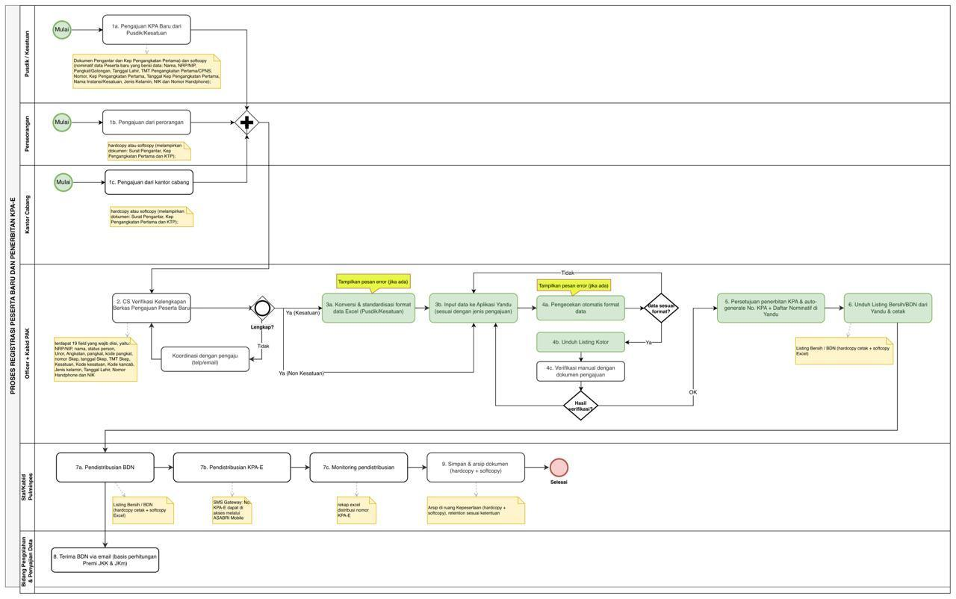
Gambar 4. 1 Proses Registrasi Peserta Baru dan Penerbitan KPA-E (AS-IS)
Link gambar: https://app.diagrams.net/#G1_rsjtKD4oGXcCqPl0wPtVVqGQiqPAnlP#%7B%22pageId%22%3A%22bESexC3PeSIfDGGpmCVx%22%7D
Alur proses :
- Inisiasi Pengajuan (multi-kanal)
Proses dimulai salah satu dari 3 (tiga) kanal pengajuan, yang kemudian bertemu pada satu titik gabung (gateway) untuk dilanjutkan ke verifikasi:
- Pengajuan KPA Baru dari Pusdik/Kesatuan — disertai Dokumen Pengantar dan Kep Pengangkatan Pertama serta softcopy nominatif data peserta baru (Nama, NRP/NIP, Pangkat/Golongan, Tempat Lahir, Tanggal Lahir, TMT Pengangkatan Pertama/CPNS, Nomor dan Tanggal Kep Pengangkatan Pertama, Nama Instansi/Kesatuan, Jenis Kelamin, NIK, Nomor Handphone).
- Pengajuan dari peserta perseorangan — hardcopy atau softcopy dengan lampiran Dokumen Pengantar, Kep Pengangkatan Pertama, dan KTP.
- Pengajuan dari kantor cabang PT ASABRI (Persero) melalui Request Umum pada YANDU maupun email berdasarkan permohonan pendaftaran peserta dari perseorangan, dengan lampiran Dokumen Pengantar, Kep Pengangkatan Pertama, dan KTP.
- Verifikasi Kelengkapan Berkas (Officer dan Kabid Pulminpes)
- Officer melakukan verifikasi kelengkapan berkas pengajuan peserta baru, memeriksa 12 poin wajib: NRP/NIP, Nama, Pangkat, Nomor Skep Pengangkatan Pertama, Tanggal Skep Pengangkatan Pertama, TMT Pengangkatan Pertama, Kesatuan, Jenis Kelamin, Tempat Lahir, Tanggal Lahir, Nomor Handphone, dan NIK. (Format Excel terlampir: Format Nominatif Pengajuan Pendaftaran Data Peserta Baru.xlsx)
- Gateway “Lengkap?”: bila Tidak → Koordinasi dengan pengaju (telepon/email) lalu kembali ke aktivitas verifikasi; bila Ya → bercabang sesuai asal pengajuan (Ya Kesatuan / Ya Non Kesatuan).
- Pemrosesan dan Input Data (Officer dan Kabid Pulminpes)
- Pemrosesan dan Input Data
- Konversi dan standarisasi format data Excel (khusus Pengajuan Pusdik/Kesatuan). (Format Excel terlampir: Format Konversi Excel Upload Yandu.xlsx)
- Input data ke Aplikasi YANDU sesuai jenis pengajuan.
- Pengecekan otomatis format data oleh sistem.
- Gateway Pengajuan Perseorangan“data sesuai format?”: bila Tidak → 4b. Field pada Aplikasi YANDU muncul pesan error untuk dikoreksi; bila Ya → terbentuk Listing Kotor pada Aplikasi YANDU untuk diunduh dan diverifikasi.
- Gateway Pengajuan Kolektif Upload Excel“data sesuai format?”: bila Tidak → 4b. Unduh otomatis excel error untuk dikoreksi (contoh excel error terlampir: example error_pengaduan.xlsx); bila Ya → terbentuk Listing Kotor pada Aplikasi YANDU untuk diunduh dan diverifikasi.
- Unduh Excel Listing Kotor → Verifikasi manual dengan dokumen pengajuan (Pengajuan Non Pusdik/Kesatuan) atau Excel hasil Konversi (Pengajuan Pusdik/Kesatuan), diikuti gateway "Hasil verifikasi?" — bila perlu perbaikan kembali ke koordinasi/verifikasi; bila OK lanjut ke penerbitan Nomor KPA.
- Penerbitan KPA (Officer dan Kabid Pulminpes)
- Pesetujuan penerbitan nomor KPA dan auto-generate Nomor KPA + Daftar Nominatif di YANDU.
- Unduh listing bersih/BDN dari YANDU dan cetak (output: hardcopy cetak + softcopy Excel).
- Pendistribusian dan Pengarsipan (Officer/Kabid Pulminpes)
- Pendistribusian BDN (Listing Bersih/BDN hardcopy + softcopy Excel) kepada Peserta/Pusdik/Kesatuan beserta surat pengantar yang ditandatangani oleh pejabat berwenang.
- Pendistribusian Nomor KPA kepada peserta melalui SMS Notifikasi sebagai sarana registrasi pada Aplikasi ASABRI Mobile untuk mengakses Kartu Peserta ASABRI Elektronik (KPA-E).
- Monitoring proses registrasi peserta baru (output: rekap Excel penerbitan/distribusi nomor KPA untuk permintaan data/laporan internal maupun lintas unit kerja).
- Simpan dan arsip dokumen (hardcopy + softcopy) di ruang kepesertaan dengan retensi sesuai ketentuan, lalu proses berakhir.
- Aktivitas Paralel (Bidang Pengolahan dan Penyajian Data)
- Terima BDN via email sebagai basis perhitungan Premi JKK dan JKm (dipicu dari hasil pendistribusian BDN).
Permasalahan :
- Performa aplikasi YANDU dalam memproses upload dan generate data peserta baru dalam jumlah besar belum optimal, sehingga membutuhkan waktu pemrosesan yang cukup lama.
- Masih terdapat ketidaksesuaian format dan validitas data yang diajukan oleh Pusdik/Kesatuan, sehingga memerlukan proses verifikasi data dengan berkas pengajuan maupun klarifikasi kepada pengaju sebelum data dapat diproses lebih lanjut.
- Belum terdapat workflow approval berjenjang dalam sistem untuk mendukung proses persetujuan penerbitan KPA oleh pejabat yang berwenang (Kabid Pulminpes).

Peremajaan Data Peserta
Pemutakhiran data Peserta yang meliputi perubahan data profil, data keluarga dan riwayat kepangkatan dilakukan melalui empat jalur sebagai berikut:
Tabel 4. 1 Jalur Pemutakhiran Data Peserta
No | Channel | Sumber Data | Keterangan
1 | Aplikasi DataLink Kesatuan dan Email | TNI AD, AL, AU, Polri,  Mabes TNI dan Kemhan | Penerimaan data dari kesatuan secara periodik bulanan, kesatuan mengirim data melalui upload ke aplikasi dan email, penerimaan dan pengelolaan data peserta saat ini masih terpisah dari YANDU. Ke depan rencana pengembangan akan melalui mekanisme integrasi API.
2 | Kantor Cabang | Peserta datang langsung (walk in)  ke CS kantor cabang. | Update langsung perorangan ke YANDU. Beberapa field dibatasi — cabang tidak bisa mengubah semua data (misalnya: nama dan tgl lahir dari Peserta). Perubahan tertentu harus di-request ke kantor pusat.
3 | Mobile Apps  (Mandiri/Asabri Mobile) | Peserta update sendiri  via aplikasi mobile | Data masuk ke dalam temporary staging terlebih dahulu, diverifikasi dan divalidasi oleh user Kepesertaan sebelum masuk ke database Yandu production.
4 | Padanan Mitra  (Integrasi Eksternal) | BKN, Kemenag, Dukcapil,  Kemenkeu, Taspen, BPJS Kesehatan, Mitra Bayar | Sinkronisasi data dengan mitra kerja. Kemenag dan Kemenkeu sudah berjalan API, BKN sudah terhubung dengan API namun belum berjalan. Pemutakhiran dilakukan berdasarkan sumber data instansi, misalnya: BPJS Kesehatan - data keluarga, Kemenag – tanggal nikah. Mitra bayar untuk update data info pinjaman nasabah.

Pemodelan Proses Bisnis — BPMN AS-IS
Aktor
- PIC Kesatuan
- Divisi Kepesertaan dan Pengembangan Manfaat,
- Divisi TI,
Trigger (start event) : Proses pemutakhiran data dimulai ketika terdapat perubahan informasi peserta yang memerlukan pembaruan dalam sistem kepesertaan. Perubahan tersebut dapat meliputi data profil peserta, data keluarga, maupun riwayat kepangkatan yang diperoleh dari peserta, kesatuan, atau sumber data resmi lainnya baik secara individu maupun kolektif.
Gambar proses peremajaan data peserta sebagai berikut :
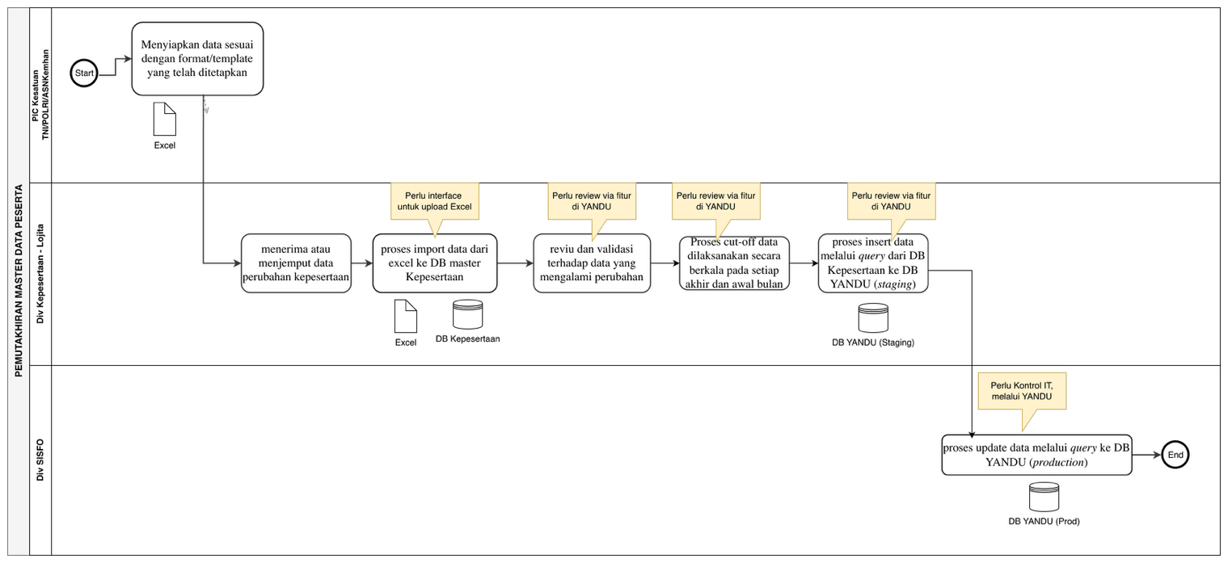
Gambar 4. 2 Proses Peremajaan Data Peserta (AS-IS)

Alur proses :
      - PIC Kesatuan menyiapkan data sesuai dengan format dan template yang telah ditetapkan, yang berisi nominatif data terkini pada periode bulan berjalan diantaranya perubahan data peserta terkait peristiwa kepegawaian seperti kenaikan pangkat, mutasi, dan lainnya.
      - Bidang Lojita menerima atau menjemput data perubahan kepesertaan dari kesatuan.
      - Bidang Lojita melakukan proses import data dari excel ke DB master Kepesertaan sebagai media kertas kerja untuk proses verifikasi dan validasi data.
      - Bidang Lojita melakukan reviu dan validasi terhadap data yang mengalami perubahan maupun yang terindikasi anomali secara manual (kenaikan pangkat, perubahan satker, TMT berbeda, jenis kelamin berubah, pangkat turun dan lainnya).
      - Proses cut-off data dilaksanakan secara berkala setiap awal bulan dan akhir bulan sesuai dengan kebutuhan penyajian data, daftar nominatif peserta yang diperlukan oleh Divisi Aktuaria (tanggal 31) dan Divisi Keuangan (tanggal 1) berdasarkan status Batas Usia Pensiun Peserta .
      - Kabid Lojita melakukan reviu atas data cut off yang sudah dilakukan validasi setiap periode berkenaan.
      - Setelah data cut off dan dinyatakan valid, bidang lojita melakukan proses insert data melalui query dari DB Kepesertaan ke DB YANDU (staging) sebagai tahap persiapan sebelum implementasi ke production.
      - Divisi TI selanjutnya melakukan proses update data melalui query ke DB YANDU (production) berdasarkan data yang telah diverifikasi dan divalidasi sehingga data kepesertaan sesuai dengan Yandu.

Permasalahan :
- Aplikasi YANDU belum menyediakan fitur pemutakhiran data secara kolektif (bulk update). Selain itu, terdapat beberapa channel pemutakhiran data yang berjalan secara terpisah, sehingga berpotensi menimbulkan ketidakkonsistenan data apabila terdapat pemutakhiran terhadap peserta yang sama dari sumber yang berbeda dalam periode yang bersamaan.
- Pengelolaan data kepesertaan yang masih terpisah menyebabkan sistem YANDU belum berfungsi sebagai sumber data tunggal (single source of truth). Akibatnya, status kepesertaan peserta, seperti aktif, pensiun, meninggal dunia, PTDH, dan status lainnya, belum dapat ditampilkan secara konsisten dan akurat. Kondisi ini berpotensi menimbulkan ketidakvalidan data dan perbedaan informasi antar sistem.
- Proses pemutakhiran data secara kolektif masih memerlukan keterlibatan Divisi TI sebagai perantara pelaksana perubahan data. Kondisi ini menyebabkan ketergantungan pada Divisi TI serta meningkatkan beban kerja pada unit Kepesertaan dan Divisi TI.
- Belum tersedia mekanisme persetujuan (approval) berjenjang dalam proses pemutakhiran data (dari officer lojita kepada kabid lojita), sehingga kontrol terhadap validitas dan otorisasi perubahan data masih perlu ditingkatkan untuk meminimalkan risiko kesalahan maupun perubahan data yang tidak sesuai kewenangan.
- Sistem belum menyediakan audit trail yang memadai untuk mencatat dan menelusuri riwayat pemutakhiran data, termasuk informasi mengenai pengguna yang melakukan perubahan, waktu perubahan, serta rincian data sebelum dan sesudah diperbarui.
- Proses pembaruan data dari unit Kepesertaan ke aplikasi YANDU saat ini masih dilakukan melalui eksekusi query langsung ke database oleh Divisi TI dan belum sepenuhnya melalui antarmuka (interface) aplikasi yang terstandarisasi. Kondisi ini berpotensi meningkatkan risiko operasional serta mengurangi efektivitas pengendalian proses perubahan data.

Perhitungan Iuran premi THT, JKK dan JKm
Perhitungan iuran/premi JKK dan JKm peserta dilakukan secara terpisah oleh Divisi Kepesertaan dan Pengembangan Manfaat di BD Kepesertaan dan tidak terintegrasi langsung dengan data kepesertaan di YANDU. Laporan rekap tagihan estimasi premi JKK dan JKm dihitung berdasarkan perubahan data yang mempengaruhi besaran premi (gaji pokok, mkg dan pangkat) yang harus dikomunikasikan manual ke Divisi Keuangan. Kemudian tidak adanya portal individual account yang memungkinkan peserta melihat saldo dan riwayat iurannya berdasarkan periode bulan berjalan.
Pemodelan Proses Bisnis — BPMN AS-IS
Aktor
- Divisi Keuangan
- Divisi Kepesertaan dan Pengembangan Manfaat,
- Peserta

Trigger (start event) : Proses perhitungan dimulai pada saat memasuki periode perhitungan yang ditetapkan berdasarkan perubahan data peserta yang memengaruhi besaran nilai premi.
Gambar proses perhitungan premi THT,JKK dan JKm (AS-IS) sebagai berikut :
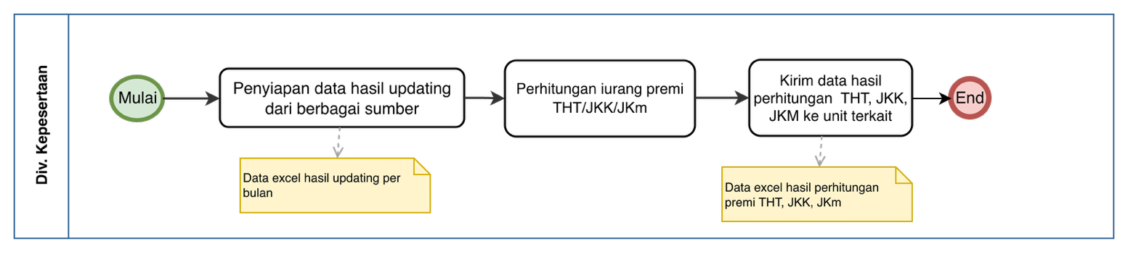
Gambar 4. 3 Proses Perhitungan Premi THT/JKK/JKm (AS-IS)
Alur proses :
- Bidang Lojita menyiapkan nominatif data peserta berdasarkan cut off per tanggal 1, sebagai dasar tagihan.
- Perhitungan tagihan estimasi iuran JKK dan JKm dilakukan terpisah oleh Divisi Kepesertaan dan Pengembangan Manfaat, dan tidak terintegrasi dengan data kepesertaan di YANDU.
- Laporan rekap tagihan estimasi iuran JKK dan JKm dikomunikasikan manual ke Divisi Keuangan.
- Tidak ada portal individual account untuk peserta melihat saldo dan riwayat iuran.
Permasalahan :
- Proses perhitungan premi terpisah dan tidak terintegrasi secara langsung dengan Aplikasi YANDU.
- Pembuatan laporan rekap tagihan estimasi iuran JKK dan JKm masih manual ke Divisi Keuangan.

Pengelolaan PUM KPR
Kondisi saat ini (AS-IS) :
- PUM KPR adalah manfaat peserta ASABRI (Prajurit TNI, Anggota Polri dan ASN Kemhan/Polri) berupa pinjaman Uang Muka KPR yang dapat diambil sekali seumur hidup.
- Pengembalian pinjaman dilakukan secara penuh saat peserta pensiun atau meninggal dengan mengakumulasikan beberapa manfaat program (THT/JKK/JKm/NTIP), bukan secara dicicil..
- Pemberian Pinjaman Uang Muka dilihat dari kepangkatan, sehingga pangkat merupakan data krusial yang harus valid.
- ASABRI berposisi sebagai pemberi uang muka sedangkan untuk pelunasan dapat dilakukan melalui pribadi atau kredit.
Pemodelan Proses Bisnis — BPMN AS-IS
Aktor
- Divisi Kepesertaan dan Pengembangan Manfaat
- Divisi Keuangan
- Bank penyalur
- Peserta
Trigger (start event) : Proses dimulai pada saat PIC memasukkan angka alokasi Dana yang dapat dipergunakan untuk penyaluran PUM KPR tahun berjalan peserta mengajukan PUM KPR atau ketika memasuki periode jatuh tempo pemotongan hutang.
Gambar proses pengelolaan PUM KPR (AS-IS) sebagai berikut :
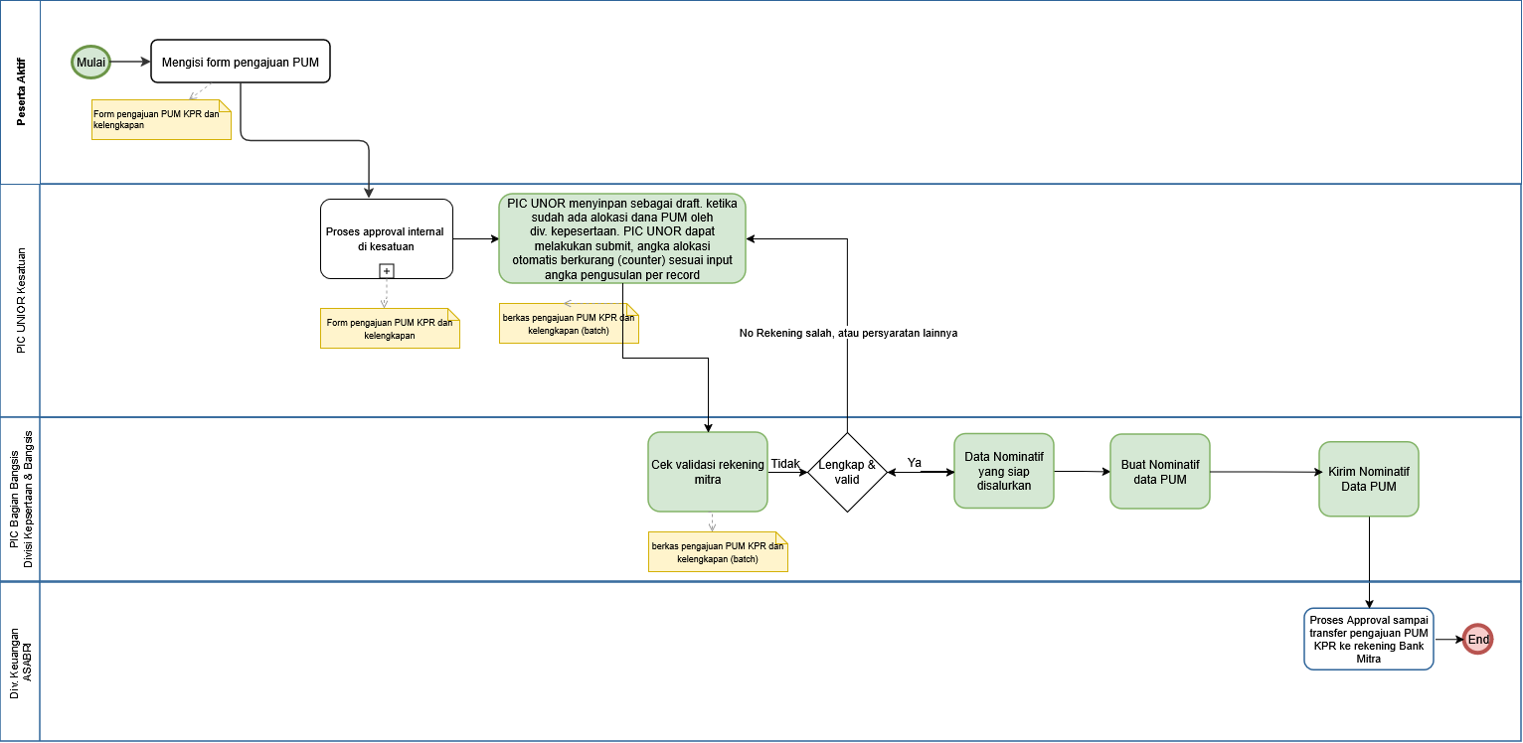

Gambar 4. 4 Proses Pengelolaan PUM KPR (AS-IS)

Alur proses :
- Alur Pengajuan dari Kesatuan ke ASABRI
- Pengajuan bersumber dari peserta aktif - diajukan ke PIC UNOR masing masing kesatuan.
- Alur berjenjang: Peserta aktif - Komandan Satuan - Polda atau Kodam - PIC masing-masing UNOR - PIC PUM ASABRI. Seluruhnya masih manual dokumen (bukan Excel, bukan data digital).
- Dokumen yang diterima ASABRI berupa dokumen fisik per kesatuan (bisa 1 s.d 500 atau lebih per batch) dengan form yang disediakan oleh ASABRI.
- PIC ASABRI melakukan validasi kelengkapan persyaratan, lalu meng-input seluruh data peserta satu per satu secara manual ke aplikasi.
- Alur Setelah Input (Normal Flow)
- Setelah input manual → data disimpan sebagai record di YANDU→ buka batch rumah (developer) → update data → terbentuk draft data nominatif → kemudian dikirim melalui email ke Divisi Keuangan untuk pengecekan rekening.
- Div Keu membuat rekap daftar penyaluran PUM KPR per masing-masing Bank (BRI/BNI/Mandiri/BTN/BSI)-> Mitra Bank melakukan validasi rekening peserta aktif atau tidak.
- Jika rekening valid, Divkeu menginformasikan ke Divpes untuk ditindak lanjutin oleh Divpes.
Jika rekening tidak valid, Divkeu juga akan menginformasikan ke Divpes untuk dilakukan perbaikan Data Peserta.
Divpes mengajukan ND beserta Daftar Nominatif ke Divkeu yang telah di setujui oleh Direksi.
Divkeu membuat dan mengajukan Surat Perintah Pembayaran (SPP), SPM beserta Rekap Daftar Penyaluran PUM KPR kepada Direksi.
- Jika pada saat penyaluran terdapat rekening yang tidak aktif/tidak valid/dormant, maka dapat diganti ke rekening baru dengan catatan harus Bank yang sama (tidak bisa ganti Bank lain). Dan proses akan kembali seperti pengajuan awal.
Permasalahan :
- Program PUM KPR tidak memiliki aplikasi khusus, dikelola via modul YANDU tidak memadai dan Excel untuk piutang.
- Penarikan data harus dibuka per batch, tidak dapat sekaligus.
- Peserta yang sudah disalurkan dapat disalurkan kembali apabila pada saat proses double input (tidak ada pop up bahwa data masih dalam proses atau data sudah pernah diinput ).
- Pemotongan hutang PUM KPR sudah dilakukan otomatis, namun pengembalian ke Dapen yang belum bisa dilakukan otomatis.

Pelunasan PUM KPR
Saat ini belum ada proses otomasi pada Pelunasan PUM KPR.

Pengelolaan Klaim BUM KPR
Kondisi saat ini (AS-IS) :
BUM KPR adalah manfaat peserta ASABRI (anggota Polri/TNI) berupa Bantuan Uang Muka KPR yang dapat diambil sekali selama kedinasan peserta. Penyaluran BUM dilakukan oleh YPPSDP kepada Peserta dan dilaporkan kepada ASABRI, kemudian pelunasan penuh baru dilakukan saat peserta pensiun atau meninggal (uang pensiun/THT sebagai jaminan). Jenis hutang BUM KPR ada 2 yaitu Program Reguler dan Program Khusus. ASABRI sebagai pemotong hak asuransi peserta yang mempunyai hutang BUM KPR dipotong dari manfaat asuransi (THT/JKK/JKm/NTIP).
Pemodelan Proses Bisnis — BPMN AS-IS
Aktor
- Divisi Kepesertaan dan Pengembangan Manfaat
- YPPSDP Kemhan
- Peserta
Trigger (start event) : Proses dimulai pada saat Peserta mengajukkan klaim peserta ketika memasuki periode jatuh tempo pemotongan hutang.
Gambar pengelolaan KPR (BUM) sebagai berikut :
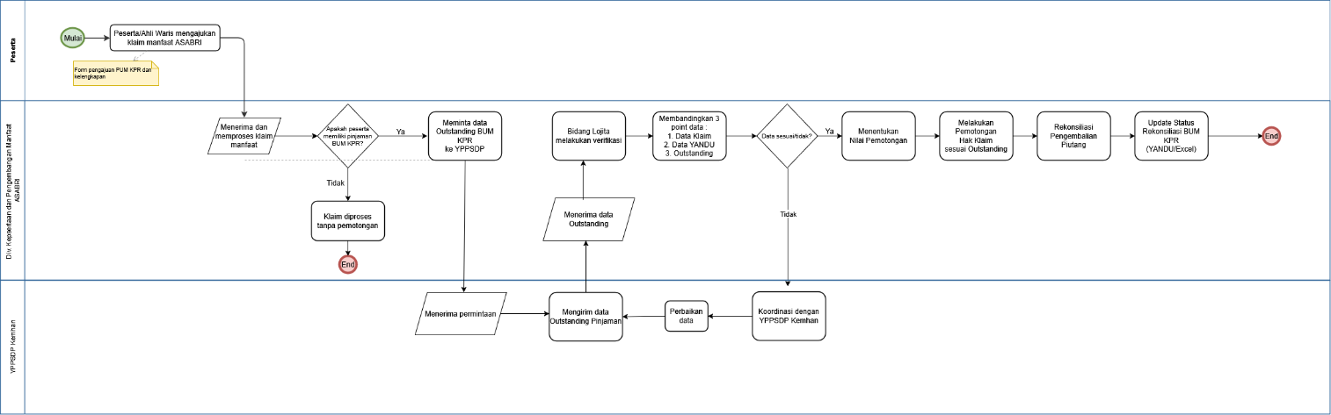
Gambar 4. 5 Pengelolaan KPR (BUM)
Alur proses :
- Proses dimulai ketika peserta atau ahli waris mengajukan klaim manfaat ASABRI akibat pensiun, berhenti dinas, meninggal dunia, atau sebab lain.
- Dalam proses penyelesaian klaim, dilakukan identifikasi terhadap peserta yang masih memiliki kewajiban pinjaman BUM KPR. Apabila terdapat pinjaman, maka dilakukan pemotongan manfaat klaim sesuai ketentuan dan besaran kewajiban yang masih harus diselesaikan.
- Pengelolaan data BUM KPR saat ini masih dilakukan secara terpisah dari aplikasi YANDU dan sebagian proses administrasi masih menggunakan Excel. Oleh karena itu, monitoring dan pengendalian data dilakukan secara berkala setiap bulan.
- Bidang Lojita berkoordinasi dengan divisi layanan terkait untuk memperoleh dan memverifikasi data klaim peserta yang menjadi objek pemotongan BUM KPR.
- Data klaim layanan dibandingkan dengan klaim yandu dan di validasi oleh bidang lojita guna memastikan bahwa pemotongan yang dilakukan telah sesuai dengan nilai outstanding pinjaman terakhir yang tercatat.
- Data yang di validasi selanjutnya digunakan sebagai dasar proses rekonsiliasi pengembalian piutang BUM KPR, baik untuk Program Reguler maupun Program Khusus.
Permasalahan :
- Belum adanya field atau keterangan status peserta yang sudah di rekonkan atau dikembalikkan ke ASABRI untuk Program Khusus atau YPPSDP (Program Reguler) sehingga mempersulit untuk pengecekkan, selama ini dilakukan pengecekkan secara manual by data yang sudah di rekonkan melalui microsoft excel.
- Apabila data yang sudah direkonkan atau dikembalikan terjadi batal akad maka diberikan keterangan batal akad yang harus dikembalikan dananya. Apabila dana tersebut program khusus langsung ASABRI yang mengembalikan, namun apabila program reguler YPPSDP Kemhan yang mengembalikan dananya dengan diterbitkan surat keterangan sudah direkonkan periode ...... tahun ....... berupa pdf yang di tanda tangani atau paraf dari kepala Divisi kepesertaan dan pengembangan manfaat.
- Apabila status hutang BUM KPR merupakan batal akad Program Khusus dimana dananya sudah dikembalikan ke Dapen ASABRI, maka ASABRI mengembalikan dananya kepada peserta pada saat mengajukan klaim dan dibuatkan keterangan atau semacam notifikasi sebagai penagihan kepada pihak YPPSDP Kemhan atas status batal akad yang nantinya akan menjadi pemotongan langsung dana Program Reguler.
- Proses pengelolaan yang masih manual, dapat berpotensi terjadi kesalahan pemotongan atau perhitungan akibat human error.

Pelunasan BUM KPR
Saat ini belum ada proses otomasi pada Pelunasan BUM KPR.

Pembatalan BUM KPR
Saat ini belum ada proses otomasi pada Pembatalan BUM KPR.

Pembentukan DAPEN
Pembentukan DAPEN (daftar penerima pensiun) melibatkan lintas Divisi. Mulai dari Divisi TI yang membentuk DAPEN (daftar penerima pensiun) berupa file excel dari sistem, verifikasi oleh divisi terkait (Divisi Kepesertaan dan Pengembangan Manfaat, Divisi Layanan, dan Divisi Keuangan). Berikut ini jenis DAPEN dan jadwal kemunculannya.
- DAPEN Reguler: Oten tanggal 1–15 → DAPEN muncul pada periode tersebut.
- DAPEN Susulan: Oten tanggal 16–31 → muncul sekitar tanggal 10–15 bulan berikutnya, belum ada foto oten (perlu verifikasi).
- DAPEN Hidup: Terbentuk sekitar tanggal 24-an, juga belum ada foto oten → perlu diverifikasi dulu sebelum mapping ke foto otensi.
- Dalam satu bulan bisa terjadi pembayaran lebih dari satu kali (reguler + susulan), untuk orang yang berbeda dengan jenis DAPEN berbeda.
Pemodelan Proses Bisnis — BPMN AS-IS
Aktor
- Divisi TI,
- Divisi Kepesertaan dan Pengambangan Manfaat,
- Divisi Keuangan,
- Divisi Layanan.
Trigger (start event) : Divisi TI men-generate data pembayaran dari sistem.
Gambar proses pembentukan DAPEN (AS-IS) sebagai berikut :
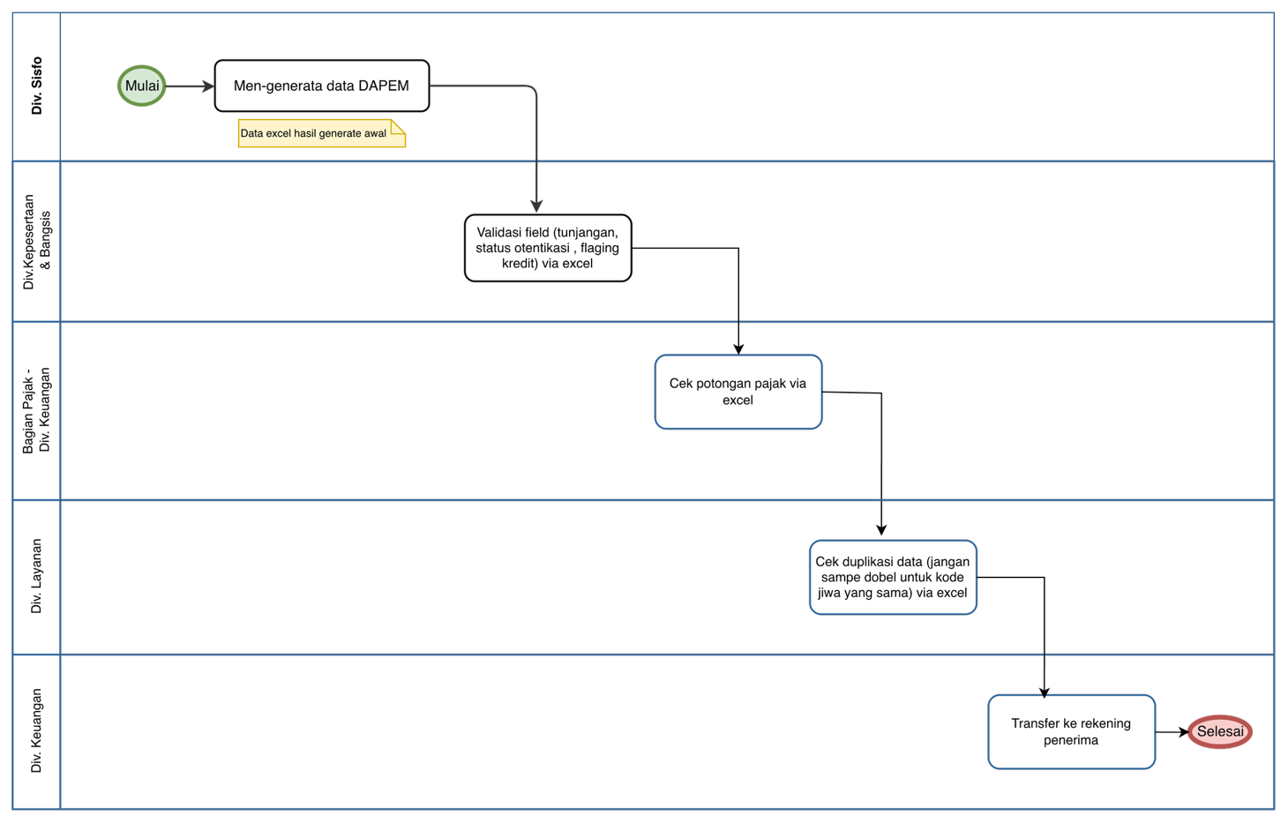
Gambar 4. 6 Proses Pembentukan DAPEN (AS-IS)
Alur proses :
- Divisi Sisfo melakukan generate DAPEN melalui sistem.
Proses dimulai dari Divisi Sisfo yang menjalankan proses generate DAPEN. Aktivitas ini merupakan proses yang melibatkan sistem, karena data DAPEN dibentuk atau dihasilkan secara otomatis oleh aplikasi berdasarkan data yang tersedia.
- Divisi Kepesertaan dan Pengembangan Manfaat melakukan validasi data DAPEN.
Setelah DAPEN terbentuk, Divisi Kepesertaan dan Pengembangan Manfaat melakukan verifikasi dan validasi terhadap data penerima pensiun, seperti data tunjangan, status otentikasi, potongan bpjs dan status flagging kredit. Proses ini bertujuan untuk memastikan bahwa data penerima sudah sesuai dan berhak untuk diproses ke tahap berikutnya. Saat ini, validasi tersebut masih dilakukan manual dan belum sepenuhnya berjalan secara otomatis melalui sistem.
- Bagian Pajak - Divisi Keuangan melakukan pengecekan potongan pajak menggunakan Excel.
Setelah data divalidasi, Bagian Pajak pada Divisi Keuangan melakukan pengecekan terhadap potongan pajak. Proses ini dilakukan menggunakan file Excel, sehingga belum sepenuhnya terintegrasi ke dalam sistem utama. Tujuannya adalah memastikan nilai potongan pajak sudah sesuai sebelum pembayaran diproses.
- Divisi Layanan melakukan pengecekan duplikasi data penerima.
Selanjutnya, Divisi Layanan melakukan pengecekan untuk memastikan tidak terdapat duplikasi data penerima, khususnya untuk mencegah pembayaran ganda kepada jiwa atau penerima yang sama. Proses ini penting agar tidak terjadi kesalahan pembayaran akibat data yang double.
- Divisi Keuangan melakukan transfer ke rekening penerima.
Setelah seluruh pengecekan selesai dan data dianggap layak, Divisi Keuangan melakukan proses transfer dana ke rekening penerima melalui mitra bayar. Tahap ini menjadi akhir dari proses pembayaran DAPEN kepada penerima yang berhak.
Permasalahan :
- Proses-proses yang masih manual, dapat berpotensi terjadi kesalahan perhitungan DAPEN.
- Masih ada data peserta yang tidak valid, misalnya peserta tidak melapor perubahan status (cerai, anak lulus kuliah, dsb.), sehingga tunjangan terus dibayarkan padahal sudah tidak berhak.

Pembentukan Non DAPEM
Non DAPEM AS-IS mengikuti mekanisme saat ini.

Pengelolaan Flagging Pinjaman Mitra
PT ASABRI (Persero), dalam hal ini Divisi Kepesertaan dan Pengembangan Manfaat, telah menggunakan Aplikasi Flagging Pinjaman Mitra Versi ke-2 (v.2) yang telah dijalankan kurang lebih 8 tahun sejak 2018, sebagai pengembangan dari aplikasi sebelumnya yang dibuat pada tahun 2016. Aplikasi tersebut digunakan untuk mengelola fasilitas kredit pinjaman yang diberikan oleh Mitra Bayar (Bank dan PT POS) kepada Peserta ASABRI baik Peserta Pra Pensiun maupun Peserta Penerima Pensiun. Namun demikian, masih terdapat beberapa kendala dan kekurangan pada fungsi, modul, dan reporting aplikasi eksisting, sehingga sebagian besar pengelolaan data flagging masih dilakukan secara manual oleh bidang lojita sebagai PIC pengelola aplikasi.
Pemodelan Proses Bisnis — BPMN AS-IS
Aktor
- User Mitra Bayar (Bank/Pos),
- Divisi Kepesertaan dan Pengembangan Manfaat,
- Peserta ASABRI (Aktif/Pensiun).
Trigger (start event) : Pengajuan flagging pinjaman oleh Mitra Bayar atas permohonan fasilitas kredit Peserta ASABRI.
Gambar proses pengelolaan flagging pinjaman mitra (AS-IS) sebagai berikut :
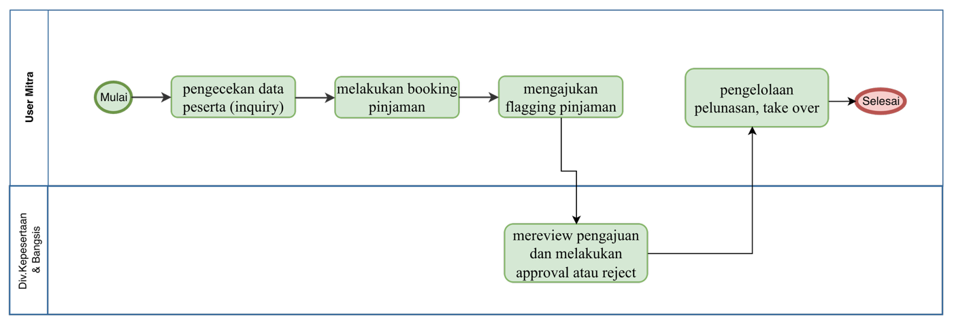
Gambar 4. 7 Proses Pengelolaan Flagging Pinjaman Mitra (AS-IS)
Alur proses:
- User Mitra Bayar melakukan pengecekan data peserta (inquiry) melalui aplikasi dengan memasukkan KPA/Nopens sebagai key pencarian, baik individu maupun kolektif (batch).
- User Mitra melakukan booking pinjaman bila status peserta tersedia (available); waktu ketersediaan booking 2 (dua) hari untuk melakukan proses penginputan info pinjaman.
- User Mitra mengajukan flagging pinjaman secara individu atau kolektif melalui upload data sesuai template yang ditentukan.
- Divisi Kepesertaan dan Pengembangan Manfaat melakukan verifikasi pengajuan dan melakukan approval atau reject; data approve direkap untuk dasar Berita Acara Rekonsiliasi dengan Mitra Bayar.
- User Mitra melakukan pengelolaan pelunasan, take over, dan top up flagging dilakukan dengan dokumen pengajuan terpisah dan approval Divisi Kepesertaan dan Pengembangan Manfaat melalui email.
- Rekapitulasi tagihan imbal jasa masih disusun secara manual sebagai lampiran Berita Acara Rekonsiliasi (BAR) dengan kesepakatan tagihan imbal jasa.
Permasalahan:
- Pengelolaan manajemen user dan hak ases:
- Proses reset user password pengguna masih memerlukan repons yang relatif lama, sehingga dapat mempengaruhi kelancaran operasional, waktu tunggu bisa sampai 2 minggu.
- Belum tersedia mekanisme audit trail yang mencatat aktivitas pengguna (log) secara detail.
- Mitra A, ada user 5, seharusnya hanya di mitra A saja. Tapi saat ini memungkinkan user dari mitra A, ketika pindah kerja ke mitra B masih bisa akses, belum ada proses penonaktifan user.
- Belum tersedia mekanisme audit trail yang merekam seluruh aktivitas pengguna saat menjalankan tugas di aplikasi, sehingga riwayat perubahan, akses, dan tindakan pengguna sulit ditelusuri ketika diperlukan untuk pemeriksaan atau audit.
- Data pemohon yang dimasukkan ke dalam aplikasi belum sepenuhnya divalidasi dengan Database YANDU, sehingga masih terdapat risiko manipulasi data seperti tanggal lahir, identitas, atau data lainnya yang dapat menimbulkan potensi fraud.
- Belum terintegrasinya nomor rekening flagging dengan rekening dapem yang ada pada aplikasi Yandu.
- Proses pelunasan pinjaman belum didukung oleh kewajiban unggah dokumen bukti pelunasan dari pihak mitra, sehingga validitas pelunasan sulit diverifikasi dan berpotensi menimbulkan ketidaksesuaian data antara pemohon, mitra, dan sistem.
- Pelepasan flagging yang telah jatuh tempo berdasarkan tanggal akhir kredit belum secara otomatis.
- Pada pengajuan top up pinjaman, flagging pinjaman yang telah ada harus dibuka terlebih dahulu sebelum dilakukan flagging kembali atas pinjaman yang baru. Saat ini belum tersedia fitur khusus untuk pengajuan top up pinjaman, sehingga identifikasi, penelusuran riwayat, dan pelaporan transaksi top up masih memerlukan proses verifikasi secara manual.
- Belum adanya approval berjenjang dari officer ke kabid lojita atas pinjaman yang dilakukan take over dan pelepasan flagging atas pinjaman yang lunas bukan karena jatuh tempo atau meninggal.
- Pada kasus tertentu seperti take over, belum tersedia mekanisme berbagi informasi antar mitra secara terkendali untuk melihat data pemohon, sehingga terdapat risiko pengajuan melewati batas potongan maksimal 70% dari uang pensiun.

Monitoring Surat Pernyataan Tanda Bukti Diri (SPTB)
SPTB adalah surat pernyataan tanda bukti diri dari Penerima Pensiun yang berisikan data Penerima Pensiun dan data keluarga Penerima Pensiun. Pelaporan SPTB bertujuan untuk memastikan keberadaan dan status penerima pensiun beserta keluarga yang tertanggung dalam hak pensiun masih sesuai dengan kondisi hak yang diterimakan. Untuk data keluarga yang menjadi tanggungan adalah keluarga yang terdaftar dalam SKEP Pensiun.

Berdasarkan Perdir SPTB Tahun 2022, tujuan SPTB adalah memberikan kepastian terhadap keberadaan dan alamat penerima pensiun, pemutakhiran data dan pencegahan ketelanjuran bayar. Pihak-pihak yang wajib melaporkan SPTB adalah penerima pensiun, dan tunjangan bersifat pensiun yang memiliki tunjangan. Saat ini, pelaporan SPTB dilakukan secara online melalui ASABRI Mobile dengan proses monitoring berada pada Aplikasi CMS Asabri Mobile.
Pemodelan Proses Bisnis — AS-IS
Aktor
- Peserta,
- Kancab,
- Mitra bayar.
Trigger (start event) : Periode tahunan pengumpulan SPTB bagi Penerima Pensiun
PT ASABRI (Persero).
Gambar Pengelolaan Surat Pernyataan Tanda Bukti Diri sebagai berikut :
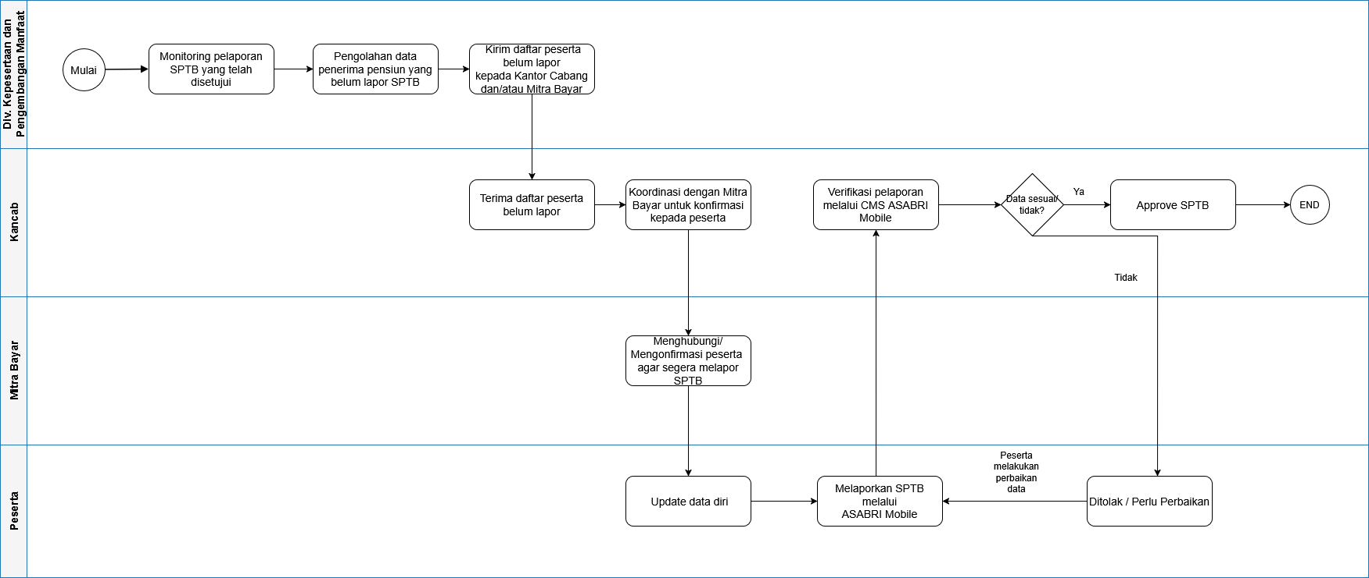
Gambar 4. 8 Proses Pengelolaan Surat Pernyataan Tanda Bukti Diri (AS-IS)
Alur proses :
- Divisi Kepesertaan dan Pengembangan Manfaat melakukan monitoring terhadap pelaporan SPTB yang sudah di setujui dan melakukan pengolahan data untuk memperoleh data penerima pensiun yang belum lapor yang selanjutnya data tersebut di teruskan kepada Kantor Cabang dan/ Mitra Bayar secara berkala untuk segera di tindaklanjuti.
(Format Laporan terlampir: format Laporan SPTB .xlsx)
- Kantor Cabang melakukan koordinasi kepada Mitra Bayar atas data penerima manfaat pensiun yang belum melaporkan SPTB untuk segera dikonfirmasi kepada penerima pensiun.
- Peserta melakukan pembaharuan data diri dan melaporkan SPTB melalui Aplikasi ASABRI Mobile.
- Kantor Cabang melakukan verifikasi atas pelaporan SPTB yang masuk melalui aplikasi CMS ASABRI Mobile serta melakukan approve data apabila data dan dokumen yang diunggah sudah sesuai.
Permasalahan :
- Daftar Penerima Pensiun yang belum lapor dan Sudah lapor SPTB belum terwadahi secara otomatis berdasarkan Kantor Cabang dan Mitra Bayar. Pelaksana fungsi monitoring masih harus download data penerima pensiun dan mengunduh data peserta yang sudah lapor SPTB dan disetujui dari CMS Aplikasi ASABRI Mobile.
- Riwayat perubahan data pelaporan SPTB yang disetujui pada ASABRI Mobile belum ditampilkan terpadu sebagai single view per Penerima Pensiun pada YANDU.
- Laporan SPTB dengan filter komprehensif (per Kancab, per jenis pensiun, per Mitra Bayar, per sumber data, per username pengguna) belum tersedia dalam satu modul terintegrasi (pengelolaan masih dilakukan secara manual).

Manajemen dokumen peserta (e-Dosir)
PT ASABRI (Persero) telah memiliki Aplikasi E-Dosir sejak Januari 2020 yang berfungsi menyimpan dokumen dosir elektronik peserta dalam format .pdf. Pengelolaan alih media dosir mengacu pada Surat Edaran Direksi Nomor SE-15 /HK.01.04/UTM.G/VI/2026 Tentang Pengelolaan Dokumen Pembayaran Manfaat Dan Alih Media Dosir Peserta Di Kantor Cabang PT ASABRI (Persero). Setiap kantor cabang memiliki akses untuk mengunggah dosir berdasarkan Nomor KPA (Kartu Peserta ASABRI), sedangkan Divisi Kepesertaan dan Pengembangan Manfaat melakukan monitoring dan membuat laporan rekapitulasi alih media dosir (berkas pengajuan klaim).
Permasalahan :
- Dokumen yang telah tersimpan atau diunggah ke dalam aplikasi e-Dosir dapat diakses melalui tab e-Dosir pada aplikasi Yandu. Namun, masih terdapat beberapa dokumen yang telah berhasil diunggah ke folder KPA pada e-Dosir yang belum dapat ditampilkan atau diakses melalui aplikasi Yandu karena adanya scheduler.

Pengelolaan Request Umum
Pemutakhiran data peserta dapat dilakukan oleh Kantor Cabang ketika peserta datang langsung atau walk in ke CS Kantor cabang, umumnya pemutakhiran data dilakukan saat peserta akan mengajukan klaim manfaat namun untuk perubahan data tertentu Kantor Cabang harus mengajukan request perubahan ke kantor pusat melalui menu Request Umum Kepesertaan. Perubahan field data seperti Nama, NRP/NIP, tanggal lahir peserta serta data pokok lainnya. Tidak adanya notifikasi untuk menu request umum perubahan data pada Divisi Kepesertaan dan Pengembangan Manfaat menyebabkan keterlambatan pemrosesan data, penumpukan antrean, dan miskomunikasi. Hal ini dapat menghambat SLA layanan terganggu.

Pemodelan Proses Bisnis — BPMN AS-IS
Aktor
- Kantor Cabang,
- Divisi Kepesertaan dan Pengembangan Manfaat,
- Peserta

Trigger (start event) : Proses pemutakhiran data per individu dimulai ketika terdapat perubahan informasi dari peserta yang datang langsung ke Kantor Cabang. Perubahan tersebut merupakan data pokok yang kewenangannya ada di Divisi Kepesertaan dan Pengembangan Manfaat.

Gambar proses pengelolaan Request Umum (AS-IS) sebagai berikut :
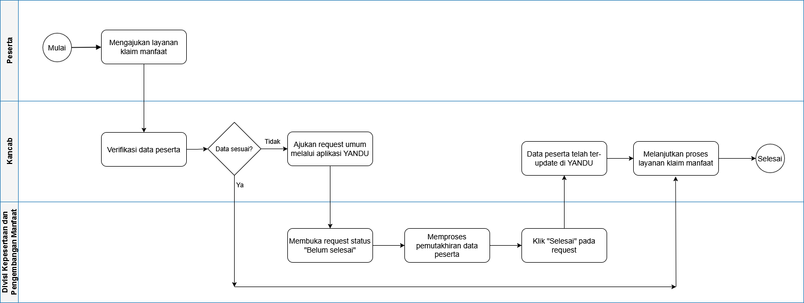
Gambar 4. 9 Proses Pengelolaan Request Umum (AS-IS)
Alur proses:
- Peserta datang langsung ke Kantor Cabang untuk mengajukan layanan klaim manfaat.
- Ditemukan adanya ketidaksesuaian data (misalnya beda ejaan nama, nomor NIK, atau NRP/NIP berbeda), Kantor Cabang akan melakukan request update data terlebih dahulu dengan mengajukan perubahan melalui Request Umum pada aplikasi Yandu.
- Divisi Kepesertaan dan Pengembangaan Manfaat Bidang Lojita membuka request dari Kantor Cabang dengan filter status “belum selesai” dan klik salah satu list pengajuan untuk memproses pemutakhiran data tersebut pada aplikasi Yandu.
- Kemudian pengajuan request perubahan diselesaikan oleh Divisi Kepesertaan dan Pengembangan Manfaat klik selesai atas pengajuan request perubahan tersebut.
- Informasi Peserta sudah terupdate pada aplikasi Yandu.
Permasalahan:
- Saat ini apabila ada request umum dari Kantor Cabang komunikasinya melalui whatsapp atau telepon, ini disebabkan oleh tidak adanya notifikasi pada menu request umum untuk Divisi Kepesertaan dan Pengembangan Manfaat yang menyebabkan keterlambatan pemrosesan data, penumpukan antrian, dan miskomunikasi dengan Kantor Cabang.
- Tidak ada inputan tagging data peserta berdasarkan KTPA pada tambah request umum dari Kantor Cabang menyulitkan Divisi Kepesertaan dan Pengembangan Manfaat. Akibatnya, harus membuka menu list peserta secara manual hanya untuk mencari dan mengubah data peserta yang dimaksud.
- Karena lampiran (attachment) pada pengajuan request umum belum bersifat wajib (mandatory), Divisi Kepesertaan dan Pengembangan Manfaat sering kali tidak menerima dokumen bukti untuk mengubah data.
- Belum tersedia download listing request umum sehingga pelaporan masih dilakukan secara manual.

Pengelolaan Alih Status Peserta
Dalam hal peserta pindah dan/ atau alih status ke instansi di luar lingkungan Kementerian Pertahanan, TNI, dan Polri, maka kewajiban dan hak asuransi sosial yang bersangkutan akan mengikuti di instansi yang baru (Taspen) dan sebaliknya. Belum adanya penanda peserta alih status keluar dari Asabri sehingga menyulitkan dalam Apabila ada peserta pindah atau beralih status ke instansi di luar Kementerian Pertahanan, TNI, dan Polri, hak dan kewajiban asuransi sosialnya akan dialihkan ke Taspen (instansi baru), begitu pula sebaliknya. ASABRI berkewajiban mencatat peralihan ini agar pembayaran sesuai dengan ketentuan yang berlaku. Namun, sistem saat ini belum memiliki penanda untuk peserta alih status (masuk/keluar), sehingga menyulitkan dalam mengelola data riwayat tersebut.

Pemodelan Proses Bisnis — BPMN AS-IS
Aktor
- Kantor Cabang,
- Taspen/BKN,
- Divisi Kepesertaan dan Pengembangan Manfaat,
- Peserta

Trigger (start event) : Pengajuan request umum dari Kantor Cabang atau hasil rekonsiliasi dengan Taspen/BKN terkait informasi peserta yang sudah pindah/masuk ke instansi Kemhan, TNI dan Polri.

Gambar proses pengelolaan Alih Status Peserta (AS-IS) sebagai berikut :
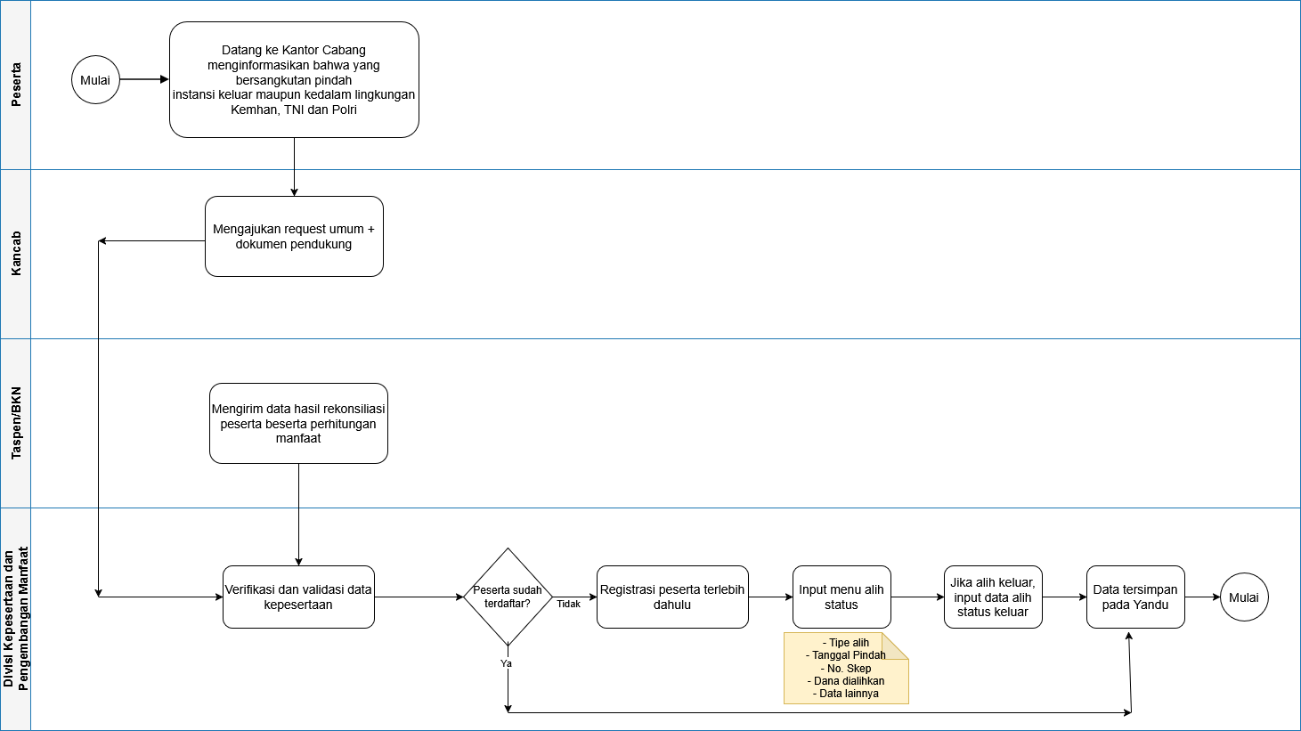
Gambar 4. 10 Proses Pengelolaan Alih Status Peserta (AS-IS)
Alur proses :
- Peserta alih status bersumber dari:
a. Peserta langsung.
- Peserta datang ke Kantor Cabang menginformasikan bahwa yang bersangkutan pindah instansi keluar maupun kedalam lingkungan Kemhan, TNI dan Polri.
- Kantor Cabang mengajukan request umum atas data Peserta yang alih status dengan menyertakan dokumen seperti: skep pengangkatan, skep alih status dan lainnya.
b. Hasil rekonsiliasi dengan Taspen/BKN.
- Divisi Kepesertaan dan Pengembangan Manfaat mendapatkan informasi Peserta yang beralih status secara bulk dari Taspen/BKN berdasarkan hasil rekonsiliasi.
- Data hasil yang direkonsiliasi sudah termasuk dengan perhitungan manfaatnya.
- Bidang Lojita melakukan verifikasi dan validasi data Peserta yang masuk kedalam lingkungan Kemhan, TNI dan Polri apakah sudah terdaftar sebagai Peserta.
- Apabila belum terdaftar maka akan di daftarkan terlebih dahulu Pesertanya kemudian setelah data terbit, menginput data alih status di “Menu Alih Status” seperti: tipe alih status, tanggal pindah, no skep, jumlah dana yang dialihkan dan lainnya. Apabila Peserta keluar dari lingkungan Kemhan, TNI dan Polri, juga akan menginput tipe alih status keluar dan data-data kep alihnya.
- Data alih status terinput kedalam Aplikasi Yandu.
Permasalahan :
      - Pengelolaan data alih status masih manual dan terpisah dari aplikasi Yandu sehingga masih ada data lama hasil rekonsiliasi yang sudah dilakukan belum terinput kedalam sistem.
      - Perhitungan manfaat Tabungan Hari Tua yang dialihkan masih dihitung manual tidak melalui aplikasi.
      - Penanda Peserta sebagai alih status didalam aplikasi Yandu tidak ada, sehingga secara riwayat data tidak dapat disajikan (riwayat perpindahan peserta).
      - Perlu ditambahkan kategori status alih status peserta di Yandu, apakah sudah dihitung dan dialihkan manfaat THTnya atau belum.
      - Belum tersedianya download data nominatif Peserta alih status.

Pengelolaan Referensi Data Kepesertaan
Referensi data kepesertaan merupakan kode data acuan yang berfungsi sebagai standar dalam pengisian, validasi, pemrosesan, dan penyajian data. Referensi data meliputi satker, batas usia pensiun, pangkat, KPPN, gaji, alamat dan lainnya yang berkaitan dengan kepesertaan. Belum adanya interface untuk mengelola semua kode refrensi pada aplikasi Yandu menyebabkan data tidak ter maintenance dengan baik. Interface saat ini terbatas pada referensi unit kerja/satker yang mana dalam sistem masih terdapat kendala dapat men-generate nama kesatuan yang berbeda dengan kode kesatuan yang sama.

Pemodelan Proses Bisnis — BPMN AS-IS
Aktor
- Kesatuan/Peserta
- Divisi Kepesertaan dan Pengembangan Manfaat

Trigger (start event) : Pemutakhiran referensi data terjadi apabila terbit regulasi baru terkait informasi kepesertaan seperti usia pensiun, pemekaran satuan baru, gaji, penambahan kode personil dan lainnya.
Gambar proses Referensi Data Kepesertaan (AS-IS) sebagai berikut :
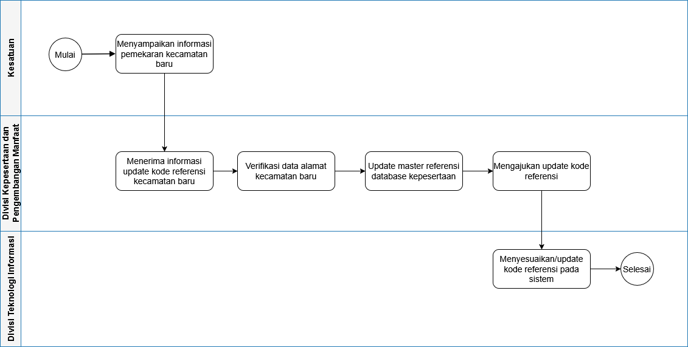
Gambar 4. 11 Proses Pengelolaan Referensi Data Kepesertaan
Alur proses :
- Bidang Lojita mendapatkan informasi update kode referensi pemekaran kecamatan baru dari Kesatuan/Peserta.
- Melakukan verifikasi data alamat kecamatan baru.
- Update master referensi di database kepesertaan, mengajukan update kode referensi ke Divisi Teknologi Informasi untuk disesuaikan.
Permasalahan:
- Belum adanya interface untuk mengelola semua kode refrensi pada aplikasi Yandu menyebabkan data tidak ter-maintenance dengan baik.
- Perubahan referensi masih dilakukan secara manual sehingga membutuhkan waktu lama.
- Tidak adanya validasi kode input sehingga memungkinkan penggunaan kode yang sama atas data yang berbeda (duplikasi kode).
- Banyak data-data anomali yang ter-genarate akibat tidak adanya validasi input data.

SPP Data Peserta
SPP Data Peserta merupakan proses penambahan (input) data peserta yang sebelumnya telah memiliki Nomor Kartu Peserta ASABRI (KPA), namun data kepesertaannya belum tersedia pada Aplikasi Yandu. Kondisi ini disebabkan oleh proses migrasi data dari aplikasi Yandu sebelumnya ke Yandu AS IS, sehingga masih terdapat data peserta yang belum termigrasi secara lengkap.

Pemodelan Proses Bisnis — BPMN AS-IS
Aktor
- Peserta
- Kantor Cabang PT ASABRI (Persero)
- Divisi Kepesertaan dan Pengembangan Manfaat
Trigger (Start Event) : Proses dimulai ketika Kantor Cabang PT ASABRI (Persero) menerima pengajuan layanan/klaim dari peserta dan berdasarkan hasil pengecekan pada Aplikasi Yandu diketahui bahwa peserta telah memiliki Nomor Kartu Peserta ASABRI (KPA), namun data kepesertaannya belum tersedia dalam sistem.
Gambar proses SPP Data Peserta (AS-IS) sebagai berikut :
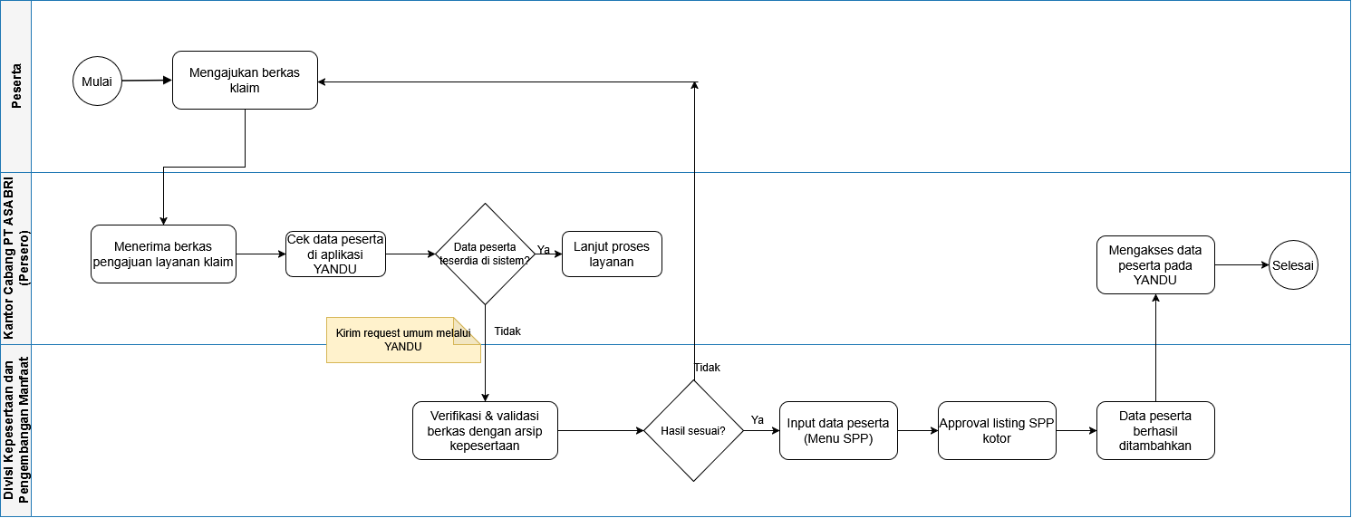
Gambar 4. 12 Proses SPP Data Peserta
Alur Proses :
- Kantor Cabang menerima berkas pengajuan layanan/klaim dari peserta.
- Kantor Cabang melakukan pengecekan data peserta Pada Aplikasi Yandu yang telah memiliki Nomor Kartu Peserta ASABRI (KPA), namun data belum tersedia pada Sistem.
- Kantor Cabang menyampaikan Request Umum melalui Aplikasi Yandu kepada Divisi Kepesertaan dan Pengembangan Manfaat untuk proses penambahan data peserta.
- Divisi Kepesertaan dan Pengembangan Manfaat melakukan verifikasi dan validasi berkas pengajuan dengan dokumen pada Ruang Arsip File Kepesertaan.
- Apabila hasil verifikasi dan validasi sesuai, officer melakukan input data peserta melalui menu SPP pada Aplikasi Yandu .
- Melakukan proses penetapan (approval) penambahan data peserta pada Listing SPP Kotor.
- Data peserta berhasil ditambahkan dan tersedia pada daftar SPP yang telah disetujui serta dapat diakses pada Aplikasi Yandu.

Pengelolaan Perubahan Data Peserta
Data peserta merupakan salah satu data utama dalam penyelenggaraan administrasi kepesertaan dan pelayanan manfaat PT ASABRI (Persero). Data tersebut menjadi dasar dalam proses pelayanan peserta, pengajuan dan penyelesaian klaim, pembayaran manfaat, rekonsiliasi, pemadanan data, pengelolaan piutang, serta kebutuhan analisis dan pelaporan manajemen. Dalam pelaksanaannya, informasi seorang peserta dapat berasal dari berbagai sumber dan terdiri atas beberapa elemen, antara lain data profil peserta, data keluarga, riwayat pangkat, premi, piutang, dosir, riwayat klaim, dan informasi kepesertaan lainnya.

Kondisi tersebut membutuhkan suatu modul Informasi Data Peserta yang mampu menyajikan informasi peserta secara terintegrasi dalam satu tampilan sehingga pengguna dapat memperoleh gambaran menyeluruh mengenai kondisi dan riwayat seorang peserta.

Selain fungsi pencarian dan penyajian informasi, sistem juga perlu menyediakan mekanisme pengelolaan/perubahan data dengan memperhatikan kewenangan berdasarkan jenis data dan unit kerja. Kantor Cabang dapat mengakses informasi peserta dan melakukan perubahan terhadap data tertentu yang dibutuhkan dalam proses pelayanan, sedangkan perubahan terhadap data identitas dan data kepesertaan yang bersifat fundamental (perubahan nrpnip, nama, tanggal lahir, tempat tgl lahir, tanggal meninggal, jenis kelamin, tmt pengangkatan, unor, status personal dan satuan kerja) dilakukan oleh unit yang memiliki kewenangan di Pusat atau Bidang Lojita Divisi Kepesertaan dan Pengembangan Manfaat.

Pemodelan Proses Bisnis — BPMN AS-IS
Aktor
- Peserta/Ahli waris (permohonan perubahan data),
- Kantor Cabang (mencari dan melihat informasi peserta serta melakukan perubahan terhadap data yang menjadi kewenangan cabang),
- Kesatuan (memberikan informasi peserta meninggal, berhenti, ptdh bagian dari peserta non aktif)
- Divisi Kepesertaan dan Pengembangan Manfaat (mengelola data peserta secara lebih luas, termasuk perubahan data fundamental).

Trigger (start event) : Proses dimulai pada saat terdapat pengajuan klaim peserta dicabang dan data perlu dimuktahirkan

Alur proses :
- Peserta/Ahli Waris mengajukan perubahan data atau klaim manfaat melalui Kantor Cabang sesuai dengan kebutuhan pelayanan.
- Kantor Cabang melakukan proses pelayanan, termasuk penginputan data, verifikasi kelengkapan data, serta proses pembayaran manfaat sesuai dengan kewenangan dan ketentuan yang berlaku.
- Apabila terdapat perubahan data yang berada di luar kewenangan Kantor Cabang, maka Kantor Cabang mengajukan request perubahan data kepada Kantor Pusat untuk ditindaklanjuti oleh Divisi Kepesertaan dan Pengembangan Manfaat.
- Divisi Kepesertaan dan Pengembangan Manfaat melakukan verifikasi terhadap pengajuan perubahan data dengan mencari dan mencocokkan data peserta berdasarkan informasi atau dokumen yang diajukan. Kemudian melakukan perubahan data pada sistem.
- Dalam kondisi peserta meninggal dunia, misalnya ketika istri/ahli waris mengajukan klaim manfaat atas peserta yang telah meninggal, perubahan status peserta pada sistem belum dapat dilakukan secara otomatis menjadi “Meninggal Dunia”. Status peserta masih dapat tercatat sebagai “Belum Pensiun”, meskipun kondisi aktual peserta telah meninggal dunia. Hal ini menunjukkan bahwa sistem belum memiliki mekanisme penentuan status peserta berdasarkan kondisi atau kejadian peserta secara otomatis.
- Dalam hal hasil rekonsiliasi dengan Kesatuan menunjukkan adanya peserta yang berstatus nonaktif, Divisi Kepesertaan dan Pengembangan Manfaat melakukan pembaruan status peserta secara manual pada database kepesertaan sesuai dengan hasil rekonsiliasi.
- Saat ini, perubahan status peserta masih dari “Aktif” menjadi “Pensiun” pada sistem terjadi berdasarkan pengajuan pensiun normal oleh peserta. Sementara itu, kondisi lain seperti meninggal dunia, berhenti, atau alih status belum secara otomatis menghasilkan perubahan status peserta sesuai dengan kondisi aktualnya.

Permasalahan :
- Informasi peserta yang belum terintegrasi antara database kepesertaan dan Yandu.
- status peserta yang terdapat pada sistem Yandu belum sepenuhnya menggambarkan kondisi riil peserta. Pada kondisi eksisting, perubahan status peserta pada sistem masih terbatas. Status peserta pada dasarnya dapat berubah dari Aktif menjadi Sudah Pensiun terutama ketika peserta mengalami pensiun normal. Namun, untuk kondisi peserta lainnya, sistem belum dapat secara otomatis maupun terstruktur menentukan status kepesertaan berdasarkan kondisi aktual peserta.
- Trigger perubahan status peserta terjadi akibat pengajuan klaim peserta, dan akan ada kondisi peserta yang didapat oleh Divisi Kepesertaan dan Pengembangan Manfaat Ketika melakukan rekonsiliasi dengan kesatuan. Kondisi tersebut belum ada pengajuan meninggal atau ptdh maka secara manual disimpan di db kepesertaan.

Analisis Target Rekomendasi

Pendaftaran Peserta Baru
Kondisi yang diharapkan / kebutuhan bisnis :
- Tersedia Form interface untuk import data excel dari kesatuan yang dilengkapi dengan validation rule untuk 12 field utama. Data yang valid selanjutnya diverifikasi oleh officer Divisi Kepesertaan dan Pengembangan Manfaat, termasuk pencocokan dengan tabel referensi ASABRI (Penambahan Status Personel, Unor, Angkatan, Kode Pangkat, Kode Kesatuan, dan Kode Kancab), sebelum diajukan ke proses persetujuan penerbitan KPA melalui workflow sistem.
- Meskipun dibangunkan fitur untuk mengunggah file Excel batch pengajuan peserta baru pada setiap kesatuan, masih perlu dibuatkan fitur agar officer Divisi Kepesertaan dan Pengembangan Manfaat dapat melakukan upload data Excel dan input data manual (perseorangan/kolektif) untuk menangani Peserta/Pusdik/Kesatuan yang masih mengajukan pendaftaran peserta baru ke ASABRI via email maupun hardcopy.
- Perbaikan validation rule dalam logika program untuk meminimalkan kesalahan input data perorangan maupun upload data excel.
- Sistem menyediakan mekanisme validasi otomatis yang mampu mendeteksi ketidaksesuaian format maupun validitas data pada saat proses upload file Excel. Hasil validasi ditampilkan dalam bentuk rekapitulasi yang memuat jumlah dan jenis ketidaksesuaian data, seperti:
- Umur Peserta minimal 17 tahun;
- NIK tidak sesuai format;
- Tanggal Lahir tidak valid;
- Nomor handphone tidak sesuai;
- NRP/NIP duplikat;
- Maksimal 6 anggota keluarga per baris peserta;
Rekap tersebut dapat digunakan oleh user (Officer, Pusdik/Kesatuan) untuk melakukan monitoring, koreksi, dan pengunggahan ulang data yang tidak valid.
Contoh :
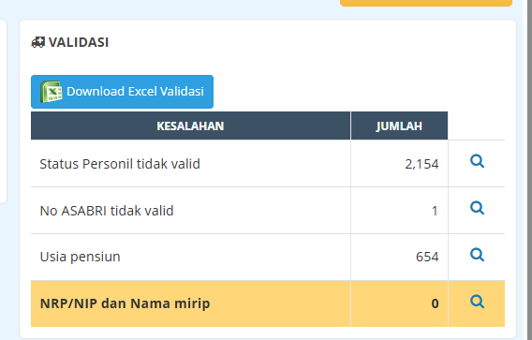
Gambar 4. 13 Form Validasi
- Sistem tetap menyediakan fitur ekspor hasil validasi (error log) dalam format Excel sehingga user (Officer, Pusdik/Kesatuan) dapat dengan mudah melakukan perbaikan data berdasarkan hasil validasi yang ditampilkan.
- Dapat melakukan generate nomor KPA bagi peserta PPPK.
- Penomoran Batch dapat dihasilkan secara otomatis oleh sistem dengan format:
- Perseorangan/Kolektif (lebih dari 1 data): B/(Nomor Urut)/(Bulan dalam Romawi)/(Tahun) dengan contoh: B/000020/VI/2026. Nomor urut akan bertambah secara otomatis (000020, 000021, 000022, dst.) untuk setiap generate batch yang dilakukan pada tanggal yang sama.
- Upload: B-UPLOAD/(Tahun)/(Tanggal)/(Nomor Urut) dengan contoh:
B-UPLOAD/2026/14062026/00. Nomor urut akan bertambah secara otomatis (00, 01, 02, dst.) untuk setiap generate batch upload yang dilakukan pada tanggal yang sama.
- Verifikasi dari Div, Kepesertaan dan Pengembangan Manfaat terkait pendaftaran peserta baru kolektif. Untuk peserta baru perorangan langsung ke step 9.
- Persetujuan untuk generate Nomor KPA (AS-IS pada menu Listing Kotor → Aksi: Periksa → Aksi: Penetapan) di YANDU perlu approval level berjenjang sampai level Kabid.
- Penyempurnaan Menu Reporting untuk mendukung pelaporan kepada internal maupun Unit Kerja lainnya.
Pemodelan Proses Bisnis — BPMN TO-BE
Aktor
- Pusdik/Kesatuan,
- Officer Divisi Kepesertaan dan Pengembangan Manfaat,
- Sistem (integrasi dengan Pusdik/Kesatuan, Upload file, validasi dan generate KPA, reporting),
- Pejabat verifikator/approver,
- Peserta.
Trigger (start event) : Proses dimulai pada saat terdapat Prajurit TNI/Anggota Polri/ASN yang baru dilantik dan telah memenuhi syarat kepesertaan, kemudian Peserta/Pusdik/Kesatuan menyampaikan berkas persyaratan pendaftaran kepesertaan kepada ASABRI.

Berikut ini gambar BPMN TO-BE :
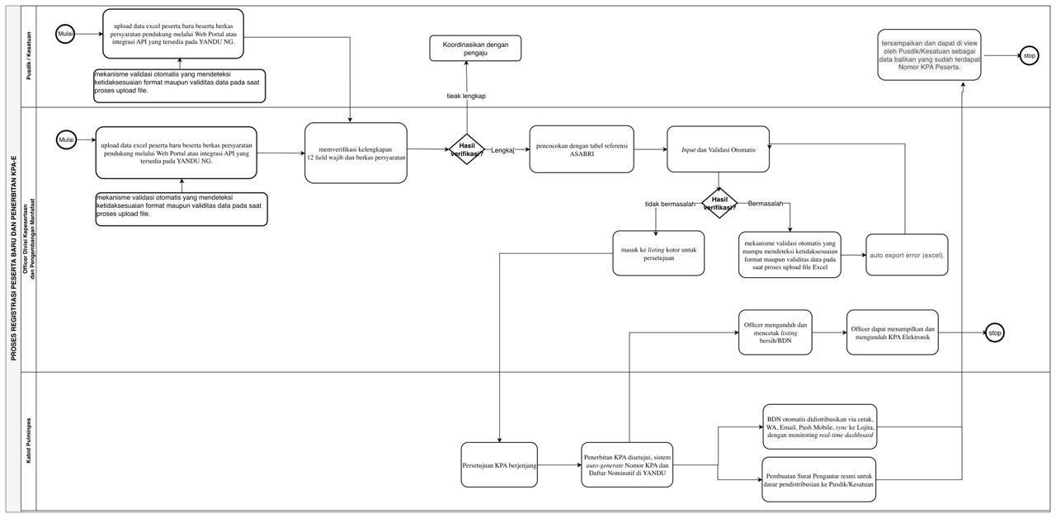
Gambar 4. 14 Pendaftaran Peserta Baru Upload Via Excel (TO-BE)

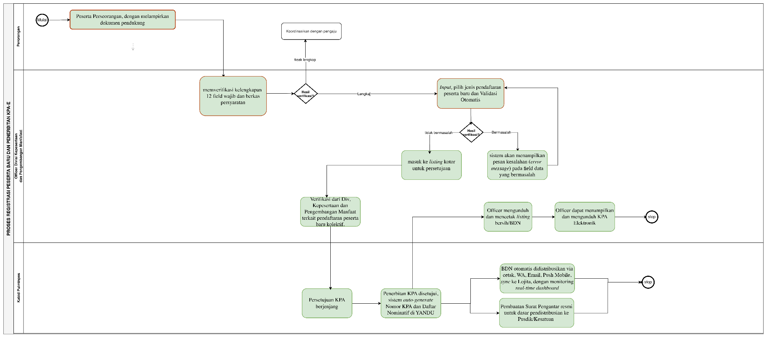
Gambar 4. 15 Proses Pendaftaran Peserta Baru Perorangan dan Kolektif (TO-BE)

Alur proses :
- Pengajuan — Peserta baru diajukan melalui tiga kanal:
- Pusdik/Kesatuan
- PIC Pusdik/Kesatuan melakukan upload data excel peserta baru beserta berkas persyaratan pendukung melalui Web Portal atau integrasi API yang tersedia pada YANDU NG.
Format data upload Excel. (Format Excel terlampir: Format Konversi Excel Upload Yandu.xlsx)
Sistem menyediakan mekanisme validasi otomatis yang mampu mendeteksi ketidaksesuaian format maupun validitas data pada saat proses upload file Excel. Hasil validasi ditampilkan dalam bentuk rekapitulasi yang memuat jumlah dan jenis ketidaksesuaian data, seperti:
- Umur Peserta minimal 17 tahun;
- NIK tidak sesuai format;
- Tanggal Lahir tidak valid;
- Nomor handphone tidak sesuai;
- NRP/NIP duplikat;
- Maksimal 6 anggota keluarga per baris peserta;

Rekap tersebut dapat digunakan oleh user (Pusdik/Kesatuan) untuk melakukan monitoring, koreksi, dan pengunggahan ulang data yang tidak valid. Serta menyediakan fitur ekspor hasil validasi (error log) dalam format Excel sehingga user (Pusdik/Kesatuan) dapat dengan mudah melakukan perbaikan data berdasarkan hasil validasi yang ditampilkan.
- Officer Divisi Kepesertaan dan Pengembangan Manfaat melakukan upload excel untuk menangani Pusdik/Kesatuan yang masih mengajukan pendaftaran peserta baru ke ASABRI via email maupun hardcopy.
Format data upload Excel. (Format Excel terlampir: Format Konversi Excel Upload Yandu.xlsx)
- Peserta Perseorangan, dengan melampirkan dokumen pendukung (Dokumen Pengantar, Kep Pengangkatan Pertama, KTP/data nominatif).
- Kantor Cabang, dengan melampirkan dokumen pendukung (Dokumen Pengantar, Kep Pengangkatan Pertama, KTP/data nominatif) melalui Request Umum pada Aplikasi YANDU maupun email.
- Verifikasi Berkas
- Berdasarkan Pengajuan Pusdik/Kesatuan melalui Interface berupa Web Portal atau integrasi API yang disediakan di YANDU NG: Officer Divisi Kepesertaan dan Pengembangan Manfaat memverifikasi kelengkapan 12 field wajib dan berkas persyaratan. Jika tidak lengkap, dikoordinasikan dengan pengaju; jika lengkap, lanjut pencocokan dengan tabel referensi ASABRI (Penambahan field Status Personel, Unor, Angkatan, Kode Pangkat, Kode Kesatuan, dan Kode Kancab).
- Berdasarkan Pengajuan Peserta/Pusdik/Kesatuan/Kantor Cabang via email: Officer Divisi Kepesertaan dan Pengembangan Manfaat memverifikasi kelengkapan 12 field wajib dan berkas persyaratan. Jika tidak lengkap, dikoordinasikan dengan pengaju; jika lengkap, lanjut input data.
- Input, pilih jenis pendaftaran peserta baru dan Validasi Otomatis — Data di-input ke Aplikasi YANDU, disertai auto-validasi 18 field: (12 field wajib + 6 field tabel referensi asabri) + anomaly detection. Berikut alur pendaftaran peserta perorangan:
  - Perorangan : Meng-input lebih dari satu data peserta dan berkas persyaratan dalam satu batch pengajuan.
- Hasil Verifikasi
Perorangan (Input per-data)
— Jika bermasalah, sistem akan menampilkan pesan kesalahan (error message) pada field data yang bermasalah.
— Jika tidak bermasalah, data hasil upload/input masuk ke listing kotor untuk persetujuan.

Kolektif Upload Data Excel
— Jika bermasalah, Sistem menyediakan mekanisme validasi otomatis yang mampu mendeteksi ketidaksesuaian format maupun validitas data pada saat proses upload file Excel. Hasil validasi ditampilkan dalam bentuk rekapitulasi yang memuat jumlah dan jenis ketidaksesuaian data, seperti:
- Umur Peserta minimal 17 tahun;
- NIK tidak sesuai format;
- Tanggal Lahir tidak valid;
- Nomor handphone tidak sesuai;
- NRP/NIP duplikat;
- Maksimal 6 anggota keluarga per baris peserta;
Rekap tersebut dapat digunakan oleh Officer Divisi Kepesertaan dan Pengembangan Manfaat untuk melakukan monitoring, koreksi, dan pengunggahan ulang data yang tidak valid. Serta menyediakan fitur ekspor hasil validasi (error log) dalam format Excel sehingga Officer Divisi Kepesertaan dan Pengembangan Manfaat dapat dengan mudah melakukan perbaikan data berdasarkan hasil validasi yang ditampilkan.
— Jika tidak bermasalah, data hasil upload/input masuk ke listing kotor untuk persetujuan.
- Persetujuan KPA berjenjang oleh Kabid Pulminpes— Penerbitan KPA disetujui, sistem auto-generate Nomor KPA dan Daftar Nominatif di YANDU.
- Distribusi Multi-Channel
- BDN otomatis didistribusikan via cetak, WA, Email, Push Mobile, sync ke Lojita, dengan monitoring real-time dashboard.
- Pembuatan Surat Pengantar resmi untuk dasar pendistribusian ke Pusdik/Kesatuan (AS-IS sudah tersedia, namun perlu penyesuaian terhadap format surat terbaru yang berlaku (format surat: format surat pengantar YANDU NG.docx).
- Cetak listing bersih/BDN/KPA —
- Officer mengunduh dan mencetak listing bersih/BDN (hardcopy + softcopy Excel dengan field-field data yang telah ditentukan). (list field: Format Listing Bersih YANDU NG.xlsx)
- Officer dapat menampilkan dan mengunduh KPA Elektronik.
- Sinkronisasi Paralel — BDN auto-sync real-time dari YANDU NG ke tiga tujuan: Pusdik/Kesatuan melalui Interface yang disediakan pada YANDU NG(Surat Pengantar dan cetak BDN), Bidang Pengolahan Data (perhitungan Premi JKK dan JKM), dan Staf Pulminpes (auto-archive digital pada database/e-dosir+ hardcopy).
- Selesai — Seluruh proses berakhir dengan nomor KPA tergenerate dan daftar nominatif tersedia , premi terhitung, dan dokumen terarsip.

Peremajaan Data Peserta
Kondisi yang diharapkan / kebutuhan bisnis :
- Single source of truth: seluruh data peserta yang dikelola harus berada pada satu database terpusat (YANDU) sebagai sumber utama, bukan terpisah dan penggunaan data untuk unit kerja terkait menggunakan data yang sama.
- Interface pemutakhiran data untuk Kepesertaan: Disediakan menu pemutakhiran data secara kolektif dengan cara upload data bulk yang terdiri dari sub menu : pemutakhiran profil, riwayat pangkat dan riwayat keluarga. Proses ini mempermudah user untuk melakukan update tanpa harus melakukan aksi query/permintaan kepada TI. Kemudian data yang lolos validasi sistem diperlukan persetujuan Kabid Lojita terlebih dahulu sebelum di-submit ke aplikasi Yandu.
- Interface pemutakhiran data harus ada menu di YANDU agar Divisi Kepesertaan dan Pengembangan Manfaat bisa melakukan monitoring terhadap hasil data peserta yang akan dimutakhirkan.
- Sistem Yandu dapat menampilkan secara akurat terkait status kepesertaan peserta, seperti aktif, pensiun, meninggal dunia, PTDH, dan status lainnya.
- Audit trail wajib: Setiap perubahan data harus tercatat secara otomatis pada level aplikasi (audit trail), mencakup informasi pengguna yang melakukan perubahan, waktu perubahan, data yang diubah, nilai sebelum perubahan, dan nilai setelah perubahan. Sistem juga harus menyediakan laporan monitoring perubahan data sebagai sarana pengawasan, penelusuran riwayat perubahan, dan kebutuhan audit.
Pemodelan Proses Bisnis — BPMN TO-BE
Aktor
- Kesatuan dan Intansi Terkait,
- Divisi Kepesertaan dan Pengembangan Manfaat,
Trigger (start event) : Ada perubahan data peserta, baik individual maupun kolektif.

Berikut ini gambar BPMN TO-BE :
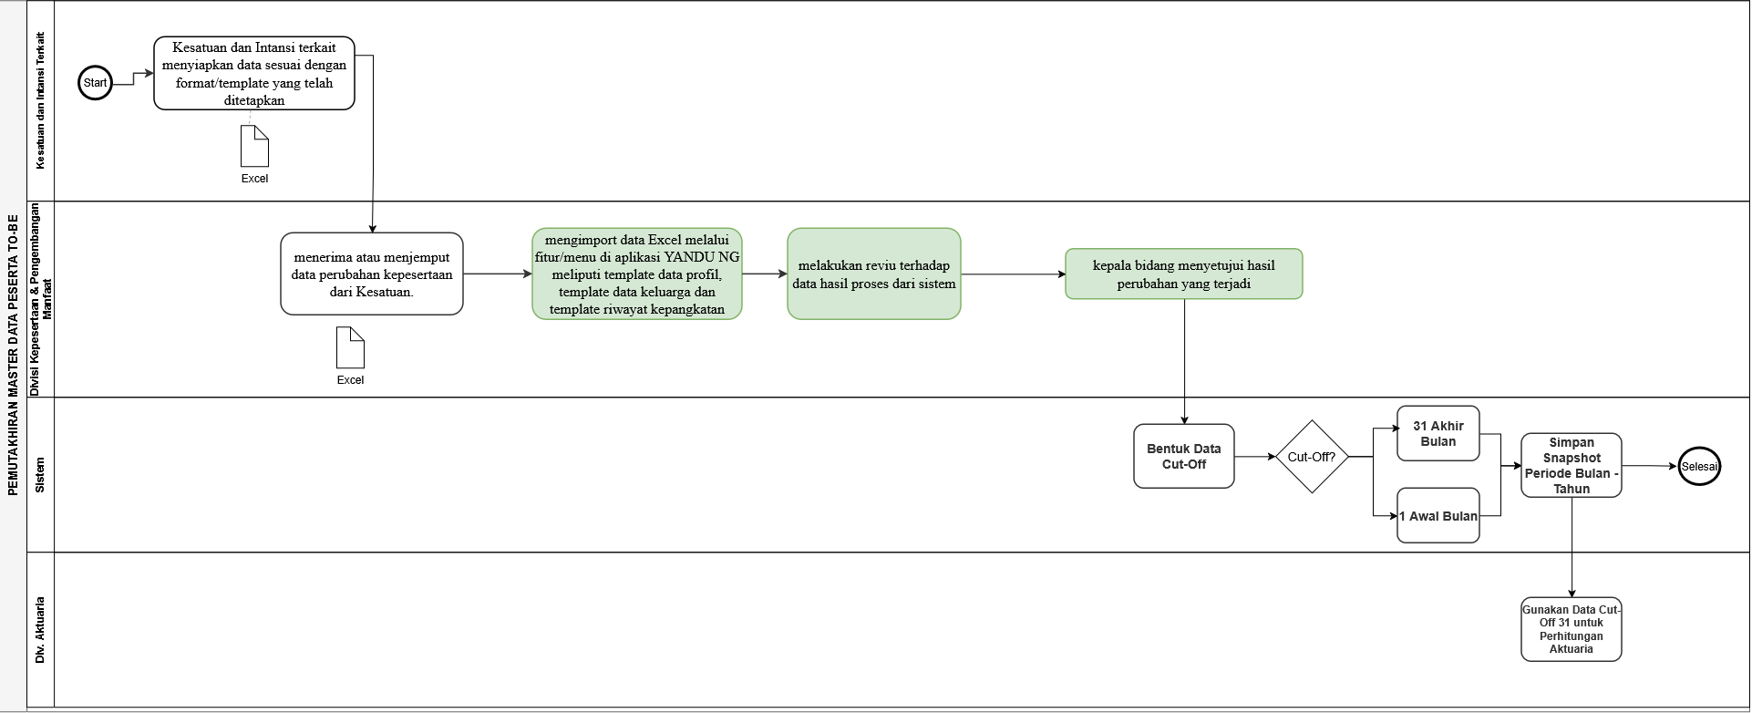
Gambar 4. 16 Proses Peremajaan Data Peserta (TO-BE)
Alur proses :
- Kesatuan dan Intansi terkait menyiapkan data sesuai dengan format/template yang telah ditetapkan, berisi nominatif data terkini pada periode bulan berjalan diantaranya perubahan data peserta terkait peristiwa kepegawaian seperti kenaikan pangkat, mutasi, keluarga dan lainnya.
- Bidang Lojita menerima atau menjemput data perubahan kepesertaan dari Kesatuan dan Instansi terkait.
- Bidang Lojita meng-import data Excel melalui fitur/menu di aplikasi YANDU NG meliputi template data profil, template data keluarga dan template riwayat kepangkatan.
- Bidang Lojita melakukan reviu terhadap data hasil proses data dari sistem.
- Selanjutnya, kepala bidang lojita menyetujui hasil perubahan yang terjadi melalui fitur di YANDU NG.
- Dari data yang sudah dibentuk, sistem dapat membedakan data per cut-off untuk kebutuhan penyajian data ke unit kerja terkait, per tanggal 31 (akhir bulan) dan 1 (awal bulan).
- Divisi Aktuaria dapat menggunakan data hasil pembentukan tanggal 31 untuk kebutuhan perhitungan aktuaria.
- Data per cut-off dapat disimpan sesuai dengan periode bulan-tahun.

Perhitungan Iuran Premi THT, JKK dan JKm
Kondisi yang diharapkan / kebutuhan bisnis:
- Penyajian premi peserta dilakukan otomatis oleh sistem berdasarkan cut off data peserta per tanggal 31 (Aktuaria) dan tanggal 1 pembuatan rekap JKK, JKm (Keuangan) dimana perhitungan premi JKK dan JKm dari gaji pokok. Kemudian perhitungan premi THT dari gaji pokok, tunjangan istri dan anak.
- Perhitungan premi THT didapat berdasarkan hasil perhitungan dari Individual Account melalui integrasi API dengan YANDU NextGen.
- Perhitungan premi JKK dan JKm dilakukan di Aplikasi YANDU NextGen dengan formula gaji pokok * tarif JKK dan JKm.
- Divisi Keuangan dapat melakukan review hasil perhitungan via sistem.
- Terdapat portal individual account untuk peserta melihat saldo dan riwayat iuran.
Pemodelan Proses Bisnis — BPMN TO-BE
Aktor
- Divisi Keuangan
- Yandu NG (perhitungan premi otomatis),
- Divisi Kepesertaan dan Pengembangan Manfaat,
- Peserta (portal individual account).
Trigger (start event) : Proses dimulai pada saat terdapat perubahan data kepesertaan terkini atau memasuki periode perhitungan premi.
Berikut ini gambar BPMN TO-BE:
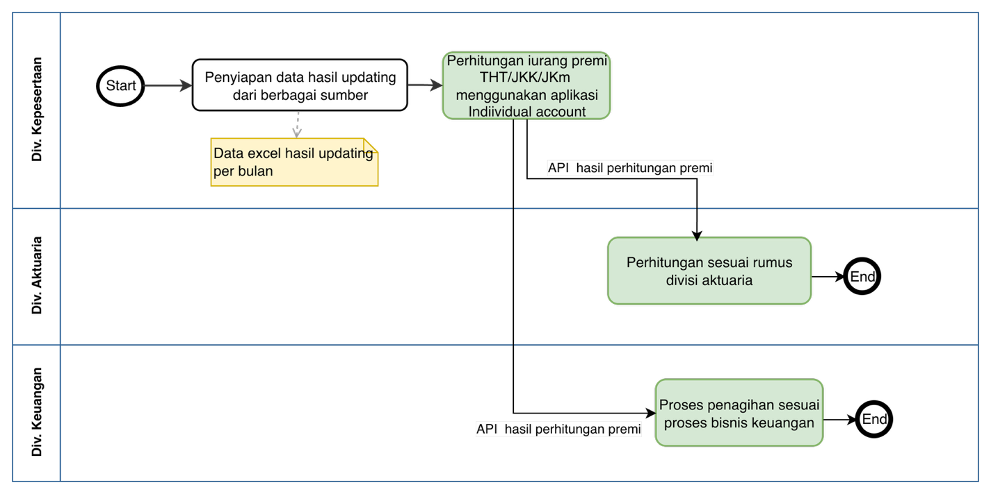
Gambar 4. 17 Proses Perhitungan Iuran Premi THT/JKK/JKm (TO-BE)
Alur proses :
- Aplikasi Individual Account menghitung premi otomatis berdasarkan data kepesertaan terkini (gaji pokok, tunjangan istri dan anak) berdasarkan data yang divalidasi terkini pada bulan berjalan oleh bidang Lojita Divisi Kepesertaan dan Pengembangan Manfaat.
- Divisi Keuangan dapat melihat dan merevieu melalui sistem dengan metode API untuk menghindari kesalahan perhitungan kemudian dapat menarik rekap data premi yang akan menjadi dasar tagihan.
- Divisi Aktuaria menggunakan data hasil perhitungan premi melalui API untuk keperluan perhitungan rumus aktuaria.

Penyaluran PUM KPR
Kondisi yang diharapkan / kebutuhan bisnis :
- (KRITIS) : Modul khusus PUM KPR yang berdiri sendiri, menggantikan pengelolaan via Excel.
- (KRITIS) : Validasi berlapis untuk mencegah double penyaluran PUM KPR kepada peserta yang sama.
- (KRITIS) : Alur persetujuan PUM KPR berjenjang dan terkontrol: pengajuan → verifikasi → approval.
- (KRITIS) : Pemotongan hutang PUM KPR yang jatuh tempo dilakukan otomatis tanpa intervensi manual.
- (TINGGI) : Data PUM KPR dipisahkan per UNOR dan per batch pengajuan untuk kemudahan pengelolaan dan audit.
- (TINGGI) : Pengelolaan piutang PUM KPR terintegrasi, termasuk monitoring status pelunasan.

Pemodelan Proses Bisnis — BPMN TO-BE
Aktor
- Modul PUM KPR,
- Petugas Pengembangan Manfaat,
- Pejabat approver,
- Sistem (validasi dan potong hutang otomatis),
- Bank penyalur,
- Peserta.
Trigger (start event) : Proses dimulai pada saat terdapat pengajuan PUM KPR atau ketika memasuki periode jatuh tempo pemotongan hutang peserta.
Berikut ini gambar BPMN TO-BE :
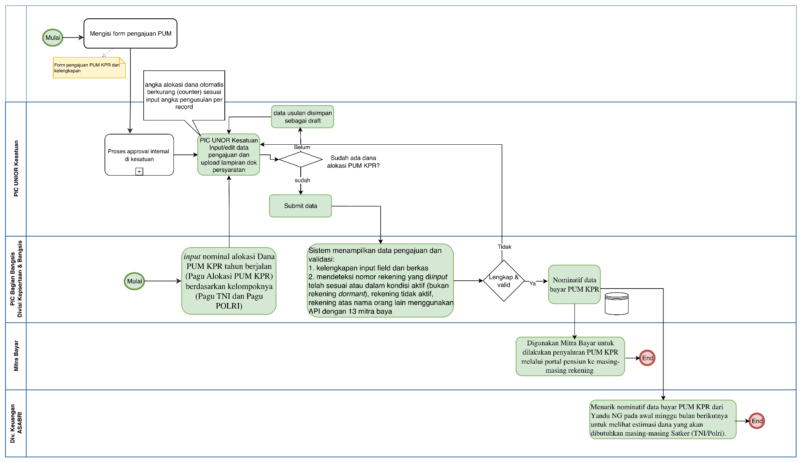
Gambar 4. 18 Proses Pengelolaan PUM KPR (TO-BE)
Alur proses :
- Peserta Aktif mengisi form pengajuan PUM KPR.
Peserta aktif memulai proses dengan mengisi form pengajuan PUM KPR dan melengkapi dokumen persyaratan yang dibutuhkan.
- Pejabat terkait Kesatuan melakukan approval internal di kesatuan.
Pejabat terkait pada masing-masing UNOR di Kesatuan memeriksa pengajuan peserta dan melakukan proses persetujuan internal berjenjang sesuai ketentuan di lingkungan kesatuan. Dilakukan secara manual/sistem internal masing-masing UNOR Kesatuan.
- Sistem membantu PIC UNOR Kesatuan melakukan input dan upload dokumen persyaratan.
PIC UNOR Kesatuan menginput data pengajuan dan mengunggah lampiran dokumen persyaratan ke dalam sistem. Proses ini merupakan otomasi melalui sistem untuk membentuk berkas pengajuan PUM KPR secara batch kemudian melakukan submit. PIC UNOR dapat melakukan submit atas pengajuan yang diinput setelah pagu alokasi terisi, sebelum ada pagu alokasi, data hanya bisa disimpan sebagai draf. PIC UNOR menyinpan sebagai draft. ketika sudah ada alokasi dana PUM oleh Divisi Kepesertaan dan Pengembangan Manfaat. PIC UNOR dapat melakukan submit, angka alokasi otomatis berkurang (counter) sesuai input angka pengusulan per record.
Note: Pop up info akan muncul apabila peserta sudah tercatat dalam sistem,memiliki utang PUM KPR/BUM KPR atau sedang dalam proses pengajuan, sehingga peserta tersebut tidak bisa mengajukan lagi.
Setelah pagu terisi PIC UNOR dapat melakukan submit atas data yang telah di-input
- PIC Bidang Pengembangan Manfaat - Divisi Kepesertaan dan Pengembangan Manfaat melakukan input nominal alokasi Dana PUM KPR tahun berjalan (Pagu Alokasi PUM KPR) berdasarkan kelompoknya (Pagu TNI dan Pagu POLRI).
Note; Dilakukan penginputan pagu setelah ada nilai pagu yang diputuskan untuk tahun berjalan.
- Sistem membantu PIC Bidang Pengembangan Manfaat - Divisi Kepesertaan dan Pengembangan Manfaat melakukan view, cek, dan validasi dengan YANDU.
Sistem menampilkan data pengajuan dan membantu proses validasi dengan YANDU untuk memastikan data peserta dan persyaratan pengajuan sudah lengkap dan sesuai. Proses ini merupakan otomasi melalui sistem, termasuk upload data-data kelengkapannya sesuai ketentuan. Sistem juga membantu mendeteksi nomor rekening yang diinput telah sesuai atau dalam kondisi aktif (bukan rekening dormant), rekening tidak aktif, rekening atas nama orang lain menggunakan API dengan 13 mitra bayar. Apabila rekening sudah sesuai, akan terbentuk nominatif data bayar PUM KPR. Tetapi apabila rekening belum sesuai, akan dilakukan perbaikan nomor rekening dan di-submit kembali.
Note: Cut off input pengajuan PUM KPR dilakukan pada akhir bulan (tanggal 28/29/30/31), data bayar PUM KPR terbentuk tanggal 7 dan pembayaran oleh mitra bayar dilakukan maksimal H+1 (tanggal 8 jatuh hari libur maka penyaluran dilakukan pada hari kerja selanjutnya) ke masing-masing rekening peserta.
- Sistem membuat nominatif data bayar PUM KPR.
Setelah data pengajuan dan nomor rekening dinyatakan valid, sistem membantu menyusun nominatif data bayar PUM KPR final berdasarkan data pengajuan yang telah lolos validasi. Proses ini merupakan otomasi melalui sistem. Nominatif data bayar yang sudah valid dapat digunakan Mitra Bayar untuk dilakukan penyaluran PUM KPR melalui portal pensiun ke masing-masing rekening.
- PIC Divisi Keuangan menarik nominatif data bayar PUM KPR dari Yandu NG pada awal minggu bulan berikutnya untuk melihat estimasi dana yang akan dibutuhkan masing-masing Satker (TNI/Polri). Ada integrasi ke ke dynamic 365 untuk dilakukan pencatatan (data sudah per nama).
- Pada saat proses penyaluran dana PUM KPR oleh mitra bayar ke rekening peserta terdapat rekening dormant atau tidak aktif, rekening tidak sesuai, akan dilakukan perbaikan oleh PIC Bidang Pengembangan Manfaat - Divisi Kepesertaan dan Pengembangan Manfaat dan di-submit kembali.

Pelunasan PUM KPR
Kondisi yang diharapkan / kebutuhan bisnis :
- Modul khusus pelunasan PUM KPR.
Pemodelan Proses Bisnis — BPMN TO-BE
Aktor
- Divisi Kepesertaan dan pengembangan manfaat
- Div.Keuangan
Berikut ini gambar BPMN TO-BE :
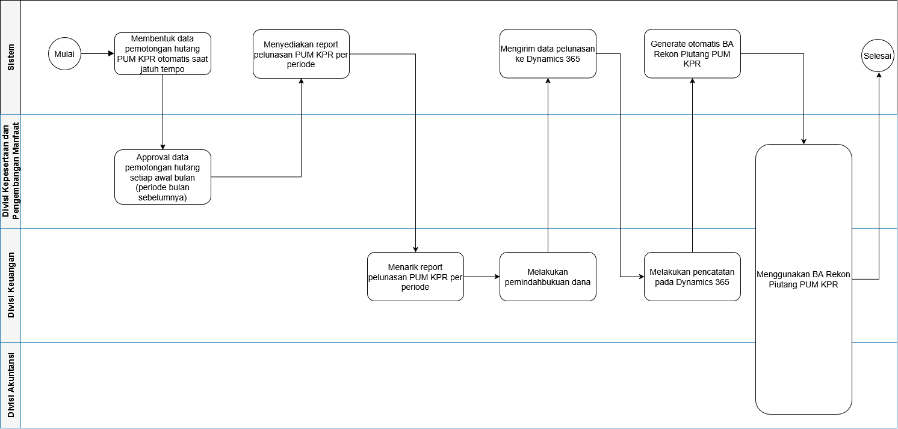
Gambar 4. 19 Proses Pelunasan PUM KPR
Alur proses :
- Pemotongan hutang PUM KPR sudah terbentuk otomatis saat jatuh tempo, sehingga Divpes dapat melakukan approval data tersebut setiap awal bulan atas periode bulan sebelumnya.
- Div. Keu dapat menarik report pelunasan PUM KPR per periode yang telah di approve oleh Divisi Kepesertaan dan Pengembangan Manfaat untuk dilakukan pemindahbukuan dana.

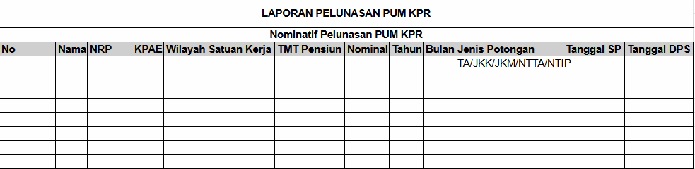
- Data pelunasan PUM KPR juga dapat terintegrasi dengan Dynamics 365 untuk dilakukan pencatatan (sudah bisa per orang).
- BA Rekon Piutang PUM KPR dapat di generate otomatis berdasarkan report piutang PUM KPR.

Pengelolaan Klaim BUM KPR
Kondisi yang diharapkan / kebutuhan bisnis :
- (KRITIS) : Perlu adanya validasi data yang mendukung user untuk mempermudah saat rekonsiliasi pengembalian hutang piutang BUM KPR.
- (KRITIS) : Perlu adanya monitoring proyeksi setiap bulannya yang mempermudah untuk analisa pendapatan dan pengembalian setiap tahunnya untuk kebutuhan internal.
- (TINGGI) : Perlu adanya monitoring data BUM KPR Program Reguler dan Program Khusus untuk dipisahkan per UNOR agar mempermudahan pengelolaan dan audit.
- (TINGGI) : Perlu adanya sistem yang terintegrasi ke divisi akuntansi untuk mempermudah monitoring pengembalian setelah rekonsiliasi untuk mempermudah membaca outstanding yang belum di kembalikan.
Pemodelan Proses Bisnis — BPMN TO-BE
Aktor
- YPPSD,
- Divisi Kepesertaan dan Pengembangan Manfaat,
- Peserta
- Divisi Keuangan
- Divisi Akuntansi
Trigger (start event) : Proses dimulai pada saat Peserta mengajukkan klaim peserta ketika memasuki periode jatuh tempo pemotongan hutang.
Berikut ini gambar BPMN TO-BE :
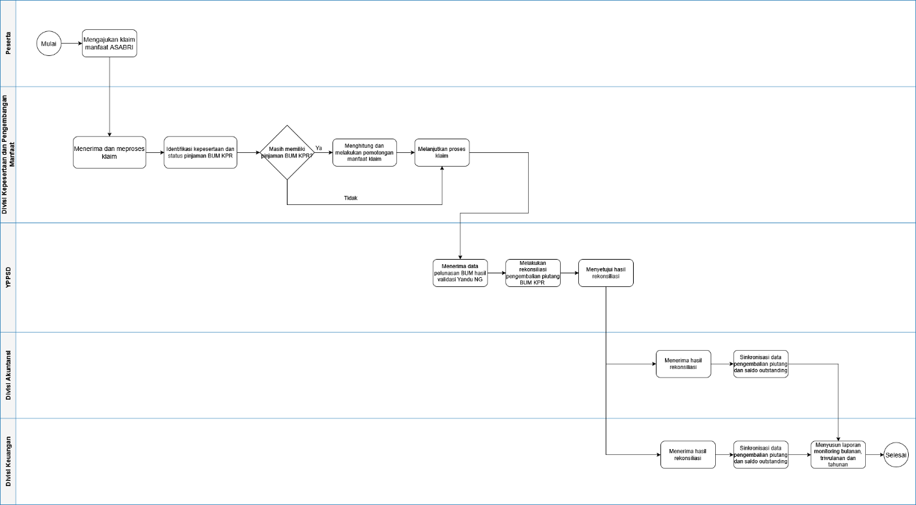
Gambar 4. 20 BUM KPR (TO-BE)
Alur proses :
- Proses dimulai ketika peserta atau ahli waris mengajukan klaim manfaat ASABRI akibat pensiun, berhenti dinas, meninggal dunia, atau sebab lain.
- Dalam proses penyelesaian klaim, dilakukan identifikasi terhadap peserta yang masih memiliki kewajiban pinjaman BUM KPR. Apabila terdapat pinjaman, maka dilakukan pemotongan manfaat klaim sesuai ketentuan dan besaran kewajiban yang masih harus diselesaikan.
- Data pelunasan BUM hasil validasi sistem Yandu NG selanjutnya digunakan sebagai dasar proses rekonsiliasi pengembalian piutang BUM KPR, baik untuk Program Reguler maupun Program Khusus.
- Hasil rekonsiliasi yang telah disetujui dikirim secara otomatis ke sistem Divisi Akuntansi dan Divisi Keuangan.
- Sistem melakukan sinkronisasi data pengembalian piutang dan saldo outstanding secara berkala guna memastikan konsistensi, akurasi, dan kesesuaian data antar unit kerja serta mendukung proses monitoring dan rekonsiliasi yang berkelanjutan.
- Sistem menyediakan laporan monitoring pengembalian piutang BUM KPR secara periodik, meliputi laporan bulanan, triwulanan, dan tahunan, sebagai sarana evaluasi kinerja pengembalian piutang, serta bahan penyusunan laporan manajemen.

Pelunasan BUM KPR
Kondisi yang diharapkan / kebutuhan bisnis :
- Modul khusus pelunasan BUM KPR Program Khusus dan Program Khusus , Program Reguler, dan Imbal Jasa Program Reguler.
Pemodelan Proses Bisnis — BPMN TO-BE
Aktor
- Divisi Kepesertaan dan Pengembangan Manfaat
- Div. Keuangan
- Div. Akuntansi

Berikut ini gambar BPMN TO-BE :
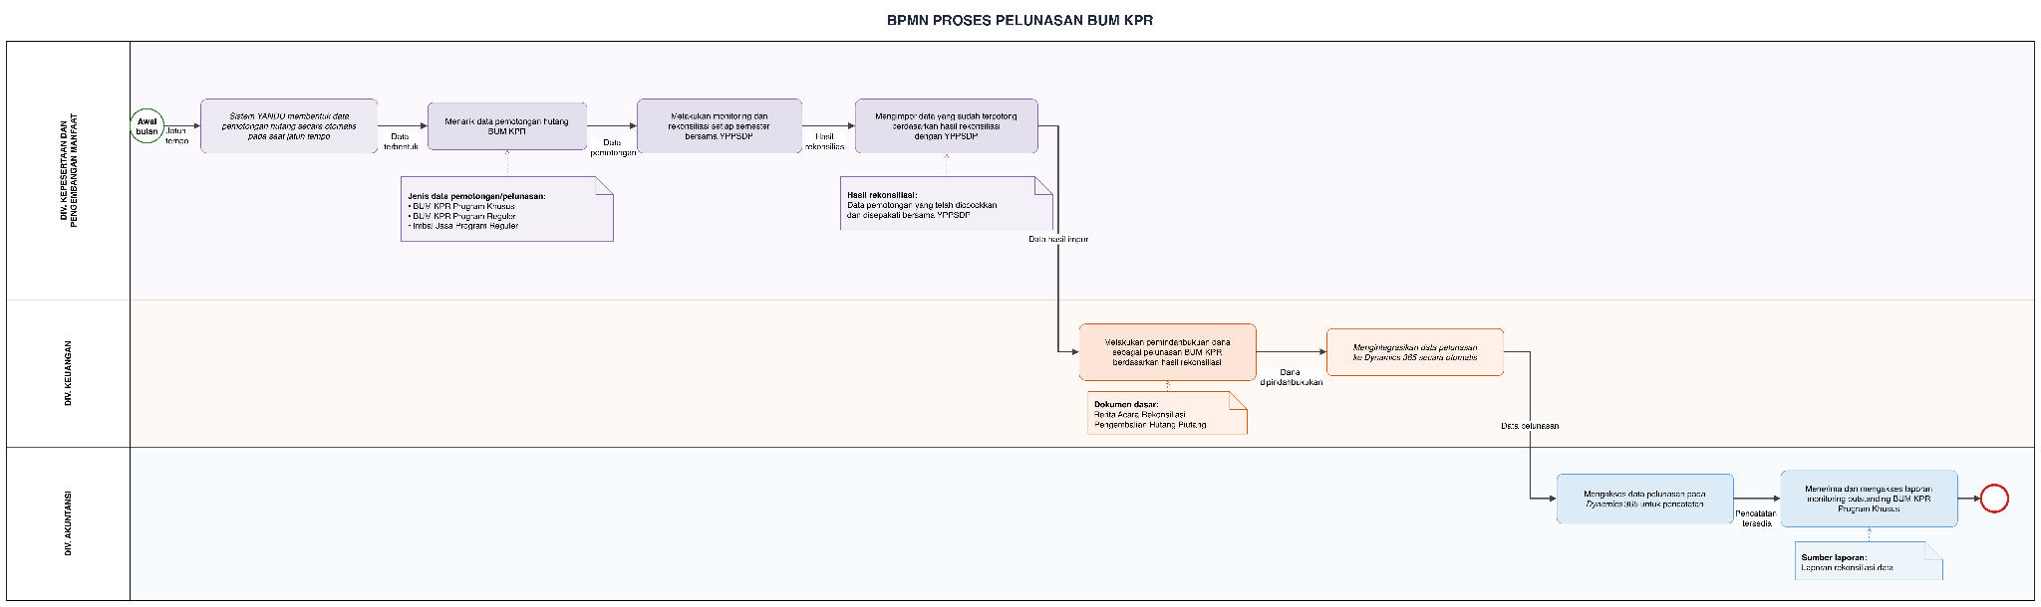
Gambar 4. 21 Proses Pelunasan BUM KPR
Alur proses :
- Divisi Kepesertaan dan Pengembangan Manfaat dapat menarik data pemotongan hutang BUM KPR Program Khusus , Program Reguler, dan Imbal Jasa Program Reguler yang sudah terbentuk otomatis saat jatuh tempo setiap awal bulan untuk monitoring dan bahan rekonsiliasi setiap semester.

- Divisi Kepesertaan dan Pengembangan Manfaat mengimport data BUM KPR Program Khusus, Program Reguler, dan imbal jasa yang sudah terpotong hasil rekonsiliasi dengan YPPSDP.
- Div. Keu dapat melakukan pemindahbukuan dana setelah rekon berita acara pengembalian hutang piutang sebagai pelunasan BUM KPR Program Khusus, Program Reguler, dan Imbal Jasa Program Reguler.
- Data pelunasan BUM KPR Program Khusus, Program Reguler, dan Imbal Jasa Program Reguler dapat terintegrasi dengan Dynamics 365 untuk dilakukan pencatatan.
- Divisi akuntasi menerima laporan monitoring outstanding BUM KPR Program Khusus yang dapat di akses dari laporan rekonsiliasi data.

- Modul khusus Pelunasan BUM KPR Program Khusus yang tidak terpotong dan di bayarkan angsur.
Pemodelan Proses Bisnis — BPMN TO-BE
Aktor
- Divisi Kepesertaan dan Pengembangan Manfaat
- Kantor Cabang
- Div. Keuangan
Berikut ini gambar BPMN TO-BE :
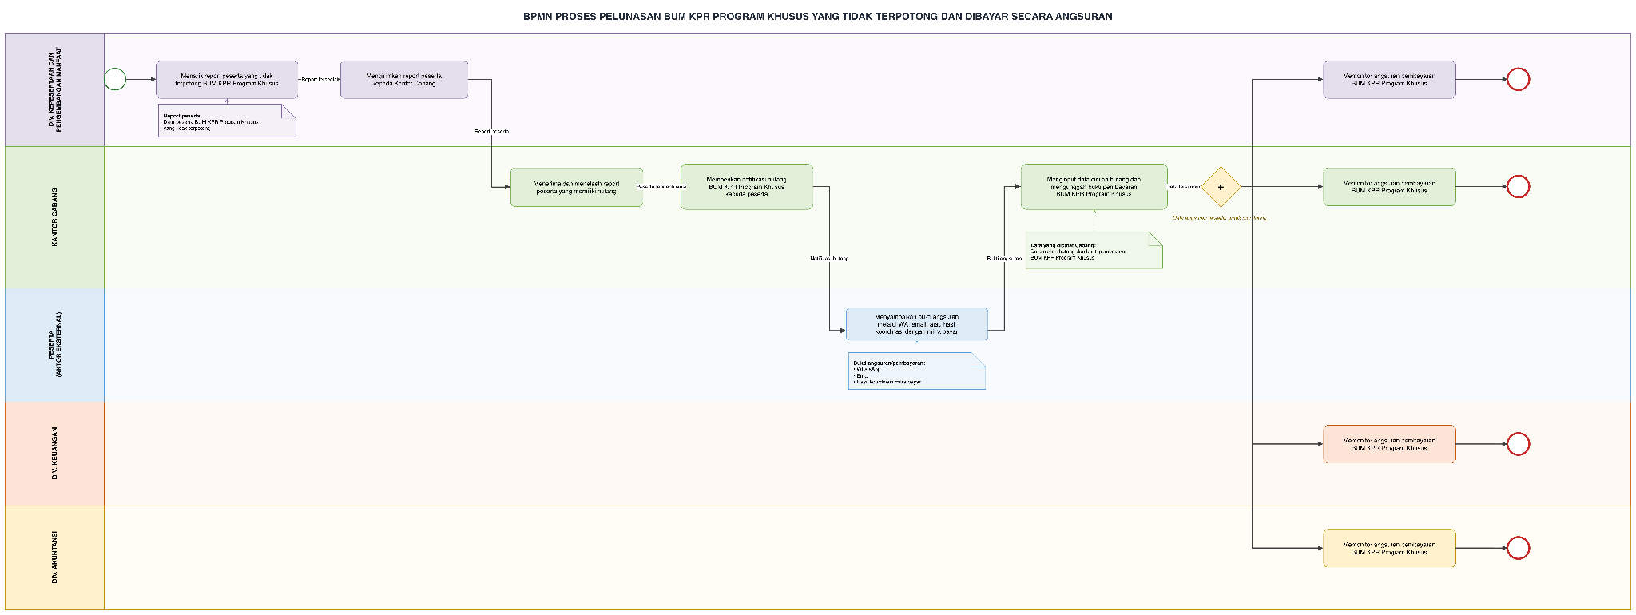
Gambar 4. 22 Proses Pelunasan Cicilan BUM KPR

Alur proses :
- Divisi Kepesertaan dan Pengembangan manfaat menarik data report peserta BUM KPR yang tidak terpotong BUM KPR Program Khusus.
- Divisi Kepesertaan dan Pengembangan Manfaat mengirimkan data report peserta BUM KPR yang tidak terpotong BUM KPR Program Khusus ke kantor cabang.
- Kantor Cabang memberikan notifikasi ke peserta yang memiliki hutang BUM KPR program khusus.
- Peserta menginformasikan bukti angsuran melalui WA, Email atau hasil koordinasi dengan mitra bayar. Kantor Cabang menginput data cicilan hutang pembayaran hutang BUM KPR Program Khusus dan mengupload bukti pelunasannya yang berasal dari peserta.
- Monitoring angsuran pembayaran BUM KPR Program khusus dapat dilakukan oleh Divisi Kepesertaan dan Pengembangan Manfaat, Divisi Keuangan, Divisi Akuntasi dan Kantor Cabang.
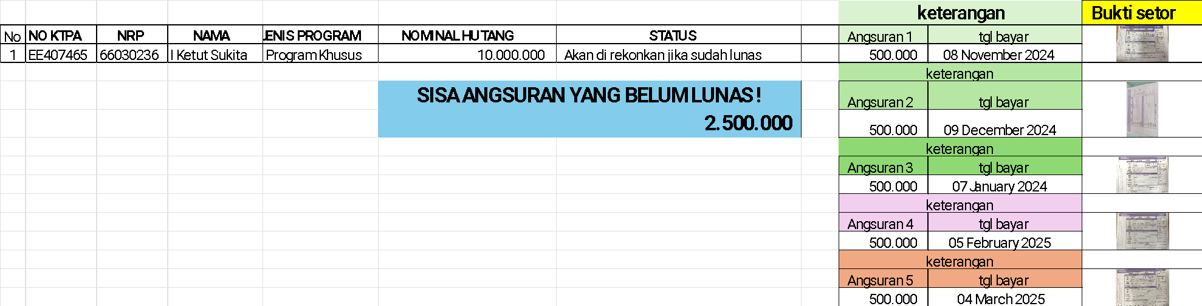

Pembatalan BUM KPR
Kondisi yang diharapkan / kebutuhan bisnis :
Modul pembatalan BUM KPR Program Khusus dan Program Reguler. Cabang atau peserta mengajukan permohonan pembatalan BUM KPR sampai dengan pembayaran.
Pemodelan Proses Bisnis — BPMN TO-BE
Aktor
- Divisi Kepesertaan dan Pengembangan Manfaat
- YPPSDP
- Kantor Cabang
- Div. Keuangan
Berikut ini gambar BPMN TO-BE :
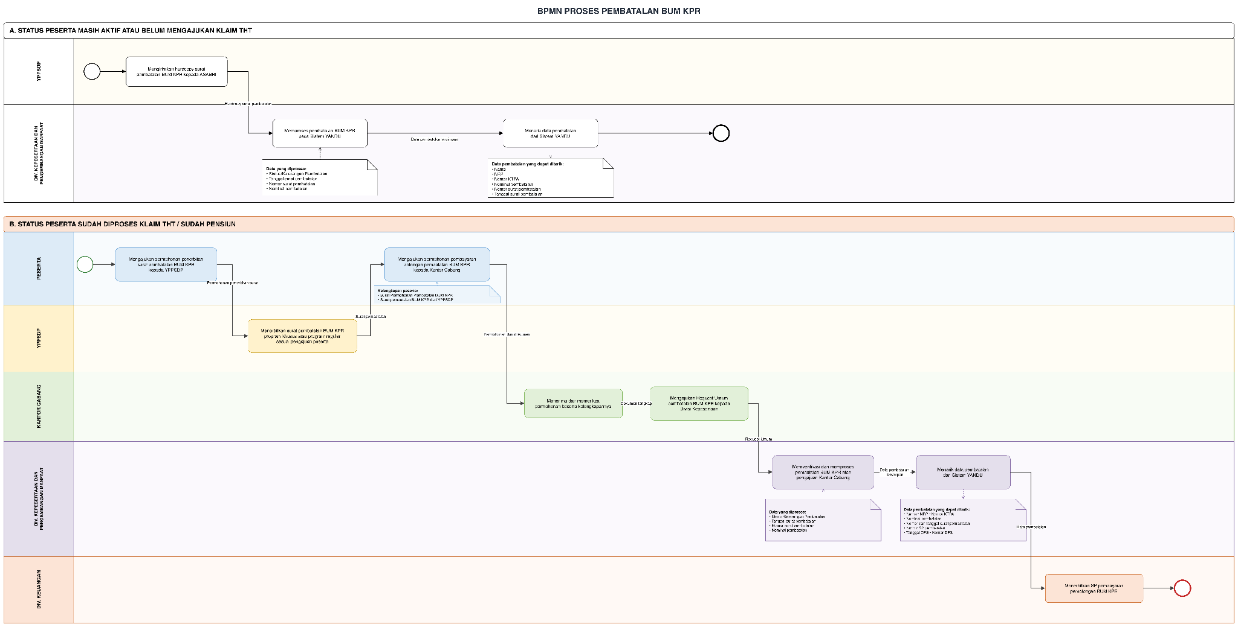
Gambar 4. 23 Proses Pembatalan BUM KPR

Alur Proses :
- Kondisi status peserta masih aktif atau belum mengajukan klaim THT diterbitkan surat pembatalan dari YPPSDP kepada ASABRI.
- YPPSDP mengirimkan surat pembatalan kepada ASABRI berupa hardcopy surat pembatalan BUM KPR.
- Divisi Kepesertaan dan Pengembangan Manfaat memproses pembatalan BUM KPR pada Sistem YANDU meliputi : Status Keterangan Pembatalan, tanggal surat pembatalan, No surat pembatalan dan nominal pembatalan.
- Divisi Kepesertaan dan Pengembangan Manfaat dapat menarik data pembatalan berupa Nama, NRP, Nomot KTPA, Nominal pembatalan, Nomor surat pembatalan, Tanggal surat pembatalan.
- Status Peserta sudah proses klaim THT/Sudah Pensiun
- Peserta mengajukan permohonan penerbitan surat pembatalan BUM KPR ke YPPSDP
- YPPSDP menerbitkan surat pembatalan BUM KPR program khusus dan program reguler sesuai dengan pengajuan peserta.
- Peserta mengajukan permohonan pembayaran potongan pembatalan BUM KPR ke Kantor Cabang. Adapun kelengkapan peserta meliputi : Surat Permohonan Pembatalan BUM KPR dan Surat pembatalan BUM KPR yang diterbitkan oleh YPPSDP.
- Kantor Cabang mengajukan Request Umum pembatalan BUM KPR ke Divisi Kepesertaan dan Pengembangan Manfaat.
- Divisi Kepesertaan dan Pengembangan Manfaat memproses pembatalan BUM KPR atas pengajuan Kantor Cabang. Data yang diproses meliputi : Status Keterangan Pembatalan, tanggal surat pembatalan, No surat pembatalan dan nominal pembatalan.
- Divisi Kepesertaan dan Pengembangan Manfaat dapat menarik data pembatalan berupa Nama, NRP, Nomot KTPA, Nominal pembatalan, Nomor surat pembatalan, Tanggal surat pembatalan, Nomor SP pembatalan, Tanggal DPS, dan Nomor DPS.
- Divisi Keuangan menerbitkan SP pembayaran pemotongan BUM KPR.

Pembentukan DAPEM
Kondisi yang diharapkan / kebutuhan bisnis :
- Setiap proses pembentukan DAPEM yang sebelumnya dilakukan secara semi otomatis (menggunakan excel atau query) oleh divisi terkait, kedepan dilakukan pada YANDU NEXT GEN
- Terdapat notifikasi pada aktor yang melakukan action, untuk memastikan proses yang dieksekusi sistem memberikan ouput yang valid. Misalnya terkait proses perhitungan, dan lainnya.

Pemodelan Proses Bisnis — BPMN TO-BE
Aktor
- Div. Sisfo
- Divisi Kepesertaan dan pengembangan manfaat
- Bagian Pajak, Div. Keuangan
- SIPP
- Div. Keuangan
Berikut ini gambar BPMN TO-BE :
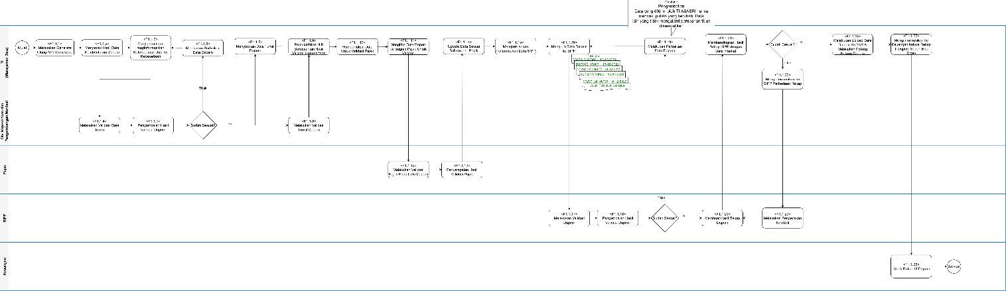
Gambar 4. 24 Proses Pembentukan Dapem
Alur proses :
Alur proses pembentukan DAPEM diuraikan pada tabel berikut ini.

Tabel 4. 2 Pembentukan Dapem
Indeks | Peranan | Penjelasan Proses
F1.1.1 | TI (Manajemen Data) | Melakukan Generate Ulang Ap3 Sementara di apliaksi YANDU. Ini dilakukan sesuai jadwal Cut Off Dapem dan selesai jam kerja
F1.1.2 | TI (Manajemen Data) | Mengecek hasil data pembentukan dapem dari generate ulang AP3 Sementara dan melakukan cleansing data Meliputi :  -Pengecekan Cabang, BANK, NOPENS, MAK, F_BYR, dan sebagainya  -Pengecekan Pensiun Pertama Sendiri yang Tidak Terbit  -Pengecekan Pensiun Pertama Wari & Tunj yang tidak Terbit  -Cek Kancab Aceh Dan Lhok Selain Pos Dan BSI  -Cek Bank Mandiri , BNC, CEK Tunai  -Cek Tunj yang Seharusnya Tidak Berhak  -Melakukan Proses Pemotongan Hutang dan Perhitungannya  -Cek Pens Bagi PNS dan Hutang Pens Bagi PNS  -Update Kode Oten  - Cek No Rekening dan Bank
F1.1.3 | TI (Manajemen Data) | Menyiapkan dan Menginformasikan Ketersedian Data ke Kepesertaan melalui email
F1.1.4 | Kepesertaan & Pengembangan Manfaat | Melakukan Validasi Data Dapem
F1.1.5 | Kepesertaan & Pengembangan Manfaat | Penyampaian Hasil validasi Dapem, Reply email
F1.1.6 | TI (Manajemen Data) | Perbaikan dari hasil validasi kepertaan meliputi:  -Nopens Belum Otentikasi 2 Bulan Terakhir  -Nopens seharusnya Terbit  -Nopens seharusnya Tidak Terbit  -Mitra Calon Dapem tidak sesuai Mitra Flagging Kredit  Ketidak sesuian dari hasil validasi kepesertaan kita cek Kembali apakah sesuai atau tidak dan minta konfirmasi ke bagian layanan.
F1.1.7 | TI (Manajemen Data) | Mempersiapkan data tunsil dapem, berupa pengisian nik dan nama yang seusai pada aplikasi yandu
F1.1.8 | Kepesertaan & Pengembangan Manfaat | Melakukan Validasi Tunsil Dapem, melakukan penyesuaian nik dengan data sesuai yandu dan table pajak punya kepesertaan
F1.1.9 | TI (Manajemen Data) | Melakukan upload excel tunsil dari kepesertaan ke DB untuk dilakukan update nik yang seusai validasi tunsil kepesertaan
F1.1.10 | TI (Manajemen Data) | Pembentukan Data untuk Validasi Pajak, melakukan perhitungan dari Jumlah Bruto Sebelum Pajak, Pot PPh21, Pot Lain, Tunj Lain, Jumlah Netto, dan sebagainya. Serta menyiapkan Data Excel untuk dikirim ke bagian pajak
F1.1.11 | TI (Manajemen Data) | Mengirim Data Dapem Ke Bagian Pajak Untuk Validasi melalui email dengan melampirkan data excel dapem
F1.1.12 | Pajak | Melakuakan Validasi Pajak Pada Data Dapem
F1.1.13 | Pajak | Menyampaikan Hasil Validasi Pajak melalui email
F1.1.14 | TI (Manajemen Data) | Update Data PPH21 sesuai hasil validasi pajak
F1.1.15 | TI (Manajemen Data) | Mempersiapkan Validasi SIPP berupa file csv yang terdiri dari file:  - Master 20230121100001_16-12-2022  - 20230121100001_16-12-2022  - 20230122100001_16-12-2022  - 20230123100001_16-12-2022  - 20230124100001_16-12-2022  - ADK_TUNJUK SILANG  Ubah file csv menjadi zip lalu di upload kedalam share point validasi SIPP.  Note: dengan format nama file berupa 4 digit depan tahun, 2 digit berikutnya bulan. Baru setelah ‘_’ adalah format dd-mm-yyyy.
F1.1.16 | TI (Manajemen Data) | Mengirim Email dengan melampirkan link berupa folder Data SIPP kepada SIPP
F1.1.17 | SIPP | Melakukan Validasi Dapem
F1.1.18 | SIPP | Penyampaian hasil validasi dapem dari SIPP
F1.1.19 | TI (Manajemen Data) | Melakukan perbaikan dari hasil validasi SIPP seperti penspok tidak sama, tunj IRJA tidak sama, tunj cacat tidak sama, tunjangan pajak tidak sama dan pembulatan serta jumlah bersih tidak sama.  Note: Setelah dilakukan perbaikan maka TI akan mengirim Kembali file yang mengalami perubahan data. Sehingga bisa saja file yg dikirim 1 atau 2 file tergantung file apa saja yang berubah. Data lain yang tidak mengalami perubahan tidak di kembalikan.
F1.1.20 | SIPP | Membuat Hasil Rekap Dari Seluruh Data Dapem
F1.1.21 | TI (Manajemen Data) | Membandingkan Hasil Rekap SIPP dengan Data Internal
F1.1.22 | TI (Manajemen Data) | Menginfokan ke SIPP bahwa ada perbadaan jumlah nopens atau selisih bruto atau netto
F1.1.23 | SIPP | Melakukan Pengecekan Kembali dari hasil rekap
F1.1.24 | TI (Manajemen Data) | Melakukan Upload Data Dapem Ke YAR & Melakukan Potong Hutang Dapem. Kegiatan ini dilakukan setalah selesai jam kerja dan dilakukan pada aplikasi YANDU
F1.1.25 | TI (Manajemen Data) | Menginformasikan ke keuangan bahwa rekap III dapem sudah bisa di cek di YANDU
F1.1.26 | Keuangan | Cetak Rekap III Dapem

Pembentukan Non DAPEM
Kondisi yang diharapkan / kebutuhan bisnis :
- Setiap proses pembentukan Non DAPEM yang sebelumnya dilakukan secara semi otomatis (menggunakan excel atau query) oleh divisi terkait, kedepan dilakukan pada YANDU NEXT GEN
- Terdapat notifikasi pada aktor yang melakukan action, untuk memastikan proses yang dieksekusi sistem memberikan ouput yang valid. Misalnya terkait proses perhitungan, dan lainnya.
Pemodelan Proses Bisnis — BPMN TO-BE
Aktor
- Div. Sisfo
- Bagian Pajak, Div. Keuangan
- Div. Keuangan
Berikut ini gambar BPMN TO-BE :
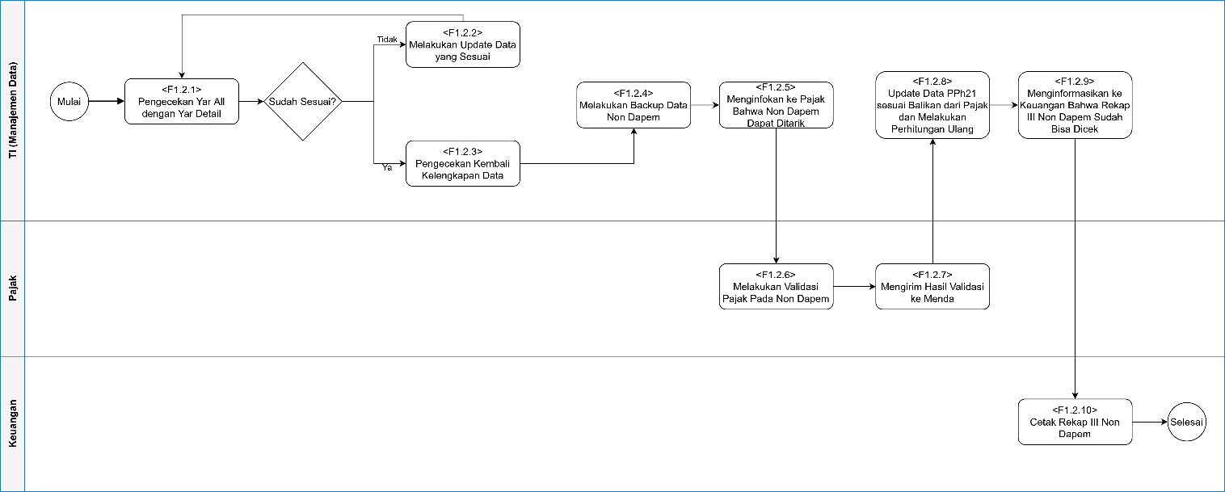
Gambar 4. 25 Pembentukan Non Dapem
Alur proses :
Alur proses pembentukan Non DAPEM diuraikan pada tabel berikut ini.
Tabel 4. 3 Pembentukan Non Dapem
Indeks | Peranan | Penjelasan Proses
F1.2.1 | TI (Manajemen Data) | Melakukan Pengecekan table YAR ALL dengan table YAR ALL DETAIL. Di bandingkan menggunakan excel dengan menarik data dari 2 tabel tersebut.
F1.2.2 | TI (Manajemen Data) | Jika ada selisih antara YAR ALL dengan YAR ALL DETAIL. Maka melakukan pengecekan yya_id pada ke 2 tabel dan melakukan update data agar sesuai.
F1.2.3 | TI (Manajemen Data) | Jika tidak ada selisih maka melanjutkan proses selanjutnya yaitu melakukan pengecekan kelengkapan data cabang dan kantor bayar.
F1.2.4 | TI (Manajemen Data) | Melakukan Backup Data Non Dapem ke DB Dev
F1.2.5 | TI (Manajemen Data) | Menginfokan ke Pajak melalui email bahwa Non Dapem sudah bisa dicek
F1.2.6 | Pajak | Melakukan Validasi Pajak pada Non dapem.  Pajak Donwload Data pada aplikasi Pensiun (Dropping Dana) dan aplikasi Yandu (Report UKP)
F1.2.7 | Pajak | Mengirim Hasil Validasi dari Pajak ke Menda melalui email
F1.2.8 | TI (Manajemen Data) | Melakukan Update Data pada PPh21 sesuai Balikan dari Pajak dan menjalankan query perhitungan ulang terkait jumlah ptoong, tunj lain, bruto dan pembulatan
F1.2.9 | TI (Manajemen Data) | Mengirim email untuk menginfokan Ke Keuangan bahwa Rekap III Non Dapem sudah bisa dicek
F1.2.10 | Keuangan | Melakukan Cetak Rekap III Non Dapem

Pengelolaan Flagging Pinjaman Mitra
Kondisi yang diharapkan / kebutuhan bisnis :
- Manajemen user yang lebih baik, untuk memastikan pengguna mengakses aplikasi flagging sesuai peruntukannya.
- Setiap aktivitas user melakukan tugas-tugas di aplikasi, di record untuk audit trail.
- Cek NIK dengan Database YANDU untuk memastikan tidak ada manipulasi data tanggal lahir, atau lainnya sehingga menghindari potensi fraud.
- Penambahan Validasi pada Menu Check dan Booking, seperti validasi KPA untuk jenis pensiun orang tua dan yatim/piatu, meninggal, PTDH, usia diatas 75 tahun.
- Penambahan Field Menu Pengajuan Pinjaman, diantaranya besaran angsuran, sub kredit mitra.
- Bukti-bukti data dukung untuk pelunasan harus di-upload, seperti bukti pelunasan dari pihak mitra.
- Pengajuan top up pinjaman bisa dilakukan oleh mitra dan disediakan fitur khusus tanpa harus dibuka flagging nya dan flagging ulang.
- Perubahan data bisa dilakukan oleh mitra terhadap flagging pinjaman yang sudah diajukan terbatas pada cabang mitra bayar, tenor dan norek (log disimpan oleh sistem).
- Untuk kasus tertentu, seperti take over. Antara mitra dapat melihat data pemohon untuk memastikan tidak melewati plaform 70% dari uang pensiun. Untuk setiap peserta yang memiliki pinjaman kredit, system menampilkan besaran cicilan per bulan, guna memonitoring batas maksimum 70% dari gaji pensiun.
- Pengaturan Unflagging otomatis untuk pinjaman yang telah jatuh tempo dengan ketentuan H+1.

Pemodelan Proses Bisnis — BPMN TO-BE
Aktor
- User Mitra Bayar (Bank/POS),
- Divisi Kepesertaan dan Pengembangan Manfaat (Approval/Reject/Rekap/Laporan),
- Sistem (otomasi flagging, timer booking, perhitungan imbal jasa, penomoran BA Rekon didapat dari Unit Kerja Sesper),
- Peserta ASABRI.
Trigger (start event) : Pengajuan flagging oleh Mitra Bayar.
Berikut ini gambar BPMN TO-BE :
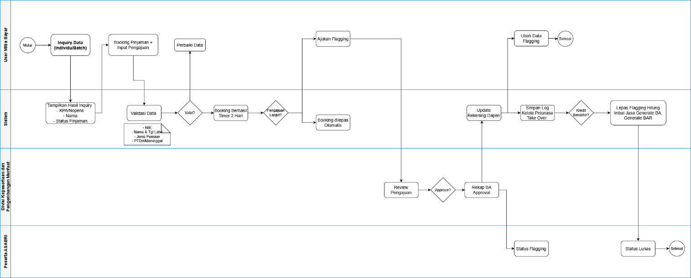
Gambar 4. 26 Proses Pengelolaan Flagging Pinjaman Mitra (TO-BE)
Alur proses :
- User Mitra Bayar melakukan pengecekan data (inquiry) melalui aplikasi secara individu atau kolektif (batch) dengan KPA/Nopens; sistem mengembalikan KPA/Nopens, Nama, dan Status Pinjaman/menampilkan informasi terhadap data yang di-flagging atau ditolak.
- User Mitra melakukan booking pinjaman individu atau kolektif (upload data + data balikan real-time); sistem menjalankan timer ketersediaan 2 hari dan otomatis melepas booking bila tidak ada pengajuan lanjutan.
Pada menu pengajuan booking ada tambahan validasi:
- Pada menu ini ada mekanisme ceking validasi NIK dengan database YANDU (kesesuaian tanggal lahir dan nama).
- Validasi KPA untuk Jenis Pensiun Orang Tua dan Yatim/Piatu.
- Validasi KPA untuk Peserta dengan Usia di atas 75 Tahun.
- Validasi KPA untuk Peserta yang berstatus PTDH dan / telah Meninggal Dunia termasuk yang belum mengajukan Klaim.
Pada Menu Pengajuan Pinjaman
- Penambahan Field Besaran Angsuran;
- Penambahan Field Unggah Lampiran SP3R;
- Penambahan Field Unggah Lampiran Surat Pernyataan Kredit Mitra Bayar;
- Penambahan Field Sub Kredit.
Penyesuaian field poin a, b dan c bersifat mandatory sebagai bentuk penguatan pengendalian internal dalam memastikan kepatuhan terhadap batas maksimal pemotongan kredit pensiun.
- User Mitra mengajukan flagging individu atau kolektif (upload data sesuai field yang ditentukan).
- Divisi Kepesertaan dan Pengembangan Manfaat me-review dan menekan tombol Approve atau Reject; data approve direkap otomatis sebagai dasar Berita Acara Rekonsiliasi. Pada menu ini ada mekanisme ceking validasi NIK dengan database YANDU. Nomor rekening flagging akan menjadi nomor rekening dapem selama masa waktu pinjaman.
- Apabila ada perubahan data bisa dilakukan oleh mitra terhadap flagging pinjaman yang sudah diajukan terbatas pada cabang mitra bayar, tenor dan norek (log disimpan oleh sistem).
- Sistem mengelola modul pelunasan, Take Over, dan Top Up dengan dokumen pengajuan elektronik dan approval Divisi Kepesertaan dan Pengembangan Manfaat.
- Sistem membuka flagging secara otomatis berdasarkan tanggal akhir kredit; status peserta menjadi lunas dan flagging terlepas (pembayaran DAPEN tetap di mitra bayar bank).
- Approval berjenjang dari officer ke kabid lojita atas pinjaman yang dilakukan take over dan pelepasan flagging atas pinjaman yang lunas bukan karena jatuh tempo atau meninggal.
- Sistem menghitung dan menerbitkan tagihan imbal jasa berdasarkan periodik, men-generate penomoran Berita Acara (format sesper), dan menyusun template BAR secara otomatis.

Monitoring Surat Pernyataan Tanda Bukti Diri (SPTB)
Periode pelaporan SPTB dilakukan secara tahunan sebanyak 1 (satu) kali dalam 1 (satu) tahun berkenaan (periode Januari s.d Desember); Pelaporan dilakukan secara Online melalui Aplikasi ASABRI Mobile sesuai periode yang ditentukan. Berikut ini uraian kondisi yang diharapkan:
- Sistem menerbitkan nominatif Daftar Penerima Pensiun yang sudah lapor dan belum lapor SPTB sebagai dasar tindak lanjut Kantor Cabang untuk pencapaian pelaporan SPTB.
- Modul Pengkinian Data terdiri dari (a) Pengkinian Data Profile — alamat dan NIK, dan (b) Pengkinian Data Keluarga, update dan tambah data keluarga, terdapat rekaman historisnya. Misalnya perubahan alamat sebelumnya masih terekam jika ada perubahan alamat baru, ini berlaku untuk field lainnya dikelola oleh Asabri Mobile (ASMOB)
- Dokumen persyaratan yang diupload pada ASABRI Mobile tersimpan otomatis di E-Dosir.
- Terdapat mekanisme integrasi database ASABRI Mobile dengan database YANDU NEXTGEN (data peserta dan Riwayat SPTB lintas sumber), E-Dosir (penyimpanan dokumen unggahan)
- Modul Laporan SPTB berupa rekap dan nominatif untuk Kantor Pusat, Kantor Cabang, dan Kantor Mitra Bayar dengan filter: per Kancab, per Jenis Pensiun, per Mitra Bayar, per Kantor Cabang Mitra Bayar, per Sumber Data, per Username Pengguna; format laporan PDF dan Excel.
Pemodelan Proses Bisnis — BPMN TO-BE
Aktor
- Penerima Pensiun (Peserta)
- Kantor Cabang ASABRI (Kancab)
- Kantor Pusat (Div. Kepesertaan dan Pengembangan Manfaat)
Berikut ini gambar BPMN TO-BE :
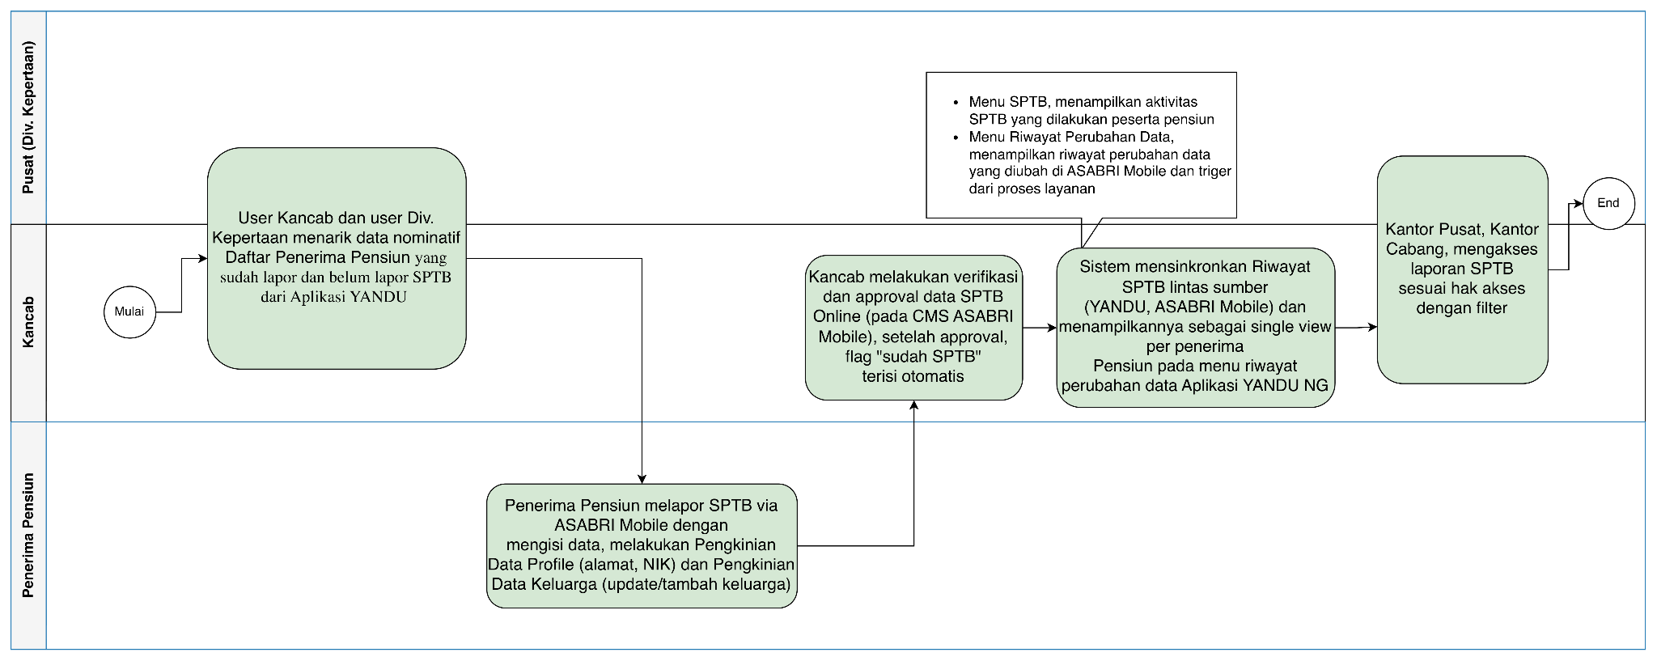
Gambar 4. 27 Proses Monitoring SPTB Online (TO-BE)
Alur proses :
- User Kancab, user Div. Kepesertaan dan Pengembangan Manfaat dapat menarik data nominatif Daftar Penerima Pensiun yang sudah lapor dan belum lapor SPTB melalui aplikasi YANDU NG, sebagai dasar tindak lanjut Kantor Cabang untuk mendukung pencapaian pelaporan SPTB.
- Penerima Pensiun melapor SPTB via ASABRI Mobile dengan mengisi data, melakukan Pengkinian Data Profile (alamat, NIK) dan Pengkinian Data Keluarga (update/tambah keluarga), serta meng-upload dokumen persyaratan yang otomatis tersimpan di e-Dosir. Sistem merekam setiap riwayat perubahan pengkinian data profile.
- Kancab melakukan verifikasi dan approval data SPTB Online (pada CMS ASABRI Mobile), setelah approval, flag "sudah SPTB" terisi otomatis.
- Sistem mensinkronkan Riwayat SPTB lintas sumber (YANDU, ASABRI Mobile) dan menampilkannya sebagai single view per Penerima Pensiun pada menu riwayat perubahan data Aplikasi YANDU. Menu SPTB, menampilkan aktivitas SPTB yang dilakukan peserta pensiun (untuk melihat kedisiplinan peserta pensiun dalam melakukan SPTB), menu Riwayat Perubahan Data, untuk menampilkan riwayat perubahan data yang diubah di ASABRI Mobile dan yang berasal dari event proses layanan.
- Kantor Pusat, Kantor Cabang, mengakses laporan SPTB sesuai hak akses dengan filter (per Kancab, jenis pensiun, mitra bayar, sumber data, username pengguna) dalam format PDF dan Excel dalam bentuk data nominatif.

Manajemen Dokumen Peserta (e-Dosir)
Kondisi yang diharapkan :
- Modul Pengunggahan (eksisting, dipertahankan)
Modul Pengunggahan digunakan oleh Pengguna E-Dosir (PIC Kancab) untuk mengunggah dosir dari dosir klaim fisik yang disimpan berdasarkan Nomor KPA, sesuai mekanisme yang telah berjalan saat ini.
- Modul Integrasi ASABRI Mobile (baru)
Saat ini sedang dilakukan pengembangan fitur Klaim Online pada aplikasi ASABRI Mobile. Apabila pengembangan tersebut telah selesai dan diimplementasikan, diharapkan seluruh berkas klaim yang diajukan melalui fitur Klaim Online dapat terintegrasi dan tersimpan secara otomatis pada aplikasi e-Dosir dan dapat terbaca pada aplikasi YANDU. Untuk menjadi catatan bahwa penulisan nama dokumen pada aplikasi e-Dosir diharapkan dapat sesuai dengan ketentuan yang berlaku dalam SOP Pengelolaan Alih Media Dosir.
- Modul Integrasi Aplikasi ASABRI Link (baru)
Modul ini mengambil direktori berkas yang tersimpan di ASABRI Link berdasarkan Nomor KPA dan kode produk, kemudian menyajikannya dalam Aplikasi e-Dosir. Alur prosesnya:
- Mitra Bayar mengirimkan email pengajuan dengan subject [PENGAJUAN [NOPENS/KPA] – KODE PRODUK beserta dokumen persyaratan (contoh: BPA, UKP, dll.).
- Email otomatis dikonversi ke Aplikasi backoffice.asabri.co.id
- Kancab menerima data pengajuan via aplikasi backoffice, melakukan verifikasi sesuai kode produk dan dokumen persyaratan, kemudian memberikan kode pembayaran.
- Dokumen pengajuan yang telah ACC otomatis tersimpan di Aplikasi e-Dosir.
- Dokumen yang telah tersimpan pada e-Dosir terintegrasi dengan Aplikasi YANDU sehingga dapat diakses lintas aplikasi.

Pengelolaan Request Umum
Kondisi yang diharapkan / kebutuhan bisnis:
- Adanya fitur notifikasi pada menu request umum untuk melakukan monitoring atas pengajuan request umum yang masuk ke divisi kepesertaan dan pengembangan manfaat.
- Perlunya tagging peserta yang akan dilakukan update sehingga tidak berpindah page ke list peserta aktif.
- Adanya SLA Request umum ketika melebihi dari 2 hari akan berubah warna menjadi merah atau ada warning.
- Penyempurnaan form pengajuan request umum termasuk penambahan field peserta dan lampiran bersifat mandatory.
- Tersedianya download daftar pengajuan request umum.

Pemodelan Proses Bisnis — BPMN TO-BE
Aktor
● Kantor Cabang
● Divisi Kepesertaan dan Pengembangan Manfaat
● Peserta.
Trigger (start event) : Informasi pemutakhiran data peserta.
Berikut ini gambar BPMN TO-BE :
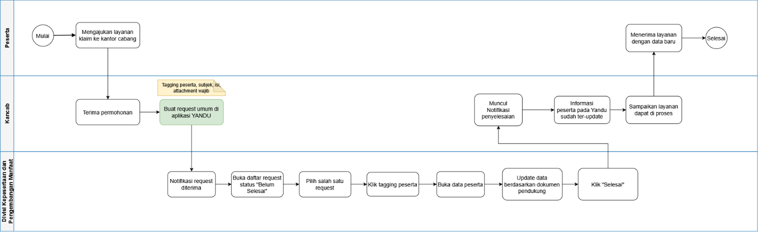
Gambar 4. 28 Proses Pengelolaan Request Umum (TO-BE)
Alur proses :
      - Peserta datang langsung ke Kantor Cabang untuk mengajukan layanan klaim manfaat.
      - Kantor Cabang mengajukan request update data melalui Request Umum pada aplikasi Yandu.
      - Form pengajuan request umum berisi: tagging peserta, subjek, isi dan attachment semua field bersifat mandatory.
      - Divisi Kepesertaan dan Pengembangan Manfaat mendapat notifikasi dan membuka request dari Kantor Cabang dengan filter status “belum selesai” dan klik salah satu list pengajuan untuk memproses pemutakhiran data tersebut.
      - Klik tagging peserta untuk masuk kedalam akun peserta yang akan dilakukan perubahan data.
      - Data dimutakhirkan berdasarkan dokumen yang dilampirkan.
      - Kemudian klik selesai atas pengajuan request perubahan tersebut, Kantor cabang mendapatkan notifikasi data sudah selesai atas list yang sudah dikerjakan.
      - Informasi Peserta sudah terupdate pada aplikasi Yandu.
      - Sistem dapat menghasilkan laporan monitoring request umum untuk mengetahui berapa yang telah diselesaikan dan belum per cabang.

Pengelolaan Alih Status Peserta
Kondisi yang diharapkan / kebutuhan bisnis :
- Sistem dapat menandai peserta pindah atau beralih status ke instansi di luar Kementerian Pertahanan, TNI, dan Polri dan sebaliknya.
- Tersedianya download daftar peserta alih status.
- Aplikasi dapat menghitung besaran manfaat alih status yang diterima peserta.
Pemodelan Proses Bisnis — BPMN TO-BE
Aktor
● Kantor Cabang,
● Taspen/BKN,
● Divisi Kepesertaan dan Pengembangan Manfaat,
● Peserta.
Trigger (start event) : Informasi pemutakhiran data peserta.
Berikut ini gambar BPMN TO-BE :
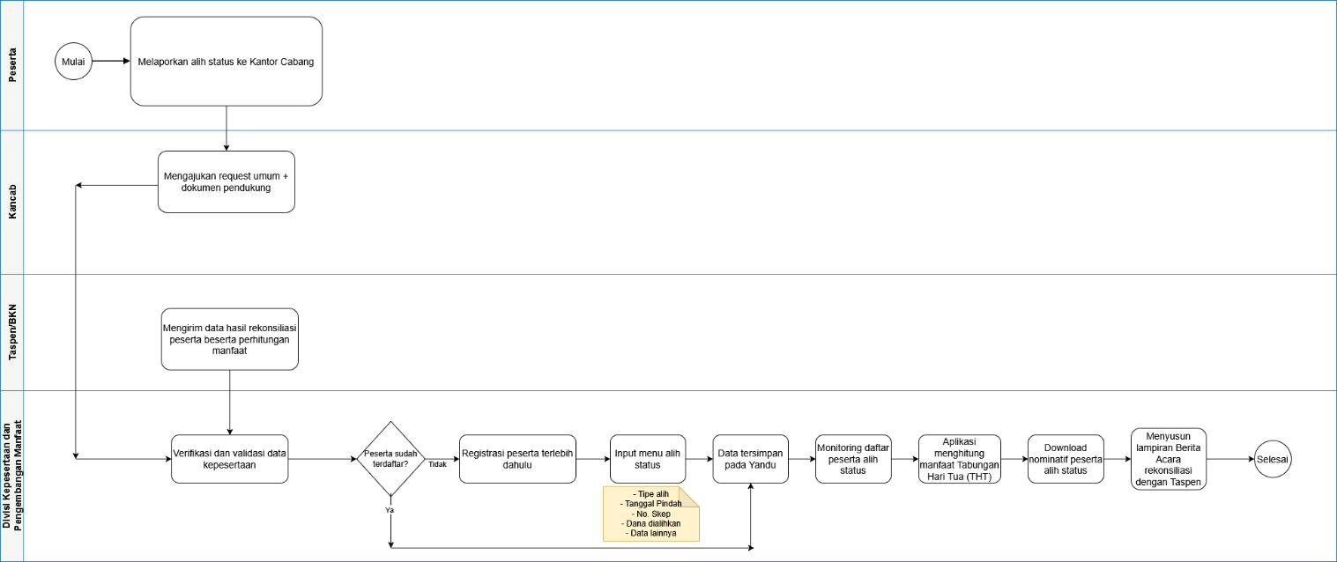
Gambar 4. 29 Proses Pengelolaan Alih Status Peserta
Alur proses :
      - Peserta alih status bersumber dari:
    - Peserta langsung.
    - Peserta datang ke Kantor Cabang menginformasikan bahwa yang bersangkutan pindah instansi keluar maupun kedalam lingkungan Kemhan, TNI dan Polri.
    - Kantor Cabang mengajukan request umum atas data Peserta yang alih status dengan menyertakan dokumen seperti: skep pengangkatan, skep alih status dan lainnya.
    - Hasil rekonsiliasi dengan Taspen/BKN.
- Divisi Kepesertaan dan Pengembangan Manfaat mendapatkan informasi Peserta yang beralih status secara bulk dari Taspen/BKN berdasarkan hasil rekonsiliasi.
- Data hasil yang direkonsiliasi sudah termasuk dengan perhitungan manfaatnya.
      - Bidang Lojita melakukan verifikasi dan validasi data Peserta yang masuk kedalam lingkungan Kemhan, TNI dan Polri apakah sudah terdaftar sebagai Peserta.
      - Apabila belum terdaftar maka akan di daftarkan terlebih dahulu Pesertanya kemudian setelah data terbit, menginput data alih status di “Menu Alih Status” seperti: tipe alih status, tanggal pindah, no skep, jumlah dana yang dialihkan dan lainnya. Apabila Peserta keluar dari lingkungan Kemhan, TNI dan Polri, juga akan menginput tipe alih status keluar dan data-data kep alihnya.
      - Data alih status ter-input kedalam Aplikasi Yandu.
      - Aplikasi Yandu menyediakan data download dan menampilkan daftar peserta alih status sehingga dapat dilakukan monitoring dan rekonsiliasi terhadap peserta yang belum selesai proses pengalihan manfaat dengan Taspen.
      - Aplikasi menghitung besarannya manfaat Tabungan Hari Tua nya dari data yang sudah tersedia.
      - Men-download nominatif data alih status peserta sebagai bahan lampiran Berita Acara dengan Taspen.

Pengelolaan Referensi Data Kepesertaan
Kondisi yang diharapkan / kebutuhan bisnis:
- Sistem menyediakan interface untuk mengelola semua kode refrensi yang berkaitan dengan kepesertaan pada aplikasi Yandu agar data ter maintenance dengan baik.
- Diterapkan validasi kode input sehingga tidak ada kode yang terduplikasi.
Pemodelan Proses Bisnis — BPMN TO-BE
Aktor
● Divisi Kepesertaan dan Pengembangan Manfaat,
● Kesatuan/Peserta.
Trigger (start event) : Diterimanya informasi pemutakhiran referensi data kepesertaan.

Berikut ini gambar BPMN TO-BE :
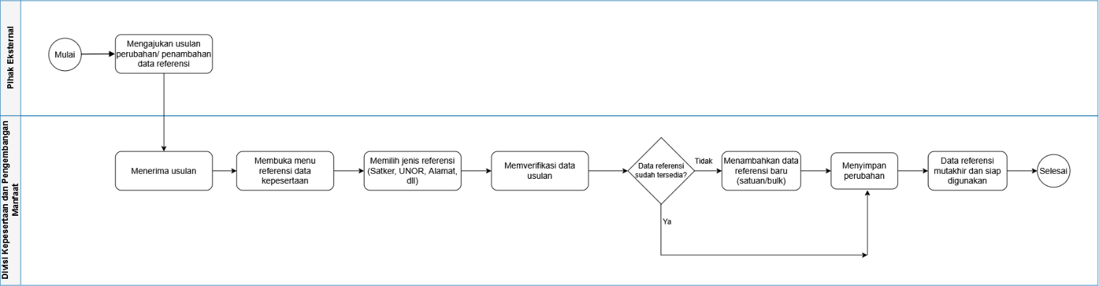
Gambar 4. 30 Proses Pengelolaan Referensi Data Kepesertaan
Alur proses :
- Bidang Lojita menerima usulan perubahan atau penambahan data referensi kepesertaan dari Kesatuan/Peserta.
- Membuka menu referensi data kepesertaan dan memilih jenis referensi yang akan diperbarui (Satker, UNOR, alamat, dan lainnya).
- Memverifikasi data usulan dengan data yang tersedia pada aplikasi.
- Jika data referensi belum tersedia, Divisi Kepesertaan dan Pengembangan Manfaat menambahkan data referensi baru sesuai hasil verifikasi. Penambahan data referensi bisa dilakukan satuan atau bulk.
- Sistem menyimpan perubahan sehingga data referensi kepesertaan pada sistem menjadi mutakhir dan siap digunakan.

SPP Data Peserta
Kondisi yang diharapkan :
Proses SPP Data Peserta dilakukan secara lebih terintegrasi melalui YANDU NextGen dengan dukungan workflow, validasi data, serta integrasi dokumen kepesertaan. Proses verifikasi dan persetujuan dilakukan secara elektronik sehingga mempercepat penambahan data peserta yang belum tersedia pada sistem.
Pemodelan Proses Bisnis — BPMN AS-IS
Aktor
- Peserta
- Kantor Cabang PT ASABRI (Persero)
- Divisi Kepesertaan dan Pengembangan Manfaat
Trigger (Start Event) : Proses dimulai ketika Kantor Cabang menerima pengajuan layanan/klaim dari peserta dan berdasarkan hasil pengecekan pada YANDU NextGen diketahui bahwa Nomor Kartu Peserta ASABRI (KPA) telah terbit, namun data kepesertaan belum tersedia pada sistem.

Berikut ini gambar BPMN TO-BE:
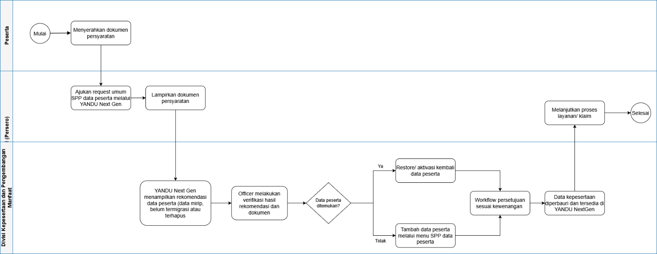
Gambar 4. 31 Proses SPP Data Peserta
Alur proses :
- Kantor Cabang mengajukan permohonan SPP Data Peserta melalui menu Request Umum pada YANDU NextGen dengan melampirkan dokumen persyaratan.
- YANDU NextGen menampilkan rekomendasi data peserta yang memiliki kemiripan dengan data pengajuan, termasuk data peserta yang belum termigrasi atau pernah terhapus, sebagai bahan verifikasi sebelum dilakukan penambahan data peserta.
- Officer Divisi Kepesertaan dan Pengembangan Manfaat melakukan verifikasi terhadap hasil rekomendasi sistem beserta dokumen pendukung yang dilampirkan.
- Apabila data peserta telah ditemukan pada hasil rekomendasi, officer melakukan restore/aktivasi kembali data peserta sesuai hasil verifikasi.
- Apabila data peserta tidak ditemukan atau belum tersedia pada sistem, officer melakukan penambahan data peserta melalui menu SPP Data Peserta.
- Permohonan diproses melalui workflow persetujuan sesuai kewenangan.
- Setelah memperoleh persetujuan, YANDU NextGen memperbarui data kepesertaan sehingga data peserta tersedia dan dapat digunakan oleh Kantor Cabang untuk proses layanan/klaim.

Pengelolaan Perubahan Data Peserta
Kondisi yang diharapkan / kebutuhan bisnis :
Modul Pengelolaan Perubahan Data Peserta tidak hanya diarahkan untuk menyediakan single view informasi peserta, tetapi juga untuk membangun data kepesertaan yang mampu menggambarkan kondisi peserta secara aktual dan berkelanjutan. Salah satu aspek yang perlu menjadi perhatian utama adalah pengelolaan status peserta. Kondisi pada sistem Yandu saat ini menunjukkan bahwa perubahan status masih terbatas, terutama dari status aktif menjadi sudah pensiun karena pensiun normal. Sementara itu, kondisi seperti meninggal dunia, berhenti, sudah bup(batas usia pensiun) dan alih status belum sepenuhnya dapat mengubah atau menentukan status peserta secara sistematis sehingga status pada sistem berpotensi tidak sesuai dengan kondisi riil peserta. Kemudian ditambahkan dengan kondisi Peserta yang harus dicatat pada sistem dengan mengubah status pesertanya secara manual ketika sudah diketahui peserta meninggal dunia, melewati batas usia pensiun, berhenti namun belum mengajukan klaim berdasarkan hasil rekonsiliasi dengan Kesatuan dan Instansi terkait.

Maka karena itu, sistem yang diharapkan perlu memiliki business rule dan mekanisme penentuan status peserta berbasis kondisi/event, dilengkapi tanggal efektif maupun Riwayat perubahan.

Status Peserta -> Peserta Aktif, Pensiun, Meninggal Aktif, PDH, PTDH, Alih Status, Tewas, Gugur dan BUP (Batas Usia Pensiun).

Pemodelan Proses Bisnis — BPMN TO-BE
Aktor
- Peserta,
- Kantor Cabang,
- Kesatuan,
- Divisi Kepesertaan dan Pengembangan Manfaat,

Trigger (start event) : Ada perubahan data peserta.
Berikut ini gambar BPMN TO-BE :
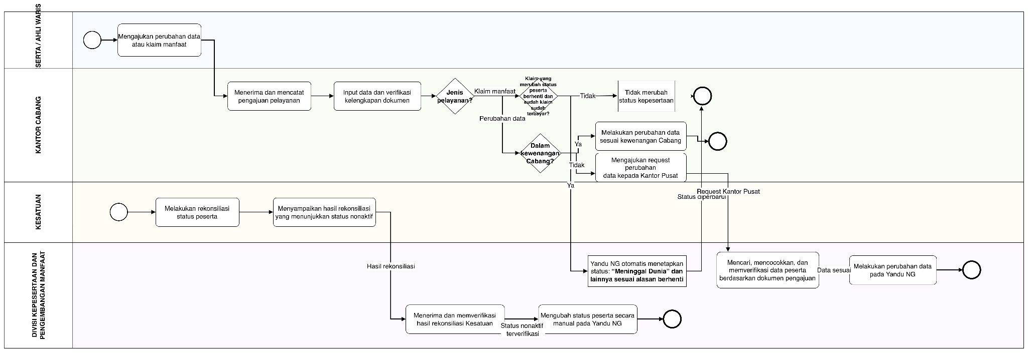
Gambar 4. 32 Proses Pengelolaan Perubahan Data Peserta

Alur proses :
- Peserta/Ahli Waris mengajukan perubahan data atau klaim manfaat melalui Kantor Cabang sesuai dengan kebutuhan pelayanan.
- Kantor Cabang melakukan proses pelayanan, termasuk penginputan data, verifikasi kelengkapan data, serta proses pembayaran manfaat sesuai dengan kewenangan dan ketentuan yang berlaku.
- Apabila terdapat perubahan data yang berada di luar kewenangan Kantor Cabang, maka Kantor Cabang mengajukan request perubahan data kepada Kantor Pusat untuk ditindaklanjuti oleh Divisi Kepesertaan dan Pengembangan Manfaat.
- Divisi Kepesertaan dan Pengembangan Manfaat melakukan verifikasi terhadap pengajuan perubahan data dengan mencari dan mencocokkan data peserta berdasarkan informasi atau dokumen yang diajukan. Kemudian melakukan perubahan data pada sistem.
- Dalam kondisi peserta meninggal dunia, misalnya ketika istri/ahli waris mengajukan klaim manfaat atas peserta yang telah meninggal, perubahan status peserta pada sistem dapat dilakukan secara otomatis menjadi “Meninggal Dunia”. Adanya mekanisme penentuan status peserta berdasarkan kondisi atau kejadian peserta secara otomatis pada Yandu NG.
- Divisi Kepesertaan dan Pengembangan Manfaat dapat mengubah status peserta secara manual atas perubahan data pada Yandu NG berdasarkan hasil rekonsiliasi dengan Kesatuan yang menunjukkan status nonaktif.

Analisis Kebutuhan Laporan Divisi Kepesertaan dan Pengembangan Manfaat

Daftar Nominatif Peserta
Nama Laporan : Daftar Nominatif Peserta ASABRI
Jenis : Operasional
Frekuensi : On-Demand
Pengguna : Divisi Kepesertaan dan Pengembangan Manfaat, Kantor Cabang, PIC UNOR/Satker.
Prioritas : TINGGI

Deskripsi : Laporan yang menampilkan daftar lengkap peserta ASABRI beserta data pokok kepesertaannya, dapat di-filter berdasarkan berbagai parameter untuk mendukung kegiatan operasional kepesertaan.

Parameter Input :
- Status peserta : Aktif / Pensiun / PTDH / Meninggal Semua.
- Kantor Cabang : Pilihan Kancab atau Semua.
- UNOR / Satker : Pilihan UNOR atau Semua.
- Jenis Kepesertaan : TNI / Polri / ASN Kemhan / Semua.
- Periode : Tanggal pendaftaran (dari - sampai).
- TMT Pengangkatan : Tanggal (dari - sampai).
- Status data : Lengkap / Tidak Lengkap (Profil, Keluarga dan Pangkat).
- Sorting : NRP, Nama, UNOR (pilihan).
- Paginasi : Jumlah data per halaman.

Kolom Data :
No | NRP/NIP | Nopens | Nama Lengkap | Pangkat/Golongan | UNOR/Satker | Kancab | Status Peserta | Tanggal Pensiun | Jenis Pensiun | Status NIK | Tanggal Daftar

Format Outpu t: Excel, PDF.

Akses : Internal (Kancab hanya data wilayahnya, UNOR hanya data UNORnya).

Rekap Jumlah Peserta per Kategori
Nama Laporan : Rekap Statistik Kepesertaan per Kategori
Jenis : Manajerial
Frekuensi : Bulan, On-Demand
Pengguna : Divisi Kepesertaan dan Pengembangan Manfaat, Direksi
Prioritas : TINGGI

Deksripsi : Laporan rekapitulasi statistik kepesertaan yang menampilkan distribusi peserta berdasarkan berbagai kategori, digunakan untuk monitoring pertumbuhan kepesertaan dan perencanaan.
Struktur Laporan :
BAGIAN A – Rekapitulasi per Status :
Status Peserta | TNI AD | TNI AL | TNI AU | POLRI | MABES TNI | KEMHAN | TOTAL
Aktif | 90 | 33 | 99
Pensiun
PTDH
Meninggal
Punah
TOTAL

BAGIAN B – Rekapitulasi per Kantor Cabang :
- Jumlah peserta aktif per Kancab.
- Jumlah peserta pensiun per Kancab.
- Pertumbuhan bulan ini vc bulan lalu.

BAGIAN C – Pertumbuhan Kepesertaan :
- Peserta baru yang terdaftar periode ini.
- Peserta yang pensiun periode ini.
- Peserta yang meninggal periode ini.
- Net pertumbuhan kepesertaan.

BAGIAN D – Status Kelengkapan Data :
- Peserta dengan profil, keluarga dan pangkat lengkap dan valid.
- Peserta tanpa profil, keluarga dan pangkat atau profil, keluarga dan pangkat tidak valid.

Format Output : Excel, PDF.

Penjadwalan : Generate otomatis tanggal 5 setiap bulan untuk data bulan sebelumnya.

Laporan Pemutakhiran Data Peserta
Nama Laporan : Laporan Riwayat Pemutakhiran Data Peserta
Jenis : Operasional, Audit
Frekuensi : On-Demand
Pengguna : Divisi Kepesertaan dan Pengembangan Manfaat, SPI, Kantor Cabang.
Prioritas : SEDANG

Deskripsi : Laporan yang mencatat seluruh aktivitas pemutakhiran data peserta dalam periode tertentu, berfungsi sebagai audit trail atas perubahan data kepesertaan.
Parameter Input :
- Jenis Pemutakhiran: data pokok/data keluarga/riwayat pangkat/semua.
- Status approval: approved/rejected/pending/semua.
- Periode: dari tanggal – sampai tanggal.
- Staf peng-upload: pilihan user atau semua.
- Approver: pilihan Kabid atau semua.

Kolom Data :
No | Tanggal Upload | Nama File | Jenis Data | Jumlah Record | Staf Upload | Tanggal Approval | Approver | Status | Alasan Reject.

Format Output : Excel, PDF.

Laporan Individual Account Peserta
Nama Laporan : Laporan Individual Account Peserta
Jenis : Operasional (untuk peserta)
Frekuensi : On-Demand
Pengguna : Peserta (via portal/AMA), Divisi Kepesertaan dan Pengembangan Manfaat, Kancab.
Prioritas : SEDANG

Deksripsi : Laporan yang menampilkan informasi individual account seorang peserta, mecakup riwayat iuran, status keanggotaan, dan informasi kepesertaan lainnya.

Struktur Laporan :
BAGIAN A – Identitas Peserta :
- Nomor KPA / NRP / Nopens.
- Nama lengkap.
- Pangkat / golongan terakhir.
- UNOR / Satker.
- Kantor Cabang.
- Status Kepesertaan.
- Tanggal mulai kepesertaan.

BAGIAN B – Data gaji terakhir :
- Gaji pokok.
- Tunjangan (istri, anak, dll).
- Total penghasilan yang jadi dasar premi.

BAGIAN C – Iuran per jenis (Histori) :
Periode | THT | AIP/Dapen | JKK | JKm
Jan 2025 | Rp xxx | Rp xxx | Rp xxx | Rp xxx
Feb 2025 | …

BAGIAN D – Total Iuran Kumulatif :
- Total iuran THT yang telah dibayarkan.
- Total iuran AIP/ Dapen yang dibayarkan.
- Total iuran JKK yang dibayarkan.
- Total iuran JKm yang dibayarkan.

BAGIAN E – Status Klaim (jika ada) :
- Jenis klaim yang pernah diajukan.
- Status klaim.
- Nilai manfaat yang telah diterima

Format Output : PDF (untuk peserta via portal), Excel (untuk internal).

Laporan KPA (Kartu Peserta ASABRI)
Nama Laporan : Rekap Penerbitan dan Status KPA
Jenis : Operasional
Frekuensi : On-Demand, Bulanan
Pengguna : Divisi Kepesertaan dan Pengembangan Manfaat, Kantor Cabang, UNOR.
Prioritas : SEDANG

Deskripsi : Laporan rekapitulasi penerbitan KPA (Kartu Peserta ASABRI), mencakup jumlah KPA yang diterbitkan, di-download, dan distribusinya per UNOR.

Struktur Laporan :
BAGIAN A – [REPORT] Kontrol Penomoran Terakhir KPA.
UNOR | PANGKAT
 | TAMTAMA | BINTARA | PERWIRA | GOL. I | GOL. II | GOL. III
TNI AD | BE000000 | BD000000 | BC000000 | BZ000000 | BY000000 | BX000000
TNI AL | CE000000 | CD000000 | CC000000 | CZ000000 | CY000000 | CX000000
TNI AU | DE000000 | DD000000 | DC000000 | DZ000000 | DY000000 | DX000000
POLRI | EE000000 | ED000000 | EC000000 | EZ000000 | EY000000 | EX000000
MABES TNI | - | - | - | - | - | -
KEMHAN | - | - | - | AZ000000 | AY000000 | AX000000

Format Output : Excel, PDF
BAGIAN B – [REPORT] Peserta baru yang terdaftar periode tahun
Parameter Input : Periode: Tanggal pendaftaran (dari - sampai) > (example tahun 2026)

Unit Organisasi | TMT Pengangkatan  < 2026 | TMT Pengangkatan  2026
Angkatan Darat | 109 | 28.523
Angkatan Laut | 99 | 2.503
Angkatan Udara | 697 | 235
Kepolisian | 6.466 | -
Mabes TNI | - | -
Kemhan | - | -
JUMLAH | 7.371 | 31.261
 | 38.632
Catatan : Disediakan fungsi hyperlink pada setiap angka sehingga pengguna dapat mengunduh data nominatif sesuai data yang direpresentasikan.

Format Output : Excel, PDF

BAGIAN C – Penerbitan KPA berdasarkan TMT Pengangkatan Pertama
Parameter Input : Periode Tahun TMT: Tahun TMT (dari - sampai) > (example tahun 2025 vs tahun 2026)

Unit Organisasi | TMT Pengangkatan  2025 | TMT Pengangkatan  2026
Angkatan Darat | 109 | 28.523
Angkatan Laut | 99 | 2.503
Angkatan Udara | 697 | 235
Kepolisian | 6.466 | -
Mabes TNI | - | -
Kemhan | - | -
JUMLAH | 7.371 | 31.261
Catatan :
- Disediakan fungsi hyperlink pada setiap angka sehingga pengguna dapat mengunduh data nominatif sesuai data yang direpresentasikan.
- Disediakan parameter input periode tahun TMT Pengangkatan untuk menampilkan rekapitulasi data serta analisis perbandingan antara tahun yang dipilih.

Format Output : Excel, PDF

BAGIAN D – [REPORT] Penerbitan KPA berdasarkan Pangkat Awal
Parameter Input: Periode: Tanggal pendaftaran (dari - sampai) > (example tahun 2026)

BERDASARKAN KATEGORI PANGKAT AWAL
UNOR/  PANGKAT AWAL | TMT PENGANGKATAN |  | TOTAL
 | <2026 | 2026
Angkatan Darat | 109 | 28.523 | 28.632
KAPTEN | - | 31 | 31
LETTU | - | 142 | 142
LETDA | 26 | 386 | 287
SERDA | 83 | 6.087 | 6.170
PRADA | - | 21.877 | 21.877
Angkatan Laut | 99 | 2.503 | 2.602
KAPTEN | - | 2 | 2
LETTU | - | 39 | 39
LETDA | - | 213 | 213
SERDA | - | 1.451 | 1.451
KELASI DUA | 99 | - | 99
PRADA | - | 798 | 798
Angkatan Udara | 697 | 235 | 932
KAPTEN | - | 8 | 8
LETTU | - | 41 | 41
LETDA | - | 186 | 186
PRADA | 697 | - | 697
Kepolisian | 6.466 | - | 6.466
IPDA | 99 | - | 99
BRIPDA | 5.361 | - | 5.361
BHARADA | 1.006 | - | 1.006
TOTAL | 7.371 | 31.261 | 38.632
Catatan : Disediakan fungsi hyperlink pada setiap angka sehingga pengguna dapat mengunduh data nominatif sesuai data yang direpresentasikan.

Parameter Input : Periode Tahun TMT: Tahun TMT (dari - sampai) > (example tahun 2025 vs tahun 2026)
UNOR/  PANGKAT AWAL | TMT PENGANGKATAN 2025 | TMT PENGANGKATAN 2026
Angkatan Darat | 28.523 | 28.632
KAPTEN | 31 | 31
LETTU | 142 | 142
LETDA | 386 | 287
SERDA | 6.087 | 6.170
PRADA | 21.877 | 21.877
Angkatan Laut | 2.503 | 2.602
KAPTEN | 2 | 2
LETTU | 39 | 39
LETDA | 213 | 213
SERDA | 1.451 | 1.451
KELASI DUA | - | 99
PRADA | 798 | 798
Angkatan Udara | 235 | 932
KAPTEN | 8 | 8
LETTU | 41 | 41
LETDA | 186 | 186
PRADA | - | 697
Kepolisian | - | 6.466
IPDA | - | 99
BRIPDA | - | 5.361
BHARADA | - | 1.006
TOTAL | 31.261 | 38.632
Catatan :
- Disediakan fungsi hyperlink pada setiap angka sehingga pengguna dapat mengunduh data nominatif sesuai data yang direpresentasikan.
- Disediakan parameter input periode tahun TMT Pengangkatan untuk menampilkan rekapitulasi data serta analisis perbandingan antara tahun yang dipilih.
Format Output : Excel, PDF

BAGIAN E – [REPORT] Penerbitan KPA berdasarkan Pangkat/Golongan
Parameter Input : Periode: Tanggal pendaftaran (dari - sampai) > (example tahun 2026)
GOLONGAN | PANGKAT AWAL | TMT PENGANGKATAN |  | TOTAL
 |  | <2026 | 2026
TAMTAMA | PRADA/BHARADA/KELASI II | 1.802 | 22.675 | 24.477
BINTARA | SERDA/BRIPDA | 5.444 | 7.538 | 12.982
PERWIRA | LETDA/IPDA | 125 | 785 | 910
 | LETTU | - | 222 | 222
 | KAPTEN | - | 41 | 41
JUMLAH |  | 7.371 | 31.261 | 38.632
Catatan : Disediakan fungsi hyperlink pada setiap angka sehingga pengguna dapat mengunduh data nominatif sesuai data yang direpresentasikan.
Parameter Input : Periode Tahun TMT: Tahun TMT (dari - sampai) > (example tahun 2025 vs tahun 2026)
GOLONGAN | PANGKAT AWAL | TMT PENGANGKATAN |  | TOTAL
 |  | 2025 | 2026
TAMTAMA | PRADA/BHARADA/KELASI II | 1.802 | 22.675 | 24.477
BINTARA | SERDA/BRIPDA | 5.444 | 7.538 | 12.982
PERWIRA | LETDA/IPDA | 125 | 785 | 910
 | LETTU | - | 222 | 222
 | KAPTEN | - | 41 | 41
JUMLAH |  | 7.371 | 31.261 | 38.632
Catatan :
- Disediakan fungsi hyperlink pada setiap angka sehingga pengguna dapat mengunduh data nominatif sesuai data yang direpresentasikan.
- Disediakan parameter input periode tahun TMT Pengangkatan untuk menampilkan rekapitulasi data serta analisis perbandingan antara tahun yang dipilih.

Format Output : Excel, PDF

BAGIAN F – [REPORT] Penerbitan KPA berdasarkan Kantor Cabang
Parameter Input :
- Periode: Tanggal pendaftaran (dari - sampai)
- Periode Tahun TMT: Tahun TMT (dari - sampai)
- UNOR / Satker: Pilihan UNOR atau Semua.

NO | KANTOR CABANG | JUMLAH
1 | KANCAB AMBON
2 | KANCAB BALIKPAPAN
3 | KANCAB BANDA ACEH
4 | KANCAB BANDUNG
5 | KANCAB BANJARMASIN
6 | KANCAB BATAM
7 | KANCAB BENGKULU
8 | KANCAB CIREBON
9 | KANCAB DENPASAR
10 | KANCAB JAYAPURA
11 | KANCAB KENDARI
12 | KANCAB KUPANG
13 | KANCAB LAMPUNG
14 | KANCAB LHOKSEUMAWE
15 | KANCAB MADIUN
16 | KANCAB MAKASSAR
17 | KANCAB MALANG
18 | KANCAB MANADO
19 | KANCAB MATARAM
20 | KANCAB MEDAN
21 | KANCAB PADANG
22 | KANCAB PALANGKARAYA
23 | KANCAB PALEMBANG
24 | KANCAB PALU
25 | KANCAB PEKANBARU
26 | KANCAB PONTIANAK
27 | KANCAB SEMARANG
28 | KANCAB SERANG
29 | KANCAB SORONG
30 | KANCAB SURABAYA
31 | KANCAB TERNATE
32 | KANCAB UTAMA JAKARTA
33 | KANCAB YOGYAKARTA
JUMLAH

Format Output : Excel, PDF
BAGIAN G – [CETAK] KPA
Disediakan fitur view dan unduh KPA (sesuai AS-IS > Cetak> Cetak Kartu Nominatif)
- KPA Peserta Aktif (Desain fix menyusul)
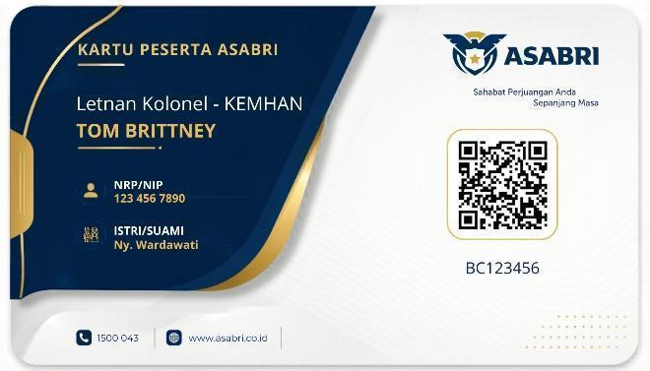
- KPA Peserta Pensiun (Desain fix menyusul)
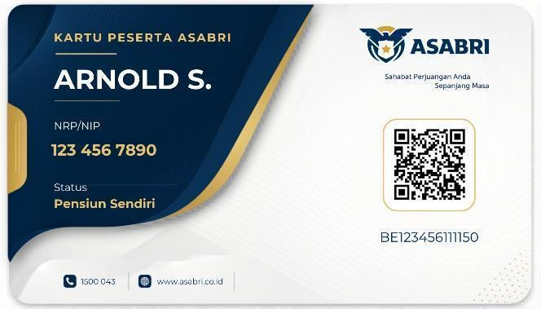

Format Output : PNG (KPA).

BAGIAN H – [CETAK] SURAT PENGANTAR
Disediakan fitur cetak Surat Pengantar (sesuai AS-IS > Cetak> Cetak Surat Pengantar)
Konsep Surat .docx terlampir : format surat pengantar YANDU NG.docx

Parameter Input :
- Nomor Surat Pengantar (terbentuk otomatis sesuai format penomoran yang ditetapkan, dengan nomor urut dapat diinput oleh pengguna).
- Tanggal Surat Pengantar.
- Tujuan Kirim (dropdown: Kesatuan, Kantor Cabang, atau Pengirim).
- Alamat Tujuan.
- Atas Nama Kadiv Kepesertaan dan Pengembangan Manfaat.
- Nama Pejabat Penandatangan.
- Jabatan Penandatangan.
Contoh :
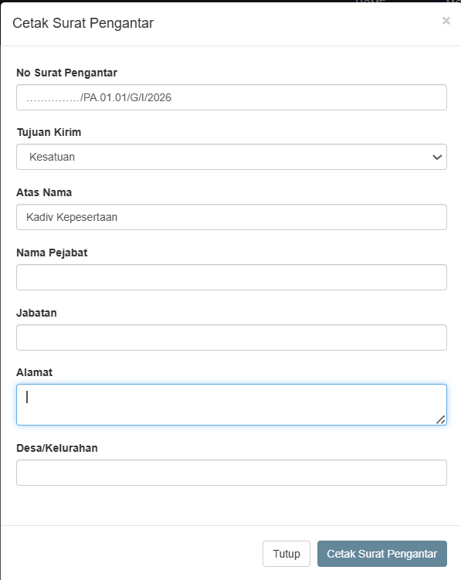

Format Output: Word/PDF (Surat Pengantar)

Laporan Peserta Baru per Periode
Nama Laporan : Daftar Nominatif Peserta Baru per Periode
Jenis : Operasional
Frekuensi : Bulanan, On-Demand.
Pengguna : Divisi Kepesertaan dan Pengembangan Manfaat, Kantor Cabang.
Prioritas : TINGGI

Deskripsi : Daftar peserta yang baru terdaftar dalam periode tertentu, mencakup data pokok dan validasi kelengkapan berkas.
Parameter Input :
- Nomor Batch
- NRP/NIP
- UNOR / Satker: Pilihan UNOR atau Semua.
- Golongan Pangkat (breakdown per gol): Tamtama, Bintara, Perwira.
- Periode: Tanggal pendaftaran (dari - sampai).
- Periode Tahun TMT: Tahun TMT (dari - sampai).
- Sorting.

Struktur Laporan :
Rekap Penerbitan Peserta Baru : Daftar Nominatif Peserta Baru yang dapat Tarik sesuai kebutuhan (per periode, per TMT, per Unor, Per Golongan Pangkat, dll).

Format Kolom Data : Format Daftar Nominatif YANDU NG.xlsx

Format Output : Excel, PDF.

Penjadwalan : Generate otomatis tanggal 5 setiap bulan.

Laporan Mutasi Status Peserta
Nama Laporan : Daftar Mutasi Status Peserta (Pensiun, Meninggal, PTDH)
Jenis : Operasional
Frekuensi : Bulanan, On-Demand.
Pengguna : Divisi Kepesertaan dan Pengembangan Manfaat, Div. Pelayanan, Kantor Cabang.
Prioritas : TINGGI

Deskripsi : Daftar peserta yang mengalami perubahan status dalam periode tertentu (baru pensiun, meninggal, atau PTDH), digunakan untuk memastikan seluruh perubahan status sudah diproses dengan benar di semua modul yang terkait.

Kolom Data :
No | NRP/Nopens | Nama | UNOR | Jenis Mutasi (Pensiun/Meninggal/PTDH) | Tanggal Mutasi | Dasar Mutasi (SK/Keterangan) | Status Klaim (Sudah/belum) | Status PUM KPR (Ada/Tidak Ada) | Status Flagging (Ada/Tidak Ada)

Format Output : Excel, PDF.

Laporan Kelengkapan Data Profil, Keluarga dan Pangkat
Nama Laporan : Laporan Status Kelengkapan dan Validitas NIK/NPWP Peserta
Jenis : Operasional, Regulatori
Frekuensi : Bulanan, On-Demand
Pengguna : Divisi Kepesertaan dan Pengembangan Manfaat, Div. Keuangan, Div. Aktuaria, Kancab.
Prioritas : KRITIS

Deksripsi : Laporan yang menampilkan status kelengkapan dan validitas data Profil, Keluaga dan Pangkat peserta aktif untuk monitoring kelengkapan data Peserta aktif dalam mendukung perhitungan cadangan teknis premi, termasuk NIK dan NPWP peserta pensiun menjadi dasar tindak lanjut Bidang Pajak dan Kantor Cabang untuk pengisian data yang masih kosong atau tidak valid.
Struktur Laporan :
BAGIAN A – Summary Validasi :
Peserta Aktif
Kondisi Data | Jumlah Peserta | Full | Asumsi | Hybrid | Keterangan
Profil | xxx | xxx | xxx | xxx | xxx
Keluarga | xxx | xxx | xxx | xxx | xxx
Pangkat

Peserta Pensiun
Kondisi Data | Jumlah Peserta | Persentase | Dampak
NIK valid, NPWP valid | xxx | xx % | Tarif Normal
NIK valid, NPWP kosong | xxx | xx % | Tarif +20%

BAGIAN B – Detail per Peserta yang Bermasalah:
No. | NRP/Nopens | Nama | UNOR | Status NIK | Keterangan NIK | Status NPWP | Keterangan NPWP | PIC yang bertanggung jawab.

BAGIAN C – Progres Perbaikan :
- Jumlah yang sudah diperbaiki bulan ini.
- Jumlah yang masih perlu perbaikan.
- Trend bulanan kelengkapan data
Format Output : Excel, PDF.

Penjadwalan : Generate otomatis setiap tanggal 1 bulan.

Laporan Pengelolaan Surat Pernyataan Tanda Bukti Diri (SPTB)
Nama Laporan : Daftar Nominatif Peserta ASABRI
Jenis : Operasional
Frekuensi : On-Demand
Pengguna : Divisi Kepesertaan dan Pengembangan Manfaat, Kantor Cabang, PIC UNOR/Satker.
Prioritas : TINGGI

Deskripsi : Laporan yang menampilkan daftar lengkap peserta ASABRI beserta data pokok kepesertaannya, dapat di-filter berdasarkan berbagai parameter untuk mendukung kegiatan operasional kepesertaan.
Parameter Input :
- Status Lapor: Sudah Lapor / Belum Lapor / Semua.
- Kantor Cabang: Pilihan Kancab atau Semua.
- Mitra Bayar: Pilihan Mitra atau semua
- Periode: Tanggal SPTB (dari ddmmyy- sampai ddmmyy).
- Paginasi: Jumlah data per halaman.

Kolom Data :
(Format Laporan terlampir: format Laporan SPTB .xlsx)

Format Output : Excel, PDF.

Akses : Internal (Divisi Kepesertaan dan Pengembangan Manfaat All data, Kantor Cabang hanya data sesuai Rawatannya yaitu peserta dibawah area pengelolaan Kantor Cabangnya).

Laporan Kebutuhan Data BUM KPR terkait Prognosa dan Proyeksi
Nama Laporan : Kebutuhan Prognosa dan Proyeksi
Jenis : Operasional
Frekuensi : Bulanan dan Tahunan
Pengguna : Divisi Kepesertaan dan Pengembangan Manfaat, Div. Akuntansi
Prioritas : TINGGI

Deskripsi : Laporan Kebutuhan Prognosa dan Proyeksi merupakan laporan yang menyajikan hasil perhitungan dan analisis potensi pengembalian hutang piutang BUM KPR pada periode mendatang berdasarkan data peserta, jadwal pemotongan, saldo hutang, status pengembalian, serta tren historis pengembalian. Laporan ini digunakan untuk memonitor estimasi pendapatan dan pengembalian dana setiap bulan maupun tahun, mendukung rekonsiliasi data, mempermudah pengelolaan outstanding, serta menjadi dasar perencanaan dan pengambilan keputusan bagi Divisi Kepesertaan dan Pengembangan Manfaat dan Divisi Akuntansi.

Format Output : Excel

Struktur Laporan :
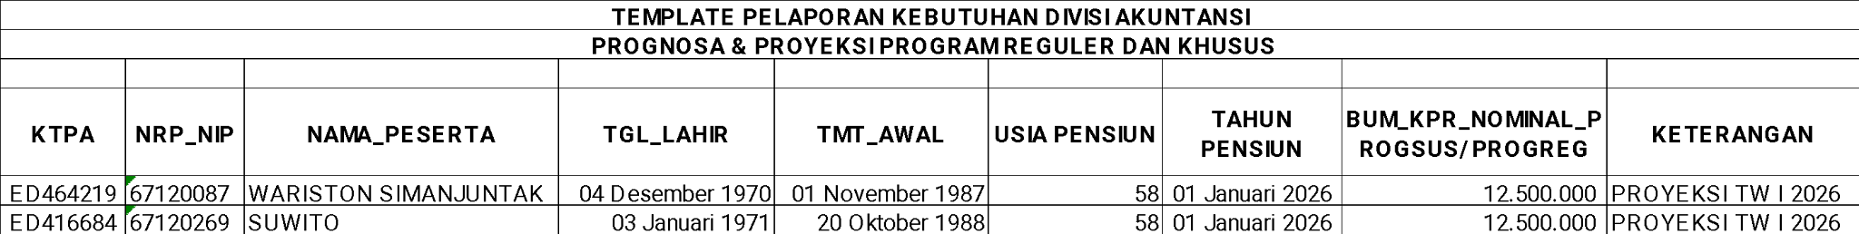

Laporan Kebutuhan Imbal Jasa BUM KPR Program Reguler
Nama Laporan : Imbal Jasa BUM KPR Program Reguler
Jenis : Operasional
Frekuensi : Bulanan dan Tahunan
Pengguna : Divisi Kepesertaan dan Pengembangan Manfaat, Div. Akuntansi
Prioritas : TINGGI

Deskripsi : Laporan Imbal Jasa BUM KPR Program Reguler merupakan laporan yang menyajikan informasi realisasi dan proyeksi imbal jasa dari Program Reguler berdasarkan data pinjaman peserta, jadwal pengembalian, dan saldo outstanding. Laporan ini digunakan untuk memonitor pendapatan imbal jasa secara bulanan dan tahunan, melakukan analisis tren pendapatan, mendukung kebutuhan Divisi Akuntansi, serta menjadi dasar pengambilan keputusan dalam pengelolaan Pendapatan Imbal Jasa dari Pengelolaan BUM KPR Program Reguler berdasarkan Batas Usia Pensiun (BUP).

Format Output : Excel

Struktur Laporan :
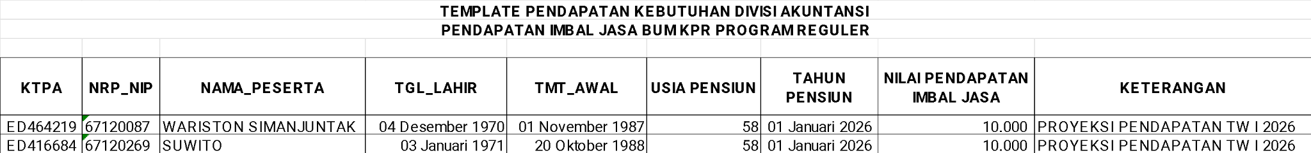

Laporan Data Klaim Peserta yang Sudah Dipotong Hak Asuransinya (THT/TA/NTIP)
Nama Laporan : Klaim Peserta Yang Mempunyai Hutang BUM KPR dan Sudah Terpotong Hak Asuransi
Jenis : Operasional
Frekuensi : Bulanan
Pengguna : Divisi Kepesertaan dan Pengembangan Manfaat, Divisi Layanan
Prioritas : TINGGI

Deskripsi : Laporan Klaim Peserta yang Mempunyai Hutang BUM KPR dan Sudah Terpotong Hak Asuransi merupakan laporan yang digunakan untuk memonitor peserta yang memiliki pinjaman BUM KPR dan telah dilakukan pemotongan atas manfaat asuransi THT, TA, atau NTIP sebagai pelunasan sebagian atau seluruh kewajiban hutangnya. Laporan ini menjadi dasar pengendalian, rekonsiliasi, dan verifikasi data pemotongan hak asuransi guna memastikan kesesuaian antara nilai klaim, nilai hutang, dan saldo outstanding yang masih harus diselesaikan.

Format Output : Excel
Struktur Laporan :
Note : nominatif jadi 1 berupa Excel yang ditarik berdasarkan setiap bulannya.

Laporan Data Klaim Peserta NTIP untuk Memperhitungkan Beban Penerimaan Iuran Antara YPPSDP Kemhan dengan ASABRI
Nama Laporan : Perhitungan beban penerimaan iuran klaim NTIP antara YPPSDP dengan ASABRI
Jenis : Operasional
Frekuensi : Bulanan
Pengguna : Divisi Kepesertaan dan Pengembangan Manfaat, YPPSDP Kemhan
Prioritas : TINGGI

Deskripsi : Laporan Perhitungan Beban Penerimaan Iuran Klaim NTIP antara YPPSDP dengan ASABRI merupakan laporan yang digunakan untuk memonitor dan menghitung pembagian beban penerimaan iuran atas peserta yang mengajukan klaim NTIP. Laporan ini menyediakan informasi terkait nilai klaim, periode iuran, proporsi beban yang menjadi tanggung jawab masing-masing pihak, serta hasil rekonsiliasi perhitungan antara YPPSDP Kemhan dan ASABRI. Laporan ini menjadi dasar penagihan beban klaim kepada pihak YPPSDP Kemhan untuk di kembalikan kepada ASABRI sehingga dalam hal ini pengelolaan administrasi, pengendalian, dan pelaporan keuangan harus secara akurat dan akuntabel.

Format Output : Excel

Struktur Laporan :
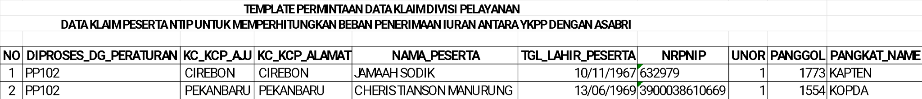

Note : nominatif jadi 1 berupa Excel yang ditarik berdasarkan setiap bulannya.

Matriks Kebutuhan Bisnis Berdasarkan Analisis Target Rekomendasi
Berdasarkan hasil analisis target rekomendasi (TO-BE) yang telah diuraikan pada Sub-bab 4.3, diperoleh rangkuman kebutuhan bisnis Divisi Kepesertaan dan Pengembangan Manfaat yang menjadi acuan dalam pengembangan Aplikasi YANDU NextGen. Matriks berikut menyajikan daftar kebutuhan bisnis tersebut secara terstruktur beserta kode kebutuhan, uraian kebutuhan, keterangan sumber pembahasan, dan proses bisnis terkait.
Pengkodean kebutuhan menggunakan pola KEP-TR NN.n, dengan KEP-TR merupakan penanda kebutuhan Divisi Kepesertaan dan Pengembangan Manfaat yang bersumber dari analisis Target Rekomendasi, NN merupakan nomor urut kelompok proses bisnis, dan n merupakan nomor urut kebutuhan pada kelompok proses bisnis tersebut. Setiap kode kebutuhan merepresentasikan satu item kondisi yang diharapkan / kebutuhan bisnis sebagaimana tercantum pada sub-bab yang bersangkutan, sehingga jumlah kebutuhan pada matriks ini selaras dengan jumlah item kondisi yang diharapkan pada Sub-bab 4.3.

Tabel 4. 4 Matriks kebutuhan bisnis berdasarkan analisis target rekomendasi
Kode Kebutuhan | Uraian Kebutuhan | Keterangan | Proses Bisnis Terkait
KEP-TR 01. Pendaftaran Peserta Baru
KEP-TR 01.1 | Sistem harus menyediakan form interface untuk import data Excel dari kesatuan yang dilengkapi validation rule untuk 12 field utama, dengan data valid diverifikasi oleh Officer Divisi Kepesertaan dan Pengembangan Manfaat termasuk pencocokan dengan tabel referensi ASABRI (Status Personel, Unor, Angkatan, Kode Pangkat, Kode Kesatuan, dan Kode Kancab) sebelum diajukan ke proses persetujuan penerbitan KPA melalui workflow sistem. | Uraian lebih lanjut dapat dilihat pada Sub-bab 4.3.1 Pendaftaran Peserta Baru (Kondisi yang diharapkan / kebutuhan bisnis). | Pendaftaran Peserta Baru (TO-BE)
KEP-TR 01.2 | Sistem harus menyediakan fitur bagi Officer Divisi Kepesertaan dan Pengembangan Manfaat untuk melakukan upload data Excel dan input data manual (perseorangan/kolektif) guna menangani Peserta/Pusdik/Kesatuan yang masih mengajukan pendaftaran melalui email maupun hardcopy. | Uraian lebih lanjut dapat dilihat pada Sub-bab 4.3.1 Pendaftaran Peserta Baru (Kondisi yang diharapkan / kebutuhan bisnis). | Pendaftaran Peserta Baru (TO-BE)
KEP-TR 01.3 | Sistem harus menerapkan perbaikan validation rule dalam logika program untuk meminimalkan kesalahan input data perorangan maupun upload data Excel. | Uraian lebih lanjut dapat dilihat pada Sub-bab 4.3.1 Pendaftaran Peserta Baru (Kondisi yang diharapkan / kebutuhan bisnis). | Pendaftaran Peserta Baru (TO-BE)
KEP-TR 01.4 | Sistem harus menyediakan mekanisme validasi otomatis yang mampu mendeteksi ketidaksesuaian format maupun validitas data pada saat upload file Excel, dengan hasil validasi ditampilkan dalam bentuk rekapitulasi jumlah dan jenis ketidaksesuaian data sebagai dasar monitoring, koreksi, dan pengunggahan ulang oleh user. | Uraian lebih lanjut dapat dilihat pada Sub-bab 4.3.1 Pendaftaran Peserta Baru (Kondisi yang diharapkan / kebutuhan bisnis). | Pendaftaran Peserta Baru (TO-BE)
KEP-TR 01.5 | Sistem harus tetap menyediakan fitur ekspor hasil validasi (error log) dalam format Excel sehingga user (Officer, Pusdik/Kesatuan) dapat dengan mudah melakukan perbaikan data berdasarkan hasil validasi yang ditampilkan. | Uraian lebih lanjut dapat dilihat pada Sub-bab 4.3.1 Pendaftaran Peserta Baru (Kondisi yang diharapkan / kebutuhan bisnis). | Pendaftaran Peserta Baru (TO-BE)
KEP-TR 01.6 | Sistem harus mampu melakukan generate Nomor KPA bagi peserta PPPK. | Uraian lebih lanjut dapat dilihat pada Sub-bab 4.3.1 Pendaftaran Peserta Baru (Kondisi yang diharapkan / kebutuhan bisnis). | Pendaftaran Peserta Baru (TO-BE)
KEP-TR 01.7 | Sistem harus menghasilkan penomoran batch secara otomatis dengan format B/(Nomor Urut)/(Bulan dalam Romawi)/(Tahun) untuk pengajuan perseorangan/kolektif dan B-UPLOAD/(Tahun)/(Tanggal)/(Nomor Urut) untuk pengajuan melalui upload, dengan nomor urut bertambah otomatis pada tanggal yang sama. | Uraian lebih lanjut dapat dilihat pada Sub-bab 4.3.1 Pendaftaran Peserta Baru (Kondisi yang diharapkan / kebutuhan bisnis). | Pendaftaran Peserta Baru (TO-BE)
KEP-TR 01.8 | Sistem harus menerapkan approval berjenjang sampai dengan level Kabid untuk persetujuan generate Nomor KPA (menu Listing Kotor - Aksi Periksa - Aksi Penetapan). | Uraian lebih lanjut dapat dilihat pada Sub-bab 4.3.1 Pendaftaran Peserta Baru (Kondisi yang diharapkan / kebutuhan bisnis). | Pendaftaran Peserta Baru (TO-BE)
KEP-TR 01.9 | Sistem harus menyediakan penyempurnaan Menu Reporting untuk mendukung pelaporan kepada internal maupun unit kerja lainnya. | Uraian lebih lanjut dapat dilihat pada Sub-bab 4.3.1 Pendaftaran Peserta Baru (Kondisi yang diharapkan / kebutuhan bisnis). | Pendaftaran Peserta Baru (TO-BE)
KEP-TR 02. Peremajaan Data Peserta
KEP-TR 02.1 | Sistem harus menerapkan single source of truth, yaitu seluruh data peserta berada pada satu database terpusat (YANDU) sebagai sumber utama dan digunakan bersama oleh unit kerja terkait. | Uraian lebih lanjut dapat dilihat pada Sub-bab 4.3.2 Peremajaan Data Peserta (Kondisi yang diharapkan / kebutuhan bisnis). | Peremajaan Data Peserta (TO-BE)
KEP-TR 02.2 | Sistem harus menyediakan interface pemutakhiran data secara kolektif melalui upload data bulk dengan sub-menu pemutakhiran profil, riwayat pangkat, dan riwayat keluarga tanpa memerlukan permintaan query kepada TI, serta mensyaratkan persetujuan Kabid Lojita atas data yang lolos validasi sebelum di-submit ke aplikasi YANDU. | Uraian lebih lanjut dapat dilihat pada Sub-bab 4.3.2 Peremajaan Data Peserta (Kondisi yang diharapkan / kebutuhan bisnis). | Peremajaan Data Peserta (TO-BE)
KEP-TR 02.3 | Sistem harus menyediakan menu pada YANDU agar Divisi Kepesertaan dan Pengembangan Manfaat dapat melakukan monitoring terhadap hasil data peserta yang akan dimutakhirkan. | Uraian lebih lanjut dapat dilihat pada Sub-bab 4.3.2 Peremajaan Data Peserta (Kondisi yang diharapkan / kebutuhan bisnis). | Peremajaan Data Peserta (TO-BE)
KEP-TR 02.4 | Sistem harus menampilkan secara akurat status kepesertaan peserta, seperti aktif, pensiun, meninggal dunia, PTDH, dan status lainnya. | Uraian lebih lanjut dapat dilihat pada Sub-bab 4.3.2 Peremajaan Data Peserta (Kondisi yang diharapkan / kebutuhan bisnis). | Peremajaan Data Peserta (TO-BE)
KEP-TR 02.5 | Sistem harus mencatat setiap perubahan data secara otomatis pada level aplikasi (audit trail) yang memuat pengguna, waktu perubahan, data yang diubah, nilai sebelum dan sesudah perubahan, serta menyediakan laporan monitoring perubahan data untuk pengawasan, penelusuran riwayat, dan kebutuhan audit. | Uraian lebih lanjut dapat dilihat pada Sub-bab 4.3.2 Peremajaan Data Peserta (Kondisi yang diharapkan / kebutuhan bisnis). | Peremajaan Data Peserta (TO-BE)
KEP-TR 03. Perhitungan Iuran Premi THT, JKK dan JKm
KEP-TR 03.1 | Sistem harus menghitung premi peserta secara otomatis berdasarkan cut-off data peserta per tanggal 31 (Aktuaria) dan tanggal 1 untuk pembuatan rekap JKK dan JKm (Keuangan), dengan premi JKK dan JKm dihitung dari gaji pokok serta premi THT dari gaji pokok, tunjangan istri, dan tunjangan anak. | Uraian lebih lanjut dapat dilihat pada Sub-bab 4.3.3 Perhitungan Iuran Premi THT, JKK dan JKm (Kondisi yang diharapkan / kebutuhan bisnis). | Perhitungan Iuran Premi THT, JKK dan JKm (TO-BE)
KEP-TR 03.2 | Sistem harus menyediakan fasilitas bagi Divisi Keuangan untuk melakukan review hasil perhitungan premi melalui sistem. | Uraian lebih lanjut dapat dilihat pada Sub-bab 4.3.3 Perhitungan Iuran Premi THT, JKK dan JKm (Kondisi yang diharapkan / kebutuhan bisnis). | Perhitungan Iuran Premi THT, JKK dan JKm (TO-BE)
KEP-TR 03.3 | Sistem harus menyediakan portal individual account bagi peserta untuk melihat saldo dan riwayat iuran. | Uraian lebih lanjut dapat dilihat pada Sub-bab 4.3.3 Perhitungan Iuran Premi THT, JKK dan JKm (Kondisi yang diharapkan / kebutuhan bisnis). | Perhitungan Iuran Premi THT, JKK dan JKm (TO-BE)
KEP-TR 04. Pengelolaan PUM KPR
KEP-TR 04.1 | (KRITIS) Sistem harus menyediakan modul khusus PUM KPR yang berdiri sendiri untuk menggantikan pengelolaan melalui Excel. | Uraian lebih lanjut dapat dilihat pada Sub-bab 4.3.4 Pengelolaan PUM KPR (Kondisi yang diharapkan / kebutuhan bisnis). | Pengelolaan PUM KPR (TO-BE)
KEP-TR 04.2 | (KRITIS) Sistem harus menerapkan validasi berlapis untuk mencegah double penyaluran PUM KPR kepada peserta yang sama. | Uraian lebih lanjut dapat dilihat pada Sub-bab 4.3.4 Pengelolaan PUM KPR (Kondisi yang diharapkan / kebutuhan bisnis). | Pengelolaan PUM KPR (TO-BE)
KEP-TR 04.3 | (KRITIS) Sistem harus menyediakan alur persetujuan PUM KPR yang berjenjang dan terkontrol, mulai dari pengajuan, verifikasi, sampai dengan approval. | Uraian lebih lanjut dapat dilihat pada Sub-bab 4.3.4 Pengelolaan PUM KPR (Kondisi yang diharapkan / kebutuhan bisnis). | Pengelolaan PUM KPR (TO-BE)
KEP-TR 04.4 | (KRITIS) Sistem harus melakukan pemotongan hutang PUM KPR yang jatuh tempo secara otomatis tanpa intervensi manual. | Uraian lebih lanjut dapat dilihat pada Sub-bab 4.3.4 Pengelolaan PUM KPR (Kondisi yang diharapkan / kebutuhan bisnis). | Pengelolaan PUM KPR (TO-BE)
KEP-TR 04.5 | (TINGGI) Sistem harus memisahkan data PUM KPR per UNOR dan per batch pengajuan untuk kemudahan pengelolaan dan audit. | Uraian lebih lanjut dapat dilihat pada Sub-bab 4.3.4 Pengelolaan PUM KPR (Kondisi yang diharapkan / kebutuhan bisnis). | Pengelolaan PUM KPR (TO-BE)
KEP-TR 04.6 | (TINGGI) Sistem harus menyediakan pengelolaan piutang PUM KPR yang terintegrasi, termasuk monitoring status pelunasan. | Uraian lebih lanjut dapat dilihat pada Sub-bab 4.3.4 Pengelolaan PUM KPR (Kondisi yang diharapkan / kebutuhan bisnis). | Pengelolaan PUM KPR (TO-BE)
KEP-TR 05. Pelunasan PUM KPR
KEP-TR 05.1 | Sistem harus menyediakan modul khusus pelunasan PUM KPR. | Uraian lebih lanjut dapat dilihat pada Sub-bab 4.3.5 Pelunasan PUM KPR (Kondisi yang diharapkan / kebutuhan bisnis). | Pelunasan PUM KPR (TO-BE)
KEP-TR 06. Pengelolaan BUM KPR
KEP-TR 06.1 | (KRITIS) Sistem harus menyediakan validasi data yang mendukung user untuk mempermudah proses rekonsiliasi pengembalian hutang piutang BUM KPR. | Uraian lebih lanjut dapat dilihat pada Sub-bab 4.3.6 Pengelolaan BUM KPR (Kondisi yang diharapkan / kebutuhan bisnis). | Pengelolaan BUM KPR (TO-BE)
KEP-TR 06.2 | (KRITIS) Sistem harus menyediakan monitoring proyeksi setiap bulan untuk mempermudah analisa pendapatan dan pengembalian setiap tahun bagi kebutuhan internal. | Uraian lebih lanjut dapat dilihat pada Sub-bab 4.3.6 Pengelolaan BUM KPR (Kondisi yang diharapkan / kebutuhan bisnis). | Pengelolaan BUM KPR (TO-BE)
KEP-TR 06.3 | (TINGGI) Sistem harus menyediakan monitoring data BUM KPR Program Reguler dan Program Khusus yang dipisahkan per UNOR untuk mempermudah pengelolaan dan audit. | Uraian lebih lanjut dapat dilihat pada Sub-bab 4.3.6 Pengelolaan BUM KPR (Kondisi yang diharapkan / kebutuhan bisnis). | Pengelolaan BUM KPR (TO-BE)
KEP-TR 06.4 | (TINGGI) Sistem harus terintegrasi dengan Divisi Akuntansi untuk mempermudah monitoring pengembalian setelah rekonsiliasi dan pembacaan saldo outstanding yang belum dikembalikan. | Uraian lebih lanjut dapat dilihat pada Sub-bab 4.3.6 Pengelolaan BUM KPR (Kondisi yang diharapkan / kebutuhan bisnis). | Pengelolaan BUM KPR (TO-BE)
KEP-TR 07. Pembentukan DAPEM
KEP-TR 07.1 | Sistem harus memindahkan setiap proses pembentukan DAPEM yang sebelumnya dilakukan secara semi otomatis (menggunakan Excel atau query) oleh divisi terkait ke dalam aplikasi YANDU NextGen. | Uraian lebih lanjut dapat dilihat pada Sub-bab 4.3.7 Pembentukan DAPEM (Kondisi yang diharapkan / kebutuhan bisnis). | Pembentukan DAPEM (TO-BE)
KEP-TR 07.2 | Sistem harus menyediakan notifikasi kepada aktor yang melakukan action untuk memastikan proses yang dieksekusi sistem memberikan output yang valid, misalnya pada proses perhitungan. | Uraian lebih lanjut dapat dilihat pada Sub-bab 4.3.7 Pembentukan DAPEM (Kondisi yang diharapkan / kebutuhan bisnis). | Pembentukan DAPEM (TO-BE)
KEP-TR 08. Pembentukan Non DAPEM
KEP-TR 08.1 | Sistem harus memindahkan setiap proses pembentukan Non DAPEM yang sebelumnya dilakukan secara semi otomatis (menggunakan Excel atau query) oleh divisi terkait ke dalam aplikasi YANDU NextGen. | Uraian lebih lanjut dapat dilihat pada Sub-bab 4.3.8 Pembentukan Non DAPEM (Kondisi yang diharapkan / kebutuhan bisnis). | Pembentukan Non DAPEM (TO-BE)
KEP-TR 08.2 | Sistem harus menyediakan notifikasi kepada aktor yang melakukan action untuk memastikan proses yang dieksekusi sistem memberikan output yang valid. | Uraian lebih lanjut dapat dilihat pada Sub-bab 4.3.8 Pembentukan Non DAPEM (Kondisi yang diharapkan / kebutuhan bisnis). | Pembentukan Non DAPEM (TO-BE)
KEP-TR 09. Pengelolaan Flagging Pinjaman Mitra
KEP-TR 09.1 | Sistem harus menyediakan manajemen user yang lebih baik untuk memastikan pengguna mengakses aplikasi flagging sesuai peruntukannya. | Uraian lebih lanjut dapat dilihat pada Sub-bab 4.3.9 Pengelolaan Flagging Pinjaman Mitra (Kondisi yang diharapkan / kebutuhan bisnis). | Pengelolaan Flagging Pinjaman Mitra (TO-BE)
KEP-TR 09.2 | Sistem harus merekam setiap aktivitas user dalam menjalankan tugas di aplikasi sebagai audit trail. | Uraian lebih lanjut dapat dilihat pada Sub-bab 4.3.9 Pengelolaan Flagging Pinjaman Mitra (Kondisi yang diharapkan / kebutuhan bisnis). | Pengelolaan Flagging Pinjaman Mitra (TO-BE)
KEP-TR 09.3 | Sistem harus melakukan pengecekan NIK dengan database YANDU untuk memastikan tidak terdapat manipulasi data tanggal lahir atau data lainnya sehingga menghindari potensi fraud. | Uraian lebih lanjut dapat dilihat pada Sub-bab 4.3.9 Pengelolaan Flagging Pinjaman Mitra (Kondisi yang diharapkan / kebutuhan bisnis). | Pengelolaan Flagging Pinjaman Mitra (TO-BE)
KEP-TR 09.4 | Sistem harus menambahkan validasi pada menu check dan booking, antara lain validasi KPA untuk jenis pensiun orang tua dan yatim/piatu, peserta meninggal dunia, PTDH, serta peserta berusia di atas 75 tahun. | Uraian lebih lanjut dapat dilihat pada Sub-bab 4.3.9 Pengelolaan Flagging Pinjaman Mitra (Kondisi yang diharapkan / kebutuhan bisnis). | Pengelolaan Flagging Pinjaman Mitra (TO-BE)
KEP-TR 09.5 | Sistem harus menambahkan field pada menu pengajuan pinjaman, di antaranya besaran angsuran dan sub kredit mitra, termasuk lampiran SP3R dan Surat Pernyataan Kredit Mitra Bayar yang bersifat mandatory. | Uraian lebih lanjut dapat dilihat pada Sub-bab 4.3.9 Pengelolaan Flagging Pinjaman Mitra (Kondisi yang diharapkan / kebutuhan bisnis). | Pengelolaan Flagging Pinjaman Mitra (TO-BE)
KEP-TR 09.6 | Sistem harus mewajibkan upload bukti data dukung untuk pelunasan, seperti bukti pelunasan dari pihak mitra. | Uraian lebih lanjut dapat dilihat pada Sub-bab 4.3.9 Pengelolaan Flagging Pinjaman Mitra (Kondisi yang diharapkan / kebutuhan bisnis). | Pengelolaan Flagging Pinjaman Mitra (TO-BE)
KEP-TR 09.7 | Sistem harus menyediakan fitur khusus pengajuan top up pinjaman oleh mitra tanpa harus membuka flagging dan melakukan flagging ulang. | Uraian lebih lanjut dapat dilihat pada Sub-bab 4.3.9 Pengelolaan Flagging Pinjaman Mitra (Kondisi yang diharapkan / kebutuhan bisnis). | Pengelolaan Flagging Pinjaman Mitra (TO-BE)
KEP-TR 09.8 | Sistem harus mengizinkan perubahan data oleh mitra atas flagging pinjaman yang telah diajukan, terbatas pada cabang mitra bayar, tenor, dan nomor rekening, dengan log perubahan disimpan oleh sistem. | Uraian lebih lanjut dapat dilihat pada Sub-bab 4.3.9 Pengelolaan Flagging Pinjaman Mitra (Kondisi yang diharapkan / kebutuhan bisnis). | Pengelolaan Flagging Pinjaman Mitra (TO-BE)
KEP-TR 09.9 | Sistem harus menampilkan besaran cicilan per bulan bagi setiap peserta yang memiliki pinjaman kredit guna memonitor batas maksimum 70% dari uang pensiun, termasuk agar antar mitra dapat melihat data pemohon pada kasus take over. | Uraian lebih lanjut dapat dilihat pada Sub-bab 4.3.9 Pengelolaan Flagging Pinjaman Mitra (Kondisi yang diharapkan / kebutuhan bisnis). | Pengelolaan Flagging Pinjaman Mitra (TO-BE)
KEP-TR 09.10 | Sistem harus melakukan pengaturan unflagging secara otomatis untuk pinjaman yang telah jatuh tempo dengan ketentuan H+1. | Uraian lebih lanjut dapat dilihat pada Sub-bab 4.3.9 Pengelolaan Flagging Pinjaman Mitra (Kondisi yang diharapkan / kebutuhan bisnis). | Pengelolaan Flagging Pinjaman Mitra (TO-BE)
KEP-TR 10. Pengelolaan Surat Pernyataan Tanda Bukti Diri (SPTB)
KEP-TR 10.1 | (KRITIS) Sistem harus menyediakan Modul Pengkinian Data yang terdiri dari Pengkinian Data Profile (alamat dan NIK) dan Pengkinian Data Keluarga (update dan tambah data keluarga) beserta rekaman historis atas setiap perubahan field. | Uraian lebih lanjut dapat dilihat pada Sub-bab 4.3.10 Pengelolaan Surat Pernyataan Tanda Bukti Diri (SPTB) (Kondisi yang diharapkan / kebutuhan bisnis). | Pengelolaan SPTB (TO-BE)
KEP-TR 10.2 | (KRITIS) Sistem harus menyimpan dokumen persyaratan yang diunggah pada ASABRI Mobile secara otomatis di e-Dosir. | Uraian lebih lanjut dapat dilihat pada Sub-bab 4.3.10 Pengelolaan Surat Pernyataan Tanda Bukti Diri (SPTB) (Kondisi yang diharapkan / kebutuhan bisnis). | Pengelolaan SPTB (TO-BE)
KEP-TR 10.3 | (KRITIS) Sistem harus menerbitkan nominatif Daftar Penerima Pensiun yang sudah lapor dan belum lapor SPTB sebagai dasar tindak lanjut Kantor Cabang untuk pencapaian pelaporan SPTB. | Uraian lebih lanjut dapat dilihat pada Sub-bab 4.3.10 Pengelolaan Surat Pernyataan Tanda Bukti Diri (SPTB) (Kondisi yang diharapkan / kebutuhan bisnis). | Pengelolaan SPTB (TO-BE)
KEP-TR 10.4 | (TINGGI) Sistem harus menyediakan Modul Laporan SPTB berupa rekap dan nominatif untuk Kantor Pusat, Kantor Cabang, dan Kantor Mitra Bayar dengan filter per Kancab, jenis pensiun, mitra bayar, kantor cabang mitra bayar, sumber data, dan username pengguna, dalam format PDF dan Excel. | Uraian lebih lanjut dapat dilihat pada Sub-bab 4.3.10 Pengelolaan Surat Pernyataan Tanda Bukti Diri (SPTB) (Kondisi yang diharapkan / kebutuhan bisnis). | Pengelolaan SPTB (TO-BE)
KEP-TR 10.5 | (TINGGI) Sistem harus terintegrasi dengan aplikasi pendukung, yaitu YANDU (data peserta dan riwayat SPTB lintas sumber), e-Dosir (penyimpanan dokumen unggahan), dan ASABRI Mobile (data peserta dan riwayat SPTB). | Uraian lebih lanjut dapat dilihat pada Sub-bab 4.3.10 Pengelolaan Surat Pernyataan Tanda Bukti Diri (SPTB) (Kondisi yang diharapkan / kebutuhan bisnis). | Pengelolaan SPTB (TO-BE)
KEP-TR 11. Manajemen Dokumen Peserta (e-Dosir)
KEP-TR 11.1 | Sistem harus mempertahankan Modul Pengunggahan yang digunakan Pengguna e-Dosir (PIC Kancab) untuk mengunggah dosir dari dosir klaim fisik yang disimpan berdasarkan Nomor KPA sesuai mekanisme yang berjalan saat ini. | Uraian lebih lanjut dapat dilihat pada Sub-bab 4.3.11 Manajemen Dokumen Peserta (e-Dosir) (Kondisi yang diharapkan / kebutuhan bisnis). | Manajemen Dokumen Peserta / e-Dosir (TO-BE)
KEP-TR 11.2 | Sistem harus menyediakan Modul Integrasi ASABRI Mobile sehingga seluruh berkas klaim yang diajukan melalui fitur Klaim Online tersimpan otomatis pada e-Dosir dan dapat terbaca pada aplikasi YANDU, dengan penamaan dokumen sesuai SOP Pengelolaan Alih Media Dosir. | Uraian lebih lanjut dapat dilihat pada Sub-bab 4.3.11 Manajemen Dokumen Peserta (e-Dosir) (Kondisi yang diharapkan / kebutuhan bisnis). | Manajemen Dokumen Peserta / e-Dosir (TO-BE)
KEP-TR 11.3 | Sistem harus menyediakan Modul Integrasi Aplikasi ASABRI Link yang mengambil direktori berkas berdasarkan Nomor KPA dan kode produk untuk disajikan pada aplikasi e-Dosir, mulai dari konversi email pengajuan mitra bayar ke aplikasi backoffice, verifikasi Kantor Cabang, sampai penyimpanan otomatis dokumen yang telah disetujui dan integrasinya dengan YANDU. | Uraian lebih lanjut dapat dilihat pada Sub-bab 4.3.11 Manajemen Dokumen Peserta (e-Dosir) (Kondisi yang diharapkan / kebutuhan bisnis). | Manajemen Dokumen Peserta / e-Dosir (TO-BE)
KEP-TR 12. Pengelolaan Request Umum
KEP-TR 12.1 | Sistem harus menyediakan fitur notifikasi pada menu Request Umum untuk melakukan monitoring atas pengajuan request umum yang masuk ke Divisi Kepesertaan dan Pengembangan Manfaat. | Uraian lebih lanjut dapat dilihat pada Sub-bab 4.3.12 Pengelolaan Request Umum (Kondisi yang diharapkan / kebutuhan bisnis). | Pengelolaan Request Umum (TO-BE)
KEP-TR 12.2 | Sistem harus menyediakan tagging peserta yang akan dilakukan update sehingga user tidak berpindah halaman ke list peserta aktif. | Uraian lebih lanjut dapat dilihat pada Sub-bab 4.3.12 Pengelolaan Request Umum (Kondisi yang diharapkan / kebutuhan bisnis). | Pengelolaan Request Umum (TO-BE)
KEP-TR 12.3 | Sistem harus menerapkan SLA request umum, yaitu apabila pengajuan melebihi 2 hari akan berubah warna menjadi merah atau menampilkan warning. | Uraian lebih lanjut dapat dilihat pada Sub-bab 4.3.12 Pengelolaan Request Umum (Kondisi yang diharapkan / kebutuhan bisnis). | Pengelolaan Request Umum (TO-BE)
KEP-TR 12.4 | Sistem harus menyempurnakan form pengajuan request umum termasuk penambahan field peserta dan lampiran yang bersifat mandatory. | Uraian lebih lanjut dapat dilihat pada Sub-bab 4.3.12 Pengelolaan Request Umum (Kondisi yang diharapkan / kebutuhan bisnis). | Pengelolaan Request Umum (TO-BE)
KEP-TR 12.5 | Sistem harus menyediakan fitur download daftar pengajuan request umum. | Uraian lebih lanjut dapat dilihat pada Sub-bab 4.3.12 Pengelolaan Request Umum (Kondisi yang diharapkan / kebutuhan bisnis). | Pengelolaan Request Umum (TO-BE)
KEP-TR 13. Pengelolaan Alih Status Peserta
KEP-TR 13.1 | Sistem harus dapat menandai peserta yang pindah atau beralih status ke instansi di luar Kementerian Pertahanan, TNI, dan Polri dan sebaliknya. | Uraian lebih lanjut dapat dilihat pada Sub-bab 4.3.13 Pengelolaan Alih Status Peserta (Kondisi yang diharapkan / kebutuhan bisnis). | Pengelolaan Alih Status Peserta (TO-BE)
KEP-TR 13.2 | Sistem harus menyediakan fitur download daftar peserta alih status. | Uraian lebih lanjut dapat dilihat pada Sub-bab 4.3.13 Pengelolaan Alih Status Peserta (Kondisi yang diharapkan / kebutuhan bisnis). | Pengelolaan Alih Status Peserta (TO-BE)
KEP-TR 13.3 | Sistem harus dapat menghitung besaran manfaat alih status yang diterima peserta. | Uraian lebih lanjut dapat dilihat pada Sub-bab 4.3.13 Pengelolaan Alih Status Peserta (Kondisi yang diharapkan / kebutuhan bisnis). | Pengelolaan Alih Status Peserta (TO-BE)
KEP-TR 14. Pengelolaan Referensi Data Kepesertaan
KEP-TR 14.1 | Sistem harus menyediakan interface untuk mengelola semua kode referensi yang berkaitan dengan kepesertaan pada aplikasi YANDU agar data ter-maintenance dengan baik. | Uraian lebih lanjut dapat dilihat pada Sub-bab 4.3.14 Pengelolaan Referensi Data Kepesertaan (Kondisi yang diharapkan / kebutuhan bisnis). | Pengelolaan Referensi Data Kepesertaan (TO-BE)
KEP-TR 14.2 | Sistem harus menerapkan validasi kode input sehingga tidak terdapat kode yang terduplikasi. | Uraian lebih lanjut dapat dilihat pada Sub-bab 4.3.14 Pengelolaan Referensi Data Kepesertaan (Kondisi yang diharapkan / kebutuhan bisnis). | Pengelolaan Referensi Data Kepesertaan (TO-BE)
KEP-TR 15. SPP Data Peserta
KEP-TR 15.1 | Sistem harus menyelenggarakan proses SPP Data Peserta secara lebih terintegrasi melalui YANDU NextGen dengan dukungan workflow, validasi data, serta integrasi dokumen kepesertaan, sehingga verifikasi dan persetujuan dilakukan secara elektronik untuk mempercepat penambahan data peserta yang belum tersedia pada sistem. | Uraian lebih lanjut dapat dilihat pada Sub-bab 4.3.15 SPP Data Peserta (Kondisi yang diharapkan / kebutuhan bisnis). | SPP Data Peserta (TO-BE)

Gap Analysis Kondisi Saat Ini (AS-IS) dan Target Rekomendasi (TO-BE)
Bab ini menyajikan gap analysis yang disusun dengan membandingkan secara langsung kondisi saat ini (AS-IS) sebagaimana diuraikan pada Sub-bab 4.2 dengan kondisi ke depan (TO-BE) sebagaimana diuraikan pada Sub-bab 4.3. Perbandingan dilakukan per proses bisnis Divisi Kepesertaan dan Pengembangan Manfaat sehingga setiap kesenjangan yang teridentifikasi dapat ditelusuri langsung ke uraian proses bisnis asalnya dan diterjemahkan menjadi kebutuhan bisnis yang harus dipenuhi pada aplikasi YANDU NextGen.
Tabel 6. 1 Gap analysis kondisi saat ini (AS-IS) dan target rekomendasi (TO-BE)
No. | Kondisi Saat Ini (AS-IS) | Kondisi Ke Depan (TO-BE) | Gap / Kebutuhan Bisnis
Pendaftaran Peserta Baru (Sub-bab 4.2.1 dan 4.3.1)
1 | Import data Excel dari kesatuan sudah berjalan pada YANDU, namun verifikasi 12 field wajib dilakukan manual oleh Officer, pencocokan dengan tabel referensi ASABRI belum tersedia, dan pengumpulan data belum terintegrasi dengan sistem pada Pusdik/Kesatuan. | Sistem harus menyediakan form interface untuk import data Excel dari kesatuan yang dilengkapi validation rule untuk 12 field utama, dengan data valid diverifikasi oleh Officer Divisi Kepesertaan dan Pengembangan Manfaat termasuk pencocokan dengan tabel referensi ASABRI (Status Personel, Unor, Angkatan, Kode Pangkat, Kode Kesatuan, dan Kode Kancab) sebelum diajukan ke proses persetujuan penerbitan KPA melalui workflow sistem. | Form interface import data Excel dengan validation rule 12 field utama serta pencocokan otomatis terhadap 6 field tabel referensi ASABRI sebelum masuk workflow persetujuan KPA.
2 | Officer sudah dapat melakukan input manual dan upload Excel, namun masih memerlukan konversi dan standarisasi format Excel secara manual untuk pengajuan yang diterima melalui email maupun hardcopy. | Sistem harus menyediakan fitur bagi Officer Divisi Kepesertaan dan Pengembangan Manfaat untuk melakukan upload data Excel dan input data manual (perseorangan/kolektif) guna menangani Peserta/Pusdik/Kesatuan yang masih mengajukan pendaftaran melalui email maupun hardcopy. | Fitur upload Excel dan input manual (perseorangan/kolektif) oleh Officer tanpa proses konversi format secara manual.
3 | Masih terdapat ketidaksesuaian format dan validitas data yang diajukan Pusdik/Kesatuan sehingga memerlukan verifikasi data dengan berkas pengajuan dan klarifikasi kepada pengaju sebelum data diproses lebih lanjut. | Sistem harus menerapkan perbaikan validation rule dalam logika program untuk meminimalkan kesalahan input data perorangan maupun upload data Excel. | Penguatan validation rule pada logika program untuk input perorangan maupun upload data Excel.
4 | Pengecekan format oleh sistem hanya menghasilkan pesan error per field pada aplikasi atau unduhan file Excel error, belum berupa rekapitulasi jumlah dan jenis ketidaksesuaian data. | Sistem harus menyediakan mekanisme validasi otomatis yang mampu mendeteksi ketidaksesuaian format maupun validitas data pada saat upload file Excel, dengan hasil validasi ditampilkan dalam bentuk rekapitulasi jumlah dan jenis ketidaksesuaian data sebagai dasar monitoring, koreksi, dan pengunggahan ulang oleh user. | Fitur form validasi dengan rekapitulasi jumlah dan jenis ketidaksesuaian data hasil upload.
5 | Unduhan file Excel error sudah tersedia, namun belum berupa error log hasil validasi yang terstruktur dan siap digunakan sebagai dasar perbaikan data. | Sistem harus tetap menyediakan fitur ekspor hasil validasi (error log) dalam format Excel sehingga user (Officer, Pusdik/Kesatuan) dapat dengan mudah melakukan perbaikan data berdasarkan hasil validasi yang ditampilkan. | Fitur ekspor error log hasil validasi dalam format Excel.
6 | Belum tersedia mekanisme generate Nomor KPA bagi peserta PPPK. | Sistem harus mampu melakukan generate Nomor KPA bagi peserta PPPK. | Penyesuaian logika generate Nomor KPA untuk kategori peserta PPPK.
7 | Penomoran batch pengajuan belum terstandar dan belum di-generate secara otomatis oleh sistem. | Sistem harus menghasilkan penomoran batch secara otomatis dengan format B/(Nomor Urut)/(Bulan dalam Romawi)/(Tahun) untuk pengajuan perseorangan/kolektif dan B-UPLOAD/(Tahun)/(Tanggal)/(Nomor Urut) untuk pengajuan melalui upload, dengan nomor urut bertambah otomatis pada tanggal yang sama. | Fitur auto-generate penomoran batch pengajuan peserta baru sesuai format yang ditetapkan.
8 | Belum terdapat workflow approval berjenjang dalam sistem untuk mendukung persetujuan penerbitan KPA oleh pejabat berwenang (Kabid Pulminpes). | Sistem harus menerapkan approval berjenjang sampai dengan level Kabid untuk persetujuan generate Nomor KPA (menu Listing Kotor - Aksi Periksa - Aksi Penetapan). | Fitur approval berjenjang atas persetujuan generate Nomor KPA sampai level Kabid.
9 | Monitoring registrasi peserta baru menghasilkan rekap Excel yang disusun secara manual untuk memenuhi permintaan data maupun laporan internal dan lintas unit kerja. | Sistem harus menyediakan penyempurnaan Menu Reporting untuk mendukung pelaporan kepada internal maupun unit kerja lainnya. | Penyempurnaan Menu Reporting pendaftaran peserta baru.
Peremajaan Data Peserta (Sub-bab 4.2.2 dan 4.3.2)
10 | Pengelolaan data kepesertaan masih terpisah melalui empat channel pemutakhiran sehingga YANDU belum berfungsi sebagai sumber data tunggal (single source of truth). | Sistem harus menerapkan single source of truth, yaitu seluruh data peserta berada pada satu database terpusat (YANDU) sebagai sumber utama dan digunakan bersama oleh unit kerja terkait. | Konsolidasi pengelolaan data kepesertaan pada satu database terpusat sebagai single source of truth.
11 | Aplikasi YANDU belum menyediakan fitur pemutakhiran data kolektif (bulk update); pemutakhiran masih dilakukan melalui eksekusi query oleh Divisi TI dan belum tersedia persetujuan berjenjang kepada Kabid Lojita. | Sistem harus menyediakan interface pemutakhiran data secara kolektif melalui upload data bulk dengan sub-menu pemutakhiran profil, riwayat pangkat, dan riwayat keluarga tanpa memerlukan permintaan query kepada TI, serta mensyaratkan persetujuan Kabid Lojita atas data yang lolos validasi sebelum di-submit ke aplikasi YANDU. | Modul bulk update pemutakhiran data (profil, riwayat pangkat, riwayat keluarga) beserta workflow approval Kabid Lojita.
12 | Divisi Kepesertaan dan Pengembangan Manfaat belum memiliki menu untuk memonitor data peserta yang akan dimutakhirkan. | Sistem harus menyediakan menu pada YANDU agar Divisi Kepesertaan dan Pengembangan Manfaat dapat melakukan monitoring terhadap hasil data peserta yang akan dimutakhirkan. | Fitur monitoring hasil data peserta yang akan dimutakhirkan.
13 | Status kepesertaan peserta seperti aktif, pensiun, meninggal dunia, dan PTDH belum dapat ditampilkan secara konsisten dan akurat. | Sistem harus menampilkan secara akurat status kepesertaan peserta, seperti aktif, pensiun, meninggal dunia, PTDH, dan status lainnya. | Fitur pemetaan dan penyajian status kepesertaan sesuai data terkini.
14 | Belum tersedia audit trail yang memadai untuk mencatat dan menelusuri riwayat pemutakhiran data, termasuk pengguna, waktu perubahan, serta nilai data sebelum dan sesudah diperbarui. | Sistem harus mencatat setiap perubahan data secara otomatis pada level aplikasi (audit trail) yang memuat pengguna, waktu perubahan, data yang diubah, nilai sebelum dan sesudah perubahan, serta menyediakan laporan monitoring perubahan data untuk pengawasan, penelusuran riwayat, dan kebutuhan audit. | Fitur audit trail pemutakhiran data beserta laporan monitoring perubahan data.
Perhitungan Iuran Premi THT, JKK dan JKm (Sub-bab 4.2.3 dan 4.3.3)
15 | Perhitungan iuran premi JKK dan JKm dilakukan terpisah oleh Divisi Kepesertaan dan Pengembangan Manfaat pada DB Kepesertaan dan tidak terintegrasi langsung dengan data kepesertaan pada YANDU. | Sistem harus menghitung premi peserta secara otomatis berdasarkan cut-off data peserta per tanggal 31 (Aktuaria) dan tanggal 1 untuk pembuatan rekap JKK dan JKm (Keuangan), dengan premi JKK dan JKm dihitung dari gaji pokok serta premi THT dari gaji pokok, tunjangan istri, dan tunjangan anak. | Modul perhitungan premi otomatis berbasis cut-off yang terintegrasi dengan data kepesertaan YANDU NextGen.
16 | Laporan rekap tagihan estimasi iuran JKK dan JKm dikomunikasikan secara manual kepada Divisi Keuangan sehingga review dilakukan di luar sistem. | Sistem harus menyediakan fasilitas bagi Divisi Keuangan untuk melakukan review hasil perhitungan premi melalui sistem. | Fasilitas review hasil perhitungan premi oleh Divisi Keuangan melalui sistem/API.
17 | Belum tersedia portal individual account yang memungkinkan peserta melihat saldo dan riwayat iurannya. | Sistem harus menyediakan portal individual account bagi peserta untuk melihat saldo dan riwayat iuran. | Pengembangan portal Individual Account peserta.
Pengelolaan PUM KPR (Sub-bab 4.2.4 dan 4.3.4)
18 | Program PUM KPR tidak memiliki aplikasi khusus dan dikelola melalui modul YANDU yang tidak memadai serta Excel untuk pencatatan piutang. | (KRITIS) Sistem harus menyediakan modul khusus PUM KPR yang berdiri sendiri untuk menggantikan pengelolaan melalui Excel. | Modul khusus PUM KPR yang berdiri sendiri (KRITIS).
19 | Peserta yang sudah disalurkan dapat disalurkan kembali (double) pada saat proses double input karena tidak terdapat pop-up bahwa data masih dalam proses atau sudah pernah diinput. | (KRITIS) Sistem harus menerapkan validasi berlapis untuk mencegah double penyaluran PUM KPR kepada peserta yang sama. | Validasi berlapis anti double penyaluran PUM KPR (KRITIS).
20 | Belum terdapat alur persetujuan yang terkontrol atas pengajuan PUM KPR; pengajuan dari kesatuan berupa dokumen fisik dan diinput manual oleh PIC ASABRI. | (KRITIS) Sistem harus menyediakan alur persetujuan PUM KPR yang berjenjang dan terkontrol, mulai dari pengajuan, verifikasi, sampai dengan approval. | Workflow approval berjenjang PUM KPR: pengajuan - verifikasi - approval (KRITIS).
21 | Pemotongan hutang PUM KPR sudah dilakukan otomatis, namun pengembalian ke DAPEN belum dapat dilakukan secara otomatis. | (KRITIS) Sistem harus melakukan pemotongan hutang PUM KPR yang jatuh tempo secara otomatis tanpa intervensi manual. | Otomasi penuh pemotongan hutang PUM KPR yang jatuh tempo termasuk pengembalian ke DAPEN (KRITIS).
22 | Penarikan data PUM KPR harus dibuka per batch dan tidak dapat dilakukan sekaligus, serta belum dipisahkan per UNOR. | (TINGGI) Sistem harus memisahkan data PUM KPR per UNOR dan per batch pengajuan untuk kemudahan pengelolaan dan audit. | Pemisahan data PUM KPR per UNOR dan per batch disertai fasilitas penarikan data terpadu (TINGGI).
23 | Pengelolaan piutang PUM KPR masih menggunakan Excel dan belum tersedia monitoring status pelunasan yang terintegrasi. | (TINGGI) Sistem harus menyediakan pengelolaan piutang PUM KPR yang terintegrasi, termasuk monitoring status pelunasan. | Modul pengelolaan piutang PUM KPR terintegrasi beserta monitoring status pelunasan (TINGGI).
Pelunasan PUM KPR (Sub-bab 4.2.4 dan 4.3.5)
24 | Belum tersedia modul khusus pelunasan PUM KPR; approval pelunasan, penarikan report per periode, serta penyusunan Berita Acara Rekonsiliasi piutang masih dikelola secara manual di luar sistem. | Sistem harus menyediakan modul khusus pelunasan PUM KPR. | Modul khusus pelunasan PUM KPR mencakup approval bulanan, report pelunasan per periode, integrasi pencatatan, dan generate BA Rekonsiliasi otomatis.
Pengelolaan BUM KPR (Sub-bab 4.2.5 dan 4.3.6)
25 | Belum tersedia field atau keterangan status peserta yang sudah direkonsiliasi atau dikembalikan (Program Khusus maupun Program Reguler) sehingga pengecekan dilakukan manual melalui Excel. | (KRITIS) Sistem harus menyediakan validasi data yang mendukung user untuk mempermudah proses rekonsiliasi pengembalian hutang piutang BUM KPR. | Penambahan field status rekonsiliasi dan validasi data pengembalian hutang piutang BUM KPR (KRITIS).
26 | Belum tersedia monitoring proyeksi bulanan sehingga analisa pendapatan dan pengembalian tahunan sulit dilakukan. | (KRITIS) Sistem harus menyediakan monitoring proyeksi setiap bulan untuk mempermudah analisa pendapatan dan pengembalian setiap tahun bagi kebutuhan internal. | Modul monitoring proyeksi bulanan BUM KPR (KRITIS).
27 | Data BUM KPR Program Reguler dan Program Khusus belum dipisahkan per UNOR sehingga menyulitkan pengelolaan dan audit. | (TINGGI) Sistem harus menyediakan monitoring data BUM KPR Program Reguler dan Program Khusus yang dipisahkan per UNOR untuk mempermudah pengelolaan dan audit. | Pemisahan dan monitoring data BUM KPR per program dan per UNOR (TINGGI).
28 | Hasil rekonsiliasi disampaikan secara manual sehingga monitoring pengembalian dan pembacaan saldo outstanding oleh Divisi Akuntansi sulit dilakukan dan berpotensi human error. | (TINGGI) Sistem harus terintegrasi dengan Divisi Akuntansi untuk mempermudah monitoring pengembalian setelah rekonsiliasi dan pembacaan saldo outstanding yang belum dikembalikan. | Integrasi sistem dengan Divisi Akuntansi untuk monitoring pengembalian dan saldo outstanding (TINGGI).
Pembentukan DAPEM (Sub-bab 4.2.6 dan 4.3.7)
29 | Pembentukan DAPEM dilakukan secara semi otomatis menggunakan Excel dan query lintas divisi, mulai dari generate AP3, cleansing data, validasi kepesertaan, validasi pajak, sampai validasi SIPP. | Sistem harus memindahkan setiap proses pembentukan DAPEM yang sebelumnya dilakukan secara semi otomatis (menggunakan Excel atau query) oleh divisi terkait ke dalam aplikasi YANDU NextGen. | Modul pembentukan DAPEM end-to-end pada YANDU NextGen.
30 | Belum tersedia notifikasi kepada aktor pelaksana; koordinasi antar unit kerja dilakukan melalui email sehingga proses manual berpotensi menimbulkan kesalahan perhitungan DAPEM. | Sistem harus menyediakan notifikasi kepada aktor yang melakukan action untuk memastikan proses yang dieksekusi sistem memberikan output yang valid, misalnya pada proses perhitungan. | Fitur notifikasi hasil eksekusi proses pembentukan DAPEM kepada aktor terkait.
Pembentukan Non DAPEM (Sub-bab 4.2.6 dan 4.3.8)
31 | Pembentukan Non DAPEM dilakukan secara semi otomatis, termasuk pengecekan tabel YAR ALL dengan YAR ALL DETAIL, backup data, dan update PPh21 yang dilakukan melalui Excel dan query. | Sistem harus memindahkan setiap proses pembentukan Non DAPEM yang sebelumnya dilakukan secara semi otomatis (menggunakan Excel atau query) oleh divisi terkait ke dalam aplikasi YANDU NextGen. | Modul pembentukan Non DAPEM end-to-end pada YANDU NextGen.
32 | Informasi ketersediaan data Non DAPEM dan hasil validasi pajak disampaikan antar unit kerja melalui email tanpa notifikasi sistem. | Sistem harus menyediakan notifikasi kepada aktor yang melakukan action untuk memastikan proses yang dieksekusi sistem memberikan output yang valid. | Fitur notifikasi hasil eksekusi proses pembentukan Non DAPEM kepada aktor terkait.
Pengelolaan Flagging Pinjaman Mitra (Sub-bab 4.2.7 dan 4.3.9)
33 | Reset password pengguna memerlukan waktu sampai dengan 2 minggu dan user mitra yang telah pindah kerja masih dapat mengakses aplikasi karena belum ada proses penonaktifan. | Sistem harus menyediakan manajemen user yang lebih baik untuk memastikan pengguna mengakses aplikasi flagging sesuai peruntukannya. | Modul manajemen user dan hak akses aplikasi flagging.
34 | Belum tersedia mekanisme audit trail yang merekam seluruh aktivitas pengguna sehingga riwayat perubahan, akses, dan tindakan pengguna sulit ditelusuri. | Sistem harus merekam setiap aktivitas user dalam menjalankan tugas di aplikasi sebagai audit trail. | Fitur audit trail aktivitas pengguna yang lengkap, aman, dan dapat ditampilkan dalam laporan audit.
35 | Data pemohon yang dimasukkan ke aplikasi belum sepenuhnya divalidasi dengan database YANDU sehingga masih terdapat risiko manipulasi tanggal lahir maupun identitas lainnya. | Sistem harus melakukan pengecekan NIK dengan database YANDU untuk memastikan tidak terdapat manipulasi data tanggal lahir atau data lainnya sehingga menghindari potensi fraud. | Integrasi validasi NIK aplikasi flagging dengan database YANDU.
36 | Beberapa validasi penting sesuai regulasi belum tersedia pada menu check dan booking, sehingga pengajuan atas KPA yang tidak memenuhi syarat masih dimungkinkan. | Sistem harus menambahkan validasi pada menu check dan booking, antara lain validasi KPA untuk jenis pensiun orang tua dan yatim/piatu, peserta meninggal dunia, PTDH, serta peserta berusia di atas 75 tahun. | Penambahan validasi KPA multi-kriteria pada menu check dan booking.
37 | Beberapa field penting sesuai regulasi belum tersedia pada menu pengajuan pinjaman sehingga pengendalian atas batas maksimal pemotongan kredit pensiun belum memadai. | Sistem harus menambahkan field pada menu pengajuan pinjaman, di antaranya besaran angsuran dan sub kredit mitra, termasuk lampiran SP3R dan Surat Pernyataan Kredit Mitra Bayar yang bersifat mandatory. | Penambahan field mandatory pada menu pengajuan pinjaman (besaran angsuran, sub kredit, lampiran SP3R dan Surat Pernyataan Kredit Mitra Bayar).
38 | Proses pelunasan pinjaman belum didukung kewajiban unggah dokumen bukti pelunasan dari pihak mitra sehingga validitas pelunasan sulit diverifikasi. | Sistem harus mewajibkan upload bukti data dukung untuk pelunasan, seperti bukti pelunasan dari pihak mitra. | Fitur unggah, validasi kelengkapan, dan verifikasi dokumen bukti pelunasan.
39 | Pengajuan top up pinjaman mengharuskan flagging yang telah ada dibuka terlebih dahulu sebelum dilakukan flagging kembali, dan belum tersedia fitur khusus top up. | Sistem harus menyediakan fitur khusus pengajuan top up pinjaman oleh mitra tanpa harus membuka flagging dan melakukan flagging ulang. | Modul top up pinjaman beserta penelusuran riwayat dan pelaporan transaksi top up.
40 | Perubahan data atas flagging pinjaman yang telah diajukan belum terakomodasi secara terkendali dan belum disertai pencatatan log perubahan. | Sistem harus mengizinkan perubahan data oleh mitra atas flagging pinjaman yang telah diajukan, terbatas pada cabang mitra bayar, tenor, dan nomor rekening, dengan log perubahan disimpan oleh sistem. | Fitur perubahan data flagging terbatas beserta pencatatan log oleh sistem.
41 | Pada kasus take over belum tersedia mekanisme berbagi informasi antar mitra secara terkendali sehingga terdapat risiko pengajuan melewati batas potongan maksimal 70% dari uang pensiun. | Sistem harus menampilkan besaran cicilan per bulan bagi setiap peserta yang memiliki pinjaman kredit guna memonitor batas maksimum 70% dari uang pensiun, termasuk agar antar mitra dapat melihat data pemohon pada kasus take over. | Fitur monitoring plafon 70% dan tampilan besaran cicilan per bulan dengan mekanisme role-based access untuk kasus take over.
42 | Pelepasan flagging atas pinjaman yang telah jatuh tempo berdasarkan tanggal akhir kredit belum dilakukan secara otomatis. | Sistem harus melakukan pengaturan unflagging secara otomatis untuk pinjaman yang telah jatuh tempo dengan ketentuan H+1. | Fitur unflagging otomatis H+1 berdasarkan tanggal akhir kredit.
Pengelolaan Surat Pernyataan Tanda Bukti Diri (SPTB) (Sub-bab 4.2.8 dan 4.3.10)
43 | Pengkinian data profile (alamat/NIK) dan data keluarga belum dilengkapi fitur untuk menyimpan riwayat perubahannya. | (KRITIS) Sistem harus menyediakan Modul Pengkinian Data yang terdiri dari Pengkinian Data Profile (alamat dan NIK) dan Pengkinian Data Keluarga (update dan tambah data keluarga) beserta rekaman historis atas setiap perubahan field. | Modul Pengkinian Data Profile dan Keluarga dengan perekaman riwayat perubahan (KRITIS).
44 | Dokumen unggahan SPTB pada ASABRI Mobile hanya dapat dicek pada CMS ASABRI Mobile dan belum tersimpan otomatis di e-Dosir. | (KRITIS) Sistem harus menyimpan dokumen persyaratan yang diunggah pada ASABRI Mobile secara otomatis di e-Dosir. | Integrasi upload dokumen SPTB dengan e-Dosir beserta standar penamaan dokumen sesuai SOP Pengelolaan Alih Media Dosir (KRITIS).
45 | Daftar Penerima Pensiun yang sudah dan belum lapor SPTB belum terwadahi secara otomatis berdasarkan Kantor Cabang dan Mitra Bayar; monitoring masih dilakukan dengan mengunduh data dari CMS ASABRI Mobile. | (KRITIS) Sistem harus menerbitkan nominatif Daftar Penerima Pensiun yang sudah lapor dan belum lapor SPTB sebagai dasar tindak lanjut Kantor Cabang untuk pencapaian pelaporan SPTB. | Fitur nominatif Daftar Penerima Pensiun sudah dan belum lapor SPTB (KRITIS).
46 | Laporan SPTB dengan filter komprehensif belum tersedia dalam satu modul terintegrasi dan pengelolaannya masih dilakukan secara manual. | (TINGGI) Sistem harus menyediakan Modul Laporan SPTB berupa rekap dan nominatif untuk Kantor Pusat, Kantor Cabang, dan Kantor Mitra Bayar dengan filter per Kancab, jenis pensiun, mitra bayar, kantor cabang mitra bayar, sumber data, dan username pengguna, dalam format PDF dan Excel. | Modul Laporan SPTB multi-filter dalam format PDF dan Excel (TINGGI).
47 | Riwayat perubahan data pelaporan SPTB yang disetujui pada ASABRI Mobile belum ditampilkan terpadu sebagai single view per Penerima Pensiun pada YANDU. | (TINGGI) Sistem harus terintegrasi dengan aplikasi pendukung, yaitu YANDU (data peserta dan riwayat SPTB lintas sumber), e-Dosir (penyimpanan dokumen unggahan), dan ASABRI Mobile (data peserta dan riwayat SPTB). | Integrasi YANDU, e-Dosir, dan ASABRI Mobile beserta penyajian riwayat SPTB single view per Penerima Pensiun (TINGGI).
Manajemen Dokumen Peserta (e-Dosir) (Sub-bab 4.2.9 dan 4.3.11)
48 | Modul pengunggahan dosir berdasarkan Nomor KPA sudah berjalan, namun sebagian dokumen yang telah diunggah ke folder KPA belum dapat ditampilkan pada aplikasi YANDU karena adanya scheduler. | Sistem harus mempertahankan Modul Pengunggahan yang digunakan Pengguna e-Dosir (PIC Kancab) untuk mengunggah dosir dari dosir klaim fisik yang disimpan berdasarkan Nomor KPA sesuai mekanisme yang berjalan saat ini. | Mempertahankan Modul Pengunggahan disertai perbaikan mekanisme penyajian dokumen ke YANDU secara real-time.
49 | Berkas klaim yang diajukan melalui fitur Klaim Online pada ASABRI Mobile belum terintegrasi dan belum tersimpan otomatis pada aplikasi e-Dosir. | Sistem harus menyediakan Modul Integrasi ASABRI Mobile sehingga seluruh berkas klaim yang diajukan melalui fitur Klaim Online tersimpan otomatis pada e-Dosir dan dapat terbaca pada aplikasi YANDU, dengan penamaan dokumen sesuai SOP Pengelolaan Alih Media Dosir. | Pengembangan Modul Integrasi ASABRI Mobile dengan e-Dosir beserta standar penamaan dokumen.
50 | Dokumen pengajuan dari Mitra Bayar yang dikirim melalui email dan telah disetujui Kantor Cabang belum tersimpan otomatis pada e-Dosir dan belum terintegrasi dengan YANDU. | Sistem harus menyediakan Modul Integrasi Aplikasi ASABRI Link yang mengambil direktori berkas berdasarkan Nomor KPA dan kode produk untuk disajikan pada aplikasi e-Dosir, mulai dari konversi email pengajuan mitra bayar ke aplikasi backoffice, verifikasi Kantor Cabang, sampai penyimpanan otomatis dokumen yang telah disetujui dan integrasinya dengan YANDU. | Pengembangan Modul Integrasi ASABRI Link (get dokumen berdasarkan Nomor KPA dan kode produk) beserta integrasi ke YANDU.
Pengelolaan Request Umum (Sub-bab 4.2.10 dan 4.3.12)
51 | Komunikasi atas request umum dari Kantor Cabang dilakukan melalui WhatsApp atau telepon karena tidak tersedia notifikasi, sehingga menimbulkan keterlambatan pemrosesan, penumpukan antrean, dan miskomunikasi. | Sistem harus menyediakan fitur notifikasi pada menu Request Umum untuk melakukan monitoring atas pengajuan request umum yang masuk ke Divisi Kepesertaan dan Pengembangan Manfaat. | Fitur notifikasi pada menu Request Umum.
52 | Tidak tersedia inputan tagging data peserta berdasarkan KTPA pada penambahan request umum sehingga officer harus membuka menu list peserta secara manual. | Sistem harus menyediakan tagging peserta yang akan dilakukan update sehingga user tidak berpindah halaman ke list peserta aktif. | Fitur tagging peserta pada menu Request Umum.
53 | Belum tersedia penanda SLA atas pengajuan request umum yang tertunda sehingga pemantauan ketepatan waktu layanan sulit dilakukan. | Sistem harus menerapkan SLA request umum, yaitu apabila pengajuan melebihi 2 hari akan berubah warna menjadi merah atau menampilkan warning. | Fitur SLA request umum beserta indikator visual.
54 | Lampiran (attachment) pada pengajuan request umum belum bersifat mandatory sehingga dokumen bukti untuk mengubah data sering tidak diterima. | Sistem harus menyempurnakan form pengajuan request umum termasuk penambahan field peserta dan lampiran yang bersifat mandatory. | Penyempurnaan form pengajuan request umum dengan field peserta dan lampiran mandatory.
55 | Belum tersedia download listing request umum sehingga pelaporan masih dilakukan secara manual. | Sistem harus menyediakan fitur download daftar pengajuan request umum. | Fitur download daftar pengajuan request umum.
Pengelolaan Alih Status Peserta (Sub-bab 4.2.11 dan 4.3.13)
56 | Belum tersedia penanda peserta alih status (masuk maupun keluar) pada aplikasi YANDU sehingga riwayat perpindahan peserta tidak dapat disajikan dan pengelolaan data masih manual serta terpisah dari YANDU. | Sistem harus dapat menandai peserta yang pindah atau beralih status ke instansi di luar Kementerian Pertahanan, TNI, dan Polri dan sebaliknya. | Fitur penanda dan riwayat alih status peserta pada YANDU NextGen.
57 | Belum tersedia download data nominatif peserta alih status sehingga monitoring, rekonsiliasi, dan penyusunan lampiran Berita Acara dengan Taspen dilakukan manual. | Sistem harus menyediakan fitur download daftar peserta alih status. | Fitur download dan tampilan daftar peserta alih status.
58 | Perhitungan manfaat Tabungan Hari Tua yang dialihkan masih dihitung secara manual di luar aplikasi. | Sistem harus dapat menghitung besaran manfaat alih status yang diterima peserta. | Fitur perhitungan besaran manfaat alih status peserta.
Pengelolaan Referensi Data Kepesertaan (Sub-bab 4.2.12 dan 4.3.14)
59 | Belum tersedia interface untuk mengelola seluruh kode referensi pada aplikasi YANDU; interface saat ini terbatas pada referensi unit kerja/satker dan perubahan referensi masih dilakukan manual sehingga membutuhkan waktu lama. | Sistem harus menyediakan interface untuk mengelola semua kode referensi yang berkaitan dengan kepesertaan pada aplikasi YANDU agar data ter-maintenance dengan baik. | Modul pengelolaan referensi data kepesertaan pada YANDU NextGen.
60 | Tidak tersedia validasi kode input sehingga memungkinkan penggunaan kode yang sama atas data yang berbeda (duplikasi kode) dan menghasilkan banyak data anomali. | Sistem harus menerapkan validasi kode input sehingga tidak terdapat kode yang terduplikasi. | Fitur validasi kode input referensi kepesertaan.
SPP Data Peserta (Sub-bab 4.2.13 dan 4.3.15)
61 | Verifikasi dan validasi berkas pengajuan SPP Data Peserta dilakukan secara manual dengan dokumen pada Ruang Arsip File Kepesertaan, dan penetapan penambahan data dilakukan pada Listing SPP Kotor tanpa workflow persetujuan elektronik yang terstandar. | Sistem harus menyelenggarakan proses SPP Data Peserta secara lebih terintegrasi melalui YANDU NextGen dengan dukungan workflow, validasi data, serta integrasi dokumen kepesertaan, sehingga verifikasi dan persetujuan dilakukan secara elektronik untuk mempercepat penambahan data peserta yang belum tersedia pada sistem. | Modul SPP Data Peserta terintegrasi dengan workflow persetujuan elektronik, validasi data, rekomendasi data peserta serupa, dan integrasi dokumen kepesertaan.

Kesimpulan dan Tindak Lanjut

Kesimpulan
Dokumen Business Requirement Document (BRD) ini disusun sebagai landasan dan acuan utama dalam pelaksanaan pengembangan solusi bisnis dan teknologi informasi yang terintegrasi sesuai kebutuhan organisasi. Seluruh kebutuhan bisnis, ruang lingkup, proses, fungsi layanan, serta kebutuhan integrasi yang telah didefinisikan diharapkan dapat menjadi pedoman bersama bagi seluruh stakeholder dalam memastikan keselarasan antara proses bisnis, teknologi, dan tujuan strategis organisasi.

Melalui implementasi solusi yang dirancang berdasarkan dokumen ini, organisasi diharapkan mampu meningkatkan efektivitas layanan, efisiensi operasional, akurasi data, penguatan tata kelola, keamanan informasi, serta mendukung pengambilan keputusan secara lebih cepat, tepat, dan terukur.

Keberhasilan implementasi membutuhkan sinergi, komitmen, dan dukungan seluruh pihak terkait agar pengembangan dan penerapan solusi dapat berjalan sesuai target, memberikan nilai tambah bagi organisasi, serta mendukung transformasi digital yang berkelanjutan.

Tindak Lanjut
Tindak lanjut dari penyusunan BRD adalah:
- Melakukan konfirmasi terkait dengan substansi BRD untuk setiap divisi.
- Mendapatkan persetujuan unit kerja untuk BRD yang telah disusun.
- Menyusun Functional Specification Document (FSD) YANDU NG.

Lampiran

Aktivitas
No | Tanggal | Hari | Agenda
1 | 01 April 2026 | Rabu | Kick Of Meeting
2 | 02 April 2026 | Kamis | Internal
4 | 06 April 2026 | Senin | Internal
5 | 07 April 2026 | Selasa | Internal
6 | 08 April 2026 | Rabu | Asesmen awal – Divisi Kepesertaan dan Pengembangan Manfaat
7 | 09 April 2026 | Kamis | Asesmen awal – Divisi Kepesertaan dan Pengembangan Manfaat
8 | 10 April 2026 | Jumat | Internal
9 | 13 April 2026 | Senin | Internal
10 | 14 April 2026 | Selasa | Asesmen awal – DAPEN dan PUM KPR
11 | 15 April 2026 | Rabu | Asesmen awal – Divisi Aktuaria dan Akuntansi
12 | 16 April 2026 | Kamis | Internal
13 | 17 April 2026 | Jumat | Internal
14 | 20 April 2026 | Senin | Internal
15 | 21 April 2026 | Selasa | Internal
16 | 22 April 2026 | Rabu | Asesmen awal – Divisi Keuangan
17 | 23 April 2026 | Kamis | Asesmen awal – Divisi Keuangan, SAI, PTDH
18 | 24 April 2026 | Jumat | Internal
19 | 27 April 2026 | Senin | Asesmen awal – Divisi IT
20 | 28 April 2026 | Selasa | Internal
21 | 29 April 2026 | Rabu | Internal
22 | 30 April 2026 | Kamis | Internal
23 | 04 Mei 2026 | Senin | Asesmen awal – Divisi IT (Data dan Aplikasi)
24 | 05 Mei 2026 | Selasa | Internal
25 | 06 Mei 2026 | Rabu | Diskusi Pentest dengan Tim Infra
26 | 07 Mei 2026 | Kamis | Internal
27 | 08 Mei 2026 | Jumat | Review Paparan Progres Report YANDU NG kepada PIC Project.
28 | 11 Mei 2026 | Senin | Paparan progres proyek YANDU NG kepada Kadiv
29 | 12 Mei 2026 | Selasa | Internal
30 | 13 Mei 2026 | Rabu | Radir: Progres Report Proyek YANDU NG
31 | 18 Mei 2026 | Senin | Internal
32 | 19 Mei 2026 | Selasa | Asesmen lanjutan – Divisi Kepesertaan dan Pengembangan Manfaat
33 | 20 Mei 2026 | Rabu | Asesmen lanjutan – Divisi Kepesertaan dan Pengembangan Manfaat
34 | 21 Mei 2026 | Kamis | Asesmen lanjutan – Divisi Layanan, SPI, Akuntansi
35 | 30 Juni 2026 | Selasa | Diskusi FSD dan BRD Divisi Kepesertaan dan Pengembangan Manfaat

Minutes Of Meeting (MOM)

- Kick Of Meeting Pengembangan Aplikasi Yandu - 1 April 2026
Nama Kegiatan | : | Kick Off Meeting Pengembangan Aplikasi Yandu
Hari, Tanggal Kegiatan | : | Rabu, 01 April 2026
Waktu Kegiatan | : | 09.00 – Selesai
Lokasi Kegiatan | : | Ruang Rapat Lantai 2, Gedung Asabri
Peserta | : | - Kepala Divisi TI (Project Manager)  - Tim IT ASABRI  - Perwakilan Unit Bisnis  - Tim Mitreka  - Kepala Divisi Layanan  - Kepala Divisi Kepesertaan dan Pengembangan Manfaat
CATATAN RAPAT
Rapat ini dilaksanakan dalam rangka melakukan Kick Off Meeting pengembangan aplikasi Yandu. Berikut beberapa catatan rapat hari ini:
- Informasi umum project yaitu:
- Tanggal kontrak: 31 Maret 3036
- Durasi Project: 7 bulan
- Kegiatan yang termasuk dalam lingkup pekerjaan adalah:
- Penyusunan blueprint pengembangan aplikasi Yandu sebagai acuan strategis pengembangan sistem.
- Analisis terhadap sistem eksisting untuk mengindentifikasi kelemahan dan potensi perbaikan.
- Perancangan arsitektur aplikasi dan arsitektur data yang scalable dan secure.
- Perencanaan integrasi antar sistem internal maupun eksternal.
- Migrasi sistem Yandu lama ke sistem existing tidak termasuk lingkup proyek karena telah diselesaikan pada proyek sebelumnya.
- Keamanan informasi menjadi prioritas utama dalam pengembangan sistem, dengan pendekatan sebagai berikut:
- Dilakukan penetration testing (pentest) untuk mengindentifikasi potensi celah keamanan.
- Tim Mitreka akan melakukan identifikasi kebutuhan keamanan sejak tahap perancangan.
- Diperlukan sinkronisasi antara pengembangan aplikasi dan infrastruktur keamanan.
- Blueprint yang disusun harus memastikan bahwa aspek keamanan telah terakomodiasi secara menyeluruh.
- Dokumen yang akan digunakan sebagai referensi dalam proses analisis dan perancangan meliputi:
- Dokumen aplikasi eksisting.
- Business Requirement Specification (BRS).
- Standar Operasional Prosedur (SOP) proses bisnis.
- Dokumen sistem Yandu existing.
- Pendalaman tambahan akan dilakukan melalui pertemuan mingguan (weekly meeting).
- Sebagai tahapan awal pelaksanaan project, disepakati beberapa langkah berikut:
- Pembentukan tim counterpart yang terdiri dari tim IT dan unit bisnis.
- Penentuan prioritas modul aplikasi yang akan dikembangkan terlebih dahulu.
- Pelaksanaan asesmen terhadap kondisi sistem eksisting.
- Penyusunan rencana kerja detail untuk minggu berikutnya.
- Dalam diskusi terkait pendekatan arsitektur sistem, disampaikan bahwa:
- Terdapat dua pendekatan utama, yaitu monolitik dan microservices.
- Arsitektur microservices membutuhkan sumber data (resource) yang lebih besar dan kompleksitas yang lebih tinggi.
- Rekomendasi awal adalah menggunakan pendekatan monolitik, namun dengan desain yang memungkinkan transisi microservices di masa mendatang.
- Pendampingan teknis akan diperlukan apabila dilakukan transformasi arsitektur ke microservices.
- Dalam pengelolaan data, beberapa hal penting yang disepakati:
- Risiko kehilangan data harus dihindari, sehingga diperlukan strategi mitigasi yang kuat.
- Harus tersedia mekanisme rollback apabila terjadi kegagalan saat migrasi.
- Target implementasi adalah zero downtime atau minimal downtime.
- Diperlukan pengaturan mekanisme switching traffic dan autentikasi.
- Monitoring performa sistem harus dilakukan secara berkelanjutan selama proses transisi.
- Berdasarkan hasil diskusi, ditemukan beberapa permasalahan utama pada sistem saat ini:
- Aplikasi dibangun sejak tahun 2012/2013 sehingga sudah tidak optimal.
- Terjadi penurunan performa sistem secara signifikan pada awal bulan (tanggal 1).
- Proses pencarian data berjalan lambat.
- Proses perhitungan gaji membutuhkan waktu lama.
- Proses verifikasi masih dilakukan secara manual.
- Sistem notifikasi belum berjalan secara optimal.
- Struktur database memerlukan evaluasi dan perbaikan.
- Sistem Yandu direncakan untuk terintegrasi dengan beberapa sistem eksternal, antara lain:
- AP3 (ASABRI)
- AP4 (Mitra Bayar)
- Kementrian Keuangan
- Kementrian Agama
- BPJS Kesehatan dan BPJS Ketenagakerjaan
Selain itu:
- Sistem ASABRI Klik yang saat ini masih manual ditargetkan menjadi otomatis.
- Mekanisme datalink yang saat ini manual akan ditingkatkan menjadi berbasis API.
- Proses bisnis sistem mengacu pada regulasi PP No. 102 Tahun 2015 dan PP No. 54 Tahun 2020. Dengan karakteristik sebagai berikut:
- Produk utama meliputi THT, Pensiun, JKK, dan JKM.
- Pengajuan klaim dapat dilakukan kapan saja oleh peserta.
- Data peserta dikelola secara berkelanjutan hingga peserta meninggal dunia.
- Transaksi dilakukan di cabang dengan proses approval di pusat (kecuali kasus tertentu).
- Beberapa isu operational yang menjadi perhatian:
- Layanan klaim online belum terintegrasi secara penuh.
- Proses verifikasi manual menyebabkan keterlambatan.
- Data alamat belum fleksibel (perbedaan domisili dan KTP).
- Beban transaksi OLTP tinggi, sehingga diperlukan pemisahan dengan OLAP.
- Integrasi antar aplikasi belum berjalan optimal.
- Berikut adalah teknologi yang digunakan:
- Database menggunakan SQL Server.
- Input data dilakukan secara manual maupun melalui upload file Excel.
- Pengelompokkan data dibagi menjadi: Data belum diverifikasi (data kotor) dan Data sudah diverifikasi (data bersih).
- Berdasarkan hasil diskusi, disepakati beberapa keputusan berikut:
- Menggunakan pendekatan arsitektur monolitik sebagai tahap awal.
- Fokus utama pengembangan adalah peningkatan performa sistem.
- Penentuan prioritas pengembangan berdasarkan kebtuhan proses bisnis.
- Blueprint akan disusun berdasarkan hasil asesmen sistem eksisting.
- Action Plan dari rapat ini yaitu:
- Penyusunan rencana kerja detail minggu berikutnya: Tim IT dan Mitreka.
- Pelaksanaan asesmen sistem eksisting: Mitreka.
- Pengumpulan dokumen pendukung (BRS, SOP, dll): ASABRI.
- Analisis kebutuhan integrasi per unit: Tim Gabungan.
- Penyusunan blueprint sistem: Mitreka.
- Pelaksanaan weekly meeting untuk monitoring progress: Seluruh Tim.
- Penutup:
- Telah disepakati pembentukan task force untuk pelaksaaan proyek.
- Project Manager ditunjuk Kepala Divisi TI.
- Grup koordinasi akan dibentuk oleh Bapak Erwin.
- Fokus utama proyek adalah pada aspek performa sistem, integrasi, dan keamanan informasi.

- Verifikasi Proses Bisnis Asabri Yandu (Layanan)– 8 April 2026
Nama Kegiatan | : | Verifikasi Proses Bisnis Asabri Yandu – Layanan
Hari, Tanggal Kegiatan | : | Rabu, 08 April 2026
Waktu Kegiatan | : | 09.00 – 16.00
Lokasi Kegiatan | : | Ruang Rapat Lantai 4, Gedung Asabri
Peserta | : | - Dwi Seolistijanto  - Dwiyanti Woro Astuti  - Muhammad Rizal  - Teti Zekirae  - Budi Hartono  - Wishnu A  - Muhaemin  - Agus  - Puti Jugalo
CATATAN RAPAT
Rapat ini dilaksanakan dalam rangka melakukan verifikasi proses bisnis asabri yandu khusus tim layanan. Berikut beberapa catatan rapat hari ini:
- Pada rapat hari ini dibahas modul utama dalam pengembangan YANDU NG:
- Modul Layanan (fokus: pensiun pertama dan pengajuan manfaat)
- Modul DAPEN (Daftar Pembayaran dan otentikasi biometrik peserta)
- Modul klaim keperawatan (JKK) (pengajuan klaim, verifikasi medis, restitusi, dan integrasi keuangan).
YANDU NG akan dibangun dengan arsitektur modular, menjadi pintu masuk Tunggal baik untuk internal maupun eksternal (rumah sakit, peserta, dan satuan kerja). Prioritas meliputi otomasi DAPEN, desentralisasi klaim, integrasi API dengan mitra bayar dan BPOM, serta peningkatan keamanan dan validasi data.

- Adapun pendekatan dan metodologi asesmen yaitu:
- Asesmen dilakukan langsung pada aplikasi eksisting, lalu dipetakan ke proses bisnis dan regulasi (PP 102/2015 dan PP 54/2020) untuk menemukan celah (gap).
- Terdapat lebih kurang 267 menu dalam Yandu existing yang akan dilacak dengan ID.
- Klasifikasi modul.
- Warna putih: modul existing.
- Warna kuning: modul baru atau enhancement.
- Fokus utama asesmen: Layanan, DAPEN, dan Perawatan (Klaim JKK).
- Modul layanan untuk program pensiun pertama.
- Alur prosessaat ini:
- Pencarian data: petugas CS mencari peserta via KPA, NRP, atau nomor pensiun.
- Input data pengunjungan dan keluarga: maksimal 2 anak untuk tunjangan, data pangkat dari SK.
- Penentuan rekening: jika peserta tidak cakap hukum (gangguan jiwa, anak di bawah umur).
- Pengecekan flagging kredit: jika peserta punya pinjaman di mitra bayar (BRI, Bank mantap), rekening terkunci hingga lunas.
- Verifikasi: pemeriksaan berkas digital dan fisik oleh verifikator.
- Persetujuan: kepala bidang (kabit) atau kepala cabang (kancap).
- Output: surat Keputusan (SP) sekaligus data pembayaran awal (non-DAPEN).
- Kendala Utama
- Kesalahan input (TMT, format tanggal tidak baku).
- Verifikasi rekening manual (belum ada API ke bank mitra).
- Integrasi dukcapil hanya memberi jawaban ya/tidak, belum tarik data detail.
- Alur fisik, berkas hard copy masih dikirim manual antar petugas.
- Belum ada notifikasi otomatis ke CS jika berkas ditolak/diperbaiki.
- Permintaan user di YANDU NG
- Otomasi validasi rekening via API bank mitra (nama dan status rekening).
- Standarisasi format tanggal dan aturan validasi di form input.
- Notifikasi alur kerja otomatis (ke verifikator dan balik ke CS).
- Integrasi dukcapil yang lebih dalam (ambil elemen data kependudukan).

- Modul DAPEN dan Otentikasi Peserta
- Jenis dan jadwal DAPEN
- DAPEN Reguler: periode otentikasi tanggal 1 – 15, akan muncul pada periode berjalan.
- DAPEN Susulan: periode otentikasi tanggal 16 – 31, akan muncul pada tanggal 10 – 15 bulan berikutnya.
- DAPEN Hidup: akan muncul pada tanggal 24 (belum ada informasi otentikasi).
- Alur pembentukan DAPEN
- Peserta melakukan otentikasi biometrik (wajah) via aplikasi Asabri Star, kantor cabang, atau mitra bayar.
- Sistem menentukan jenis DAPEN berdasarkan tanggal otentikasi.
- Divisi kepesertaan dan Pengembangan Manfaat mengolah data, divisi keuangan memverifikasi pajak.
- Data final diunggah ke Portal Pensiun (AP3).
- Mitra bayar mengunduh data dan mentransfer dana.
- Kendala Utama
- Peserta sudah sukses oten di Asabri Star, namun data tidak ter-flag di pusat sehingga DAPEN tidak terbentuk.
- Pembentukan DAPEN masih manual menggunakan SQL/HDM diluar sistem.
- Keterlanjuran bayar karena peserta tidak melapor perubahan status (anak lulus kuliah, cerai, meninggal).
- Belum ada notifikasi ke peserta jika ada potongan hutang.
- Monitoring risiko (janda muda, usia produktif) masih manual via kunjungan lapangan.
- Permintaan user di YANDU NG
- Otomasi penuh pembentukan DAPEN (tanpa query manual).
- Early warning system dengan indikator warna (merah, kuning, hijau) untuk peserta berisiko.
- Notifikasi otomatis (WA, SMS, email) ke peserta terkait potongan/pembayaran.
- Fleksibilitas parameter rumus (gaji ke-13, THR) tanpa hardcode.
- Integrasi langsung dengan PDDT (Pangkalan Data Pendidikan Tinggi) untuk validasi status kuliah anak.
- Integrasi API dengan mitra bayar untuk penyampaian data bayar tanpa unduh-unggah manual.
- Tunjangan keluarga dan kode jiwa
- 1.0.0.1 : Istri meninggal, masih ada anak.
- 1.0.0.0 : Istri meninggal, anak dewasa tinggal sendiri.
- 0.1.0.0 : Peserta meninggal, masih punya istri.
- Tunjangan anak sampai 21 tahun (25 tahun jika kuliah, wajib update surat setiap tahun).
- Jika tidak update pembayaran dihentikan.
- Kelebihan bayar masuk modul Piutang.
- Modul Klaim Perawatan (JKK) – Pengadaan, Verifikasi, dan Pembayaran
- Aktor pengajuan klaim diantaranya: peserta (langsung), ahli waris/ATI, rumah sakit (provider), satuan kerja/satker (HRD/Personalia).
- Alur pengajuan klaim saat ini:
- Data diambil dari Nomor Kejadian (terbentuk saat pelaporan awal).
- Profil peserta, masa laporan, data pembayaran dari database master.
- Input data kwitansi RS (rincian biaya, tanggal masuk/keluar, free text).
- Pilih jenis layanan (rawat inap / rawat jalan).
- Upload dokumen pendukung.
- Submit pengajuan.
- Jenis layanan dan plafon
- Rawat inap dan rawat jalan: unlimited (sesuai PP).
- Protese: maks Rp5.000.000.
- Rehabilitasi medis: maks Rp2.600.000 (berulang, perlu sisa plafon).
- Evakuasi udara: maks Rp10.000.000 (diskusi:4-10jt).
- Evakuasi darat: maks Rp1.000.000 – Rp2.000.000.
- Evakuasi laut: maks Rp2.500.000.
- Proses verifikasi medis
- Verifikator: tenaga medis/dokter.
- Kapasitas: 500 klaim/bulan, 3 orang verifikator, lebih kurang 25 klaim/hari/orang.
- SLA ideal: 1-3 hari kerja, realita sering >30 hari karena kekurangan SDM dan kelengkapan berkas.
- Keputusan verifikasi: setuju (full payment); tidak ada selisih, setuju dengan catatan; ada pengurangan (missal obat/Tindakan tidak dijamin), tolak; bukan kecelakaan kerja, obat tidak sesuai, kronologi tidak valid.

- Kendala utama verifikasi
- Verifikasi obat sangat sulit; banyak merek dagang dengan kandungan sama, tidak ada database formular obat terintegrasi.
- BPOM belum terintegrasi, dan database BPOM dikhawatorkan tidak selalu up-to-date.
- Format dokumen rumah sakit tidak standar.
- Surat kronologis dari satuan kerja sering menjadi penyebab utama keterlambatan/penolakan.
- Sentralisasi klaim; saat ini klaim perawatan masih diproses di pusat, padahal jaminan sudah didesentralisasi ke cabang.
- Permintaan user di YANDU NG
- Klaim perawatan bisa diproses di cabang, pusat fokus audit dan governance.
- RS dan peserta input klaim langsung jadi harapannya ada interface online untuk eksternal.
- Data obat dan tindakan yang pernah ditolak sebagai referensi verifikator.
- Peringatan otomatis jika item yang diajukan pernah ditolak.
- Pengecekan registrasi obat tanpa buka portal terpisah.
- Timeline dan monitoring pengajuan, agar yang mengajukan bisa mengetahui status klaim.
- Notifikasi kekurangan berkas dikirim otomatis ke pengaju via WA/email.
- Setelah approve, langsung trigger kode bayar ke mitra bayar.
- Pencatatan akuntansi secara akrual (hutang/piutang) saat klaim disetujui, bukan setelah dibayar.
- Standarisasi dokumen RS seperti kwitansi dan rincian biaya.
- Restitusi dan pembayaran
- Proses saat ini: restitusi dilakukan secara manual, surat perintah dibuat manual, masuk ke Axapta sebagai piutang setelah dibayar.
- Target nya di YANDU NG: setelah verifikasi dan persetujuan akan langsung terbentuk kode bayar. Kode bayar diterima oleh mitra bayar kemudian masuk ke portal pensiun. Tidak ada lagi surat restitusi manual. Integrasi API dengan Axapta agar pencatatan keuangan terjadi pada saat klaim disetujui (akrual).
- Arsitektur Aplikasi YANDU NG
- Prinsip arsitektur yang disepakati yaitu:
- Modular; setiap modul dikembangkan independent.
- 3 layer vertical; UI – Business Logic – Database.
- Single login; hak akses berdasarkan role.
- Tidak tight coupling; integrasi modular.
- Kategori akses
- Internal: pegawai Asabri (Verifikator, kabid, dan keuangan).
- Eksternal: peserta, rumah sakit, satuan kerja, ATI.
- Integrasi pihak ketiga: BPOM, mitra bayar, dukcapil, PDDT, perbankan.
Perlu diketahui bahwa data dari eksternal wajib melalui lapisan validasi sebelum masuk ke database utama untuk mencegah “data sampah” dan menjaga keamanan informasi.
- Terdapat beberapa isu keamanan dan validasi data yang disepakati sebagai berikut:
- Penggantian pejabat (PLH) masih manual, berisiko penyalahgunaan. Solusi yang dibahas yaitu integrasi dengan e-office.
- Data tidak lengkap bisa lolos verifikasi. Dengan solusi perbaikan aturan validasi dan mandatory field.
- NIK belum terintegrasi Dukcapil, solusi yang dibahas yaitu integrasi API Dukcapil untuk verifikasi otomatis.
- Validasi rekening manual, dengan solusi API ke mitra bayar (bank).
- Data eksternal rawan tidak valid, dengan solusi yang dibahas lapiran validasi sebelum masuk Yandu.
- Tanda tangan masih basah, dengan solusi implementasi tanda tangan digital (TTE).
- Tindak lanjut pengembangan proyek YANDU NG yaitu:
- Penyusunan rencana detail proyek (minggu ke-2 April): Tim IT dan Mitreka.
- Assesmen sistem eksisting: Mitreka.
- Pengumpulan dokumen (BRS, SOP, regulasi, pedoman JKK): Asabri.
- Analisis integrasi per unit (mitra bayar, BPOM, Dukcapil, PDDT): Tim gabungan.
- Penyusunan blueprint aplikasi (dengan arsitektur modular): Mitreka
- Rekonstruksi alur kerja dengan BPMN: Tim teknis.
- Kajian initegrasi Axapta untuk pencatatan akrual: Tim IT dan keuangan.
- Penyediaan knowledge base obat ditolak dan integrasi BPOM: Mitreka dan Asabri.
- Pembahasan modul kepesertaan (pendaftaran, pinjaman, mutasi): Tim Asabri.
- Weekly meeting monitoring progress: Semua tim.

DOKUMENTASI RAPAT
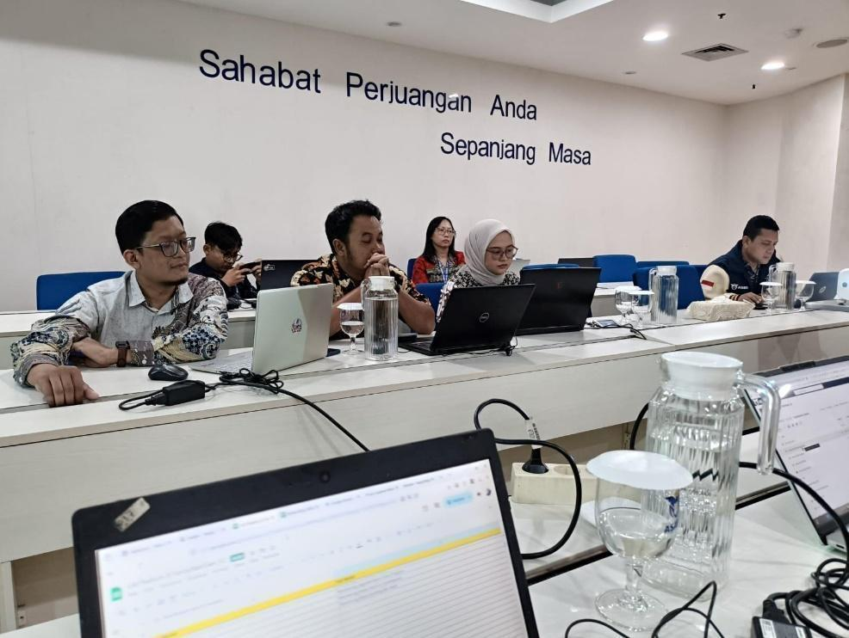
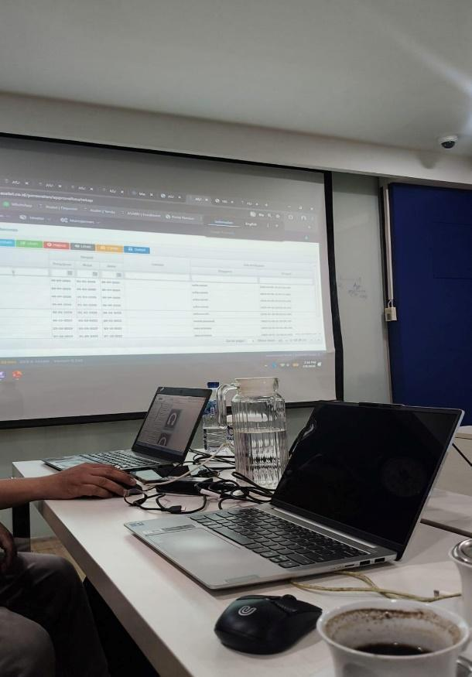

- Verifikasi proses bisnis Asabri Yandu (Kepesertaan)– 9 April 2026
Nama Kegiatan | : | Verifikasi Proses Bisnis Asabri Yandu – Kepesertaan dan Pengembangan Manfaat
Hari, Tanggal Kegiatan | : | Kamis, 09 April 2026
Waktu Kegiatan | : | 09.00 – 16.00
Lokasi Kegiatan | : | Ruang Rapat Lantai 4, Gedung Asabri
Peserta | : | - Dwi Seolistijanto  - Dwiyanti Woro Astuti  - Muhammad Rizal  - Teti Zekirae  - Budi Hartono  - Wishnu A  - Muhaemin  - Agus  - Puti Jugalo
CATATAN RAPAT
Rapat ini dilaksanakan dalam rangka melakukan verifikasi proses bisnis asabri yandu khusus tim kepesertaan. Berikut beberapa catatan rapat hari ini:
- Pada rapat ini dibahas 3 area utama dalam pengembangan YANDU NG:
- Modul kepesertaan; pemutakhiran data peserta (4 channel), mekanisme konversi data, listing kotor/bersih, penerbitan KPA elektronik, serta integrasi dengan Sasmitra dan e-Dosir.
- Modul hutang; jenis hutang (keterlanjuran bayar, migrasi, THR, pinjaman polis, alimentasi, dll), masalah cut-off DAPEN, kelebihan potong, serta aspirasi otomatisasi.
- Layanan peserta; SPTB (Surat Pernyataan Tanda Bukti Diri), autentikasi biometrik bulanan, siklus hidup identitas (KPA menjadi Nopen), fleksibelitas kantor cabang rawatan, serta integrasi mobile app dengan Yandu.
YANDU NG harus menjadi single source of truth dengan audit trail di level aplikasi, otomasi perhitungan hutang, integrasi API real-time dengan mitra (Polri, Dukcapil, Kemenag, Bank) serta dashboard reporting terpadu.
- Dasar hukum dan lingkup kepesertaan
- Regulasi: PP 102 Tahun 2015 dan PP 54 Tahun 2020.
- Peserta: Prajurit TNI, Anggota Polri, ASN (PNS dan P3K) dilingkungan Kemhan dan Polri.
- Awal kepesertaan: SK Pengangkatan Pangkat Pertama (masa Pendidikan belum dihitung).
- Sifat: Asuransi social wajib dan tidak ada underwriting.
- Terdapat transformasi program iuran: sejak 2012/2013 berubah dari manfaat pasti menjadi iuran pasti (hybrid). Implikasinya wajib melakukan pemutakhiran data per individu, bukan lagi bulk. Tingkat validitas data kepesertaan saat ini 98% (meningkat dari 88% ke 94%).
- Modul Kepesertaan – Pemutakhiran Data
- Channel pemutakhiran data
- Aplikasi data link: TNI AD/AL/AU, Polri, Mabes TNI, Kemhan. Periodik tiap bulan, saat ini terpisah dari Yandu. Target Next Gen: Integrasi API.
- Kantor cabang: Peserta datang langsung ke CS. Update langsung ke Yandu. Field tertentu (missal nama) tidak bisa diubah cabang harus melalui request ke pusat.
- Asabri mobile: peserta update mandiri via mobile app. Data masuk status temporary, divalidasi user Kepesertaan sebelum masuk database utama.
- Padanan Mitra (API): BKN, Kemenag, Dukcapil, Kemenkeu. BKN DAN Dukcapil sudah berjalan per bulan. Kemenag untuk status perkawinan. Kemenkeu untuk data gaji.
- Isu kritis single source of truth
- Database kepesertaan terpisah dari Yandu. Dampak dari temuan ini yaitu data digunakan untuk perhitungan premi/klaim bisa berbeda.
- Update ke Yandu dilakukan via query langsung ke database oleh IT (bukan via interface aplikasi). Dampak dari temuan ini yaitu risiko fraud tinggi, tidak ada audit trail, governance lemah.
- Belum pernah dilakukan audit IT terhadap praktik akses database langsung. Dampak dari temuan ini yaitu potensi pelanggaran tata kelola data tidak terdeteksi.
- Multi-channel update tanpa mekanisme resolusi konflik otomatis. Dampak dari temuan ini data peserta inkonsisten, bergantung judgment manual petugas.
- Prioritas validitas data: Padanan Mitra (paling valid) > Cabang > Mobile.
Aspirasi Next Gen:
- Single source of truth, seluruh data peserta dalam satu database terpusat (Yandu).
- Interface pemutakhiran data untuk kepesertaan (tanpa query manual ke database).
- Audit trail wajib, setiap perubahan tercatat (siapa, kapan, dari nilai apa ke nilai apa).
- Resolusi konflik multi-channel otomatis/semi-otomatis.
- Deteksi anomaly otomatis (AI/rule-based) – contoh: perubahan jenis kelamin tidak wajar.
- Alur Pendaftaran Kolektif dan Individu
- Dokumen baru: gerbang awal unggah file data yang telah dikonversi.
- Listing kotor: data diunggah, diverifikasi. Jika salah, user dapat hapus dan unggah ulang. Petugas mengunduh ulang untuk dibandingkan dengan file asli (cek lost data).
- Listing bersih: Setelah klik “Periksa”, data bersifat final. User tidak bisa hapus sendiri, perubahan harus minta tim IT.
- Kasus khusus: identitas dilindungi, tidak terdaftar di UNOR. Pendaftaran mandiri dengan kerahasiaan tinggi, sering baru terdata saat pensiun atau insiden.
- Kasus khusus: untuk peserta yang belum terdata di database pusat, di-input manual per profil.
- Penerbitan E-KPA dan Notifikasi Sasmitra
- KPA, Kartu tanda peserta asabri kini sudah elektronik dan dapat dicetak mandiri via mobile app.
- Notifikasi, via vendor Sasmitra (SMS/WA) batas ideal 150 karakter agar biaya efisien.
- Integrasi sasmitra, saat ini manual dengan petugas unduh data dari Listing Bersih kemudian diubah format dan diunggah ke portal Sasmitra.
- Aspirasi, integrasi langsung Yandu dengan Sasmitra (tanpa manual).
- E-Dosir (Digital Repository)
- Berfungsi untuk penyimpanan digital dokumen klaim (THT, JKK, JKM, Pensiun) mempercepat akses tanpa cari berkas fisik.
- Mekanisme cabang melakukan scan dan unggah ke folder dengan nama nomor KTP.KPA peserta.
- Keterbatasan saat ini lebih fokus pada dokumen klaim. Riwayat pinjaman atau utang piutang belum sepenuhnya terintegrasi.
- Modul Hutang
- Jenis hutang yang teridentifikasi
- Keterlanjuran bayar (tunjangan istri/anak): peserta tidak melapor perubahan status (cerai, meninggal, anak dewasa). Sistem tetap bayar.
- Migrasi: Hutang terbawa dari aplikasi lama ke aplikasi existing akibat perbedaan data saat migrasi.
- THR dan BG13: kelebihan bayar karena peserta ternyata pejabat negara (double THR) atau timing cut-off DAPEN.
- Pinjaman polis: peserta ambil nilai tunai THT via pinjaman polis (saat ini di-stop).
- Alimentasi: potongan gaji pensiun untuk mantan pasangan berdasarkan putusan pengadilan. Belum diakomodir sistem.
- Kelebihan bayar THT/JKK/JKM: pembayaran lebih besar dari seharusnya. Saat ini peserta harus kembalikan seluruh dulu, lalu proses ulang.
- Janda menikah lagi (PP 36/1968): Janda pensiun yang menikah lagi kehilangan hak, tapi jarang melapor. Total hutang lebih kurang Rp8 M, tingkat tagih kembali hanya 20%.
- Masalah cut-off dan timing DAPEN (kritis)
- Dapen terbentuk tiap tanggal 15-25 yang berdampak pada klaim yang diproses tanggal 16-25 hanya hitung keterlanjuran sampai bulan berjalan.
- Contoh: Istri meninggal April, lapor tanggal 20. Dapen Mei sudah terbentuk dengan tunjangan istri. Hal ini berdampak pada sistem yang hanya menghitung keterlanjuran April dan bulan Mei masih terbayar.
- Volume kejadian yang terdapat 10 – 20 kasus per bulan.
- Kelebihan potong (saldo minus) juga terjadi dengan dugaan penyebab dari proses Dapen terbentuk sebelum data hutang ter-update.
- THR dan BG 13 tidak dihitung dalam keterlanjuran.
- Tidak ada unique identifier yang mengkaitkan seluruh histori pembayaran peserta lintas jenis tunjangan.
- Multi-istri potongan hutang kadang di Nopen yang salah (milik istri lain).
- Aspirasi untuk Next Gen (Modul Hutang)
- Perhitungan hutang otomatis, saat input perubahan status, sistem langsung hitung tanpa Excel manual.
- Notifikasi ke peserta, tambahkan warning sebelum cut-off kemudian info hutang dan angsuran via mobile/email/WA.
- Portal view peserta, peserta lihat status hutang, Riwayat pembayaran dan performa akun.
- Implementasi approval berjenjang, seperti pada transaksi berdampak hukum harus melalui verifikasi dan approval.
- Fitur alimentasi yaitu potongan berdasarkan putusan pengadilan, penyaluran ke rekening mantan pasangan.
- Laporan yang komprehensif, seperti pelunasan non-Dapen, laporan penghentian dan alasan, kelebihan bayar per tahun.
- Satu identifier unik, key yang mengkaitkan seluruh histori pembayaran lintas tunjangan (termasuk THR dan BG13).
- Delegasi ke cabang, cabang bisa proses perhitungan hutang langsung di sistem (bukan manual).
- Streamline UKP, satukan proses UKP hutang (cabang) dan UKP umum (pusat) dalam satu alur standar.
- Flagging Pinjaman Mitra
- Aplikasi: mitra asabri yang terpisah dari Yandu, owner di Divisi Kepesertaan dan Pengembangan Manfaat.
- Berfungsi untuk mengunci DAPEN peserta agar tidak pindah channel pembayaran selama punya pinjaman aktif di bank mitra.
- Proses alurnya dimulai dari peserta mengajukan kredit ke bank mitra, bank request flagging, Divisi Kepesertaan dan Pengembangan Manfaat melakukan verifikasi dan setujui, dan terakhir DAPEN akan dikunci.
- Flagging juga berguna untuk peserta mendakti pensiun (MPP) agar Dapen tidak berubah menjelang pensiun pertama.
- Terdapat notifikasi ke bank mitra setelah flagging selesai.
- Dokumen rujukan yaitu BRS Flagging Pinjaman Mitra v3.
- Individual Outcome dan Reporting
- Individual Outcome
- Fitur ini adalah yang menampilkan saldo dan simulasi perhitungan premium per individu.
- Sumber data nya dari Kemenkeu (data gaji/premium) yang diolah oleh Kepesertaan.
- Saat ini berlum berjalan di mobile apps karena data dari Kemenkeu belum terintegrasi penuh.
- Permintaan user agar data di-push otomatis ke peserta via mobile apps.
- Reporting Peserta
- Laporan dihasilkan manual via query database local kemudian Excel dan di distribusikan ke manajemen. Harapannya laporan langsung dari Yandu (single source of truth).
- Manajemen tidak lihat langsung dari aplikasi, harus tanya staf. Harapannya terdapat dashboard dan reporting terintegrasi.
- Sumber data dari database lokal Kepesertaan (dianggap lebih up-to-date), bukan dari Yandu. Harapannya matriks otorisasi elemen data (siapa boleh ubah apa) di-enforce sistem.
- SPTB, Autentikasi dan Siklus Hidup Identitas.
- SPTB (Surat Pernyataan Tanda Bukti Diri) – Khusus Pensiunan
- SPTB dilakukan 1 tahun sekali
- Bertujuan untuk memastikan validitas data tanggungan (istri/anak).
- Prosenya: dilakukan via mobile apps – jika tidak ada perubahan, cukup klik “next” hingga selesai. Jika ada perubahan (kematian, status) lakukan edit dan verifikasi langsung di app.
- Fitur unggah formulir fisik sudah dimatikan karena sepenuhnya sudah dilakukan secara digital.

- Autentikasi biometrik
- Autentikasi biometrik dilakukan sebulan sekali.
- Bertujuan untuk memastikan peserta masih hidup sebagai syarat pencairan pensiun.
- Metode yang dilakukan yaitu dengan pengenalan wajah (face recognition).
- Berbeda dengan SPTB karena SPTB merupakan validasi data administrative keluarga, sedangkan autentikasi merupakan absensi fisik.
- Jika meninggal, autentikasi gagal otomatis akan mengakibatkan pembayaran berhenti hingga keluarga klaim pensiun janda/duda/yatim.
- Siklus Hidup Identitas (KPA menjadi Nopen)
- Pada saat masa aktif (belum pensiun) ada KPA (Kartu Tanda Peseta Asabri).
- Saat pensiun pertama diterbitkan Nopen (Nomor Pensiun).
- Format Nopen baru (2021) menggunakan kombinasi unik yang menyertakan nomor KTP peserta untuk memudahkan pelacakan.
- Warisan, setiap penerima (janda, anak) memiliki Nopen berbeda meskipun membawa riwayat KPA yang sama.
- Kantor Cabang Rawatan dan Mitra Bayar
- Penentuan cabang rawatan berdasarkan lokasi mitra pembayar (bank tempat ambil pensiun) bukan alamat tinggal.
- Jika pindah bank maka cabang rawatan akan berubah dinamis.
- Kendal yang dihadapi: peserta di Jakarta tapi cabang rawatan Bandung hal ini tidak bisa diverifikasi SPTB nya di Jakarta. Cabang Jakarta hanya membantu input, verifikasi tetap oleh cabang bandung.
- Harapan user: verifikasi dapat dilakukan secara fleksibel oleh cabang nama pun tanpa terikat cabang rawatan.
- Temuan Teknis Infrastruktur dan Kode Sumber
- Database menggunakan SQL Server 2014 Standar Edition (sudah usang, kurang mendukung performa tinggi).
- Kode sumber dinilai buruk serta dokumentasi teknis yang minim.
- Infrastruktur menggunakan hyperconverged dengan 2 server fisik, namun sistem pemantauan belum terpasang berkelanjutan.
- Target proyek terdapat 260 modul dalam 7 bulan.
- Technical debt cukup tinggi oleh sebab itu memerlukan migrasi data dan integrasi API (Dukcapil, dll).

- Piutang BUM dan PUM
- BUM (Bantuan Uang Muka KPR) sudah dihentikan sejak 2015 dengan volume 22.806 peserta sebesar Rp 543M. Penyaluran dilakukan dari Kemhan. Tim asabri bertindak sebagai pemotong. Terdapat kasus batal akad seperti peserta klaim tidak pernah ambil KPR padahal uang sudah cair.
- PUM (Pinjaman Uang Muka) masih aktif dan dikelola oleh Bank Mantap. Program ini sebagai pengganti BUM.
- Poin yang disepakati dalam meeting ini yaitu:
- Single source of truth: YANDU NG harus menjadi satu-satunya database terpusat untuk seluruh data peserta.
- Audit trail wajib: setiap perubahan data tercatat di level aplikasi (boleh tidak melalui query langsung database).
- Otomasi perhitungan hutang: tidak boleh lagi manual via Excel.
- Notifikasi ke peserta: WA/email/SMS untuk informasi hutang, potongan dan perubahan status.
- Integrasi API real-time: dengan Polri, Dukcapil, Kemenag, bank mitra dan Sasmitra.
- Desentrasilasi terbatas: cabang dapat memproses hutang dan verifikasi dengan approval berjenjang.
- Fleksibilitas verifikasi: peserta tidak terkunci pada satu cabang rawatan.
- Dashboard reporting: manajemen dapat melihat laporan langsung dari Yandu tanpa olah data manual.
- Agenda berikutnya yaitu:
- Pendalaman algoritma perhitungan hutang dan fiturisasi: Tim AD dan LPS.
- Pembahasan piutang PUM dan KPR detail: Tim AD dan Bidang Pengembangan Manfaat Tambahan.
- Review user matrix dan security access per role: Tim AD dan IT.

DOKUMENTASI RAPAT
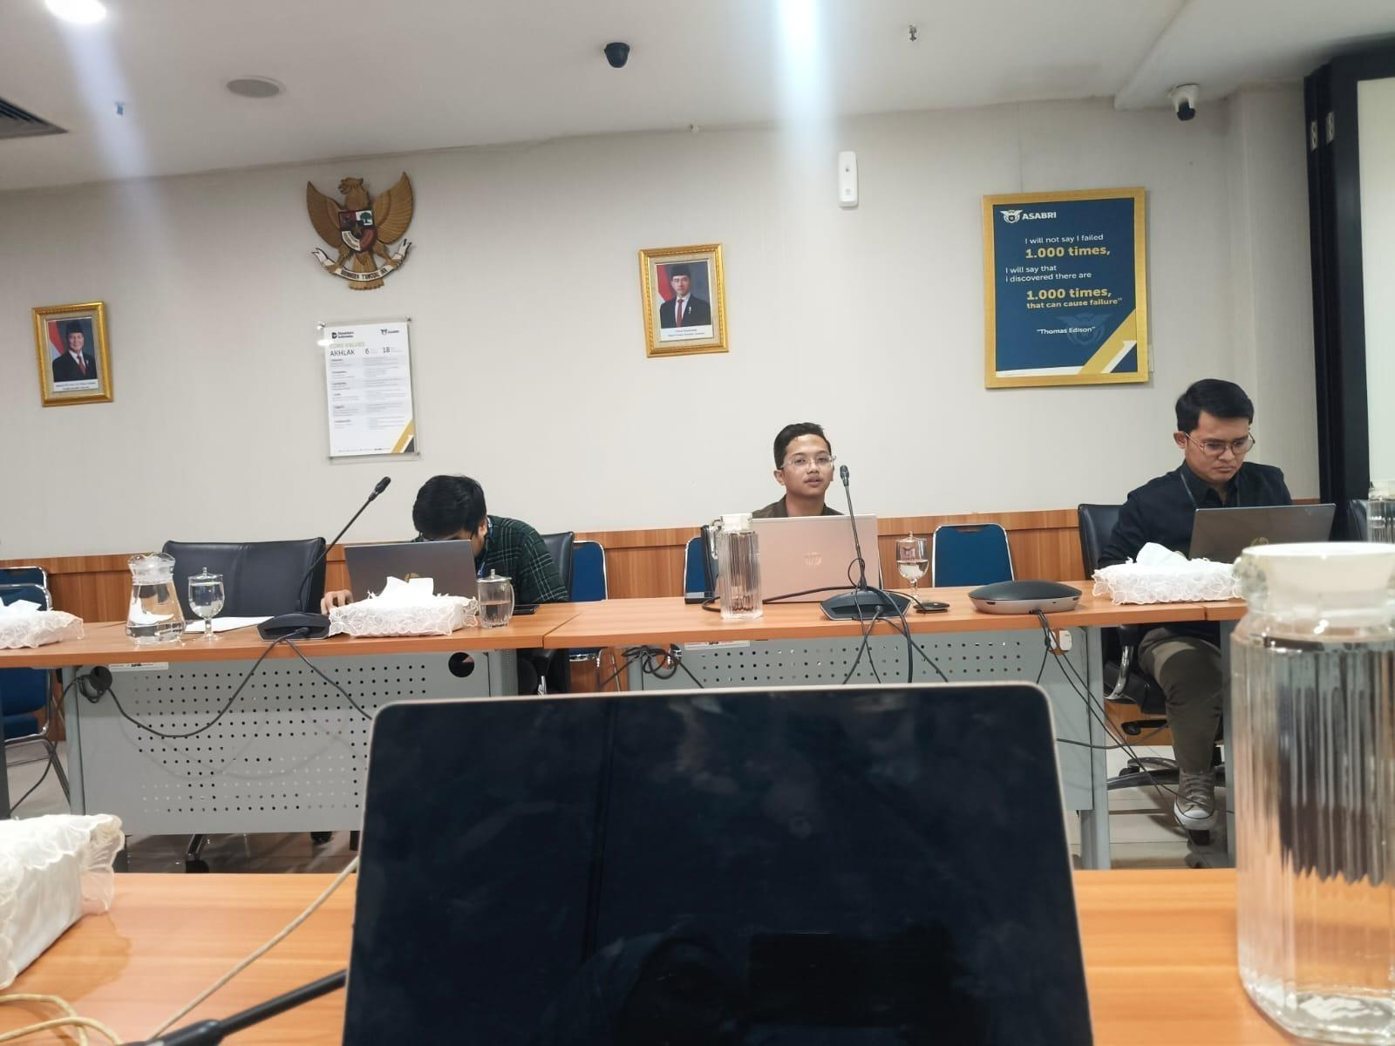
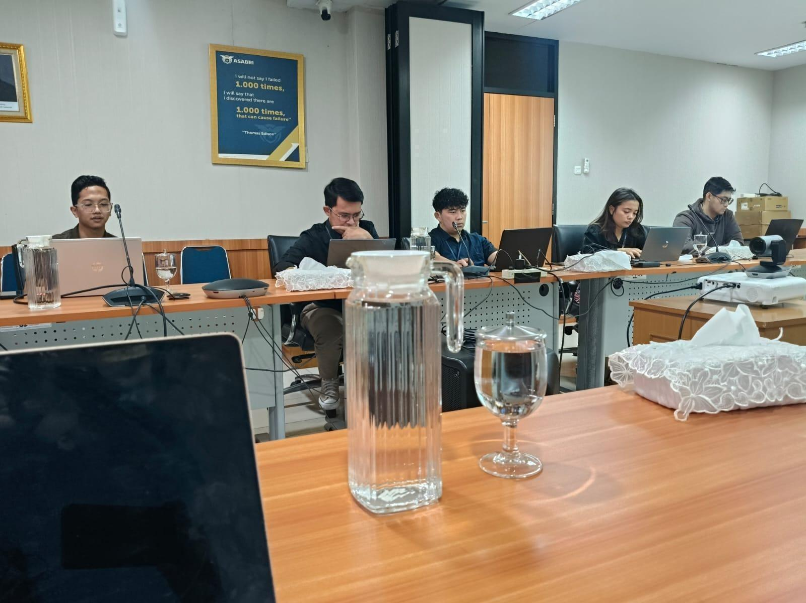

- Verifikasi Proses Bisnis Asabri Yandu (PUM dan Database)– 14 April 2026
Nama Kegiatan | : | Verifikasi Proses Bisnis Asabri Yandu – PUM dan Database
Hari, Tanggal Kegiatan | : | Selasa, 14 April 2026
Waktu Kegiatan | : | 09.00 – 16.00
Lokasi Kegiatan | : | Ruang Rapat Lantai 4, Gedung Asabri
Peserta | : | - M. Fahmi p  - Novian P  - Ruli Candra P  - Yadi  - Nimas Chatarina  - Teguh Darmawan  - Teti Zekirae  - Budi Hartono  - Wishnu A  - Muhaemin  - Puti Jugalo
CATATAN RAPAT
Rapat ini dilaksanakan dalam rangka melakukan verifikasi proses bisnis asabri yandu khusus tim PUM dan tim database. Berikut beberapa catatan rapat hari ini:
- Adapun permasalahan utama user pada kondisi saat ini, yaitu:
- Integrasi data dan kerugian finansial:
- Sistem tidak memiliki mekanisme blocking otomatis saat pengajuan masih dalam proses. Kesalahan algoritma menyebabkan data tersimpan ganda jika operator melakukan refresh saat sistem lag.
- Database PUM tidak terintegrasi dengan database Kepesertaan. Akibatnya, data yang digunakan seringkali merupakan data lama (pangkat/status) yang tidak sinkron dengan data di aplikasi Mobile.

- Kendala operasional dan resiko fraud:
- Pengajuan saat ini masih manual/fisik dengan jumlah berkas mencapai 13-15 jenis dokumen (beberapa dokumen seperti perjanjian kredit mencapai 30 halaman).
- Terjadi pemalsuan dokumen (aspal) di tingkat kesatuan, seperti sertifikat rumah atas nama anak berusia 10-11 tahun serta pemalsuan KTP.
- Karena ketidakandalan sistem, tim harus melakukan rekonsiliasi manual menggunakan Excel yang memakan waktu hingga 6 bulan untuk mencapai keseimbangan data.
- Masalah teknis database:
- Sistem sangat lambat (lemot) setiap tanggal 1 dan 2 akibat proses SPTB.
- Tabel Dapen merupakan tabel Tunggal historis yang menampung sekitar 77-80 juta record sejak tahun 2011.
- Setiap ada perubahan aturan (Perdirjen), tim IT harus mengubah query SQL yang ditanam langsung di kodingan (hardcoded) karena ketidadaan interface konfigurasi.
- Penentuan pembayaran setiap tanggal 15 menyebabkan munculnya “Terlanjur Bayar” jika laporan kematian masuk setelah tanggal tersebut.
- Kemudian kebutuhan user dengan pengembangan aplikasi yaitu:
- Digitalisasi proses dengan menghilangkan ketergantungan pada berkas fisik. Penginputan dilakukan secara digital oleh masing – masing PIC UNOR/Kesatuan melalui portal web dengan keamanan ketat.
- Menyediakan fitur pop-up peringatan atau blocking otomatis berdasarkan NIK atau Nomor KTA untuk mencegah pengajuan ganda.
- Seluruh aplikasi (Yandu, Mobile App, Kepesertaan) harus menggunakan satu sumber data yang terintegrasi penuh.
- Peserta harus dapat memantau status pengajuannya dari awal hingga pencairan dana melalui aplikasi untuk mengurangi pengajuan ulang yang tidak perlu.
- Mengintegrasikan layanan non-program seperti Taspen Life (Asuransi jiwa/beasiswa), Asuransi kendaraan melalui Hexa, serta layanan kesehatan (Prodia).
- Untuk tahapan berikutnya akan dilakukan:
- Pembersihan data (cleansing) dengan melakukan pemadanan data kepesertaan sebelum diintegrasikan ke sistem baru agar data “bersih”.
- Melakukan rekonstruksi ERD yang mengacu pada proses bisnis. Proses diinisiasi dengan melakukan Analisa tabel yang sudah tidak digunakan didalam rangkaian database yang ada.
- Menunggu penyelesaian proses adminstrasi NDA yang saat ini sudah berada di tingkat direksi.
- Membangun dashboard yang menyajikan laporan sesuai dengan kebutuhan.

DOKUMENTASI RAPAT
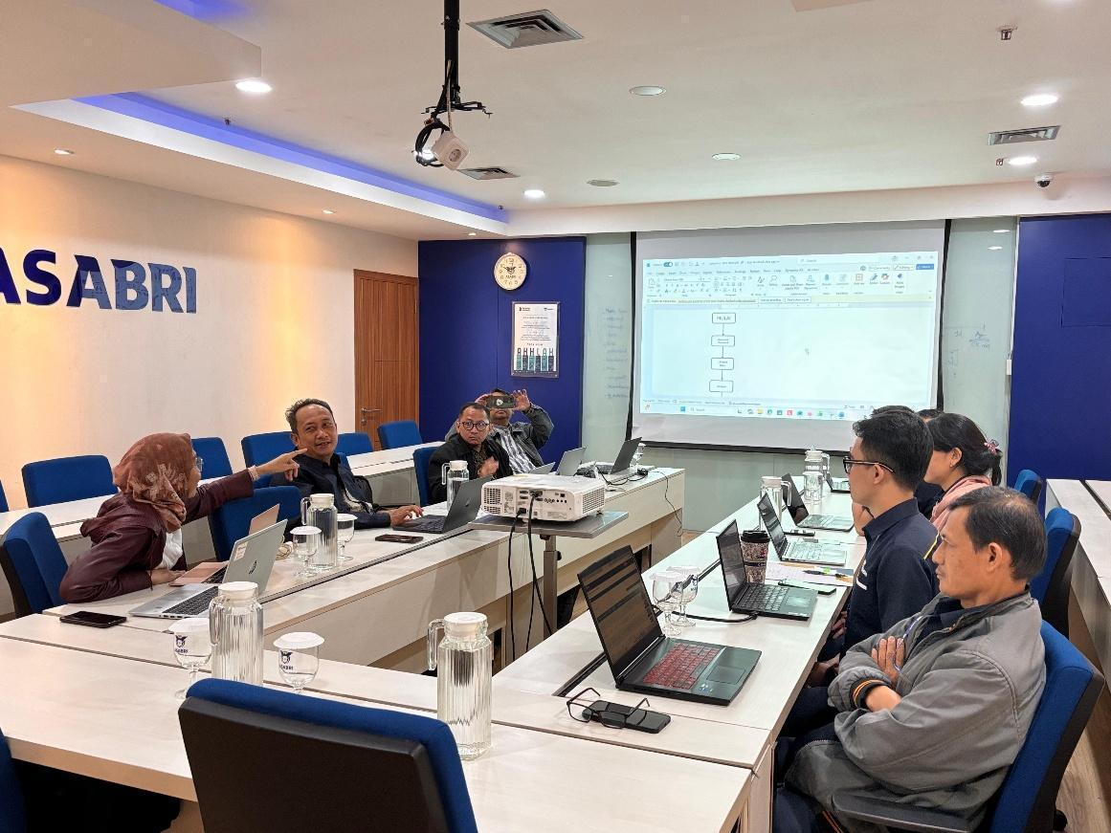
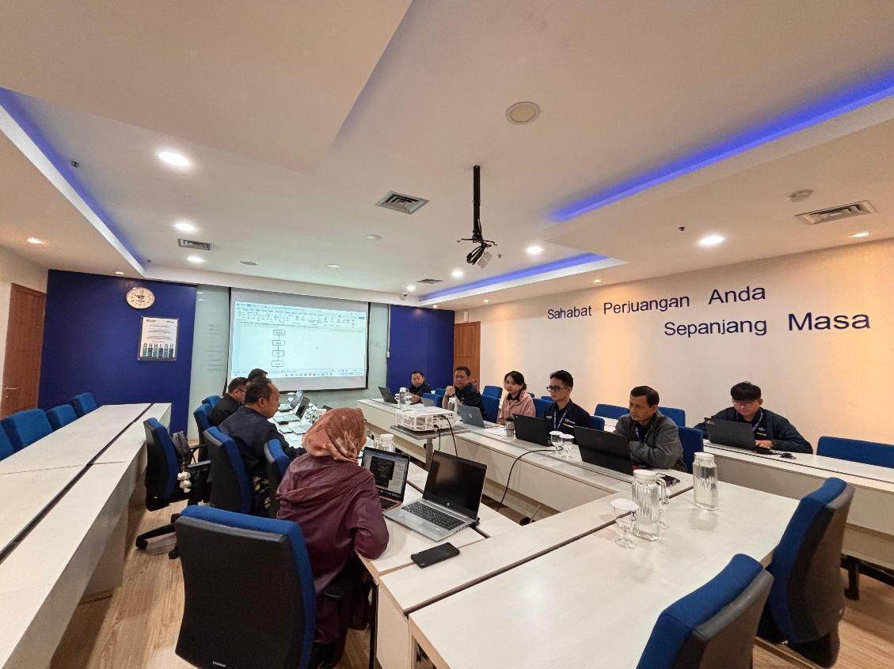
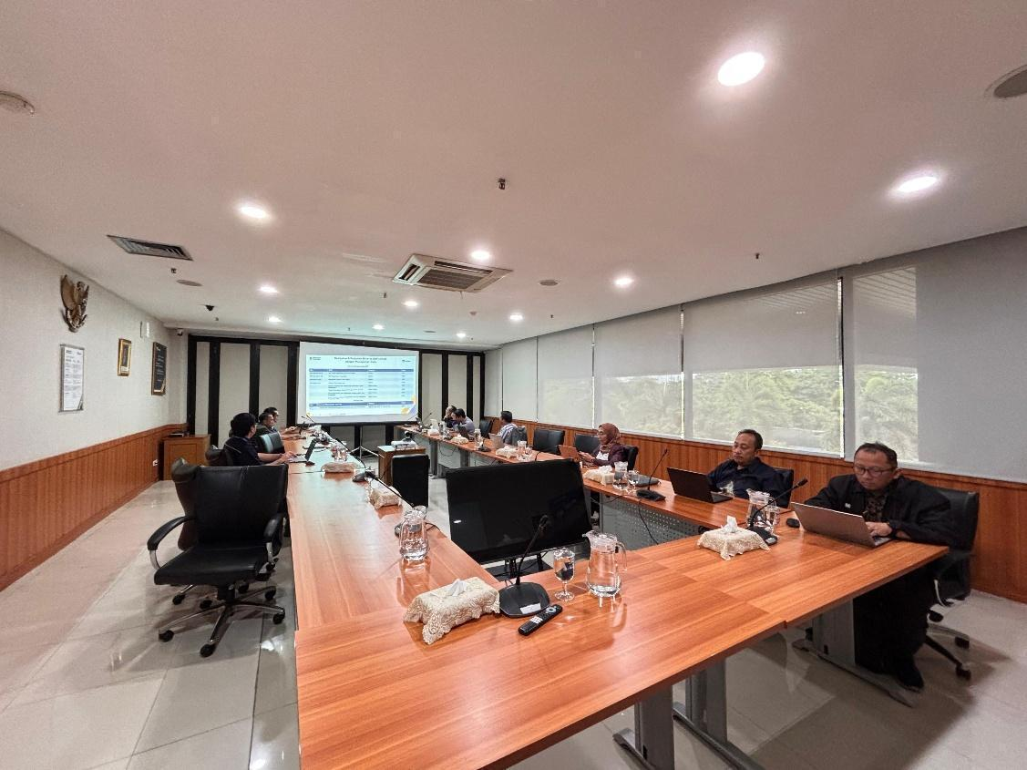

- Verifikasi Proses Bisnis Asabri Yandu (Aktuaria dan Akuntansi) – 15 April 2026
Nama Kegiatan | : | Verifikasi Proses Bisnis Asabri Yandu – Aktuaria dan Akuntansi
Hari, Tanggal Kegiatan | : | Rabu, 15 April 2026
Waktu Kegiatan | : | 09.00 – 16.00
Lokasi Kegiatan | : | Ruang Rapat Lantai 4, Gedung Asabri
Peserta | : | - Windhu W  - Candra  - Annisa  - Azka  - Riscye  - Teti Zekirae  - Budi Hartono  - Wishnu A  - Muhaemin  - Agus  - Puti Jugalo
CATATAN RAPAT
Rapat ini dilaksanakan dalam rangka melakukan verifikasi proses bisnis asabri yandu khusus tim aktuaria dan akuntansi. Berikut beberapa catatan rapat hari ini:
- Pada sesi pertama meeting dilakukan diskusi dengan tim Aktuaria, berikut catatan rapat:
- Proses bisnis dan tata kelola data:
- Divisi aktuaria memiliki fungsi utama yaitu menghitung kewajiban asuransi (liabilitas) terhadap peserta aktif dan pension setiap bulan untuk kebutuhan laporan keuangan.
- Sumber data diperoleh melalui proses penarikan secara bulanan (setiap tanggal 5) dari menu Laporan Asuransi di aplikasi Yandu.
- Saat ini penarikan data dilakukan secara manual (ekspor) untuk kemudian diolah menggunakan aplikasi eksternal Bernama Propet dan bantuan Excel.
- Selanjutnya hasil perhitungan diserahkan ke Divisi Akuntasi melalui Nota Dinas fisik yang dikirimkan via Aplikasi Disposisi.
- Permasalahan kondisi saat ini (As-Is):
- Banyak ditemukan kolom (field) data kepesertaan yang kosong (seperti pangkat, gaji pokok, atau golongan) sehingga Aktuaria terpaksa menggunakan asumsi wajar berdasarkan data historis.
- Terdapat ketidakkonsistenan format tanggal (penggunaan bahasa inggris atau urutan MM-DD-YYYY), yang menghambat proses filter dan pengolahan data otomatis.
- Data pada laporan penyelesaian klaim seringkali berubah atau “bergerak” meskipun ditarik dalam periode cut-off triwulan yang sama, sehingga laporan tidak kontinu.
- Aplikasi Yandu belum mampu menghitung kasus-kasus tertentu seperti PTDH (Pemberhentian Tidak Dengan Hormat) atau skorsing dengan berbagai jenisnya, sehingga harus dihitung manual.
- Untuk menu E-Dosir dokumen pendukung sering tidak tersedia atau hanya berupa PDF gambar tanpa elemen data yang terbaca, sehingga verifikasi manual tetap diperlukan.
- Kebutuhan dan aspirasi user:
- Seluruh rumus perhitungan (MKG, Skorsing, dll) harus bersifat parameterized (fleksibel) dan tidak ditanam dalam kodingan (hardcoded).
- Penambahan fitur peringatan untuk mencegah human error saat penginputan data yang tidak logis (contoh: tanggal menikah pada usia 7 tahun).
- Diperlukan sinkronisasi hasil perhitungan manual Aktuaria dengan sistem sebelum aplikasi diimplementasikan pada proses Uji UAT.
- Sesi kedua meeting dilakukan diskusi dengan tim Akuntansi, berikut catatan rapat ini:
- Isu integrasi dan transaksi:
- Pengembangan Yandu sebelumnya tidak melibatkan divisi Akuntansi, sehingga banyak kebutuhan laporan keuangan yang terlewat.
- Jika terjadi kesalahan pada Surat Perintah (SP) klaim, data tersebut langsung dihapus dari Yandu. Akibatnya, riwayat transaksi hilang dan muncul selisih angka saat dilakukan audit eksternal.
- Data yang dikirim dari Yandu hanya berupa nilai bersih (netto). Rincian potongan (seperti Taspen Life atau PUM KPR) tidak terekam otomatis, sehingga Akuntansi harus melakukan jurnal koreksi manual satu per satu.
- Resiko pengelolaan PUM/BUM KPR:
- Potongan BUM KPR yang dikelola oleh pihak eksternal (YPSDP) sangat berisiko. Jika potongan tidak terekam dengan benar, ASABRI berisiko harus menanggung kerugian.
- Proses rekon klaim masih bersifat semi-manual dan dilakukan setiap 6 bulan sekali, yang mengakibatkan penumpukan pekerjaan di awal bulan.
- Kebutuhan dan aspirasi user:
- Pembuatan API baru untuk penarikan data dari Yandu ke Dynamics/Axapta secara otomatis dan terjadwal (scheduler).
- Penambahan fitur audit trail, sistem baru tidak boleh menghapus data historis; jika SP batal, harus muncul SP baru dengan referensi sejarah yang jelas.
- Pemisahan program BUM dengan potongan BUM harus bisa dipecah secara spesifik menurut programnya (Umum vs Khusus).
- Adapun rencana tindak lanjut dari masing-masing diskusi yaitu:
- Divisi Aktuaria: akan Menyusun dan mengirimkan dokumen rumus serta parameter (MKG, Skorsing) ke OneDrive.
- Melakukan koordinasi lanjutan untuk harmonisasi satu tahapan proses bisnis melalui rapat pleno seluruh divisi.
- Menyiapkan unit testing untuk memastikan akurasi perhitungan sistem sesuai dengan standar Aktuaria.

DOKUMENTASI RAPAT
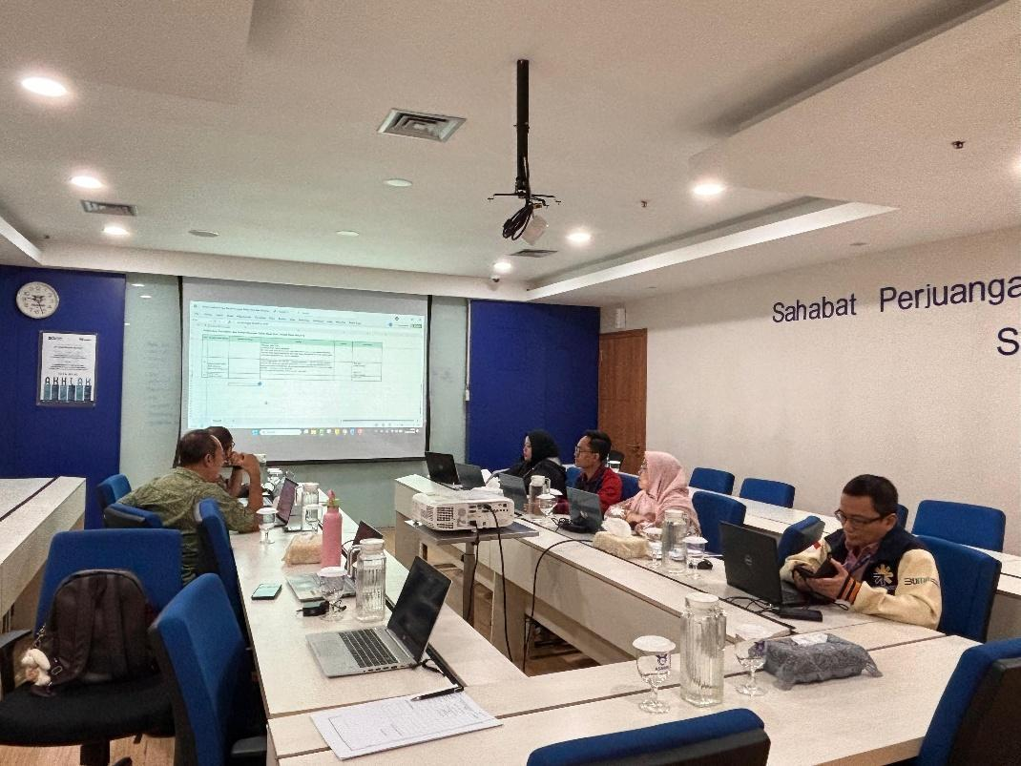
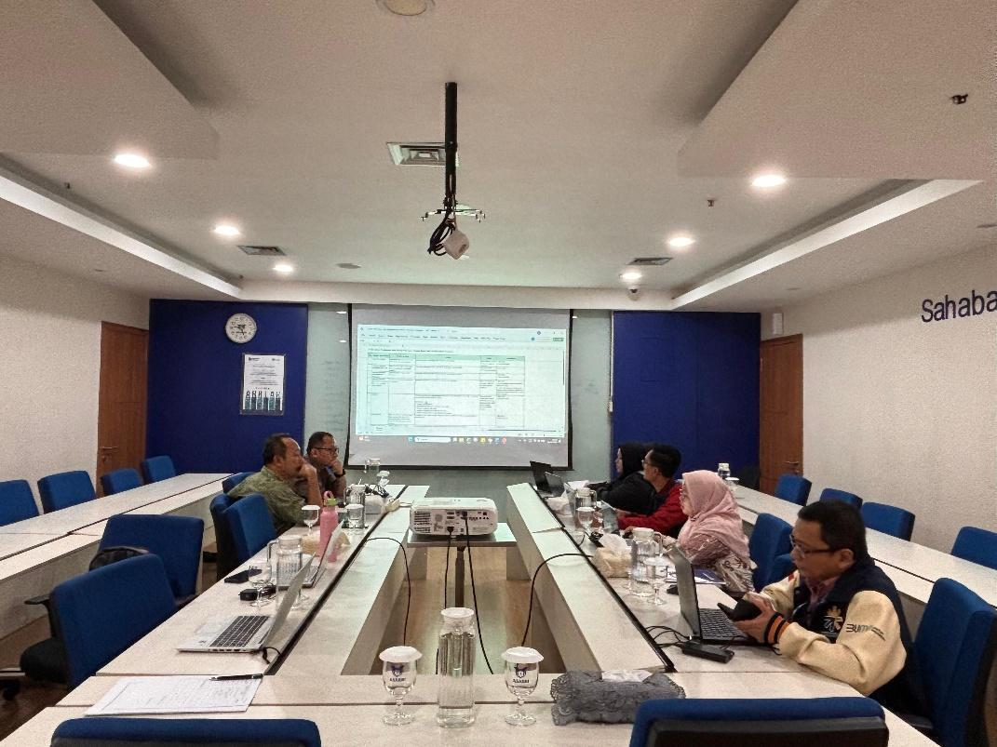
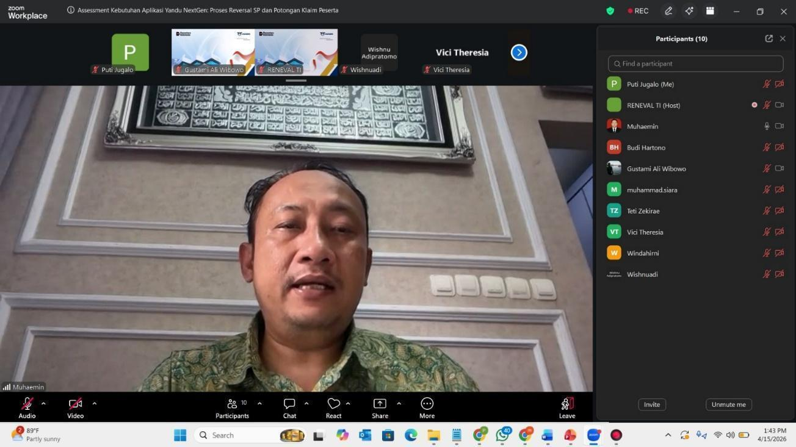

- Verifikasi Proses Bisnis Asabri Yandu (Keuangan) – 22 April 2026
Nama Kegiatan | : | Verifikasi Proses Bisnis Asabri Yandu – Keuangan
Hari, Tanggal Kegiatan | : | Rabu, 22 April 2026
Waktu Kegiatan | : | 09.00 – 16.00
Lokasi Kegiatan | : | Ruang Rapat Lantai 4, Gedung Asabri
Peserta | : | - Dwi Seolistijanto  - Widya D. Sartika  - Dita Maulidia  - Awang Supriyanto  - Afy Setiono  - Eni Rukmaeni T  - Muhammad Fahmi P  - Teti Zekirae  - Budi Hartono  - Wishnu A  - Muhaemin  - Puti Jugalo
CATATAN RAPAT
Rapat ini dilaksanakan dalam rangka melakukan verifikasi proses bisnis asabri yandu khusus tim keuangan. Berikut beberapa catatan rapat hari ini:
- Kebutuhan dan aspirasi user (divisi keuangan) tercantum sebagai berikut:
- Setiap peserta harus mengetahui akumulasi iuran yang dibayar dan jaminan/layanan yang telah diterima.
- Kebutuhan dashboard untuk melakukan monitoring dana per minggu, data analitik penerimaan, serta insight bagi tim investasi terkait kebutuhan dana klaim (JKK, JKM, THT dan AIP). Cakupan dashboard meliputi; monitoring premi, kebutuhan dana klaim mingguan, dan status sebaran dana di biro/mitra.
- Mengurangi proses manual, otomasi pembuatan dokumen seperti surat tagihan, dan integrasi data agar tidak ada kesalahan input angka/terbilang.
- Sinkronisasi data antara aplikasi Yandu, CMS, dan juga AXAPTA.
- Diharapkan sistem YANDU NG dapat menghasilkan file teks yang siap diunggah ke Axapta tanpa perlu input manual satu per satu.
- Peserta mendapatkan notifikasi jika iuran dana sudah digunakan untuk jaminan tertentu atau jika status pembayaran klaim sudah cair.
- Setiap transaksi dan perubahan data (seperti pembatalan SP atau pembalikan jurnal) harus terekam jejak auditnya dengan jelas.
- Berikut informasi mengenai proses bisnis penerimaan premi (uang masuk) yang dibagi berdasarkan sumber dana:
- Premi JKK dan JKM
- Premi ini bersumber dari APBN.
- Divisi keuangan meminta data premi dari bidang Lojita (berdasarkan gaji pokok peserta).
- Surat tagihan fisik harus diterima Kementrian Keuangan (Kemenkeu) maksimal tanggal 6 setiap bulan.
- Kemenkeu mengirim dana secara gelondongan, sementara ASABRI harus memecah menjadi individual account peserta berdasarkan asumsi.
- Permasalahan yang terjadi yaitu: rekonsiliasi antara data gelondongan Kemenkeu dengan data rincian peserta masih dilakukan secara manual.

- Premi THT dan AIP
- Proses untuk premi THT dan AIP menggunakan dokumen SKP dari Kemenkeu karena dana ini bukan dari APBN melainkan melalui potongan gaji peserta.
- Permasalahan yang terjadi yaitu: terdapat selisih antara 20% hingga 23% antara perhitungan asumsi di aplikasi mobile dengan realisasi iuran yang diterima.
- Berikut informasi mengenai proses penagihan dana pensiun (Dapen) dan Perpajakan:
- Dapen Induk dan Susulan
- Dapen induk dilakukan cut-off per tanggal 15, sedangkan Dapen susulan dari tanggal 16 sampai akhir bulan.
- Kemudian untuk jadwal tagihan dapen induk disampaikan 9 hari kerja sebelum tanggal 1.
- Validasi Pajak
- Pajak (PPh) menjadi aspek krusial karena satu orang bisa menerima 3 jenis penghasilan (pensiun sendiri, janda/duda, yatim) yang membuat perhitungan pajak meningkat.
- Diperlukan fitur locking “kode jiwa” dan parameter NIK untuk validasi otomatis guna menghindari hitungan ulang manual yang sering terjadi hingga 2-3 kali akibat data tidak valid di awal.
- Integrasi dengan sistem SIPP Kemenkeu diperlukan untuk validasi akhir sebelum pembayaran pajak dilakukan.
- Tagihan Non-Dapen
- Tagihan non-dapen mencakup pensiun awal, uang kekurangan pensiun (UKP) dan uang duka wafat (UDW).
- Laporan rekonsiliasi dan realisasi non-dapen diharapkan dapat dihasilkan otomatis oleh sistem YANDU NG.
- Berikut informasi terkait penyaluran klaim dan operasional (uang keluar):
- JKK Keperawatan (Rumah Sakit)
- Kondisi saat ini proses JKK Keperawatan belum terintegrasi dengan Yandu, masih menggunakan aplikasi terpisah dan proses manual hardcopy.
- Proses pembayarannya: berkas divalidasi selama 4 hari di keuangan, dibuat laporan manual untuk persetujuan direksi, lalu input ke Axapta sebelum dikirim ke mitra bayar (BRI).
- Permintaan user: desentralisasi input data ke kantor cabang. Pembayaran diharapkan melalui mekanisme “Data Bayar” sehingga bisa langsung ke berbagai bank mitra (tidak hanya BRI) dan otomatis melakukan flagging jika sudah terbayar.
- Mekanisme Dropping Dana
- Dropping dana dibatasi maksimal Rp10M e=per program per hari berdasarkan delegasi direksi.
- Divisi keuangan memonitor saldo CMS setiap hari (idealnya jam 09.00 WIB) untuk menghitung kebutuhan harian.
- Permasalahan yang terjadi: mapping data transaksi dari 13 mitra bank ke format standar Axapta masih dilakukan secara manual dengan resiko human error yang tinggi.
- Berikut informasi terkait penagihan imbal jasa yang mencakup pendapatan yang diterima ASABRI melalui kerja sama dengan pihak mitra dan perbankan:
- Imbal jasa program Kerjasama (TPB dan TDS):
- TPB (Taspen Proteksi Beasiswa): ASABRI mendapatkan imbal jasa sebesar 3% dari setiap premi yang dibayarkan peserta.
- TDS (Taspen Dwi Guna Sejahtera): ASABRI mendapatkan imbal jasa sebesar 2,5% dari pemotongan manfaat Asuransi peserta.
- Penagihan dilakukan setiap bulan setelah dilakukan rekonsiliasi data (Berita Acara) dengan pihak Taspen Life.
- Imbal jasa flagging kredit (mitra bank):
- Program ini merupakan imbal jasa yang diperoleh ASABRI karena membantu mitra bank dalam “mengunci” atau menandai data peserta agar pembayaran tidak beralih ke bank lain (flagging). Proses ini tidak berhubungan langsung dengan divisi keuangan.
- Aspirasi user terkait program imbal jasa:
- Diharapkan sistem dapat men-generate surat tagihan imbal jasa secara otomatis berdasarkan data polis yang terbentuk di Yandu.
- Diperlukan dashboard khusus untuk memantau status tagihan imbal jasa yang dihasilkan dari aplikasi Yandu guna mendukung pemenuhan kebutuhan klaim.
- Pendapatan imbal jasa ini harus tercatat sebagai uang masuk (income) di Axapta secara otomatis tanpa input manual.
- Divisi Keuangan akan mengirimkan dokumen Alur prosesyang di share pada saat meeting untuk dipelajari lebih lanjut.
- Isu tambahan yang terjadi di divisi keuangan:
- Divisi keuangan seringkali harus menyiapkan dana talangan (misalnya untuk pensiun Januari karena APBN belum cair di Desember) dengan melakukan simulasi pinjaman bank atau optimalisasi asset.
- Ditemukan indikasi peserta sengaja mengaktifkan UKP di bulan tertentu untuk menghindari potongan hutang rutin, yang perlu dimitigasi oleh validasi sistem.
- Isu perbedaan data antara data gaji Kemenkeu dengan data kepesertaan ASABRI untuk program THT (ada yang digaji tapi tidak tercatat sebagai peserta, dan sebaliknya harus diselesaikan melalui pemadanan data rutin).

DOKUMENTASI RAPAT
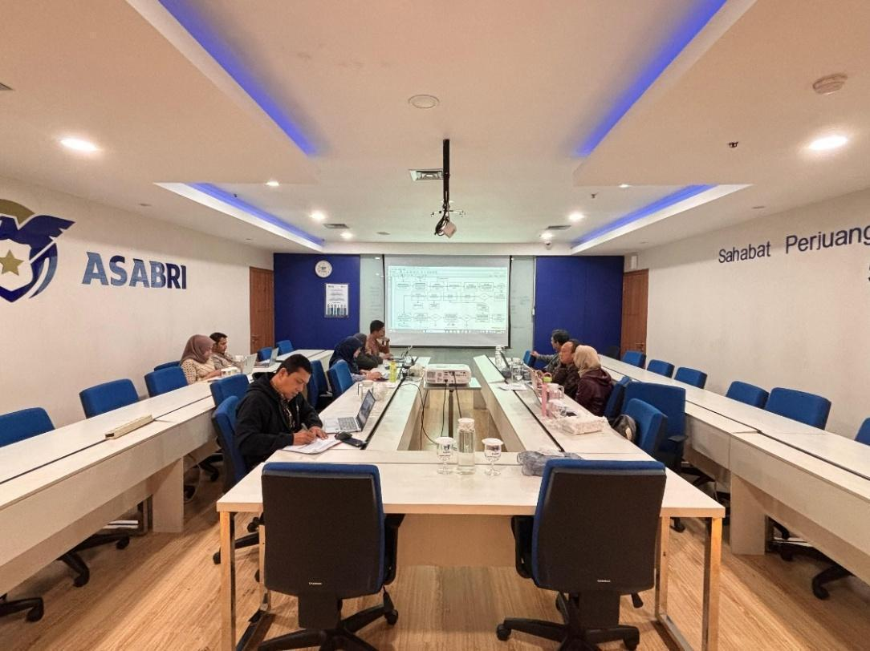
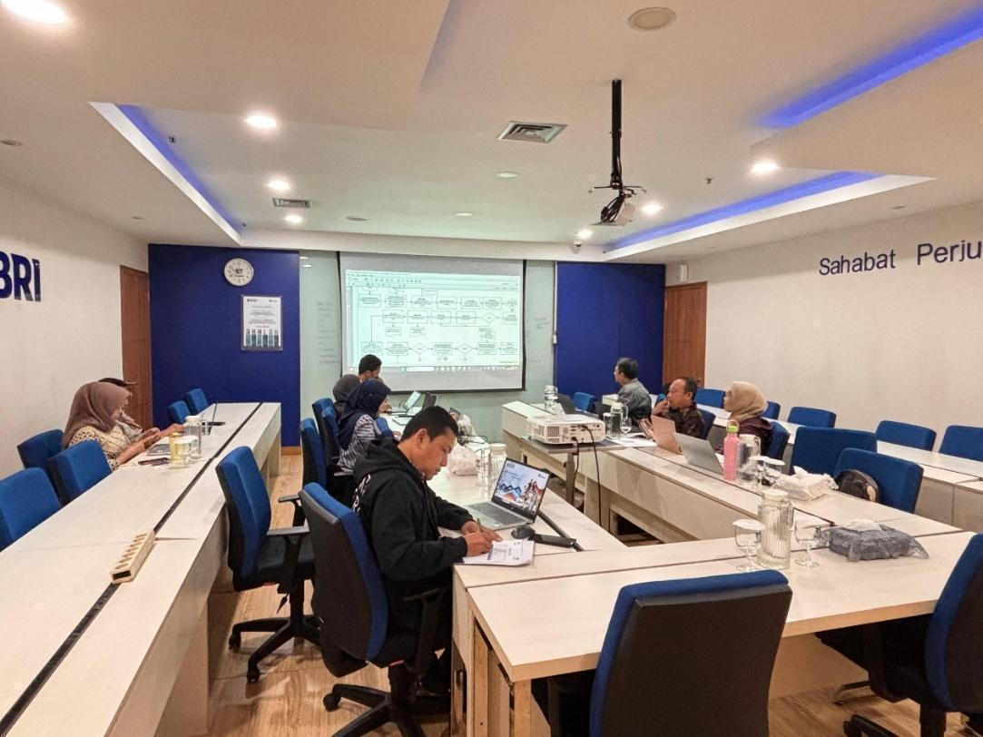
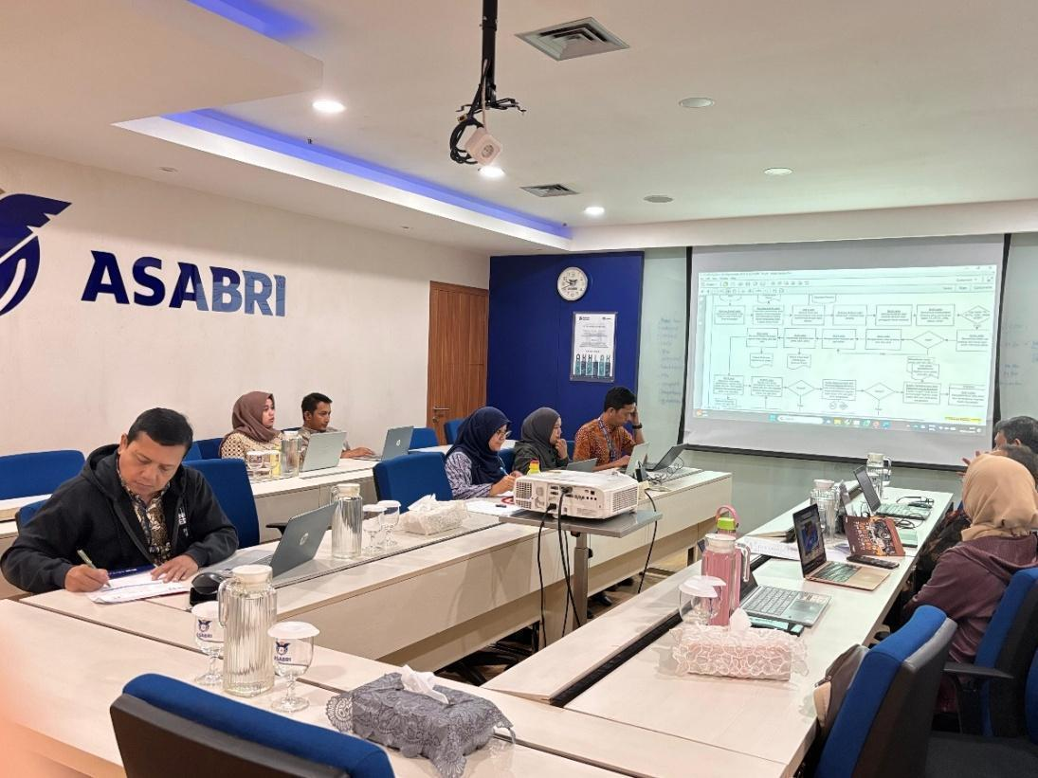

- Verifikasi Proses Bisnis Asabri Yandu (Keuangan, SAI, dan Layanan) – 23 April 2026
Nama Kegiatan | : | Verifikasi Proses Bisnis Asabri Yandu – Keuangan, SAI, dan Layanan
Hari, Tanggal Kegiatan | : | Kamis, 23 April 2026
Waktu Kegiatan | : | 09.00 – 17.00
Lokasi Kegiatan | : | Ruang Rapat Lantai 3, Gedung Asabri
Peserta | : | - Afy Setiono – Div. Keuangan  - Eni Rukmaeni - Div. Keuangan  - Awang Supriyanto - Div. Keuangan  - Berra Tonnis - Div. SAI  - Erwin Kurniawan - Div. SAI  - Agus Purnomo - Div. SAI  - Siska Damayanti - Div. SAI  - M. Yusuf Yuliansyah - Div. SAI  - Syahroni – Div. Layanan  - Dwiyanti Woro Astuti – Div. Layanan  - Muhammad Rizal – Div. Layanan  - Nurul Dianisa – Div. Layanan  - Taufiq Rahman – Div. Layanan  - Rina Mutiara – Div. Layanan  - Teti Zekirae  - Budi Hartono  - Wishnu A  - Muhaemin  - Agus Susanto  - Yusup Suparman  - Puti Jugalo
CATATAN RAPAT
Rapat ini dilaksanakan dalam rangka melakukan verifikasi proses bisnis asabri yandu khusus tim keuangan (lanjutan), SAI dan layanan. Berikut beberapa catatan rapat hari ini:
- Pada sesi pertama rapat dilakukan pembahasan lanjutan bersama Divisi Keuangan.
- Program TPB dan TDS
Berikut adalah gambaran kondisi saat ini untuk program TPB dan TDS:
- Aplikasi TPB/TDS terpisah dari YANDU namun terhubung melalui flagging otomatis ketika data di-input di Taspen Life oleh CSO cabang.
- TDS (khusus pensiunan): Pemotongan dari Tabungan Asuransi (TA), tidak membentuk SP sendiri (mengikuti SP TA).
- Pemotongan TDS dilakukan dalam kelipatan Rp6.000.000 selama saldo TA mencukupi.
- Fee TDS: 2,5% (sebagai income).
- Pembatalan sebelum pembayaran diproses di Axapta; peserta tidak tercatat di pembukuan keuangan.
Kemudian ada beberapa permintaan perbaikan yang diajukan oleh user sebagai berikut:
- Otomatisasi proses pembayaran (saat ini masih manual).
- Integrasi sistem jika memungkinkan.
- Format surat imbal jasa dapat di-generate oleh sistem (hanya angka dan nomor surat yang berbeda).
- Pembayaran Pensiun dan Portal Pensiun
Berikut adalah gambaran kondisi saat ini untuk pembayaran pensiun dan portal pensiun:
- Dana diterima dari Kemenkeu (akhir bulan), diproses dalam 7 hari kerja.
- Didistribusikan ke 13 mitra bayar dalam bentuk nilai neto (setelah potongan).
- Divisi Keuangan memonitor transaksi melalui Portal Pensiun (flagging 1,2,3,4) dan CMS mitra.
- Data Portal Pensiun berasal dari Yandu. Mitra hanya dapat men-download data.
- AP3 termasuk dalam lingkup pengembangan.
Dari proses bisnis yang terjadi saat ini ditemukan permasalahan berupa kasus dengan dana yang sudah keluar namun status flagging belum berubah (Selisih <1% per 2026).
Kemudian diusulkan beberapa perbaikan sebagai berikut:
- PP, UKP, UDW dapat dilihat di CMS untuk memastikan validitas data.
- Perbedaan flagging menjadi temuan BPK karena tidak real time.
- Rekapan NTPN agar terhubung dengan Simponi, atau disediakan menu input manual.
- Pengelolaan Potongan (PPh, BPJS, Non-TGR)
Proses bisnis untuk pengelolaan potongan ini yaitu:
- Dana bruto diterima dari Kemenkeu.
- Dilakukan pemotongan: BPJS, PPh, dan Non-TGR.
- Nilai netto didistribusikan ke mitra.
- PPh disetor ke pajak, BPJS disetor ke BPJS, dan Non-TGR disetor ke kesatuan TNI/Polri atau Bendahara Umum Negara.
- Pelaporan
Kondisi saat ini untuk proses pelaporan yaitu:
- Pelaporan hanya bersifat internal.
- Berita acara masih manual.
- Laporan investasi hanya di sistem internal (asset dikelola untuk ketersediaan dana saat jatuh tempo).
- Sumber data laporan dari Yandu, namun tidak semua data tersedia di Yandu. Perlu diketahui laporan akan dibuat secara manual sesuai dengan hasil data yang diperoleh dari aplikasi Yandu.
- Ketentuan pajak berubah tahun 2025, hal ini membutuhkan penyesuaian juga dari sisi laporan.
- Pada sesi kedua rapat dilakukan pembahasan bersama divisi SAI dan Cabang
- Kebutuhan fitur Audit oleh SAI
Berikut adalah gambaran kondisi saat ini untuk audit oleh SAI:
- Menu pelaporan hanya dapat ekspor data mentah (Excel) yang kemudian diolah manual.
- Masih menunggu beberapa aplikasi; assessment sedang berlangsung.
- Inkonsisten data: penarikan data rentang waktu yang sama pada tanggal berbeda menghasilkan hasil berbeda.
- Update SPTB dilakukan di Asabri Mobile terlebih dahulu, baru ke Yandu keesokan harinya yang mana perubahan ini tidak selalu terekam.
- MKG (masa kerja gaji) dapat di generate otomatis oleh YANDU namun bersifat editable.
- Pembatalan di Axapta tidak memberikan umpan balik ke Yandu sehingga SP yang diterbitkan berbeda dengan SP yang dibayarkan.
- Tingkat autentikasi sekitar 5% pensiunan masih tidak melakukan autentikasi yang dilakukan via Asabri Mobile.
Proses bisnis yang menjadi lingkup audit di Asabri diantaranya: audit proses klaim, audit fraud (sudah menggunakan parameter Yandu), Audit TI (aspek keamanan secara umum, COBIT level tinggi), audit berbasis kepatuhan, dan manajemen risiko.
Selanjutnya, beberapa poin yang menjadi permintaan user sebagai berikut:
- Fitur audit trail dengan akses read only untuk keseluruhan modul yang ada.
- Penggunaan satu database terpusat untuk kebutuhan audit.
- Parameter filter yang fleksibel untuk penarikan data (mode rutin).
- Proses pembatalan harus mengikuti Yandu (feedback dua arah dengan Axapta).
- Seluruh menu yang diminta divisi lain tersedia untuk role audit (read only ditambah export dengan parameter).
- Kebijakan “Injeksi Perhitungan” manual yang dilakukan jika sistem tidak mampu mengakomodir kasus PTDH di tengah masa kerja.
- Operational Cabang – PTDH (Pemberhentian tidak dengan hormat)
Berikut gambaran proses bisnis yang terjadi saat ini:
- Proses operational cabang terbagi menjadi 2 kategori peserta: aktif dan pensiunan.
- Untuk peserta PTDH akan mendapatkan hak NTIP dan NTTA.
- Iuran dikembalikan beserta pengembangan setelah masa hukuman selesai.
- Permasalahan saat ini yaitu perhitungan gaji menggunakan gaji saat pengajuan klaim, bukan gaji saat TMT PTDH yang mengakibatkan terjadi selisih hitung.
- Kondisi bottleneck pada layanan terdapat pada proses verifikator dan approval klaim.
- Tidak ada status di aplikasi ketika pengajuan PTDH telah di-submit.
- Kesalahan input data terjadi (nomor rekening salah, tanggal meninggal salah, NIK salah). Seperti pada kesalahan NIK akan berdampak pada pelaporan pajak.
- Tanda terima serah terima berkas masih dibuat secara manual.
Adapun beberapa permintaan yang disampaikan user yaitu:
- Data gaji peserta PTDH tersimpan berdasarkan tanggal efektif (real time), bukan gaji saat pengajuan.
- Estimasi sisa hutang dapat dilihat peserta.
- Otomatisasi tanda terima (digital/email).
- Kolom email menjadi wajib pada formulir pendaftaran.
- Estimasi waktu penyelesaian (SLA) ditambahkan pada tanda terima. SLA normal 3 hari (cabang dapat menyesuaikan karena seperti contoh kasus klaim kematian memerlukan waktu lebih lama).
- Notifikasi hutang dan keterlanjuran pembayaran.
- AP3 termasuk dalam lingkup pengembangan.
- Pembayaran PUM dan BUM menunggu koordinasi lebih lanjut.
- Modul investasi tidak termasuk dalam lingkup Yandu.
- Audit fraud sudah menggunakan parameter Yandu.
- Kesalahan NIK tidak berdampak langsung ke layanan cabang namun berdampak ke pelaporan pajak.
- Fitur warning sistem sudah diimplementasikan di seluruh layanan.
- Permintaan dari tim SAI untuk menginventarisasi sub-modul YANDU NG beserta hak akses (CRUD) untuk kebutuhan audit trail.

DOKUMENTASI RAPAT
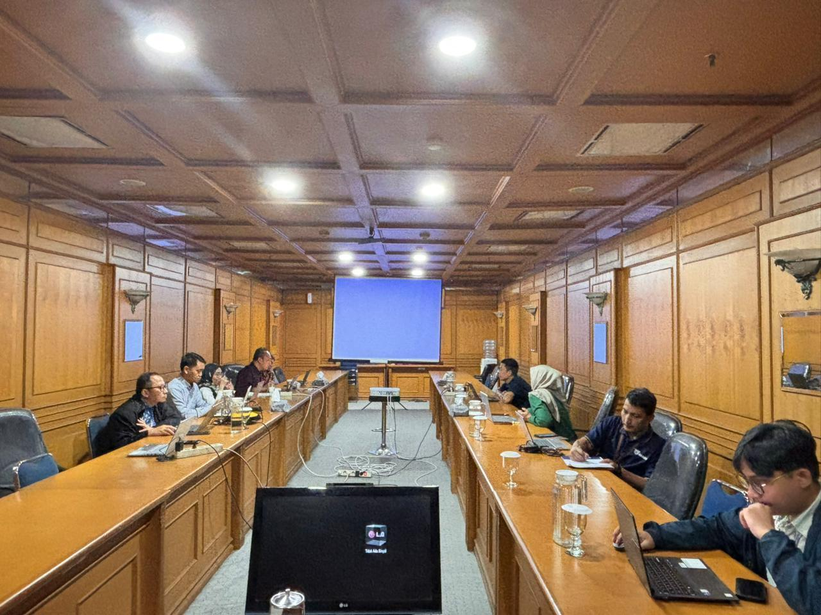
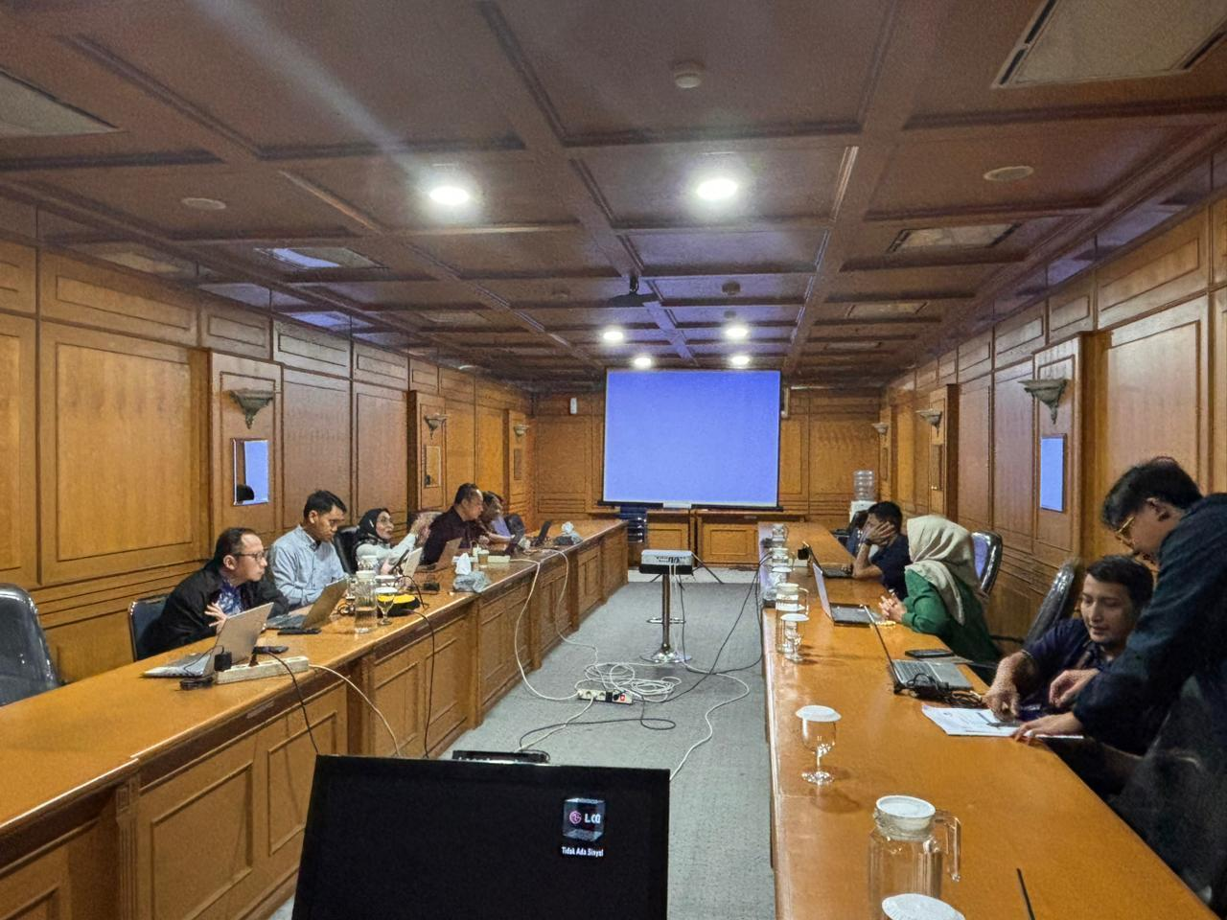
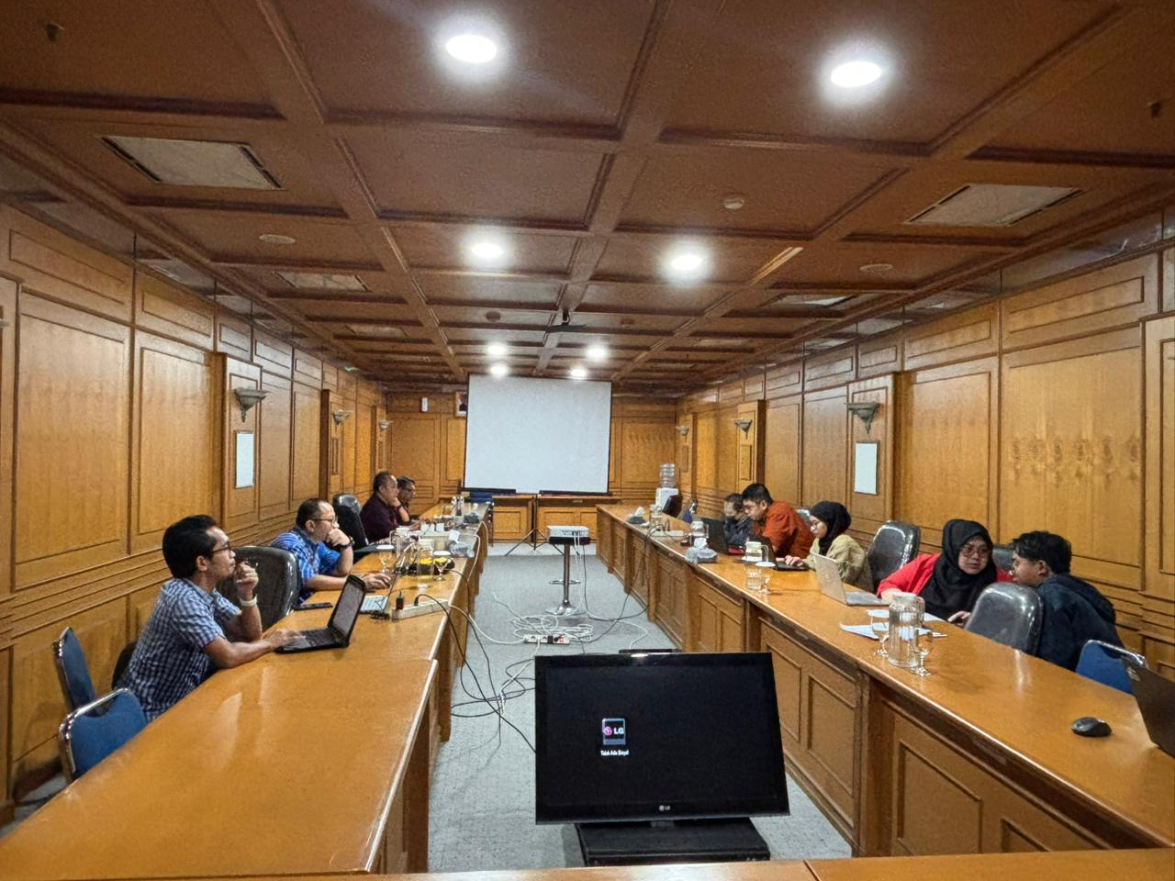
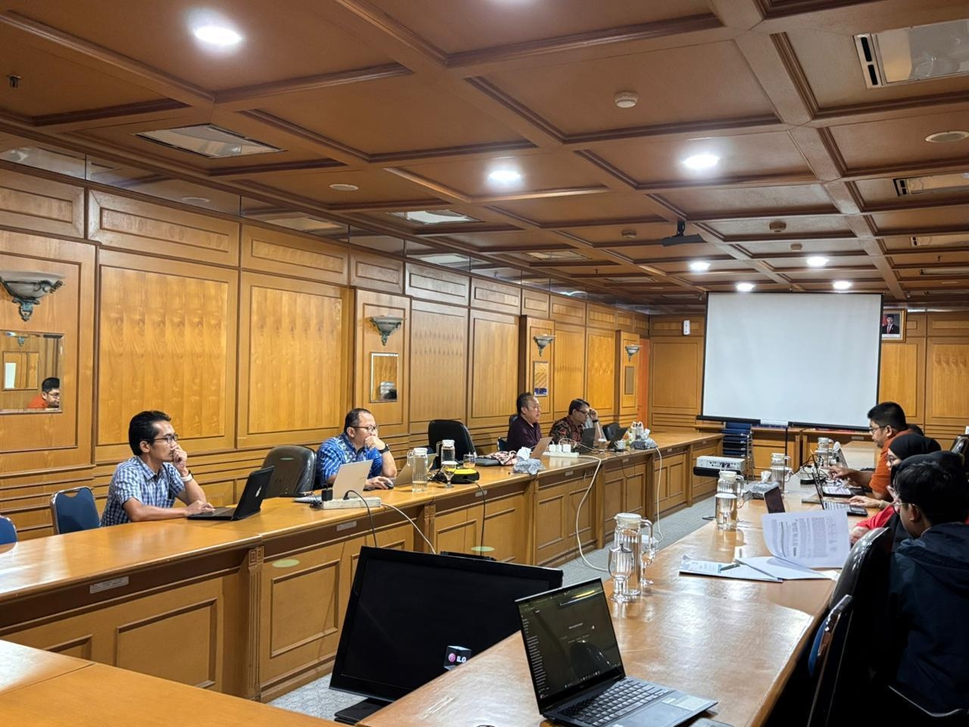

- Verifikasi Proses Bisnis Asabri Yandu (Keuangan) – 24 April 2026
Nama Kegiatan | : | Verifikasi Proses Bisnis Asabri Yandu – Lanjutan Keuangan
Hari, Tanggal Kegiatan | : | Jumat, 24 April 2026
Waktu Kegiatan | : | 13.00 – 16.00
Lokasi Kegiatan | : | Online dan Ruang Rapat Lt.3 Gedung Asabri
Peserta | : | - Dita Maulidia  - Awang Supriyanto  - Afy Setiono  - Eni Rukmaeni T  - Teti Zekirae  - Budi Hartono  - Wishnu A  - Muhaemin  - Puti Jugalo
CATATAN RAPAT
Rapat ini dilaksanakan dalam rangka melakukan assessment lanjutan keuangan untuk program PUM KPR dan BUM. Berikut beberapa catatan rapat hari ini:
- Kondisi saat ini untuk program PUM KPR dan BUM sebagai berikut:
- Divisi kepesertaan dan Pengembangan Manfaat melakukan ceklis dokumen fisik dari Satker secara manual, kemudian meng-input ke aplikasi Yandu yang juga terintegrasi ke sistem Dynamic.
- Tim Keuangan menarik data dari Dynamic dalam format Excel. Data yang ditarik mencakup NRP, nama, nominal, NIK, KPA, dan Mitra (nomor rekening).
- Data Excel tersebut diolah secara manual untuk pemetaan NRP dan penentuan mitra bayar (BRI, Mandiri, dll).
- Proses approval memakan waktu kurang lebih 5 hari hingga terbit Surat Perintah Membayar (SPM).
- Perintah bayar dikirim ke mitra dalam bentuk PDF melalui email. Bukti transfer balik juga diterima melalui email untuk kemudian dicatat dalam laporan manual.
- Adapun beberapa masalah yang terindentifikasi dari proses yang berlangsung saat ini:
- Sistem saat ini tidak menampilkan kronologis kuota atau histori pinjaman per orang. Tidak adanya flagging otomatis menyebabkan risiko pengajuan ganda.
- Tim Keuangan harus mengecekan data pengajuan satu per satu secara manual terhadap rekam data sejak tahun 2017 untuk memastikan peserta belum pernah menerima PUM/BUM.
- Pemutakhiran data (seperti perubahan KPA sementara menjadi permanen) tidak tersinkronisasi otomatis ke sistem Dynamic, sehingga berpotensi menyebabkan data ganda.
- Berbeda dengan penyaluran yang bersifat individu, data pelunasan di Yandu dan Dynamic seringkali tercatat secara gelondongan, sehingga menyulitkan rincian per individu di bagian Akuntansi.
- Keterlambatan verifikasi manual menyebabkan perbedaan pangkat saat pengajuan dan saat pembayaran, yang memicu keluhan karena nominal yang diterima tidak sesuai dengan pangkat terbaru.
- PUM (Pinjaman Uang Muka) merupakan pinjaman tanpa bunga yang pelunasannya dilakukan melalui pemotongan dana THT (Tabungan Hari Tua) saat peserta pensiun atau meninggal dunia.
- BUM (Bantuan Uang Muka) masih terdapat saldo sekitar Rp500 miliar yang belum kembali (outstanding) sejak masa pengelolaan yayasan terdahulu.
- AIP singkatan dari Akumulasi Iuran Pensiun.
- Detail perpindahan dana THT untuk pelunasan diatur dalam Perdir 10 Tahun 2025 yang harus dipelajari kembali oleh tim terkait.
- Selanjutnya terdapat rencana perbaikan yang diharapkan oleh tim user yaitu:
- Sistem harus memiliki fitur flagging otomatis sehingga peserta yang sudah memiliki PUM tidak dapat mengajukan kembali secara sistem.
- Meniru model JKK Keperawatan, dimana data dari kepesertaan langsung masuk ke data bayar tanpa perlu olah manual di Excel.
- Sistem harus mampu men-generate surat perintah bayar secara otomatis untuk menghindari kesalahan ketik pada nominal.
- Peserta diharapkan mendapatkan notifikasi status pengajuan melalui aplikasi Mobile (Asmob).

- Verifikasi Proses Bisnis Asabri Yandu (IT) – 27 April 2026
Nama Kegiatan | : | Verifikasi Proses Bisnis Asabri Yandu – IT
Hari, Tanggal Kegiatan | : | Senin, 27 April 2026
Waktu Kegiatan | : | 09.00 – 12.00
Lokasi Kegiatan | : | Ruang Rapat Lantai 3, Gedung Asabri
Peserta | : | - Gatot Harry Susatyo  - Erwin Kurniawan  - Dicky Musa Halleyadi  - Yonathan Budhi Suardi  - Tegar Arian  - Muhammad Fahmi Pangestu  - Rizky Riansyah  - Anggun Patriana  - Teti Zekirae  - Budi Hartono  - Wishnu A  - Muhaemin  - Agus Susanto  - Puti Jugalo
CATATAN RAPAT
Rapat ini dilaksanakan dalam rangka melakukan assessment bersama dengan tim IT terkait project. Berikut beberapa catatan rapat hari ini:
- Komponen utama aplikasi akan terdiri dari back-end, front-end, database (OLTP dan OLAP), serta API Gateway. Update gambar interaksi aplikasi YANDU NG.
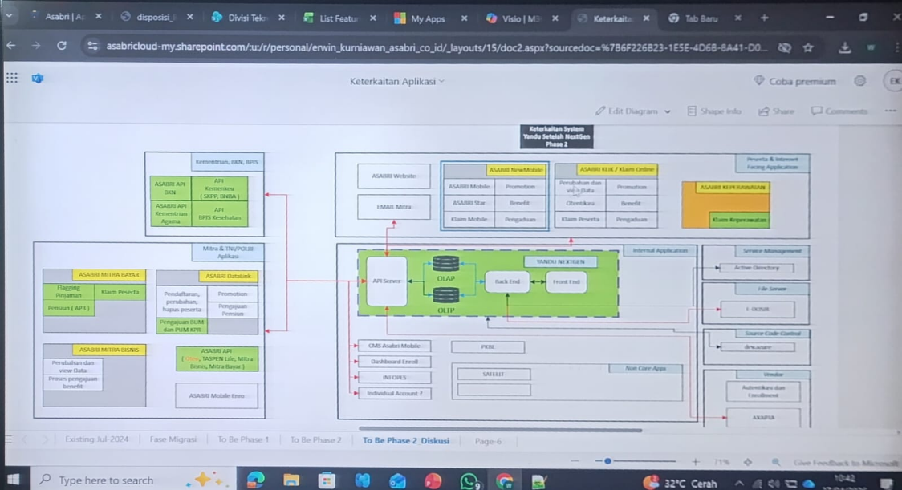
- Keamanan dan akses aplikasi yang diharapkan:
- Core YANDU NG bersifat internal dan tidak terkoneksi internet.
- Akses pihak luar (seperti rumah sakit untuk program JKK Perawatan) melalui aplikasi terpisah atau API tambahan dengan laporan keamanan khusus.
- API Gateway, saat ini menggunakan WSO2 untuk akses internet (mitra/BKN) namun disarankan memiliki API Gateway khusus untuk internal IT Asabri.
- Teridentifikadi 11 modul utama (Kepesertaan, Layanan, AKuntansi, Keuangan, dll) dengan total sekitar 75 fitur.
- etail integrasi eksternal
- BKN (Badan Kepegawaian Negara)
- Fokus pada pembuatan Skep Janda/Yatim.
- Statusnya saat ini terintegrasi berupa get/post data sudah berjalan, namun diskusi PKS masih berlanjut.
- Kementrian Keuangan (Kemenkeu)
- BNBA (single database): penarikan database untuk sinkronisasi.
- SKPP (SK Pesiun Pertama): Data pensiun pertama diharapkan dikirim sistem ke sistem dari Kemenkeu agar tidak diinput manual.
- SIPP (Data Pembayaran): status masih dalam proses (on-progress).
- Kementrian Agama (Kemenag)
- Validasi status pernikahan (menikah, cerai, rujuk kembali).
- Statusnya saat ini API sudah siap dan sudah dites di internal IT, namun integrasi ke Yandu existing masih dalam pengembangan.
- Dukcapil
- Belum ada integrasi sistem ke sistem, proses pengecekan NIK masih manual.
- Pemanfaatan data Dukcapil hanya memberikan jawaban “ya/tidak” atau hanya sebagai validasi.
- BPJS Kesehatan, masih tahap diskusi awal dan belum ada integrasi langsung.
- Beberapa mitra bayar dan operasional klaim yang bekerja sama dengan Asabri:
- Aplikasi AP3 (Pesiun) digunakan mitra untuk melihat status pembayaran sukses dan mengunduh list pensiun.
- Asabri Link, mitra bayar mengirim data klaim melalui email untuk diinput manual oleh CS Asabri. Target kedepannya data bisa langsung masuk otomatis ke Yandu.
- Flagging pinjaman, integrasi untuk memastikan satu SKep hanya bisa dijaminkan satu kali di satu bank (mencegah double claim).
- Mitra bisnis, ini belum berjalan namun perlu disiapkan API untuk validasi Nopen/KTP peserta guna pemberian diskon/fasilitas.
- Manajemen data dan masalah teknis yang terjadi saat ini di Yandu Existing
- Saluran pendaftaran kepesertaan terdiri dari 5 jalur: Yandu langsung (kolektif/bulky), cabang, email, BKN, dan personel.
- Asabri Data Link:
- Aplikasi pengajuan BUM/PUM KPR untuk TNI/Polri.
- Bermasalah karena banyak kesatuan yang tidak mau menggunakan aplikasi ini (kendala non-teknis).
- Database data link terpisah dengan database bisnis (Yandu), sehingga sinkronisasi sering dilakukan manual oleh tim IT.
- Pemadanan data dilakukan setiap triwulan (profil, pangkat, data keluarga/istri/anak).
- Teknologi OCR untuk validasi KTP namun masih terkendala biaya lisensi/token AI yang mahal.

- Isu kritis yaitu DAPEN dan keterlanjuran bayar.
- Siklus DAPEN dimulai dengan pembentukan data setiap tanggal 15 – 25 per bulan.
- Kasus keterlanjuran bayar muncul sekitar 20 kasus per bulan. Contoh: istri meninggal tanggal 20 April, tapi baru dilaporkan 20 Mei setelah DAPEN terbentuk, sehingga dana terlanjur terkirim.
- Dampak dari kasus ini yaitu kerugian berupa keterlambatan laporan (kematian/menikah lagi) menyebabkan kerugian negara yang signifikan (miliaran rupiah), dengan tingkat pengembalian hanya sekitar 20%.
- Anomali sistem (legacy) ditemukan kasus di mana sistem justru membentuk “manfaat pembatalan” atau saldo hutang menjadi minus saat proses UKP (Uang Kekurangan Pensiun).
- Autentikasi dan Mobile Apps
- Trafik tinggi untuk proses autentikasi mobile di tanggal 1-3 (awal bulan) sekitar 500.000 peserta. Sekitar 50% peserta biasanya tuntas sebelum tanggal 5.
- Berfungsi menjadi dasar pembukaan blokir dana di Mitra Bayar.
- Permasalahan yang terjadi saat integrasi mobile app yaitu koneksi yang langsung terhubung ke database (backdoor). Kedepannya, diharapkan koneksi ini harus diputus dan dialihkan melalui API YANDU NG.
- Keuangan, Aktuaria dan Pelaporan
- Aktuaria (Prophet), perhitungan dilakukan di aplikasi Prophet. YANDU NG hanya perlu mengonsumsi hasil hitungannya.
- Individual Account, fitur bagi peserta untuk simulasi manfaat dan melihat saldo THT/Asuransi secara mandiri.
- CMS dan Reporting, divisi keuangan meminta standarisasi format CMS untuk 13 mitra bayar agar tidak ada proses copy-paste manual dari rekening koran.
- Pajak, perhitungan PPh 21 harus divalidasi dan diinput kembali ke sistem.
- Strategi Implementasi dan fokus pengembangan aplikasi yang disarankan untuk diterapkan sebagai berikut:
- Penguncian FSD per divisi untuk menghindari change request yang berulang.
- Approval berjenjang, mengingat saat ini masih dilakukan di tingkat staf/officer menggunakan satu akun. Sistem baru harus mendukung approval berjenjang mulai dari staf ke Kadiv sesuai hasil audit.
- Versioning rumus, jadi rumus perhitungan klaim tidak boleh di-hardcode, melainkan menggunakan parameter berbasis versi agar fleksibel terhadap perubahan aturan.
- Mekanisme meeting FSD akan dikirim 3 hari sebelum rapat dilaksanakan, dibahas per bagian dalam rapat dan langsung ditanda tangani di saat rapat.
- Tindak lanjut yang harus dilakukan yaitu:
- Tim IT akan menyerahkan source code Yandu existing dan dokumentasi API pada hari Senin.
- Melakukan validasi ulang katalog fitur (75 fitur) langsung kepada user, bukan hanya tim IT.
- Menanyakan kembali status aplikasi Data Link dan apakah fitur registrasi akan tetap melalui aplikasi tersebut atau ditarik penuh ke YANDU NG.
- Mengumpulkan format penagihan/penyaluran dari 13 mitra bayar untuk keperluan modul laporan keuangan.

DOKUMENTASI RAPAT
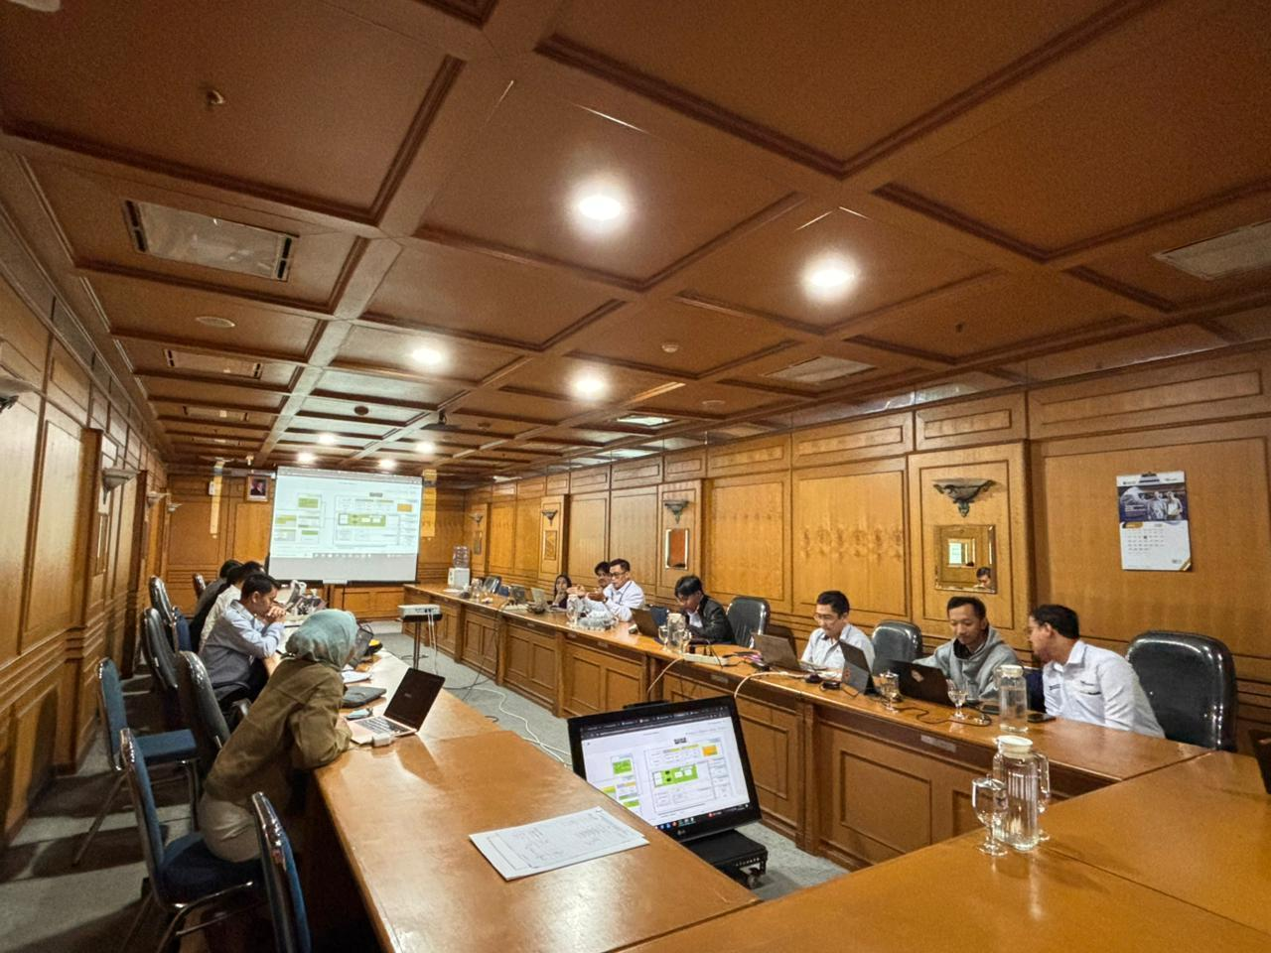
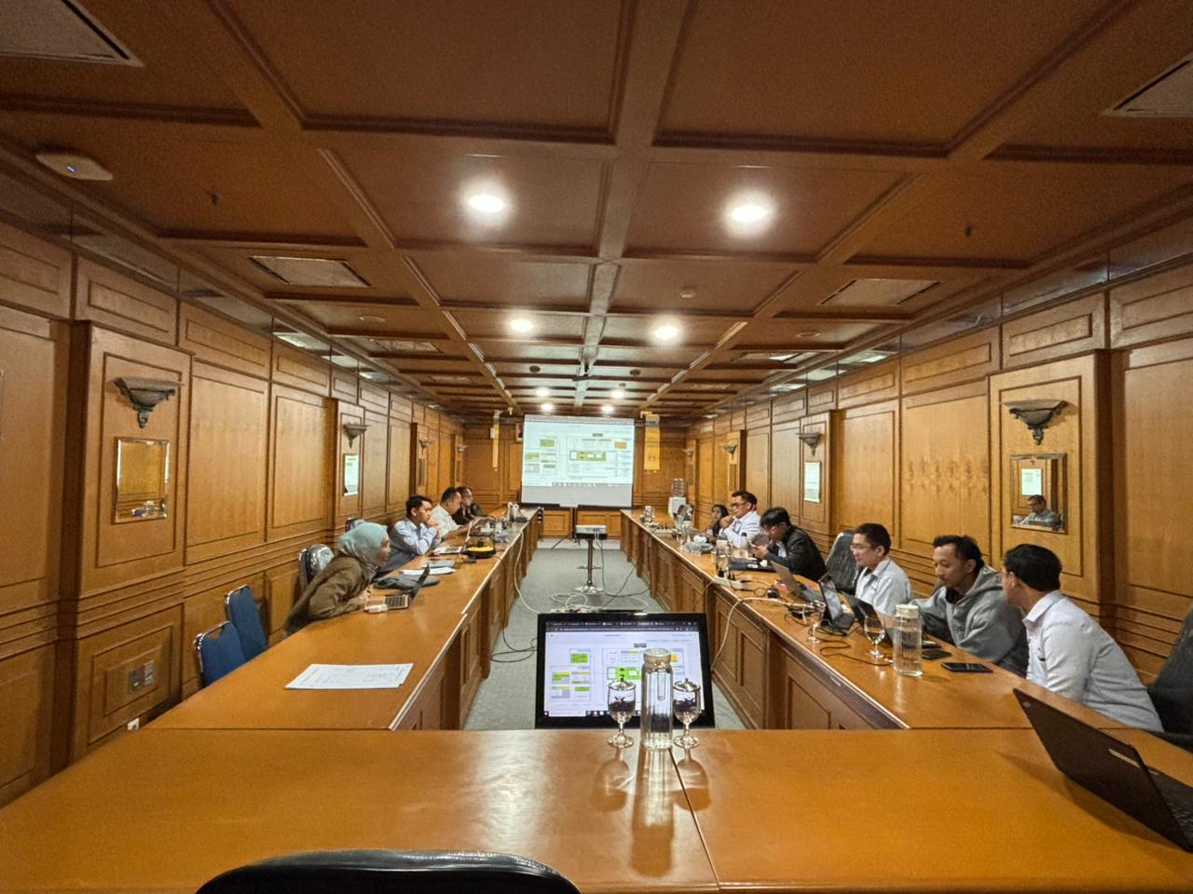
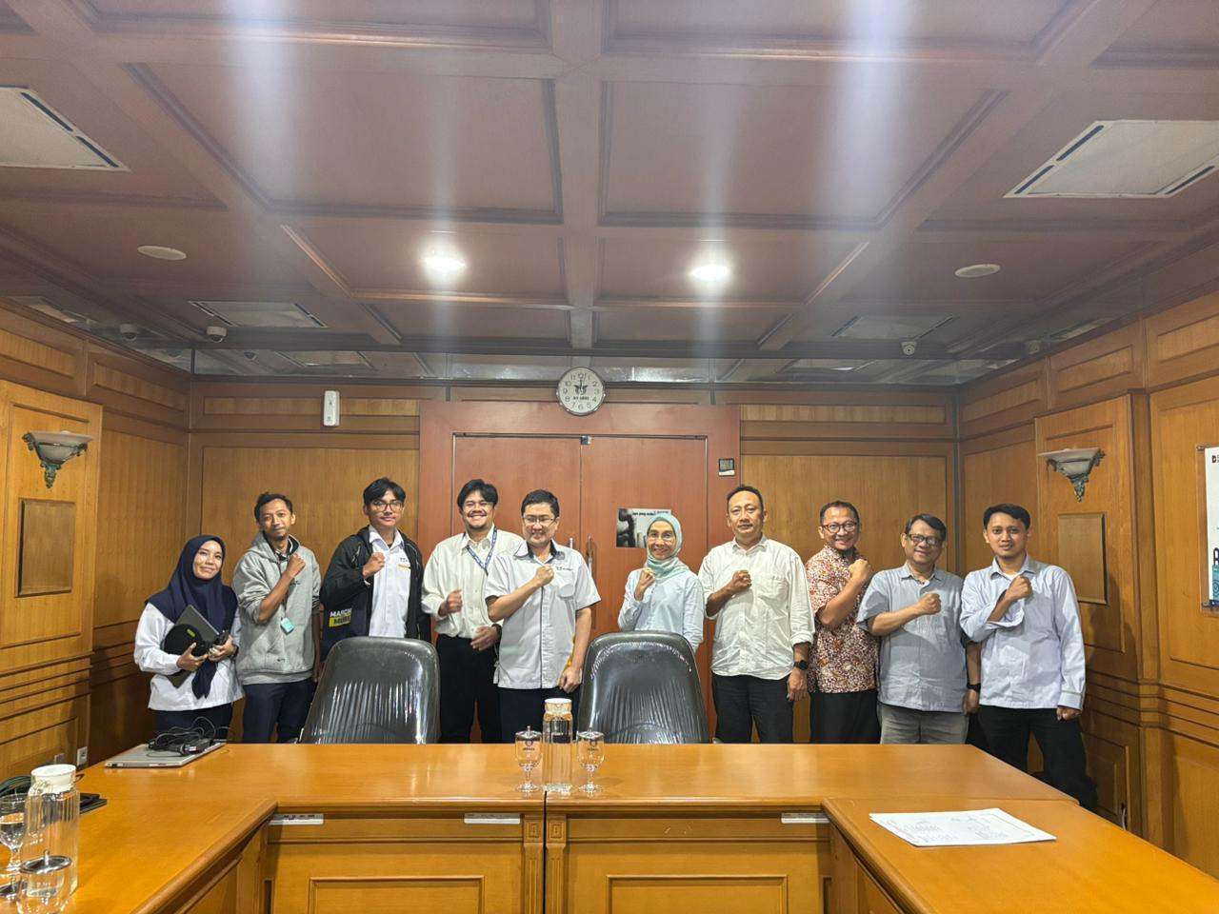

- Verifikasi Proses Bisnis Asabri Yandu (IT – Data dan Aplikasi) – 04 Mei 2026
Nama Kegiatan | : | Diskusi Teknis data dan aplikasi dan Pelaporan progres pekerjaan
Hari, Tanggal Kegiatan | : | Senin, 04 Mei 2026
Waktu Kegiatan | : | 09.00 – 16.00
Lokasi Kegiatan | : | Ruang Rapat Lantai 3, Gedung Asabri
Peserta | : | - Dwi Soelistijanto  - Gatot Harry Susatyo  - Erwin Kurniawan  - Yonathan Budhi Suardi  - Tegar Arian  - Heri U  - M. Fahmi P.  - Teti Zekirae  - Budi Hartono  - Wishnu A  - Muhaemin  - Agus Susanto  - Yusup S  - Achmad Asrofi  - Puti Jugalo
CATATAN RAPAT
Rapat ini dilaksanakan dalam rangka melakukan diskusi teknis terkait data dan aplikasi serta paparan progres pekerjaan oleh tim Mitreka. Berikut beberapa catatan rapat hari ini:
- Detail teknis database dan struktur data
- Penomoran dan identitas:
- BP_ID ditegaskan sebagai identitas keluarga (nomor keluarga) sehingga satu nomor pensiun bisa terhubung ke beberapa BP_ID.
- KPA Sementara ditandai dengan angka 8 pada digit ketiga (contoh: DC8).
- Ada kekhawatiran mengenai data kotor di mana satu orang bisa memiliki dua ID jika mereka melakukan kunjungan berulang karena sistem lama tidak melakukan lookup yang proper.
- Tabel “X” terdapat tabel dengan akhiran “X” yang merupakan tabel history atatu temporary yang bukan hasil input aplikasi langsung.
- Naming convention diusulkan untuk menentukan standar penulisan baru (seperti CamelCase atau underscore) untuk database hasil re-engineering agar konsisten.
- Anomali Data:
- Ditemukan format tanggal yang tidak konsisten (format teks/parcer) yang menyulitkan pengelolaan data (missal: 01012 bisa berarti 1 Desember atau 2 Januari).
- Data wilayah (Provinsi/Kabupaten) sangat kotor, dari 35.000 data provinsi harus disesuaikan menjadi 38 provinsi sesuai standar Kemendagri.
- Data yang dianggap paling bersih saat ini adalah yang memiliki flag prof_is_skpp.
- Detail API dan Integrasi (WSO2 dan Kong)
- Konsumen API saat ini: BKN , Dynamics 365, Call Center, Kimia Farma, Jasa Raharja Putra, Mitra Bayar (untuk autentikasi dan flagging bayar) dan BRI (untuk API pinjaman).
- Mekanisme integrasi:
- Integrasi saat ini menggunakan WSO2 dan WSDL (untuk host-to-host dengan mitra bayar).
- Ditegaskan bahwa Asabri Mobile (Asmob) saat ini langsung menembak ke service database tanpa melalui API Gateway WSO2.
- Kelemahan Kong: meskipun performanya tinggi, Kong (versi komunitas) dinilai kurang lengkap karena tidak memiliki plugin bawaan untuk Open API sehingga routing harus diatur manual, berbeda dengan WSO2 yang tinggal upload.
- Autentikasi saat ini menggunakan 2 jalur: LDAP (untuk internal/pegawai) dan Lokal WSO2 (untuk eksternal/publik).
- Manajemen Proyek dan Adminstrasi (Kurva-S dan Aktivitas)
- Volume pekerjaan berdasarkan identifikasi tim, terdapat total 537 aktivitas pekerjaan dan sekitar 130 fitur yang diambil dari dokumen BRS.
- Timeline penting:
- Target laporan proogres mingguan berupa Kurva-S harus dikirim rutin melalui email ke tim PPT (Project Pilot Team).
- Rencana rapat Streering Committee (SC) dengan seluruh jajaran Direksi dijadwalkan pada Selasa depan.
- Sebelum rapat SC, akan diadakan Rapat Pra-SC dengan unit kerja terkait untuk memastikan hasil assessment sudah divalidasi oleh masing – masing user.
- Untuk akses development tim mitreka meminta akses URL aplikasi di lingkungan development untuk membandingkan source code dengan tampilan aslinya (running).
- Proses bisnis dan tata kelola
- DAPEN: proses ini sangat krusial karena mengelola dana pensiun. Saat ini hanya sekitar 60% yang terotomasi, sisanya masih ada proses manual yang ingin dihilangkan.
- Otomasi dan AI, muncul diskusi mengenai penggunaan AI/OCR untuk validasi KTP secara otomatis (seperti Google Vision), namun ada kekhawatiran biaya karena jumlah peserta mencapai jutaan orang.
- Data VIP, klasifikasi VIP internal mencakup pejabat Bintang 4 (setingkat menteri). Untuk VIP mitra bayar, Bintang 3 pun bisa mendapatkan flagging khusus agar tidak perlu autentikasi wajah.
- Aplikasi pendamping, aplikasi Data Link dan PULTA (database pendamping) yang selama ini digunakan untuk upload data dari kesatuan – kesatuan akan dihapus dan fungsinya ditarik masuk ke dalam sistem Yandu yang baru.
- Branding dan komunikasi, diusulkan oleh tim Mitreka nama “AsabriOne” sebagai brand aplikasi agar lebih modern dan mudah diingat oleh pengguna daripada sekadar “YANDU NG”.

DOKUMENTASI RAPAT
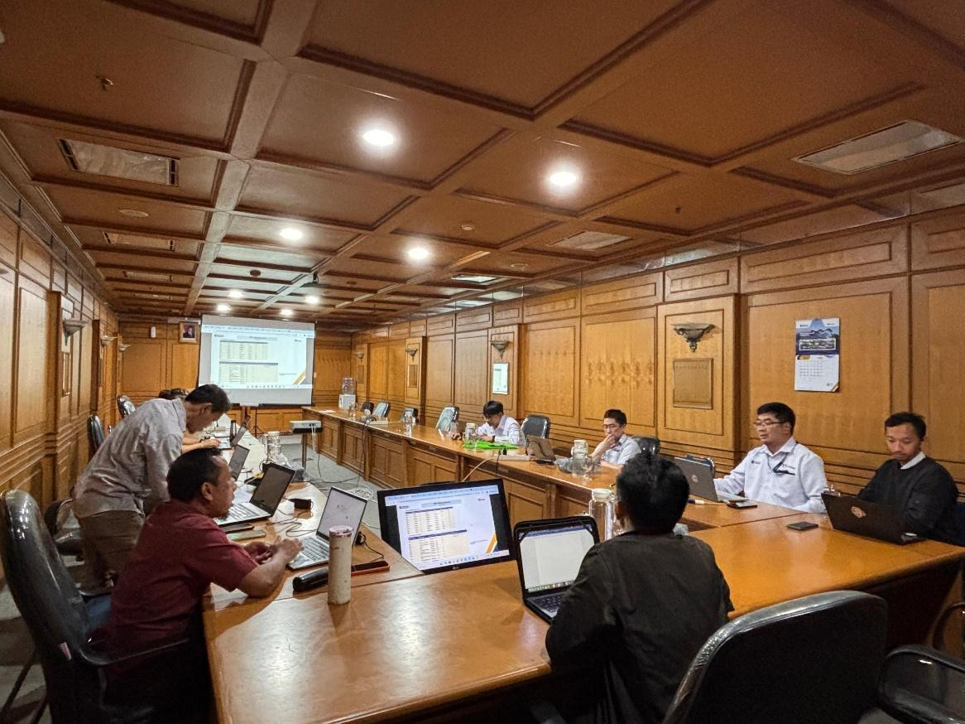
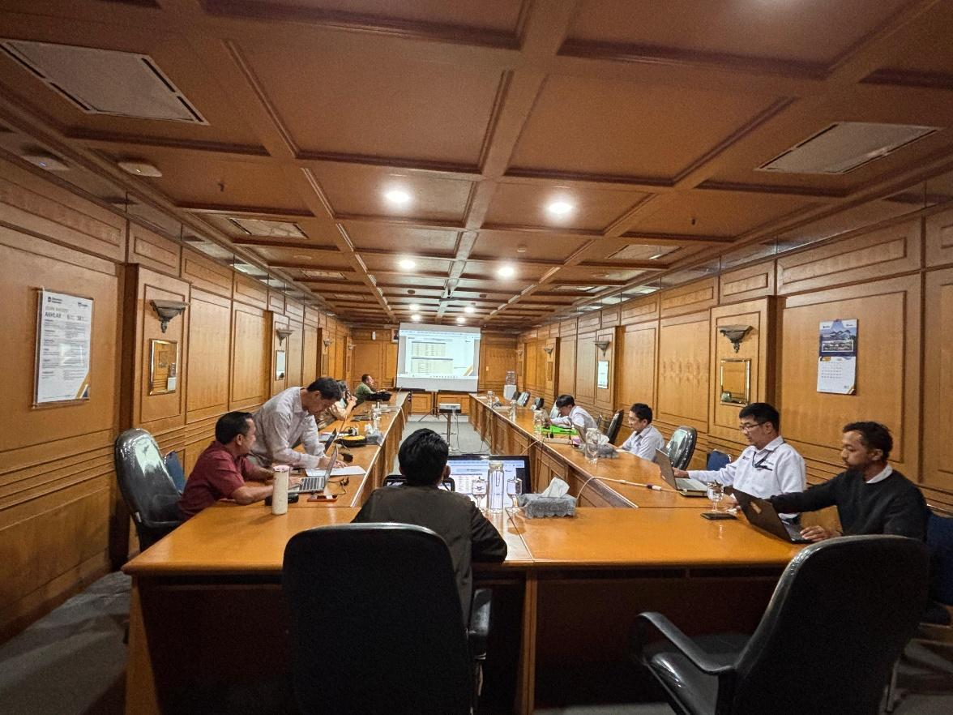
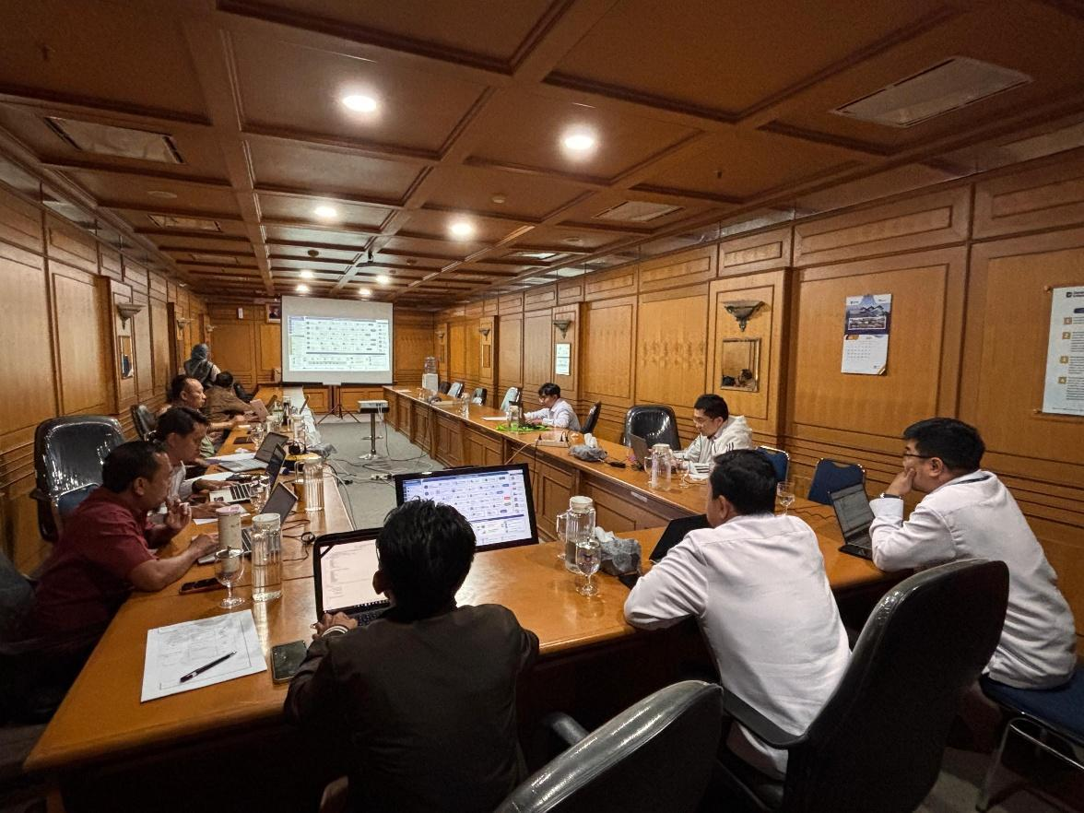
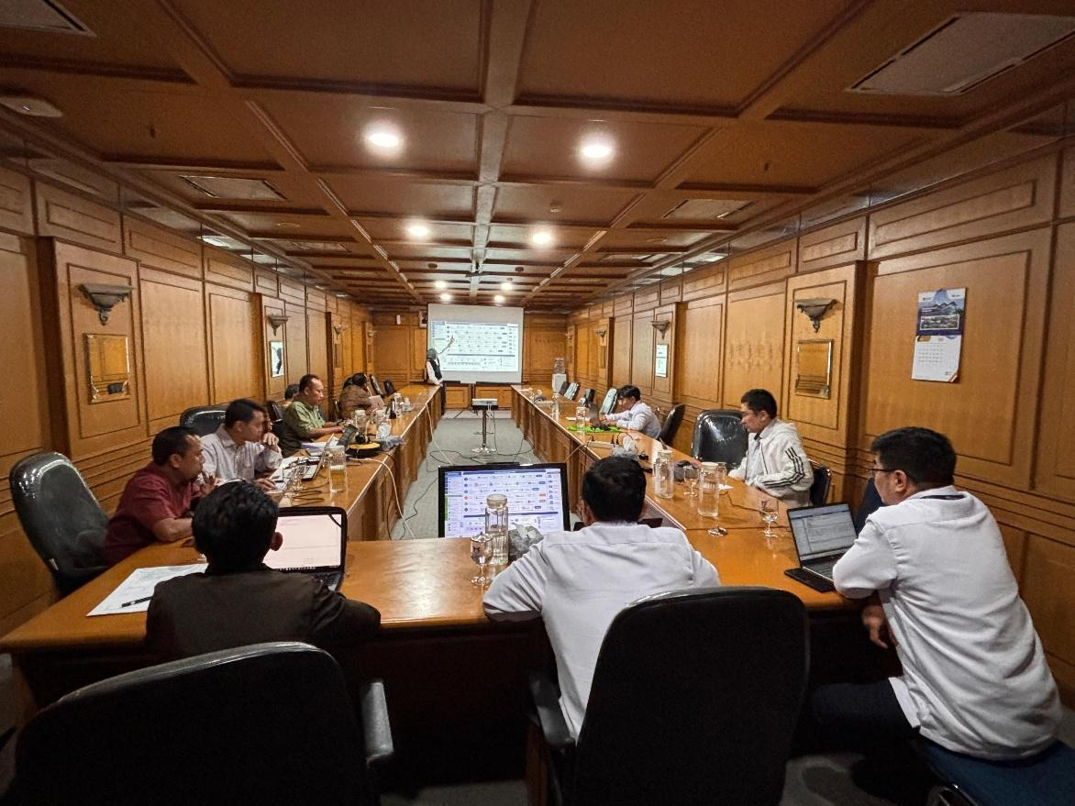

- Diskusi Awal Pentest bersama Tim Infrastruktur – 06 Mei 2026
Nama Kegiatan | : | Diskusi Awal Pentest dengan tim Infrastruktur
Hari, Tanggal Kegiatan | : | Rabu, 06 Mei 2026
Waktu Kegiatan | : | 13.00 – 16.00
Lokasi Kegiatan | : | Zoom Meeting
Peserta | : | - Galih  - Irdan Anshari  - Jesi Namora  - Teti Zekirae  - Salman  - Zai  - Wishnu A  - Puti Jugalo
CATATAN RAPAT
Rapat ini dilaksanakan dalam rangka melakukan diskusi awal pentest dengan tim infrastruktur. Berikut beberapa catatan rapat hari ini:
- Objektif pentest dari asabri mengharapkan adanya dokumen pembanding keamanan (before and after). Pentest pada aplikasi existing dilakukan sebagai bahasan asesmen kondisi saat ini agar celah keamanan yang ditemukan dapat diperbaiki pada pengembangan YANDU NG.
- Metodologi dan ruang lingkup pentes:
- Pengujian akan menggunakan metode blackbox testing (tanpa melihat source code).
- Pengujian bersifat non-destruktif (soft pentest) agar tidak merusak sistem meskipun dilakukan di lingkungan pengembangan.
- Fokus pengujian adalah pada surface layer yang berinteraksi langsung dengan pengguna (UI/UX), modul – modul core (seperti data pensiun), dan gerbang pembayaran.
- Persiapan lingkungan (environment):
- Pihak asabri akan menyiapkan server development yang identik dengan production untuk menghindari gangguan operasional.
- Akses pengujian akan diberikan melalui jalur VPN khusus.
- Kebutuhan data dan kredential:
- Databse akan dikloning dengan data yang merepresentasikan proses bisnis (tidak perlu seluruh data produksi).
- Asabri akan menyediakan kredensial untuk berbagai level akses (super admin, admin, user biasa/viewer) guna memastikan seluruh fitur dan peran teruji.
- Pertimbangan arsitektur, tim Mitreka memberikan catatan bahwa YANDU NG akan lebih banyak menggunakan PAI dibandingkan sistem existing yang masih menggunakan ODBC/JDBC. Hal ini akan menjadi pertimbangan dalam penyusunan parameter pengujian agar tetap relevan.
- Aplikasi Yandu existing saat ini berstatus internal saja dan tidak dapat diakses melalui internet public.
- Data yang disiapkan dalam database cloning harus mencakup proses bisnis inti, seperti data pensiun dan log audit (aktivitas user), agar pengujian mencerminkan kondisi riil.
- Komunikasi teknis selanjutnya akan dilakukan langsung melalui Mas Zai, dengan tembusan (CC) kepada Pak Wisnu dan Bu Teti untuk memastikan semua pihak mendapatkan informasi progres yang sama.

DOKUMENTASI RAPAT
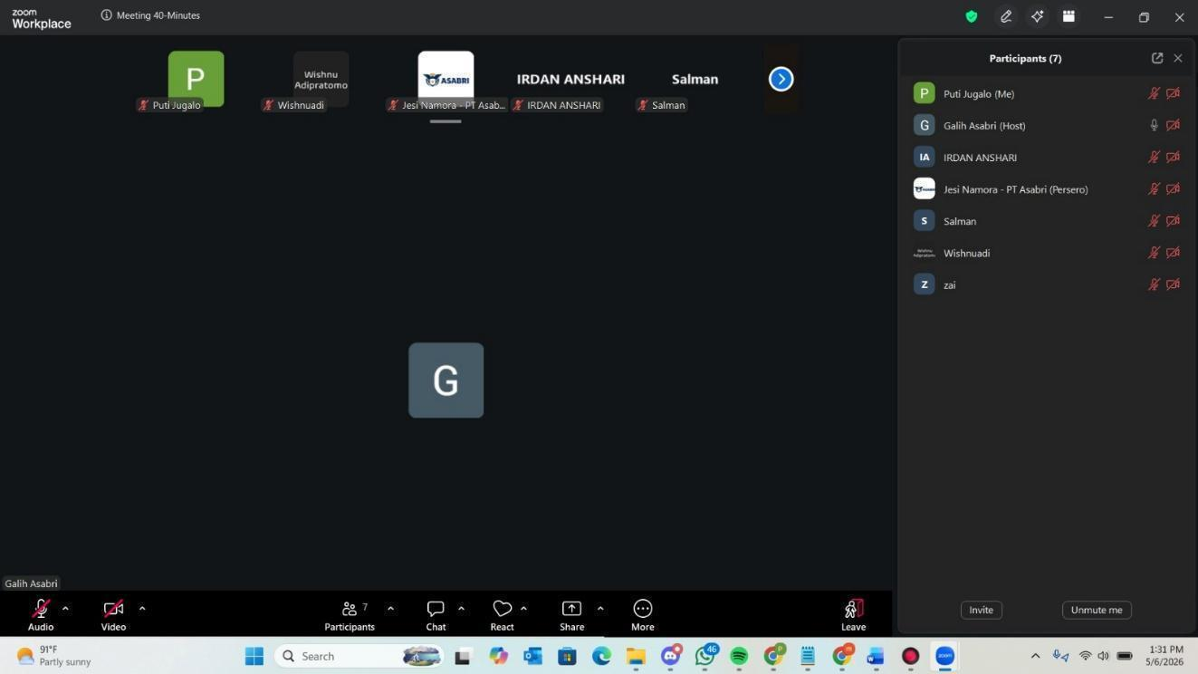

- Review paparan progres report YANDU NG kepada PIC Proyek – 08 Mei 2026
Nama Kegiatan | : | Review Paparan Progres Report YANDU NG kepada PIC Project
Hari, Tanggal Kegiatan | : | Jumat, 08 Mei 2026
Waktu Kegiatan | : | 14.00 – 16.00
Lokasi Kegiatan | : | Ruang Kolaboratif Lantai 3, Gedung Asabri
Peserta | : | - Dwi Soelistijanto  - Gatot Harry Susatyo  - Erwin Kurniawan  - Yonathan Budhi Suardi  - M. Fahmi  - Galih  - Irdan Anshari  - Teti Zekirae  - Budi Hartono  - Wishnu A  - Puti Jugalo
CATATAN RAPAT
Rapat ini dilaksanakan dalam rangka melakukan review paparan progress report YANDU NG. Berikut beberapa catatan rapat hari ini:
- Aplikasi YANDU NG adalah KPI yang melekat pada seluruh jajaran Direksi, sehingga menjadi prioritas utama dan taruhan kinerja manajemen.
- Disepakati pelaporan rutin dilakukan satu bulan sekali kepada manajemen untuk memfasilitasi arahan percepatan bagi unit kerja.
- Progres saat ini ditemukan gap realisasi sebesar 2,7% di bawah target rencana (realisasi di bawah plan).
- Setelah dilakukan analisis penyebab keterlambatan yaitu:
- Proses administrasi NDA (Non-Disclosure Agreement) yang memakan waktu cukup lama.
- Estimasi waktu tim teknis yang ternyata lebih lama dari rencana awal.
- Banyaknya hari libur panjang yang memotong waktu kerja efektif.
- Strategi percepatan yang dilakukan untuk mengatasi keterlambatan:
- Melakukan pekerjaan secara paralel antara proses blueprinting dan pengembangan (development).
- Fokus pada pembuatan UI/UX Mockup/Prototype terlebih dahulu agar produk terlihat secara fungsional tanpa menunggu proses coding backend selesai sepenuhnya.
- Adapun modul dan proses bisnis to-be yang direncanakan:
- Validasi BRS (Business Requirement Summary):
- Terdapat 33 fitur yang belum terpetakan (terdiri dari 22 di layanan, 2 di cabang, sisanya di akuntansi).
- Akan dilakukan rekonfirmasi (rekon) pada hari Senin dengan unit kerja untuk memastikan apakah fitur tersebut adalah tambahan baru, perubahan dari eksisting, atau permohonan lama yang sudah tidak relevan.
- Kepesertaan dan data link:
- Pembahasan mengenai apakah aplikasi Data Link akan dihilangkan dan diganti dengan modul kecil atau API di Yandu pusat.
- Permasalahan data kotor dan verifikasi manual dari instansi eksternal (BKN/Polri) yang sering terlambat/tidak akurat.
- Diusulkan pembuatan modul kecil di Yandu untuk akses eksternal guna meminimalkan kesalahan input (seperti masalah spasi/format pada file CSV/Excel).

- Layanan klaim:
- Alur klaim mencakup 3 jalur: kantor cabang, klaim online, dan asabri link.
- Fitur baru: status klaim harus bis dipantau peserta dari awal hingga pencairan (seperti sistem pelacakan paket).
- Keuangan (Pembatalan SP):
- Diusulkan perubahan drastis dari proses manual menjadi otomatis.
- Sistem akan melakukan: Generate SP reversal otomatis, hitung ulang sleuruh potongan dan integrasi otomatis ke sistem Axapta.
- Modul : Disepakati untuk digabung ke dalam kotak kepesertaan karena berada dalam satu divisi yang sama.
- Aspek teknik dan keamanan:
- Penetration Test (Pentest)
- Metode: Non-destructive (blackbox).
- Alat: menggunakan NMAP dan Burp Suite.
- Lingkungan: dilakukan di lingkungan development.
- Kebutuhan: meminta laporan pentest tahun lalu sebagai bahan perbandingan hasil remediasi.
- Database dan infrastruktur
- Pengembangan database menggunakan dev server dengan sampel data dari database development yang sudah ada agar aplikasi bisa segera berjalan.
- Konsep Single Source of Truth akan diterapkan agar perubahan data peserta tersinkronisasi ke seluruh database.
- Mitreka wajib segera mengirimkan spesifikasi kebutuhan infrastruktur (HDD, RAM, dll) agar tim Asabri bisa menyiapkan server secara parallel.
- Beberapa standar paparan kepada Direksi (Streeing Committee):
- Wajib menggunakan cover resmi Asabri, mencantumkan logo Mitreka (posisi kiri/kanan), dan nomor halaman pada setiap slide.
- Isi slide mencakup: narasi gap progress dan alasan keterlambatan secara tertulis. Strategi percepatan dan rencana tindak lanjut. Kondisi saat ini terkait data, aplikasi, keamanan dan infrastruktur. Kesimpulan wajib dicantumkan diakhir slide.
- Disarankan hanya dilakukan oleh satu orang pembicara agar lebih fokus dan konsisten.
- Tindak lanjut
- Melakukan rekonfirmasi 33 fitur dan validasi BRS ke unit kerja.
- Mengirimkan standar template cover dan laporan resmi Asabri.
- Menyampaikan spesifikasi teknis infrastruktur (server/HDD/RAM).
- Memberikan akses data sampel database untuk development.
- Mencari dan menyerahkan laporan hasil pentest tahun lalu.
- Menyiapkan materi paparan high-level untuk Rapat Direksi.

DOKUMENTASI RAPAT
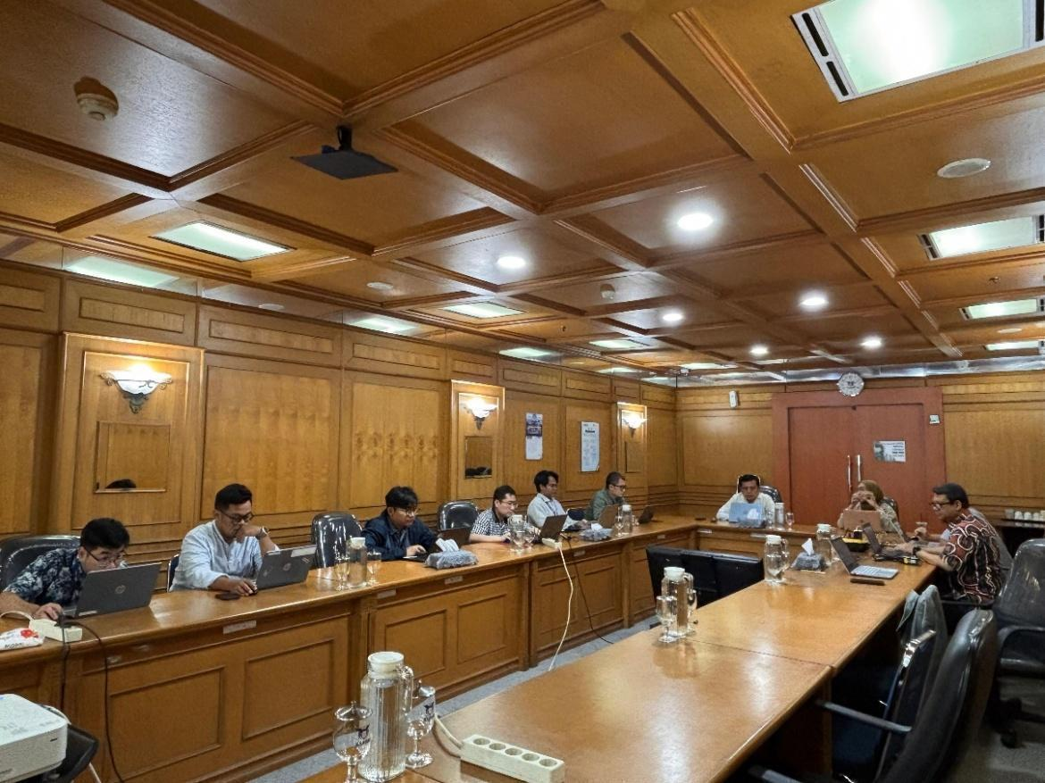
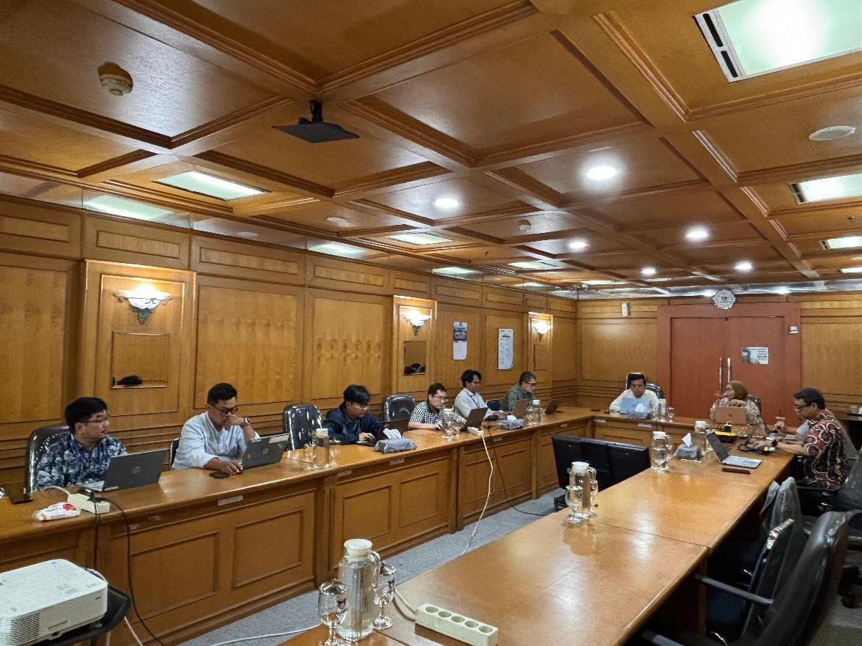
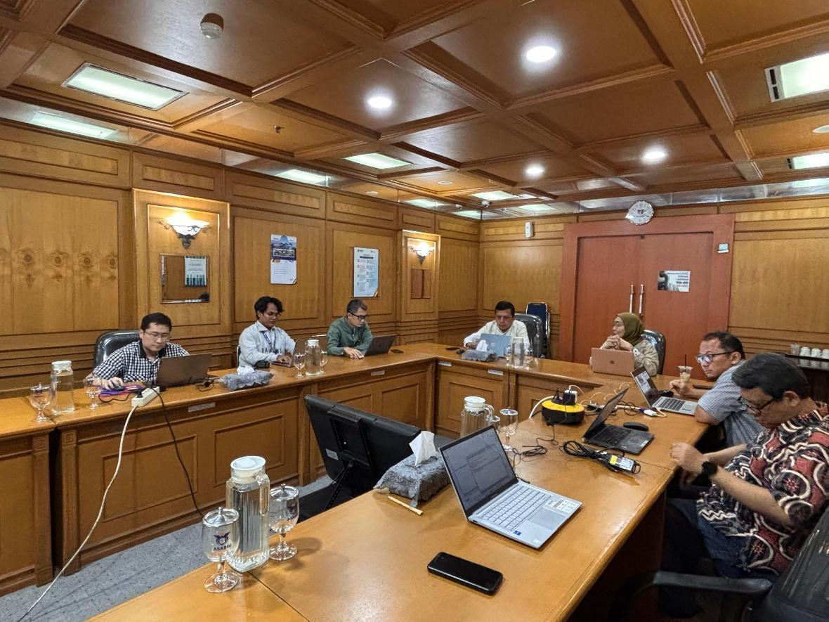

- Progres Report YANDU NG kepada Kadiv – 11 Mei 2026
Nama Kegiatan | : | Progres Report YANDU NG Bulan Pertama
Hari, Tanggal Kegiatan | : | Senin, 11 Mei 2026
Waktu Kegiatan | : | 13.30 – 16.00
Lokasi Kegiatan | : | Zoom Meeting
Peserta | : | - Div TI  - Teti Zekirae  - Agus – SPI  - Agus Susanto  - Ahary Astyono  - Annisa  - Asabri Rifwan  - Asabri_F Widhi N  - Budi Hartono  - Candra Dwiarto  - Dhiya Afwan  - Divisi TI  - Erwin Asabri Div TI  - Helmi Dzaky  - M Rizal  - Mardia Yuliartati  - Muhaemin  - Novian – Asabri  - Nurul Dianisa – Asabri  - Siska Damayanti – SPI  - Syahroni – Asabri  - Taufiq – Asabri  - Widya – Asabri  - Windahirni  - Windhu Wijatmoko  - Wishnuadi  - Yonathan Suardi  - Yudha  - Yusup  - Dita Maulidia  - Puti Jugalo
CATATAN RAPAT
Rapat ini dilaksanakan dalam rangka melakukan penyampaian progress report YANDU NG. Berikut beberapa catatan rapat hari ini:
- Integrasi dan Arsitektur API (API Gateway)
- Tim Mitreka merekomendasikan penggunaan Kong API Gateway karena performanya yang lebih ringan (berbasis Nginx/OpenResty) dibandingkan WSO2 (berbasis Java) yang membutuhkan resource besar.
- Disarankan untuk menggunakan Kong Community Edition (Free) sebagai mitigasi awal karena keterbatasan kontrak saat ini, namun tetap membuka opsi migrasi ke Enterprise di masa depan jika dibutuhkan dukungan teknis langsung.
- Terdapat wacana penggunaan dua API Manager: satu untuk internal dan satu untuk eksternal/publik. Namun, saran ini perlu dipikirkan lebih lanjut mengingat peluang terjadinya redundansi biaya jika keduanya menggunakan versi berbayar.
- Proses migrasi dari WSO2 ke Kong akan diminimalisir perubahannya dengan tetap mengikuti standar Open API.
- Kesimpulan: masih dibutuhkan analisa mendalam di tim Asabri terkait kesepakatan penggunaan API Manager ini.
- Penyelarasan proses bisnis dan tata Kelola
- Tim Mitreka (Pak Muhaemin) menyoroti peluang otomatisasi pada pendaftaran peserta melalui API dengan Dukcapil (NIK) dan BKN (untuk ASN Kemhan) guna memastikan single source of truth.
- Perubahan teknologi ini akan berdampak pada perubahan SOP (dari manual ke interface). Tim Asabri (Pak Dwi) menekankan agar opsi yang diberikan kepada business owner haruslah yang paling efisien dan efektif.
- Dalam 1 bulan ini, fokus utama adalah penyelesaian BRD (Business Requirements Document) yang mencakup pemetaan modul, proses bisnis as-is, dan rancangan to-be.
- Keuangan, audit dan kepatuhan
- Tim Asabri (Pak Roni) menegaskan bahwa sistem baru tidak boleh memungkinkan double bayar, karena hal ini merupakan temuan kritis audit (OJK/BPK).
- Akuntansi: Tim Asabri (Pak Gustami) mengingatkan masalah piutang gantung dan pemotongan manual di sistem lama yang harus diselesaikan agar pelaporan keuangan otomatis dan akurat.
- Terdapat tantangan besar dalam migrasi karena databas yang ada saat ini memiliki sekitar 1000 tabel.
- Manajemen dan pelaporan Direksi
- Rapat laporan rutin ke Direksi dijadwalkan pada hari Rabu, 13 Mei 2026. Materi akan dibagi menjadi 2 bagian: high level/strategis untuk paparan utama dan detail teknis dibagian lampiran.
- Penggunaan alat bantu monitoring pekerjaan pada “TaskFlow” saat ini baru mencakup daftar tugas dan belum menampilkan kemajuan dalam bentuk Kurva-S.
- Tindak Lanjut berikutnya dari hasil meeting:
- Finalisasi materi paparan High Level (maks 20 halaman) untuk Direksi.
- Koordinasi aspek teknis API dan integrasi data dengan tim IT internal.
- Konfirmasi dan persetujuan model proses bisnis to-be kepada unit kerja.
- Penunjukan PIC (counterpart) dari setiap divisi untuk mempercepat komunikasi harian.
- Pemetaan dan validasi database (1000 tabel) untuk kebutuhan migrasi data.

DOKUMENTASI RAPAT
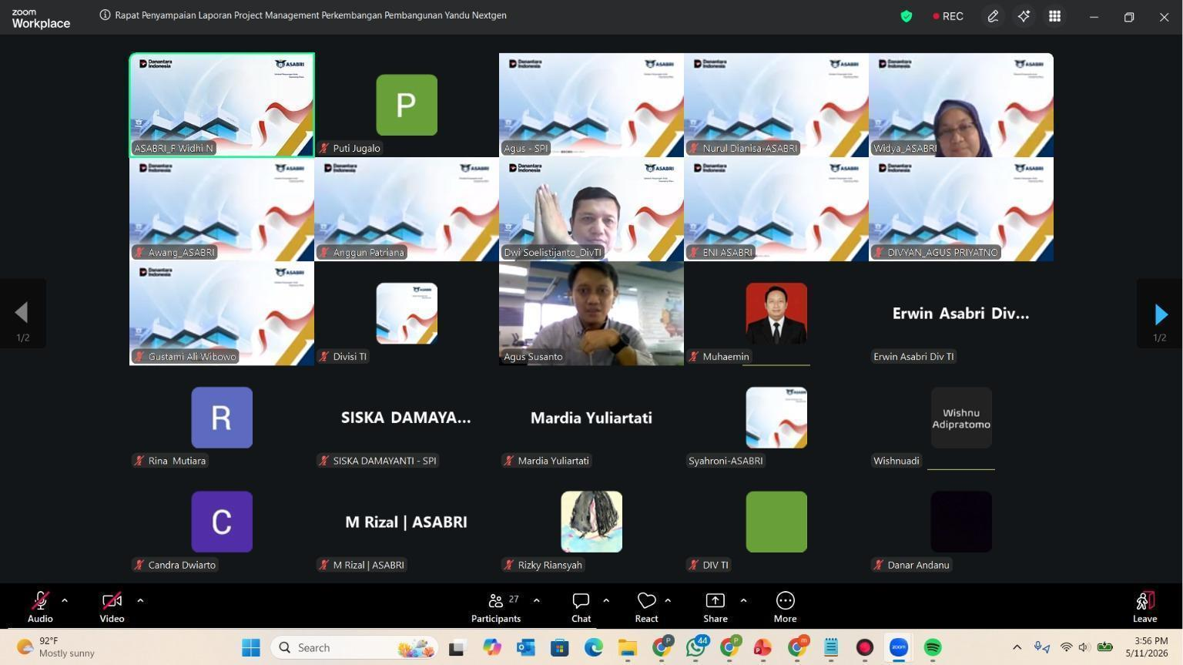
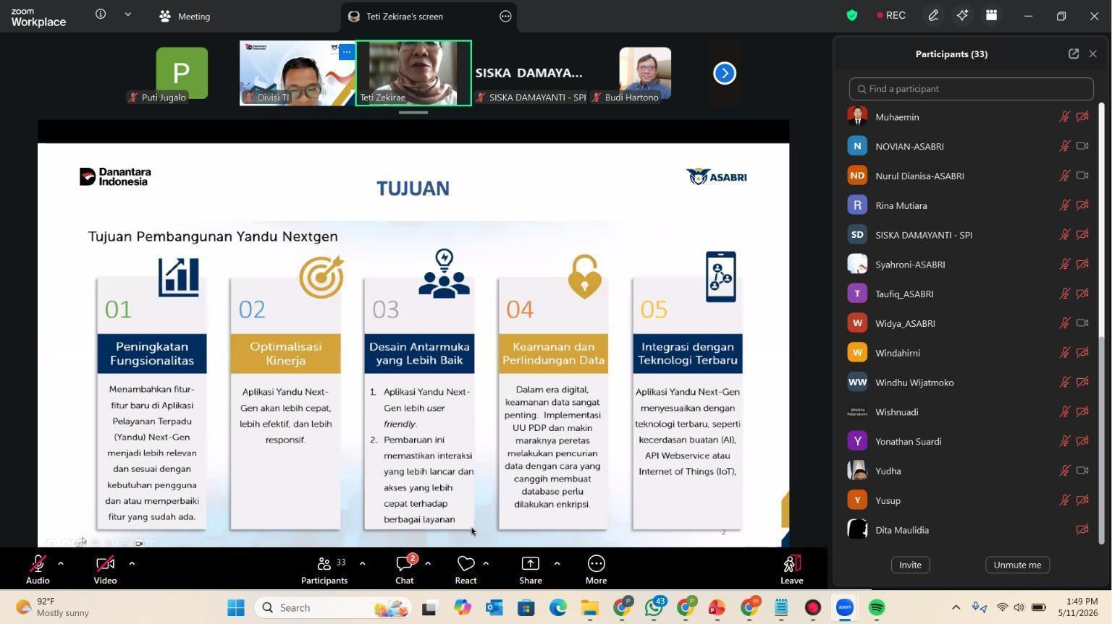

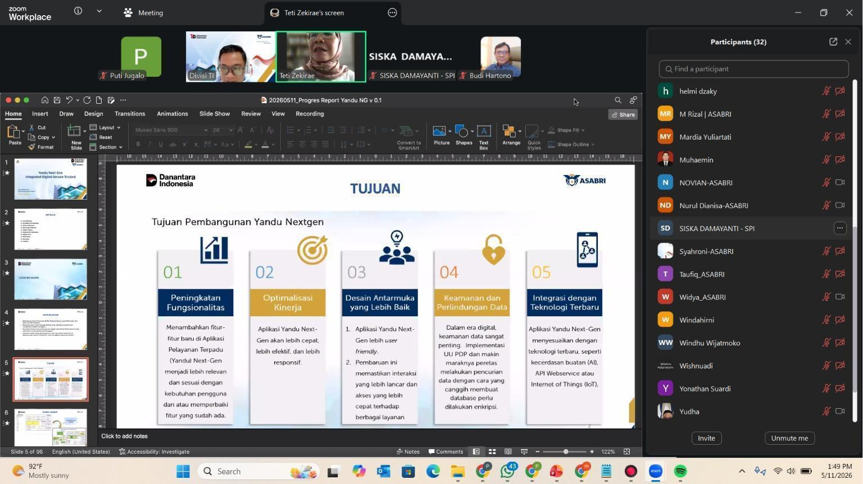
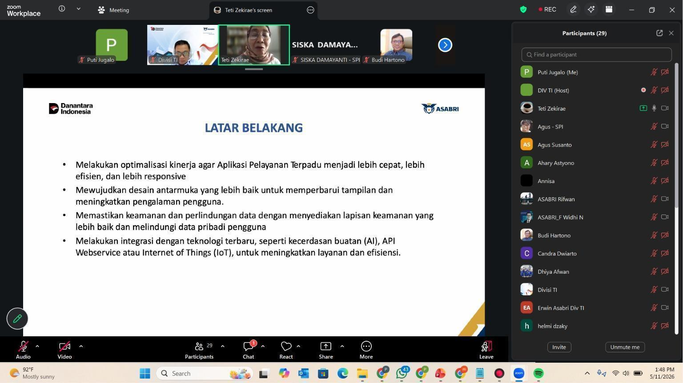

- Radir: Progres Report Proyek pembangunan aplikasi YANDU NG - 13 Mei 2026
Nama Kegiatan | : | Radir: Progress Report Project Pembangunan Aplikasi YANDU NG.
Hari, Tanggal Kegiatan | : | Rabu, 13 Mei 2026
Waktu Kegiatan | : | 16.45 – 17.45
Lokasi Kegiatan | : | Zoom Meeting
Peserta | : | - Okki Jatnika  - Muhaemin  - Agus_Mitreka  - Andri Krisnanto  - Budi Hartono  - Divisi TI  - Dwi Soelistijanto  - F Widhi N  - Gustami Ali Wibowo  - Helmi Satriyono  - Jeffry Haryadi  - Khaidir Abdurrahman  - Mardia Yuliartati  - Rini Nurzianah  - Rizka Moeslichan  - Syahroni  - Syaiful Panigoro  - Widya  - Windhu Wijatmoko  - Wishuadi  - Puti Jugalo
CATATAN RAPAT
Rapat ini dilaksanakan dalam rangka melakukan rapat direksi sebagai bentuk pelaporan progres report project pembangunan aplikasi YANDU NG. Berikut beberapa catatan/tanggapan yang diberikan oleh audience rapat sesuai dengan paparan materi hari ini:
- Implementasi layanan klaim online
Pertanyaan: Ibu Rini Nurzianah menanyakan cakupan layanan klaim online yang akan diakomodasi dalam YANDU NG, termasuk kemungkinan implementasi pada seluruh program layanan seperti THT, JKK, dan JKM.
Pembahasan:
- Fokus implementasi awal pada layanan biaya pemakaman peserta, istri, dan anak melalui platform web dan mobile. 🡪 ada integrasi klaim online dengan YANDU NG.
- Penyediaan infrastruktur YANDU NG dilakukan agar dapat mendukung penambahan layanan klaim online lainnya secara bertahap.
- Telah dilakukan inisiasi terkait perencanaan digitalisasi beberapa manfaat tambahan seperti: Santunan Risiko Kematian (SRK), biaya pengangkutan, beasiswa, serta produk dengan nilai manfaat absolut lainnya. 🡪 tidak termasuk kedalam lingkup pengembangan YANDU NG saat ini.
- Prioritas pengembangan yaitu pada penyempurnaan core system YANDU NG untuk memastikan proses integrasi layanan klaim online berjalan stabil dan optimal.
- Tim ASABRI mengidentifikasi kendala regulasi terkait pelindungan data pribadi, khususnya keterbatasan akses data pihak ketiga seperti Dukcapil yang saat ini hanya menyediakan validasi NIK berbasis status valid/tidak valid.
- Integrasi sistem dan pihak eksternal
Pertanyaan: Pak Andri Krisnanto menanyakan cakupan deliverable proyek, khususnya terkait integrasi dengan pihak eksternal seperti TNI, Polri, Kementrian Keuangan, BKN, dan instansi lainnya.
Pembahasan:
- Ruang lingkup pekerjaan mencakup integrasi sistem dengan pihak eksternal.
- Membangun API untuk mendukung kebutuhan integrasi data eksternal.
- Saat ini untuk kesatuan sudah ada Datalink untuk akomodasi data peserta yang nantinya akan di integrasikan dengan YANDU NG serta integrasi dengan instansi lainnya melalui jaringan privat (VPN).
- Tim pengembang akan mereplikasi sistem lama yang masih relevan dan melakukan penyempurnaan sesuai kebutuhan bisnis terkini.
- Tim proyek akan merombak sistem lama yang sudah tidak relevan dengan kebutuhan operasional saat ini.
- Akan melaksanakan simulasi testing teknis guna memastikan konektivitas integrasi berjalan baik sebelum otoritas data membuka akses penuh.
- Tim proyek mengindentifikasi kebutuhan koordinasi terkait MoU antara ASABRI dan Dukcapil sebagai dasar legal pembukaan akses web service dan data integrasi.
- Kebutuhan infrastruktur
Pertanyaan: Pak Andri Krisnanto menanyakan kesiapan analisis kebutuhan infrastruktur sebagai dasar penyusunan anggaran.
Pembahasan:
- Tim proyek menjadwalkan analisis kebutuhan infrastuktur pada minggu berikutnya.
- Mitreka akan menyusun Capacity Planning untuk proyeksi kebutuhan 10 tahun ke depan.
- Tim analisis akan memetakan kebutuhan berdasarkan: pertumbuhan peserta aktif, pertumbuhan peserta pensiun, volume transaksi klaim bulanan, kapasitas penyimpanan, bandwidth, dan kebutuhan server.
- Tim pengembang akan mendokumentasikan hasil teknis pengembangan dalam dokumen TSD.
- Tim infrastruktur merencakan strategi scaling dan penerapan cache layer untuk mengurangi beban database.
- Definisi Go-Live dan mitigasi risiko.
Pertanyaan: Peserta rapat menanyakan indikator keberhasilan Go-Live sistem YANDU NG.
Pembahasan:
- Go-Live ditetapkan sebagai kondisi ketika seluruh proses klaim sudah dapat berjalan sepenuhnya melalui YANDU NG.
- Perlu dipastikan seluruh fitur eksisting dan fitur baru hasil aspirasi user dapat berjalan optimal.
- Tim proyek harus menerapkan mitigasi risiko secara ketat karena sistem bersifat operasional kritikal.
- Tim infrastruktur wajib menjaga ketersediaan layanan dengan prinsip zero downtime.
- Perlunya testing dengan dokumentasi lengkap terhadap setiap tahapan implementasi sebelum melanjutkan ke tahap berikutnya.
- Dashboard monitoring direksi
- Ibu Rizka Moeslichan menyampaikan kebutuhan dashboard monitoring untuk memantau proses layanan secara cepat, akurat, dan transparan.
- Kedepannya akan dijadwalkan sesi khusus untuk menggali kebutuhan user terkait indikator monitoring yang akan ditampilkan dalam dashboard.
- Selanjutnya akan di identifikasi kebutuhan pelaporan strategis yang mendukung pengambilan keputusan manajemen.

- Sinkronisasi SOP dan sistem
- Ibu Rizka Moeslichan menegaskan bahwa sistem merupakan bentuk otomasi dari SOP.
- Tim pengembang dan ASABRI harus melaksanakan pembangunan sistem dan penyusunan SOP secara paralel.
- Koordinasi dengan seluruh kepala divisi untuk melengkapi dan memperbarui SOP yang akan diimplementasikan dalam sistem.
- Tim terkait wajib menyampaikan progres penyusunan SOP secara berkala kepada Direktur Utama.
- Tim proyek harus memastikan tidak terjadi keterlambatan implementasi akibat SOP yang belum siap secara compliance.
- Arahan Direksi dan keputusan penting
- Steering Committee (SC)
- Perlu dilakukan rapat Steering Committee sebelum membawa laporan ke tingkat Direksi.
- Pada miting dengan Steering Committee akan dibahas progress, kendala, dan penyelesaian setiap deliverable proyek.
- Rapat SC dilaksanakan minimal satu kali setiap awal bulan.
- Direksi mengarahkan peninjauan kembali jumlah anggota SC dengan usulan komposisi sebanyak 4 orang.
- SC bertugas mengendalikan potensi scope creep yang dapat memengaruhi biaya dan jadwal proyek.
- Kepatuhan jadwal kontrak
- Tim proyek wajib memfokuskan pekerjaan pada deliverable yang tercantum dalam kontrak dan BRS.
- Sebisa mungkin menghindari perubahan ruang lingkup pekerjaan yang dapat memengaruhi biaya dan waktu pelaksanaan.
- Direksi menetapkan target penyelesaian proyek pada bulan November.
- Menghindari keterlambatan hingga bulan Desember karena berpotensi mengganggu proses implementasi akibat aktivitas akhir tahun.
- Arahan strategis Direksi
- Direktur Utama menetapkan YANDU NG sebagai salah satu proyek strategis dan high profile di lingkungan ASABRI.
- Direksi menegaskan bahwa proyek YANDU NG mendapatkan perhatian langsung dari pemegang saham dan stakeholders terkait.
- Memastikan setiap tahapan implementasi telah terbukti berjalan baik melalui proses pengujian sebelum melanjutkan tahapan berikutnya.
- User Acceptance Test (UAT)
- Perlunya pelaksanaan User Acceptance Test (UAT) sebelum Go-Live.
- Tim pengembang harus memastikan seluruh fungsi sistem dan kebutuhan pengguna telah terakomodasi dengan baik melalui proses UAT.

DOKUMENTASI RAPAT
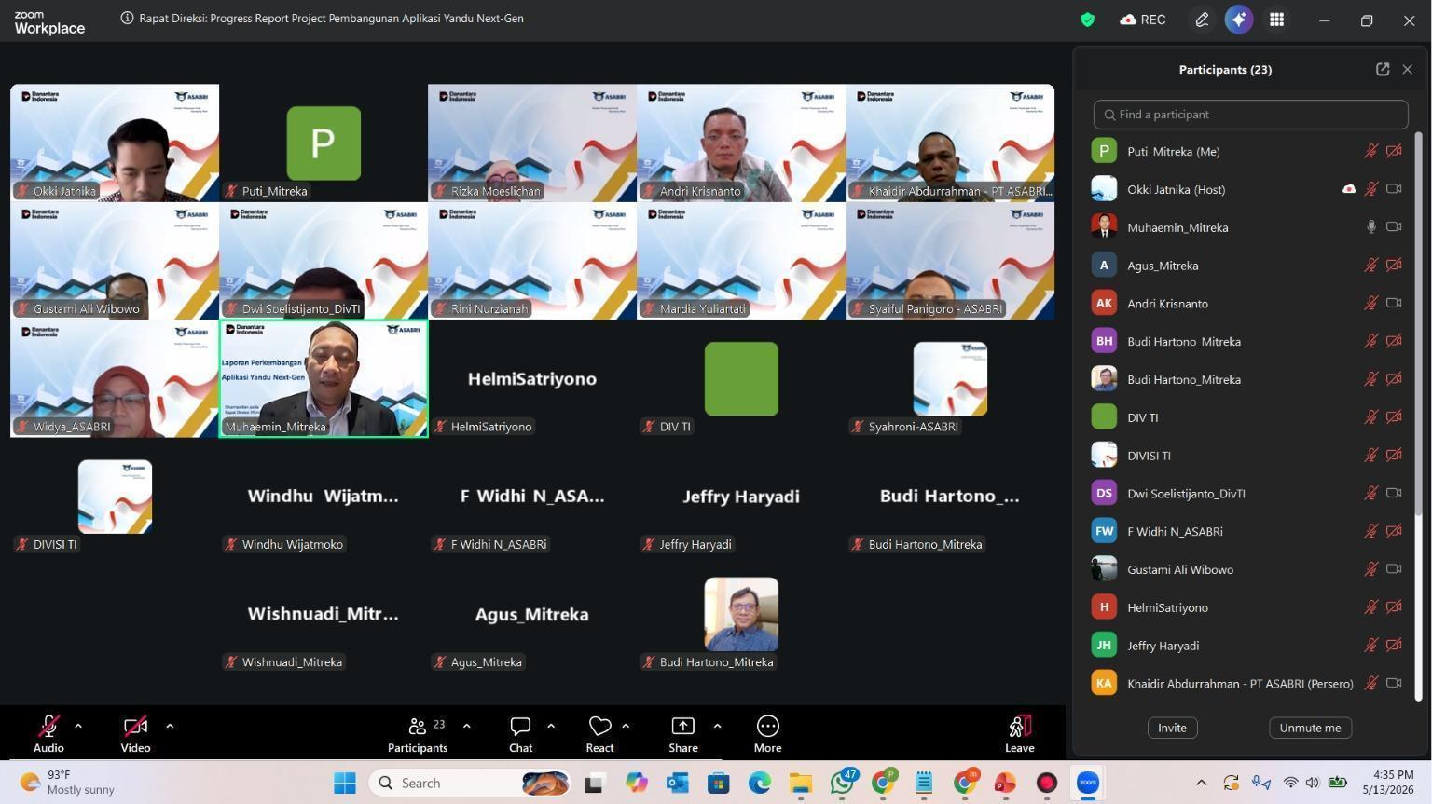
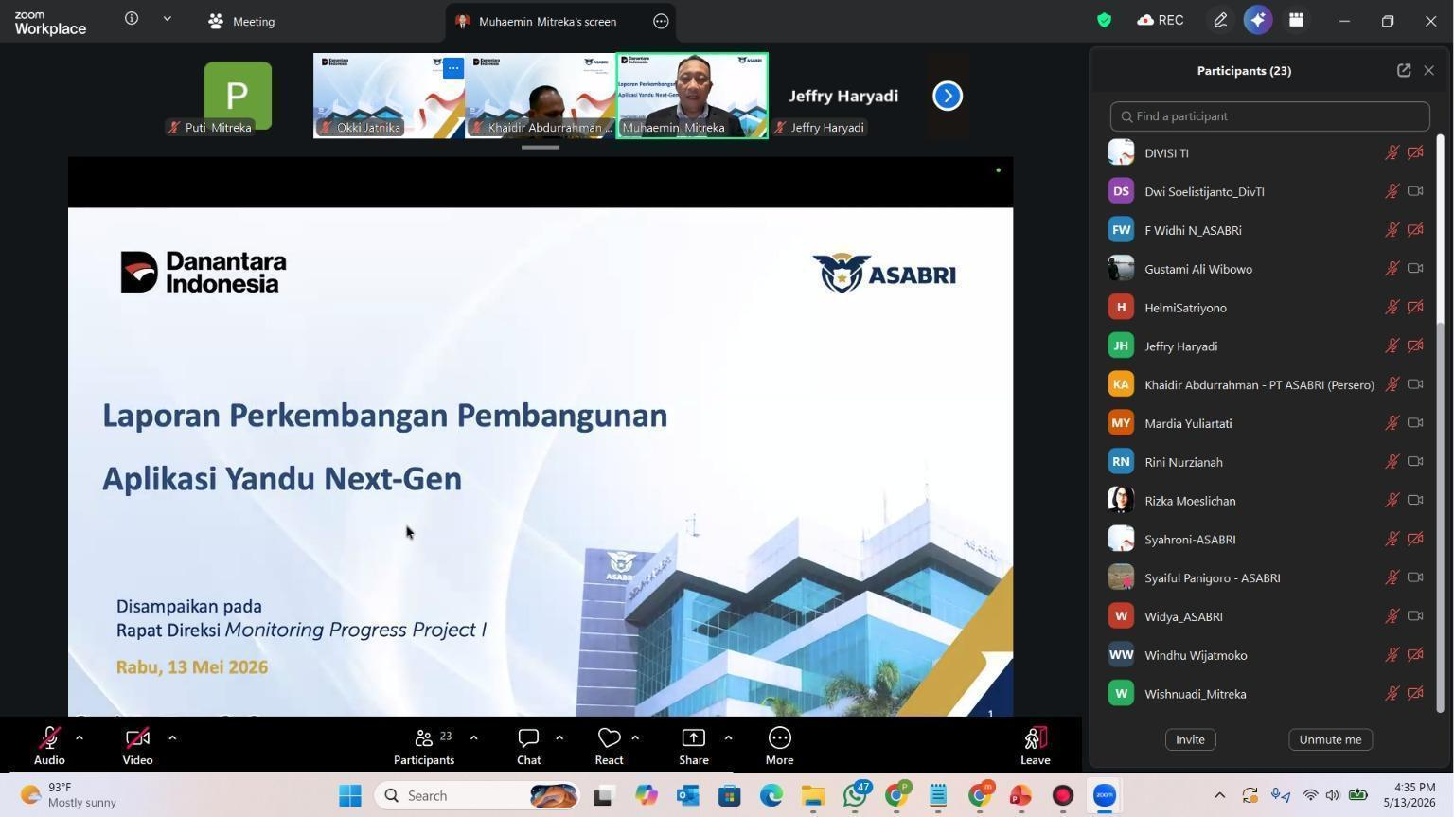
- Asesmen Lanjutan Bersama Divisi Kepesertaan – 19 Mei 2026
Nama Kegiatan | : | Validasi Divisi Kepesertaan
Hari, Tanggal Kegiatan | : | Selasa, 19 Mei 2026
Waktu Kegiatan | : | 09.00 – 12.00
Lokasi Kegiatan | : | Ruang Rapat Lantai 3, Gedung Asabri
Peserta | : | - Muhaemin  - Budi Hartono  - Wishnu  - Divisi Kepesertaan ASABRI
CATATAN RAPAT
Rapat ini dilaksanakan dalam rangka melakukan assessment Bersama dengan Tim Divisi Kepesertaan Asabri, Tim YANDU NG Mitreka
1. Proses Pendaftaran Peserta Baru
- Kondisi Saat Ini: Pendaftaran dilakukan melalui berbagai jalur: Pustik/Kesatuan (kolektif), perorangan, kantor cabang, dan admin WA. Verifikasi masih dilakukan secara manual terhadap 15-16 poin data wajib oleh petugas dan Kabid.
- Masalah: Sering terjadi keterlambatan pendaftaran (3 bulan hingga 1 tahun), yang berdampak pada penundaan penagihan premi.
- Skenario "To-Be":
  - Interface Kesatuan: Mengusulkan interface khusus bagi kesatuan untuk mengunggah data (Excel) guna mengurangi beban pengecekan di pusat.
  - Validasi API: Integrasi dengan Dukcapil (NIK), BKN (NIP/TMT), dan Kemenkeu untuk validasi otomatis guna mencegah data ganda dan memastikan keakuratan.
  - Mekanisme Batch: Tetap memfasilitasi pendaftaran bulky (jumlah besar) mengingat karakteristik penerimaan anggota TNI/Polri.
  - Approval Berjenjang: Diusulkan agar persetujuan dilakukan cukup sampai tingkat Kepala Bidang (Kabid), sementara Kepala Divisi (Kadiv) memantau melalui dashboard secara real-time.
  - Output Digital: Distribusi Kartu Tanda Peserta (KPA) diarahkan dalam bentuk digital melalui aplikasi mobile.

- Summary User Requirement:
  - Mekanisme Batch/Bulky: Disepakati bahwa sistem harus tetap memfasilitasi pendaftaran dalam jumlah besar (bulky) karena karakteristik penerimaan anggota TNI/Polri yang mencapai ribuan orang sekaligus.
  - Validasi API Terintegrasi: Sepakat untuk membangun kerangka kerja (shell) validasi melalui API dengan Dukcapil, BKN, dan Kemenkeu. Validasi ini tetap dirancang meskipun data dari mitra belum sepenuhnya siap diakses secara terbuka.
  - Prioritas NRP dibanding NIK: Untuk pendaftaran awal, disepakati bahwa NRP (Nomor Registrasi Pokok) bersifat mandatori, sementara validasi NIK bisa dilakukan kemudian atau saat pemutakhiran data karena seringkali NIK belum tersedia atau belum valid saat pendaftaran anggota baru.
  - Approval Berjenjang: Disepakati bahwa proses persetujuan (approval) cukup dilakukan hingga tingkat Kepala Bidang (Kabid). Kepala Divisi (Kadiv) tidak perlu melakukan persetujuan teknis satu per satu, melainkan memantau melalui laporan dan dashboard.
  - Output Digital: Kartu Tanda Peserta (KPA) akan didistribusikan secara digital melalui aplikasi mobile, sehingga peserta diarahkan untuk mengunduh aplikasi setelah registrasi selesai.
2. Proses Peremajaan Data Peserta (Updating)
- Kondisi Saat Ini: Data diambil dari Kesatuan, Cabang, dan Mobile Asabri. Proses pemutakhiran masih melibatkan IT untuk eksekusi query langsung ke database.
- Skenario "To-Be":
  - Interface Mandiri: Membangun interface yang memungkinkan divisi kepesertaan melakukan pemutakhiran tanpa harus melalui IT (avoid direct query) untuk menjaga tata kelola dan audit trail.
  - Automated Filtering: Sistem akan secara otomatis menyaring anomali data (seperti pangkat turun atau TMT salah) sebelum masuk ke database produksi.
- Summary User Requirement:
  - Interface Pengganti Direct Query: Disepakati untuk membangun interface atau jembatan (bridge) agar divisi kepesertaan dapat melakukan pemutakhiran data secara mandiri tanpa harus meminta tim IT melakukan query langsung ke database produksi.
  - Penggunaan Staging Database: Setiap data pemutakhiran harus masuk ke database staging atau mirroring terlebih dahulu untuk divalidasi dan diperiksa anomalinya sebelum dieksekusi ke database produksi.

3. Proses Pengelolaan KPR (BUM/PUM)
- Kondisi Saat Ini: Peserta mengisi form manual di kesatuan, disetujui internal, lalu berkas fisik dikirim secara batch ke Asabri.
- Masalah: Risiko input data ganda dan keterbatasan ruang penyimpanan berkas fisik.
- Skenario "To-Be":
  - Digitalisasi Berkas: Unit Organisasi (UNOR) menginput data dan mengunggah dokumen digital persyaratan melalui interface yang disediakan.
  - Filter Validasi: Pengetatan algoritma berdasarkan NIK, NRP, dan KTA untuk memastikan satu peserta hanya menerima bantuan satu kali seumur hidup.
  - Integrasi Keuangan: Hasil verifikasi kepesertaan akan menghasilkan daftar nominatif otomatis untuk diproses pembayarannya oleh divisi keuangan.
  - Fitur Prognosa: Laporan prediksi pelunasan berdasarkan tanggal lahir peserta untuk mitigasi piutang.
- Summary User Requirement:
  - Digitalisasi Dokumen: Disepakati penggunaan interface bagi Unit Organisasi (UNOR) untuk menginput data sekaligus mengunggah dokumen digital (seperti KTP dan berkas persyaratan), guna mengurangi beban penyimpanan fisik dan mempermudah pencarian.
  - Algoritma Validasi: Sistem akan mengunci data berdasarkan NIK, NRP, dan KTA untuk memastikan satu peserta hanya bisa mendapatkan bantuan KPR satu kali seumur hidup.
  - Fitur Prognosa: Disepakati adanya fitur pelaporan prediksi pelunasan berdasarkan tanggal lahir peserta untuk kebutuhan mitigasi piutang dan laporan kepada Kepala Staf masing-masing matra.
4. Proses Perhitungan Premi THT/JKK/JKM
- Mekanisme: Untuk ASN Kemhan/Polri, pemotongan premi dilakukan langsung oleh Kemenkeu melalui API.
- Peran Asabri: Fungsi divisi kepesertaan adalah memantau (monitoring) dan melakukan cross-check data mentah dari Kemenkeu dengan perhitungan sistem internal untuk memastikan nominalnya sesuai.
- Automasi: Jika status peserta sudah valid (aktif/pensiun), premi harus dapat diprediksi secara otomatis oleh sistem.
- Summary User Requirement:
  - Fungsi Monitoring dan Cross-check: Disepakati bahwa untuk premi yang dipotong oleh Kemenkeu, sistem Yandu berfungsi sebagai alat monitoring dan cross-check. Sistem akan menghitung secara internal berdasarkan gaji pokok peserta untuk memastikan kesesuaian dengan potongan dari keuangan.
  - Otomatisasi Prediksi: Premi akan diprediksi secara otomatis oleh sistem segera setelah status peserta (Aktif/Pensiun) tervalidasi dengan benar.
5. Proses Flagging Pinjaman Mitra
- Cakupan: Modul ini cukup kompleks, mencakup booking dari mitra perbankan, pengajuan, persetujuan, hingga unflagging (pelepasan status pinjaman).
- Integrasi: Peserta yang melakukan pinjaman akan dikunci datanya agar tidak bisa berpindah mitra bank sebelum lunas.
- Tindak Lanjut: Karena kompleksitasnya, proses ini akan dibahas secara mendalam dalam pertemuan terpisah (dijadwalkan besok jam 10.00).
- Summary User Requirement:
  - Penundaan Bahasan Detail: Meskipun disepakati akan masuk ke dalam sistem Yandu, detail Alur proses(mulai dari booking hingga unflagging) akan dibahas lebih mendalam pada pertemuan terpisah karena kompleksitasnya yang tinggi.
6. Kategori Baru: Status Peserta dan Pelaporan
- Manajemen Status: Perlu adanya otomatisasi perubahan status peserta (misal: aktif menjadi pensiun, atau meninggal menjadi punah) untuk menghindari kesalahan pembayaran hak.
- Pelaporan Priority: Teridentifikasi 8 jenis laporan utama yang dibutuhkan, antara lain:
  - Nominatif peserta.
  - Rekap jumlah peserta per kategori.
  - Laporan pemutakhiran data.
  - Laporan mutasi status peserta.
  - Laporan kelengkapan data NIK/NPWP.
- Summary User Requirement:
  - Otomatisasi Perubahan Status: Sepakat untuk memperbaiki logika sistem dalam menangani perubahan status peserta (misalnya dari aktif menjadi ension, atau meninggal menjadi punah) agar tidak terjadi kesalahan pembayaran hak
  - 8 Laporan Prioritas: Telah disepakati daftar 8 jenis laporan utama yang harus dihasilkan sistem, termasuk laporan nominatif, mutasi status, hingga kelengkapan NIK/NPWP.

7. Kategori Baru: Kepesertaan P3K
- Kebijakan Baru: Pegawai P3K di lingkungan Kemhan dan Polri kini akan diregistrasi sebagai peserta untuk mendapatkan manfaat program jaminan sosial (JKK/JKM), meskipun manfaat ension mungkin belum tersedia tergantung regulasi.
- Sistem: Yandu harus menyediakan flag khusus dan interface entri data bagi peserta P3K karena elemen datanya sedikit berbeda dengan prajurit aktif
- Summary User Requirement:
  - Pendaftaran P3K: Disepakati bahwa pegawai P3K di lingkungan Kemhan dan Polri akan diwadahi dalam sistem dengan flag khusus dan elemen data yang disesuaikan, terutama untuk program JKK/JKM.
DOKUMENTASI RAPAT
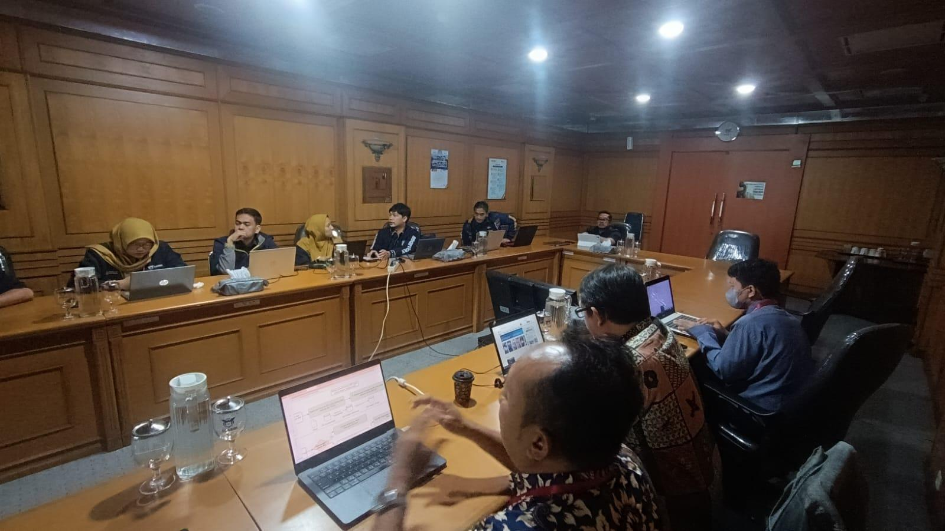

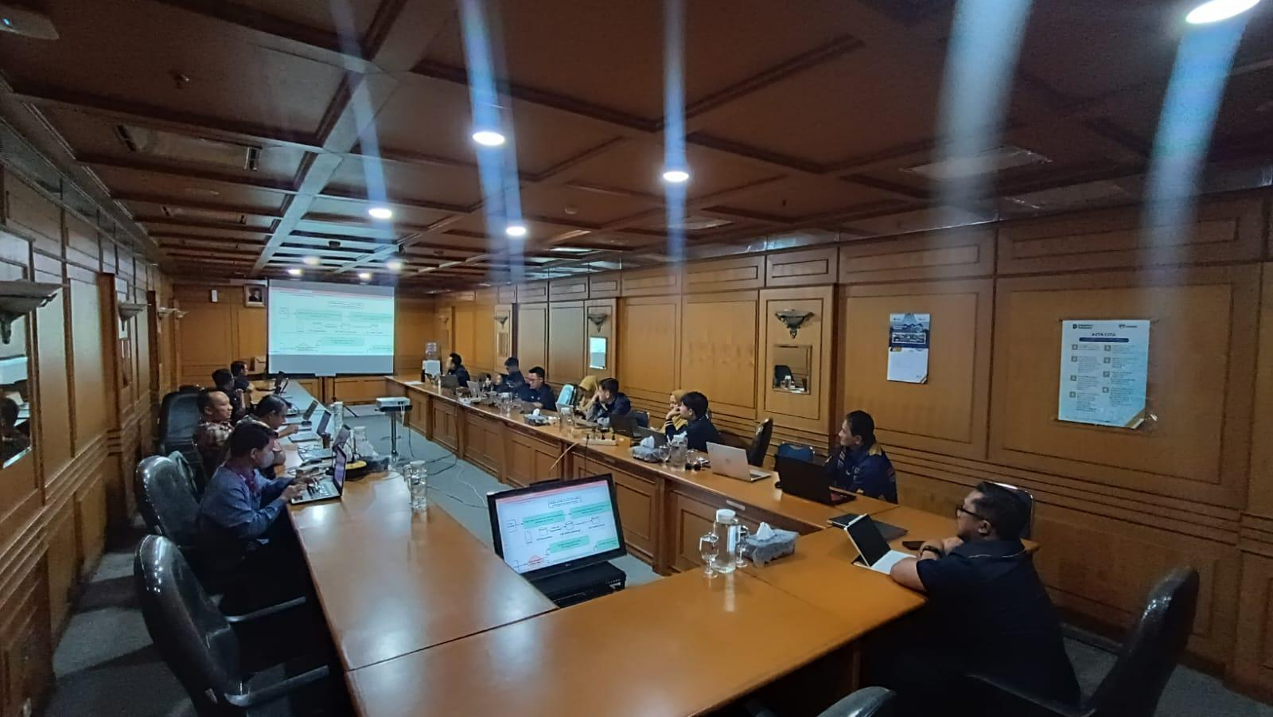
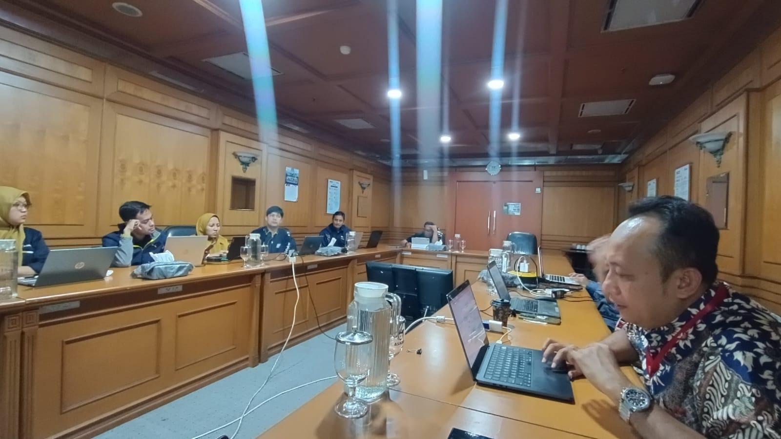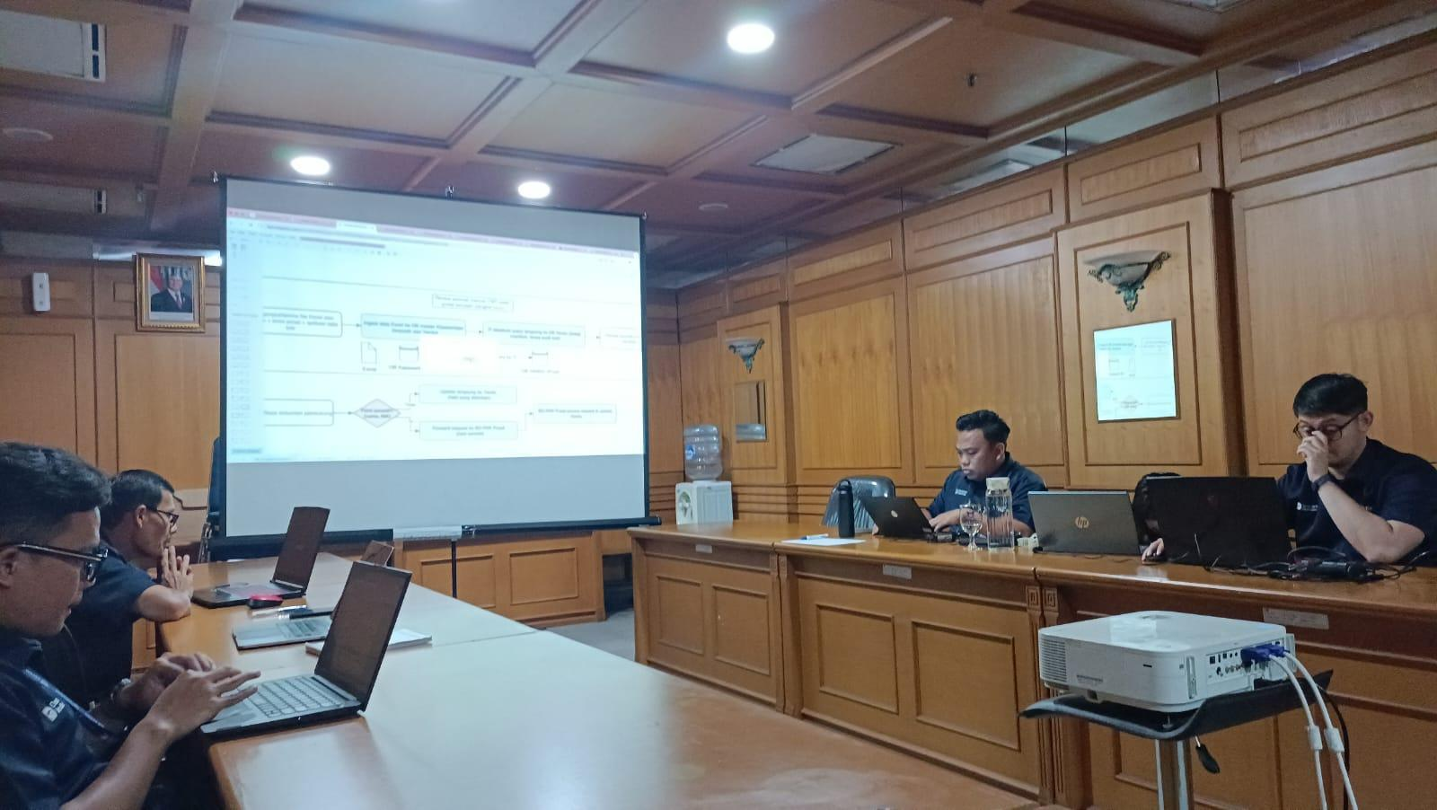

- Asesmen Lanjutan Bersama Divisi Kepesertaan (Lanjutan) – 20 Mei 2026
Nama Kegiatan | : | Diskusi Pendalaman Kebutuhan Sistem YANDU
Hari, Tanggal Kegiatan | : | Rabu, 20 Mei 2026
Waktu Kegiatan | : | 14.00 – 17.00
Lokasi Kegiatan | : | Ruang Rapat Lantai 3, Gedung Asabri
Peserta | : | - Febrianto Widho Nurcahyo  - Rifwan Fahddila  - Deppy Simarmesty  - Fahrur  - Afriani  - Tri  - Muhaemin  - Budi  - Wishu
CATATAN RAPAT
Rapat ini dilaksanakan dalam rangka melakukan assessment Bersama dengan Tim ASABRI dan Tim YANDU NG Mitreka
1. Modul Flagging Pinjaman Mitra (Mitigasi Fraud)
Tujuan utama modul ini adalah memastikan validasi pinjaman peserta melalui mitra bank untuk mencegah kerugian dan fraud.
- Masalah Utama:
  - Proses pembukaan flagging (pelunasan/takeover) saat ini masih banyak dilakukan secara manual, yang seharusnya otomatis setelah jatuh tempo.
  - Penyalahgunaan akun mitra karena menggunakan username generic (misal: BRI 1, BRI 2) sehingga sulit dilacak siapa pengguna aslinya jika terjadi penyimpangan.
  - Potensi fraud berupa pemalsuan usia (NIK) untuk mendapatkan pinjaman dan penggunaan bukti pelunasan palsu saat melakukan takeover antar mitra.
- Rencana Pengembangan/Solusi:
  - User Management: Menerapkan login specification atau audit trail yang melekat pada personal/ID spesifik, bukan akun sharing per mitra.
  - Integrasi Data NIK: Menjadikan sistem Yandu sebagai Single Source of Truth untuk validasi NIK guna mencegah manipulasi data kelahiran peserta.
  - Pembatasan Cicilan: Sistem harus mampu memverifikasi batas maksimal cicilan sebesar 70% dari Take Home Pay (THP) sesuai regulasi untuk memitigasi risiko gagal bayar.
  - Validasi Takeover: Mewajibkan unggah bukti transfer/pelunasan riil dan koordinasi antar mitra di dalam sistem (dua tingkat persetujuan: Mitra dan Asabri).
2. SPTB (Surat Pernyataan Tanda Bukti Diri) Online
SPTB berfungsi sebagai pemutakhiran data untuk memastikan ketepatan pembayaran tunjangan dan mencegah ketelanjuran bayar.

- Poin Diskusi:
  - Dibutuhkan versi web untuk memfasilitasi peserta yang tidak bisa menggunakan aplikasi mobile atau ingin dibantu oleh pihak mitra/kantor cabang.
  - Validasi Foto: Menekankan penggunaan foto langsung (live photo), bukan unggah file, untuk memastikan keberadaan fisik peserta atau pasangannya.
  - Histori Data: Sistem harus mencatat riwayat perubahan data (alamat, status pernikahan, anak) secara kronologis, bukan sekadar menimpa data lama, untuk keperluan audit dan hukum.
  - Integrasi Eksternal: Harapan untuk sinkronisasi data dengan Dukcapil dan Simkah (Kemenag) untuk memverifikasi status pernikahan atau kematian secara otomatis.
3. E-Dosir (Arsip Digital)
E-Dosir merupakan bank data digital untuk dokumen klaim fisik peserta agar proses layanan lebih cepat dan paperless.
- Status dan Target:
  - Saat ini mencakup sekitar 43,84% peserta (sekitar 168.496 orang).
  - Penginputan dilakukan oleh petugas kantor cabang (Kancap) dengan memindai dokumen fisik saat peserta melakukan klaim.
- Manfaat Sistem:
  - Portabilitas: Memungkinkan peserta melakukan klaim di kantor cabang mana saja (tidak harus di tempat asal) karena data digital dapat ditarik secara instan.
  - Integrasi Yandu: E-Dosir harus terhubung langsung dengan profil peserta di Yandu agar dokumen pendukung dapat dilihat langsung saat proses verifikasi.
DOKUMENTASI RAPAT
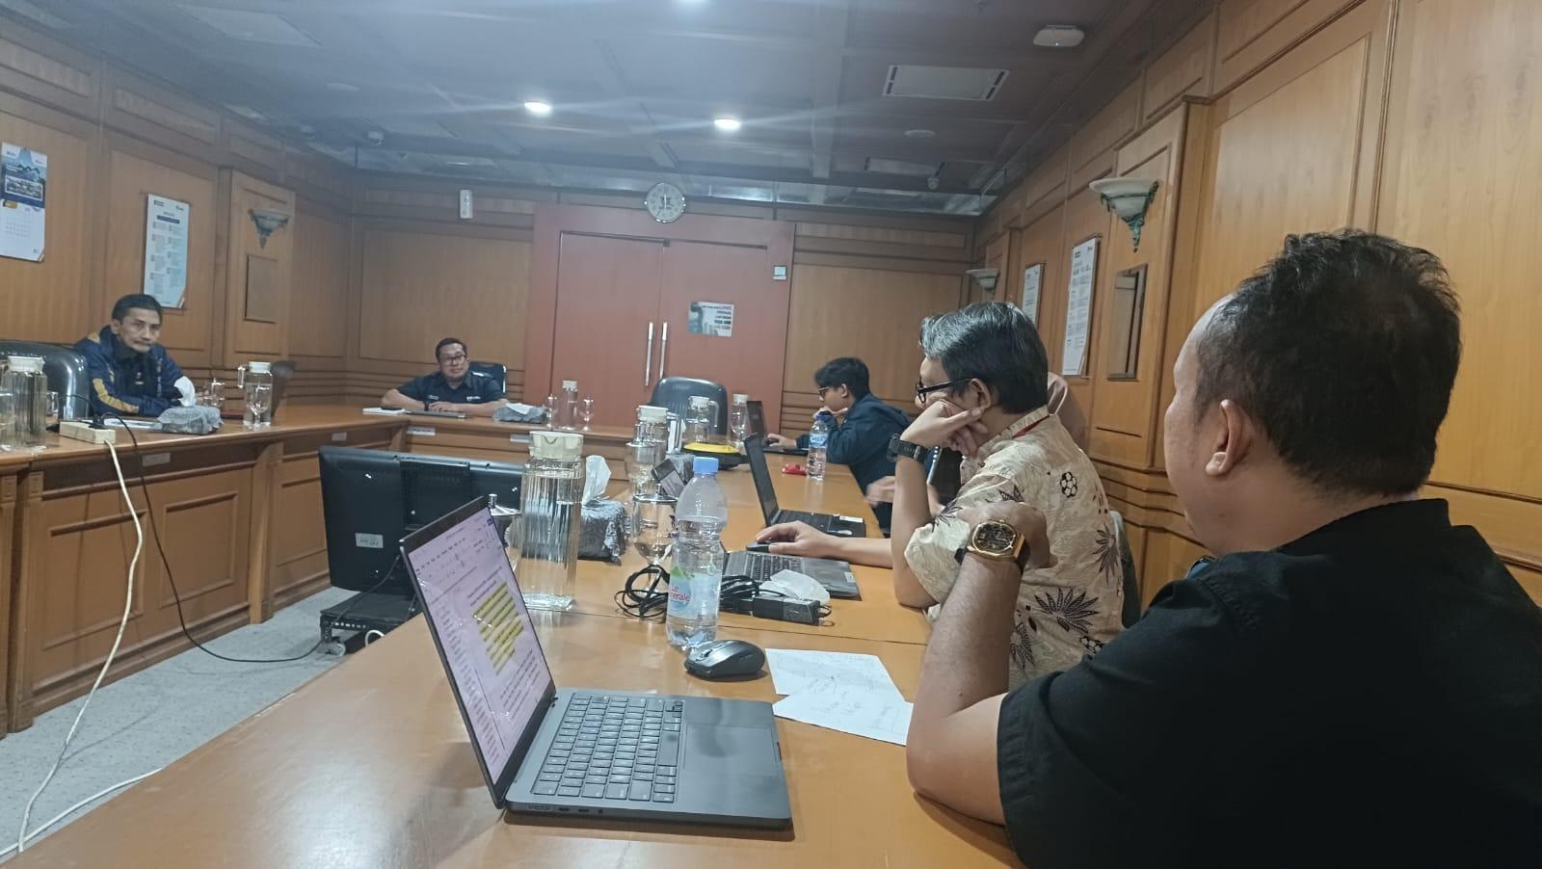
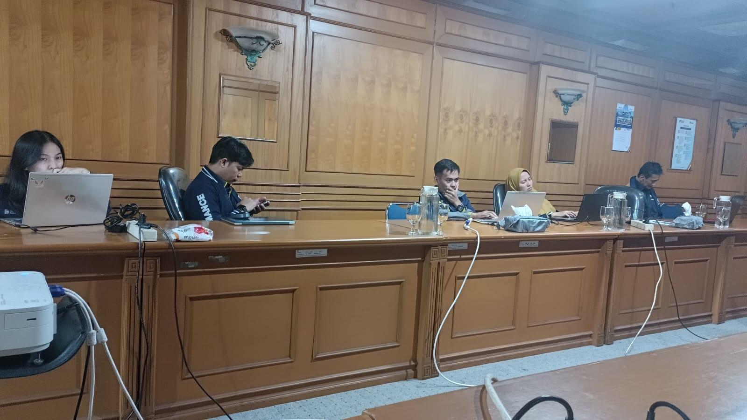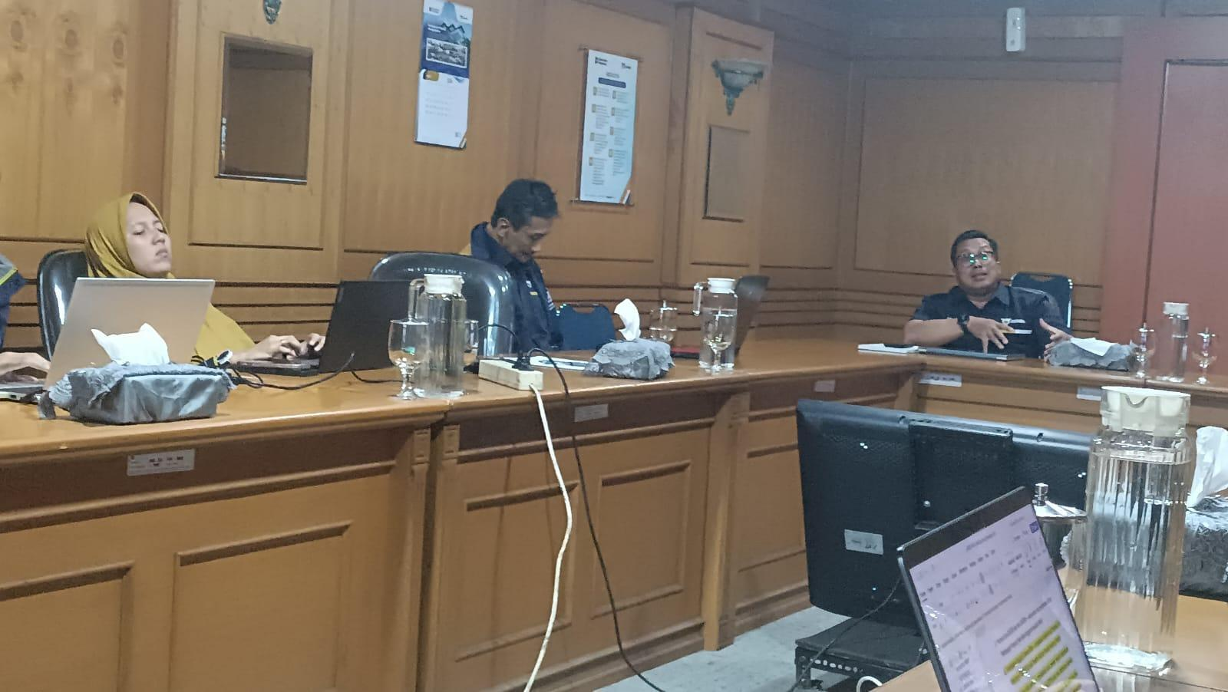

- Asesmen Lanjutan Bersama Divisi Layanan, SPI, Akuntansi – 21 Mei 2026
Nama Kegiatan | : | Pembahasan terkait digitalisasi proses kepesertaan, sinkronisasi data, master data management, integrasi sistem, dan mekanisme otomatisasi layanan.
Hari, Tanggal Kegiatan | : | Kamis, 21 Mei 2026
Waktu Kegiatan | : | 09.00 – 11.00 / 14.00 – 17.00
Lokasi Kegiatan | : | Zoom Meeting
Peserta | : | - Dwiyanti Woro Astuti  - Muhammad Rizal  - Nurul Dianisa  - Wahyu  - Eliana  - Jihan  - Khairan  - Divisi Teknologi Informatika  - Anhastiti  - Budi Hartono  - Agus  - Teti Zekirae  - Widya Amalia  - Yondha  - Fireflies
CATATAN RAPAT
- Strategi Digitalisasi dan Master Data Management (MDM)
- Total Digitalization: SAI mendorong transisi sepenuhnya ke proses digital (totally digital). Antarmuka digital (ASABRI Mobile/e-SPTB) akan menjadi kanal utama, sementara proses manual hanya dipertahankan sebagai fallback terkontrol untuk kasus khusus.
- Single Source of Truth (SSOT): Implementasi MDM sebagai sumber data tunggal yang memastikan setiap perubahan data otomatis memicu sinkronisasi ke seluruh sistem terkait secara real-time
- Sinkronisasi Data SPTB dan Pembaruan Tahunan
- Update data demografi atau alamat di SPTB harus otomatis tercermin di Yandu dan ASABRI Mobile
- Peserta wajib melakukan pembaruan data minimal satu kali setahun. Sistem harus mampu:
- Mengirim notifikasi otomatis kepada peserta/petugas.
- Menampilkan rekapitulasi peserta yang belum melakukan update data untuk pengawasan
- Integrasi Layanan Kunjungan (LKPP)
- Sistem harus membentuk daftar peserta LKPP secara otomatis berdasarkan kriteria (usia, aktivitas pembayaran, status tidak aktif).
- Memberikan tanda (flagging) otomatis pada profil peserta di Yandu yang masuk daftar LKPP dan mengirimkan notifikasi saat daftar terbentuk.
- Hasil verifikasi kunjungan lapangan harus di-input kembali ke dalam sistem Yandu untuk pemutakhiran data.
- Integrasi ASABRI Link dan Klaim Online
- Data dari ASABRI Link akan melalui proses data staging untuk pembersihan (cleansing) dan verifikasi sebelum masuk ke Yandu.
- Perlu dikembangkan kode identifikasi sumber data pada ASABRI Link untuk mempermudah pelacakan (tracking).
- Dokumen digital dari klaim online yang telah disetujui harus dapat diimpor langsung tanpa proses manual tambahan.
- Manajemen Risiko terkait Flagging Kredit dan Klaim Punah
- Aplikasi flagging kredit harus terintegrasi dengan Yandu untuk validasi status peserta guna mencegah pinjaman berlebihan atau pembayaran kepada peserta tidak valid.
- Sistem wajib mendeteksi status klaim "punah" dan secara otomatis menahan peserta tersebut agar tidak masuk ke siklus DAPEN. Laporan pembanding antara status klaim dan DAPEN harus tersedia.
- Kebutuhan Audit dan Repository Regulasi
- SAI diberikan akses read-only ke laporan rekap dan data nominatif untuk audit tanpa perlu melakukan ekspor data manual.
- Sistem mencatat asal-usul setiap perubahan data (sumber asal) untuk transparansi audit.
- Penyediaan kanal serupa JDIH yang berisi kumpulan link regulasi dan SOP terkait ASABRI yang dapat diakses secara terpusat tanpa duplikasi dokumen manajemen.
- Rekomendasi dan Tindak Lanjut
- Tim IT segera memulai pengembangan struktur MDM untuk mendukung sinkronisasi dua arah
- Sinkronisasi logika pencegahan pembayaran untuk status punah menjadi prioritas utama guna menjaga integritas keuangan.
- Penyediaan tampilan dasbor khusus bagi SAI yang mencakup status SPTB, hasil flagging kredit, dan daftar LKPP.
DOKUMENTASI RAPAT
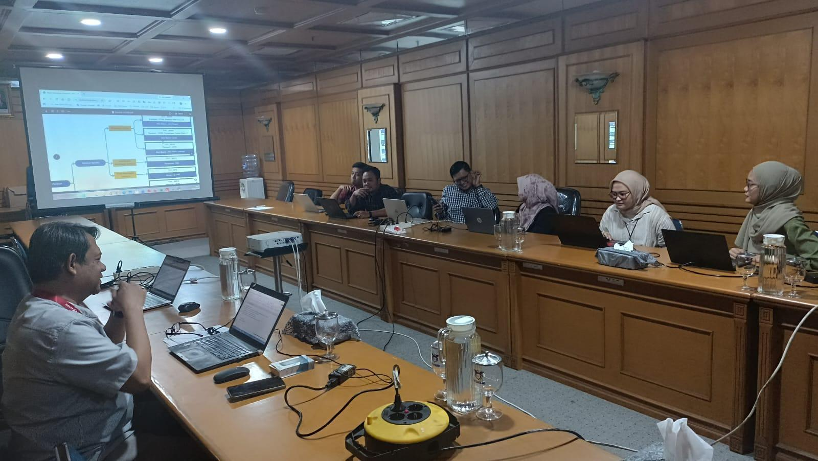

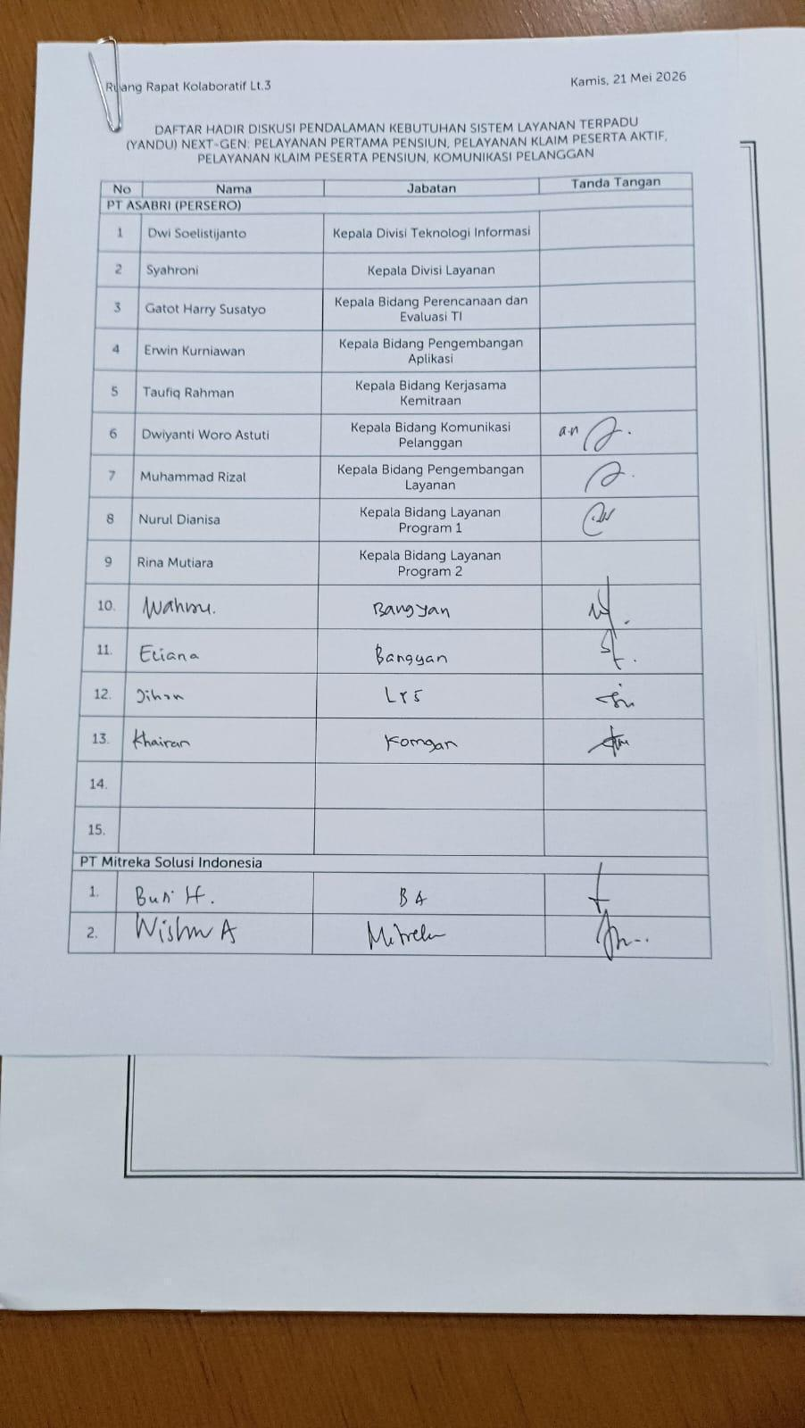
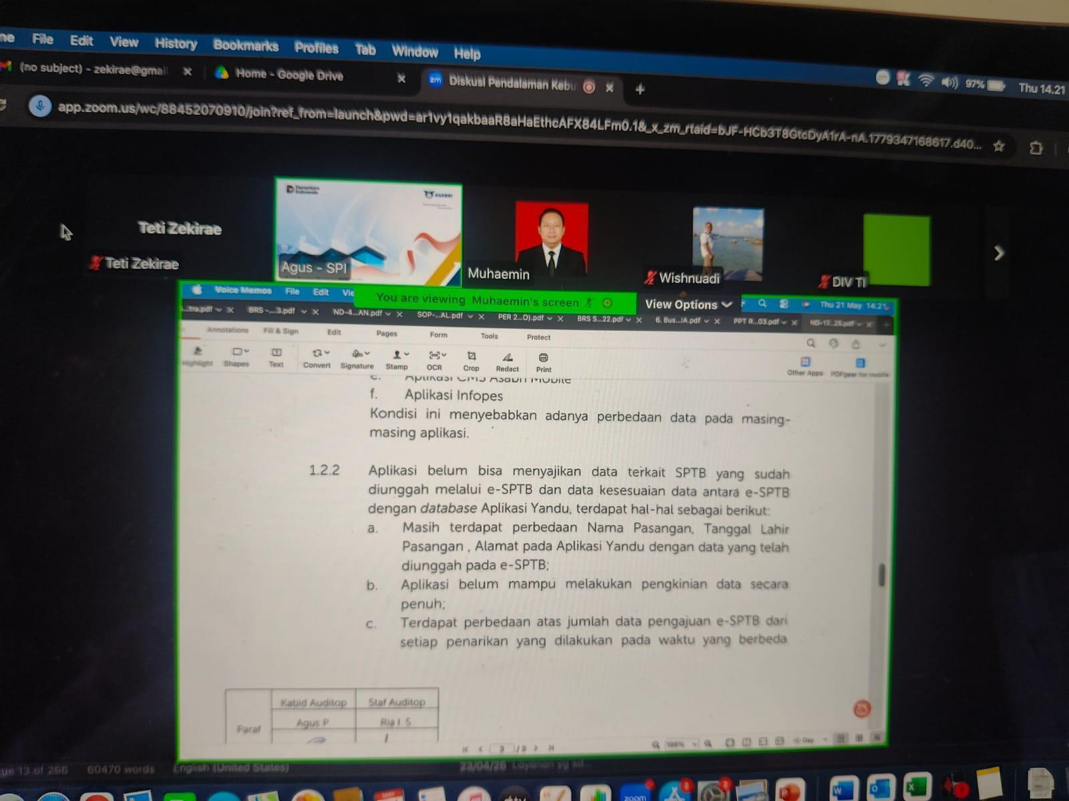
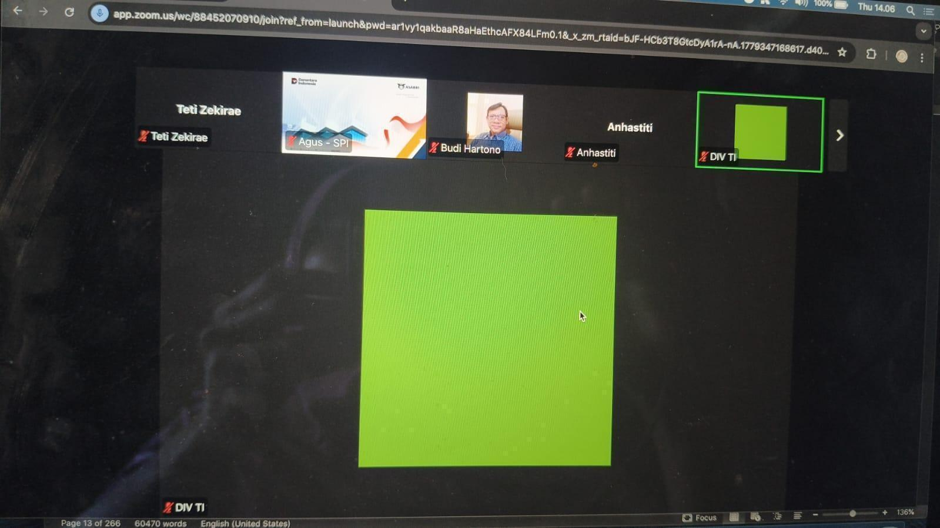
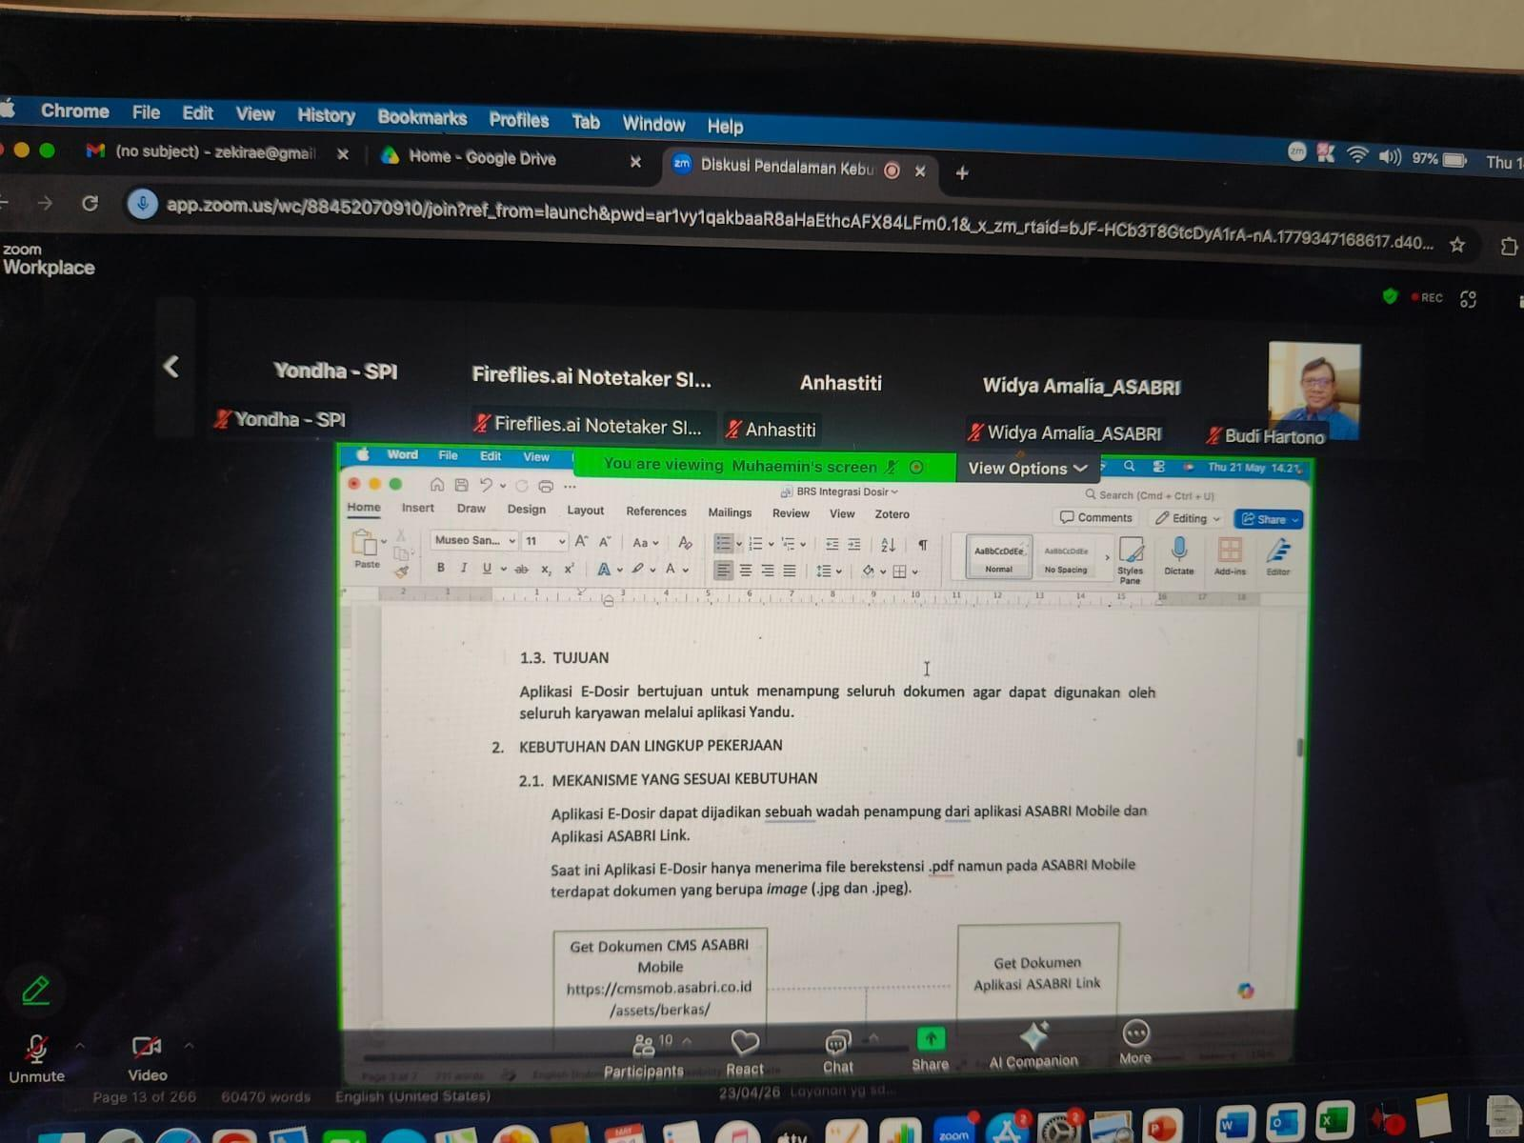

- Diskusi Eksternal FSD dan BRD Kepesertaan YANDU

Nama Kegiatan | : | Diskusi Eksternal FSD dan BRD Kepesertaan YANDU
Hari, Tanggal Kegiatan | : | Selasa, 30 Juni 2026
Waktu Kegiatan | : | 14.40 – 16.45
Lokasi Kegiatan | : | Zoom Meeting
Peserta | : | - Tim Divisi Kepesertaan  - Muhaemin  - Nuning Dzulhijjah  - Ghaniragazzo Dzakwan  - Juwita  - Putri Nabilah  - Siti Saluiatu Rohmah
CATATAN RAPAT
Rapat ini dilaksanakan dalam rangka pembahasan Review dan validasi BRD & FSD YANDU (mockup, alur bisnis, dan kebutuhan fungsional aplikasi YANDU) untuk memastikan kebutuhan user sudah sesuai sebelum masuk tahap pengembangan lebih lanjut.
Review BRD Kepesertaan
BRD kepesertaan mencakup beberapa cluster utama yaitu pendaftaran peserta baru individu dan kolektif, perhitungan iuran/premi, pengelolaan BUM KPR, pembentukan Dapem dan non Dapem, flagging pinjaman mitra, integrasi ASPEK online, serta manajemen dokumen/e-Dosir.
Tim menyampaikan bahwa mockup dibuat berdasarkan hasil penggalian kebutuhan user dan digunakan untuk mendapatkan feedback sebelum masuk tahap berikutnya.

Alur Pendaftaran Peserta Baru
Alur terbaru berasal dari BRS dengan sumber data dari kesatuan. Data akan melalui proses filter dan validasi 16 elemen data. Data yang belum valid masuk daftar data kotor, sedangkan data yang valid dapat diterbitkan KPA dan Buku Daftar Nominatif.
Untuk kolektif, dokumen metadata diproses terlebih dahulu dan kelengkapan dokumen disimpan pada e-Dosir. Untuk individu, proses scan/upload dokumen juga diarahkan ke e-Dosir.
Data peserta baru dapat menginput untuk jenis PPPK, dengan ketentuan pangkat/ golongan sama untuk semua pegawai.

User Access dan Approval
Disepakati terdapat pemisahan akses antara kesatuan dan internal ASABRI. Kesatuan melakukan input/upload data, sedangkan proses approval dilakukan oleh level Kabid sesuai kebutuhan bisnis.
Security level dan permission akan mengikuti matriks akses yang telah disiapkan.

Review FSD dan Mockup UI
FSD berisi detail fungsional aplikasi yang akan dibangun. Data peserta mengadopsi data AS-IS dengan tambahan improvement seperti autofill wilayah berdasarkan referensi geografi (desa, kecamatan, kabupaten, provinsi).
Nomor agenda diusulkan menggunakan generate otomatis dengan format tertentu untuk mengurangi human error.

Mekanisme Review, Revisi dan Approval
Pada proses approval, Kabid dapat melakukan review, approve, atau reject dengan alasan. Perlu ditentukan mekanisme revisi apakah dapat dilakukan oleh staff, Kabid, atau keduanya.
Disepakati opsi edit/revisi perlu tersedia agar proses tidak terhambat.

SPTB Online
SPTB Online dilakukan melalui ASABRI Mobile untuk proses peserta. Dokumen/image diarahkan ke e-Dosir. Peran ASABRI pada proses ini adalah approval dan monitoring.
Dibahas alternatif legalitas dokumen menggunakan barcode validasi atau tanda tangan digital apabila dibutuhkan aspek legal yang lebih kuat.

PUM
Alur PUM mencakup input pengajuan, validasi data peserta melalui database YANDU, pengecekan rekening oleh keuangan, pembuatan nominatif, hingga proses transfer ke mitra.
Data peserta yang tampil dari database bersifat read only, namun dibahas kemungkinan update pada elemen tertentu seperti pangkat dengan melampirkan dokumen pendukung.
Parameter upload dokumen disarankan dibuat configurable agar dapat menyesuaikan perubahan SOP tanpa perubahan kode aplikasi.

Monitoring Proses
Dibutuhkan monitoring status pengajuan sampai proses SP agar user dapat mengetahui progress pengajuan, status proses keuangan, dan penyeleSPIan pembayaran.

Kesimpulan
Hasil review BRD dan FSD YANDU telah mendapatkan feedback awal dari user.
Mockup dan alur proses akan disesuaikan dengan hasil konfirmasi meeting.
Beberapa area yang masih membutuhkan keputusan lanjutan adalah rule approval.
Hak edit data, permission user, legalitas dokumen digital, dan mekanisme monitoring proses.

DOKUMENTASI RAPAT
